Анализ ВР за 2022-2023 учебный год
Система воспитательной работы в МБОУ СОШ № 13 г. Донецка
В 2022-2023 учебном году всего школе на начало года было 312 учащихся, всего классов – 12, на конец года 310 учащихся.
I ступень (1 – 4 кл.) | II ступень (5 – 9 кл.) | III ступень (10 кл.) | Итого (на конец года)
107 | 178 | 25 | 310
Система форм воспитания:
- Урочная и внеурочная деятельность (педагоги классные руководители, педагог-психолог, педагог-библиотекарь),
- школьное самоуправление (руководитель Кузнецова Ю.А.)
- историко-краеведческий музей "Наследие" (руководитель Лобаго С.Б.),
- школьный театр «Казачок» (руководитель Пархоменко Е.Л. и Кузнецова Ю.А.) ,
- спортивный клуб «Олимп» (руководитель Хантимирова О.П.)
- социальное партнерство (отдел культуры и спорта администрации г. Донецка, спортивные школы города, ДШИ, СЮТ, ДДТ, городской музей)
- школьный сайт,
- страничка в социальной сети ВКонтакте - "Официальное сообщество МБОУ СОШ 13",
- школьная газета "Большая перемена" (ответственный Кузнецова Ю.А.)
- Советник директора по воспитанию Пархоменко Е.Л.
На первом этаже школы расположены стенды для наглядной агитации школьников: «Отряд ЮИД в действии», «Спортивный клуб «Олимп»», «ГТО», «Наши достижения».
В рамках социального партнерства во время внеурочной деятельности учащиеся посещают детскую библиотеку им. Гайдара, городской историко-краеведческий музей, детскую школу искусств, центр социальной помощи семье и детям, где принимают активное участие в тематических мероприятиях. Приходят сотрудники библиотеки, музея, центра социальной помощи семье и детям, представители МЧС, пограничной заставы, других учебных заведений, депутаты городской думы.
Школой заключены договоры о взаимном сотрудничестве:
с Муниципальным бюджетным учреждением дополнительного образования детско-юношеская спортивная школа № 1муниципального образования «Город Донецк»;
с МБУК ДЦБС «Детская библиотека – филиал им. Гайдара»;
с казачьим обществом «Гундоровское»;
с Муниципальным бюджетным учреждением дополнительного образования «Дом детского творчества» муниципального образования «Город Донецк»:
с городским историко – краеведческим музеем;
Совет старшеклассников под руководством старшей вожатой Ю.А. Кузнецовой сотрудничают с городским Управлением социальной защиты населения, городским Советом ветеранов.
С 16.12.2019 года школа стала участником Общероссийской общественно-государственной детско-юношеской организации «Российское движение школьников» В школе организована работа детско-юношеских объединений: отряд ЮИД «Регулировщик», отряд волонтеров «Доброволец», отряд детско-юношеского военно-патриотического общественного движения «Юнармия».
Ребята участвовали во всероссийских интернет-проектах: «Живая классика», «Сделаем вместе», «Спасибо за все», «ПроекТориЯ», «Большая перемена, «Билет в будущее»
Обо всех происходящих событиях в школе, ребята пишут заметки на сайт школы, в школьную газету «Большая перемена», в городские СМИ: газета «Донецкий рабочий», «Новость» В феврале 2021 года школа получила статус «казачье образовательное учреждение
Воспитательная работа в школе организована в соответствие с Программой воспитания школы, которая размещена на сайте школы. Календарно-тематическое планирование реализации Программы воспитания разбито по месяцам, и содержит модули и направления воспитательной работы (см. Таблицу 1).
Все направления Программы воспитания имели конкретные цели и задачи, разработаны мероприятия которые реализованы в полном объеме (Приложение 1). На конец года в МБОУ СОШ № 13 г. Донецка 1 учащийся состоит на профилактическом учете в КДНиЗП (Черниченко Станислав, учащийся 9 класса). В областном банке семей на профилактическом учее состоит 1 семья Зайцевой О.Э. В течение года была снята с учета семья Змеевой О.Г, но наблюдение продолжается.
Профилактическая работа по недопущению совершения правонарушений несовершеннолетними и в отношении несовершеннолетних.
Целенаправленная работа по формированию правовых знаний подростков проводит уполномоченный по правам ребенка.
В рамках реализации инновационного социального проекта «Счастливый дом» 10 февраля в МБОУ СОШ № 13 г. Донецка состоялось общешкольное родительское собрание на тему «Информационная безопасность» с приглашением представителей системы профилактики: КДНиЗП, инспектор ПДН.
28 февраля встреча со специалистами отделения профилактики Центра социальной помощи семье и детям «Подросток и закон» (7 классы)
2 марта «О незаконной торговле наркотиками» проведена беседа заведующим отделом обслуживания Центральной городской библиотеки имени М. Горького М. В. Михеевой Марией я Викторовной.
21 марта 2023г. проведен классный час со школьным уполномоченным по правам ребенка в 6-х классах “Чтобы не было беды…”
Информационная поддержка акции «Сообщи, где торгуют смертью» с 13 по 24 марта 2023 года при поддержке Минобразования Ростовской области
В рамках социального партнерства проведены встречи со специалистами ЦСПСД, библиотекой им. Горького,
Профилактическая работа по недопущению ранних половых связей и употребления алкоголя и наркотиков несовершеннолетними.
С целью предупреждения ранних половых контактов несовершеннолетних организованы беседы с родителями (законными представителями) несовершеннолетних обучающихся МБОУ СОШ № 13 г. Донецка, направленных на предотвращение раннего вступления несовершеннолетних в половые отношения.
Проведены родительские собрания (в конце 1, 2 четверти) в 5-7 классах, носящих превентивный, доверительный характер, на которых поднимались вопросы:
«Опасность ранних половых связей несовершеннолетних», Роль семьи в половом воспитании ребенка», «Половое воспитание девочки и мальчика». В родительских собраниях приняли участие 120 человек.
12 февраля проведено общешкольное родительское собрание (70 человек) на тему «Жестокое обращение в семье», «Ранние половые связи».
В 8, 9,10 классах проведены индивидуальные беседы с родителями на тему «Важность доверительных отношений в семье» - 9 человек.
15 декабря в 10 классе состоялось родительское собрание. Проходило оно в формате заседания родительского клуба. В ходе заседания были рассмотрены вопросы: Конфликты. Непослушание. Дисциплина. Мотивация учения. Недопустимость жестокого обращения с детьми. Причины ранних половых связей. Присутствовало 22 человека.
Проведение классных часов, коллективных и (или) индивидуальных бесед с несовершеннолетними, направленных на важность сохранения физического, эмоционального, психического, нравственного и духовного здоровья обучающихся; формирования у подростков осознанного отношения к своему физическому и психическому здоровью, негативного отношения к вредным привычкам, ответственности за свое здоровье и безопасность с участием врача-гинеколога МБУЗ «ЦГБ» г. Донецка, Донецкого благочиния, ОДН ОМВД по г. Донецку.
27 сентября в 8-10 классах прошел классный час «Алкоголь – мифы и факты». Учащиеся обсудили, какие представления об алкоголе являются мифом
23 ноября 2022 проведен беседа с учащимися 5-х классов на тему: Вейпы: так ли безобидно увлечение, как принято считать? 26 человек.
1 декабря 2022 прошла акция для всех участников образовательного процесса «День борьбы со СПИДом», которую организовала и провела педагог-психолог Смирнова В.С., принимали участие 5-10 классов 1190 человек
В декабре 4 классе состоялся классный час «Правильное питание — залог здоровья!», 26 человек..
31 января 2023 г. встреча-флешмоб «Зарядка с чемпионом», которую с обучающимися начальных классов провел Пятикратный рекордсмен России по силовым видам спорта, Трехкратный бронзовый призер Чемпионата Мира по силовому экстриму Нагорный Дмитрий Александрович.
19 января 2023 года в рамках реализации инновационного социального проекта «Счастливый дом» обучающиеся 10 класса МБОУ СОШ № 13 г. провели мероприятие о семье и семейных ценностях. 25 человек
9 февраля 2023 состоялась встреча с гундоровским казаком Жуковы Юрием Борисовичем на тему « Казачьи наставления о здоровом образе жизни.
14 февраля учащихся 7-8 классов (73 человека), посетил благочинный Донецкого прихода иерей Владимир Татаркин с беседой о духовно-нравственных ценностях.
28 февраля для учащихся 6-7 классов (95 человек) прошла профилактическая акция, направленная на предупреждение вредных привычек. Специалисты отделения профилактики Центра социальной помощи семье и детям обсудили с ребятами последствия пристрастия к вредным привычкам, таким как курение, употребление алкоголя и наркотических веществ.
20 марта с целью предотвращения семейного неблагополучия, формирования здорового образа жизни для девочек 7-9 классов (102 чел) детский врач-гинеколог Першина В.И. провела лекцию-беседу по соблюдению правил личной гигиены на тему: «О половом созревании и личной гигиене в подростковом возрасте.
Правовое воспитание учащихся
Правовое воспитание учащихся осуществляется в соответствие с планам работы уполномоченного по правам ребенка на 2022-2023 учебный год, планом работы Совета по профилактике правонарушений и безнадзорности, планом совместной деятельности инспектора ПДН и учебного заведения на 2022-2023 учебный год, а также в рамках рабочей воспитательной программы.
В 4 квартале 2022 года проведены следующие мероприятия:
Заседание Совета по профилактике 21-23 декабря по теме «Права и обязанности учащегося школы», приглашены 25 учащихся 9 класса.
Встречи учащихся 7-10 классов с инспектором ПДН ОМВД России г. Донецка Задорожным Я.В. на темы «Обнаружил чужую финансовую карточку – что делать?», «Пограничная территория города – правовое поведение школьник», «Ответственность за распространение и употребление наркотических веществ». В данных информационных мероприятиях приняли участие 135 человек
Уполномоченный по правам ребенка провел викторину, беседу с учащимися 5-10 классов «Права ребенка», посвященных Дню правовой помощи ребенка, приняли участие 204 человека
В январе, феврале 2023 года проведены следующие мероприятия:
Классные часы во 2-10 классах «Правила поведения в информационной сети Интернет»304 человека
23 января состоялась встреча учащихся 7-8 классов с инспекторами ПДН Задорожним Я.В. и Осиповым В.В. на тему Правовое воспитание несовершеннолетних». Приняли участие 73 человека
22 января в 10 классе состоялся классный час « Семья и семейные ценности» в ходе мероприятия были затронуты вопросы правого характера взаимоотношений в семье. 25 человек
17 января 2023 года в 8 классе прошел классный час с приглашением представителя библиотеки им. Горького Михеевой Марии Викторовны «Не нарушай законов» 29 человек.
9 февраля с учащимися 6-х классов провел беседу потомственный казак Жуков Юрий Борисович на тему «Казачьи наставления о здоровом образе жизни», приняли участие 48 человек.
14 февраля состоялась встреча с учащимися 7-8-х классов с благочинным Донецкого прихода иереем Владимиром Татаркиным
Профилактика курения
В связи с проблемой подросткового курения проведена профилактическая работа по предупреждению табакокурения и по информированию несовершеннолетних и их семей о необходимости соблюдать законодательство в области охраны здоровья граждан от воздействия окружающего табачного дыма и последствий потребления табака.
С учащимися 5-10 классов проведены классные часы на темы: "Вред курения для школьников и подростков", «Мы против вейпов!», «Последствия курения», форма проведения – просмотр видеороликов, обсуждение, охват 177 чел.
В 10 классе проведен круглый стол «Курить - здоровью вредить» - 25 чел.
О необходимости соблюдать законодательство в области охраны здоровья граждан от воздействий окружающего дыма проведена беседа с учащимися 8-10 классов инспектором по делам несовершеннолетних Задорожным Я.В., охват 84 человека
Врачом гинекологом Першиной В. И. проведена беседа с девочками 7-9 классов «Здоровье девочки, женщины», охват 35 чел.
Православный психолог Бородина Н.О. провела доверительную беседу с девочками 6-х классов «Организм девочки – особенности взросления и соблюдения здоровья», охват 24 чел.
На родительских собраниях рассмотрены вопросы «Причины и последствия курения подростков», в родительских собраниях приняли участие родители 5-10 классов, охват родителей 138 человек.
Проведены индивидуальные беседы с родителями о вреде употребления вейпов, об ответственности родителей за жизнь и здоровье детей, охват - 15 чел.
Профилактика распространения экстремизма, терроризма в молодежной среде
Проведены классные часы в 2-11 классах в феврале – марте 2023 года на тему «Что такое экстремизм и терроризм?», «Братство славянских народов», приняли участие 249 человек
В марте 2023 года учащиеся 8-11 классов принимали участие школьных акциях, посвященных воссоединению Крыма с Россией. Приняли участие 94 человека.
В течение года реализован курс ОРКСЭ в 4 классе, 26 человек
В рамках оперативно-профилактического мероприятия «Твой выбор», инициированного Главным Управлением ГУ МВД России по Ростовской области 21 апреля 2023 года состоялась встреча инспекторов ПДН ОМВД РФ по г. Донецку В.В. Осиповым и А.А. Суровой А.А. с учащимися 6-7 классов. Задача мероприятия – исключение попыток вовлечения несовершеннолетних в деструктивную, в том числе экстремистскую деятельность, в незаконные массовые акции, противодействие проникновению в подростковую среду информации, пропагандирующей насилие в образовательных организациях.
Инспекторы ПДН ОМВД России провели разъяснительную беседу с обучающимися об ответственности за участие в незаконных публичных мероприятиях, обеспечив доведение требований российского законодательства в области противодействия экстремистской и террористической деятельности. Приняли участие - 75 человек.
В 10 классе в апреле 2023 года проведен круглый стол «Оценка террористических и экстремистских проявлений в современном мире молодежью города Донецка». Приняли участие 23 человек
В апреле 2023 года проведены инструктажи и тренинговые упражнения с обучающимися по поведению в условиях возникновения угрозы террористического акта, с применением системы оповещения в школе. Приняли участие 303 человек.
Проведены мероприятия, направленные на патриотическое, духовно-нравственное воспитание, формирование гуманистических взглядов обучающихся, например «В память о жертвах геноцида советского народа нацистами и их пособниками в годы Великой Отечественной войны» (апрель 2023 года, 5-11 классы, 190 человек),
Педагог-психолог проводит акции: «Солнце дружбы», «Стена мечты», «Неделя добра» участие принимает вся школа, 308 человек.
На сайте школы, в рабочих группах родителей Ватсап и в социальной сети ВКонтакте школьной группы размещаются памятки «Как не попасть в ловушки экстремистских организаций».

Модули воспитания | Направления воспитательной работы
 | Гражданское | Патриотическое | Духовно-нравственное | Эстетическое | Физическое | Трудовое | Экологическое | Научное | Профилактика и безопасность | Профориентация
Урочная деятельность | История Обществознани  география  Родная литература  Русский язык  Родной язык  литература | История Обществознание,  География  Литература  Русский язык | Музыка  ИЗО  Литература  Обществознание  ОДНКНР | Музыка  ИЗО  Технология | ОБЖ,  Физкультура | ОБЖ, Технология | Биология  География  Окружающий мир | Математика  Геометрия  Алгебра  Физика  Астрономия  Химия  Информатика | ОБЖ | Все учебные предметы
Внеурочная деятельность | Наследие  Разговоры о важном  Казачата (кружок)  Юные казачата  История казачества  Казачий спас  Тропинка к своему Я  Общество и мы  Казачий край  По тропинкам родного края (кружок)  Логоритмика (кружок) |  |  | Чудо мастера | ОФП  Плавание  ТЭГ-рэгби |  | Географическое краеведение | Новые горизонты физики (кружок)  Биохимики (кружок)  Математическая грамотность  Путешествие в инглишленд  Шахматы  Интеллектуалы (кружок) | Ладья  Человек и закон  Тропинка к своему Я  Мир правил  Общество и мы  ЮИД  Госуслуги | Я в мире профессий
Классное руководство | По плану воспитательной работы классного руководителя (1-10 классы)
Основные школьные дела | По плану воспитательной работы школы  День учителя  День здоровья  Субботники (осень, весна)  Дни большой профилактики  Неделя , месячник профориентации
Внешкольные мероприятия | Участие в городских мероприятиях | Городские акции | Экскурсии  походы
Организация предметно-пространственной среды | Оформление классного уголка  Оформление классного уголка по профилактике и безопасности, оформление фойе к праздникам и торжественным мероприятиям  Оформление кабинетов педагогами-предметниками
Взаимодействие с родителями | По плану классных руководителей, директора школы (управляющий совет)
Самоуправление | ПО плану старшей вожатой
Социальное партнерство | Взаимодействие с городским музеем | ГКО «Гундоровское», городской музей | ДШИ, библиотеки | ДШИ, городской музей | Спортивные школы | ГКО «Гундоровское» | ДДТ | СЮТ | ГДК и клубы | Центр занятости
Таблица 1
Приложение 1
Мероприятия, проведенные в 2022-2023 учебном году
1 сентября
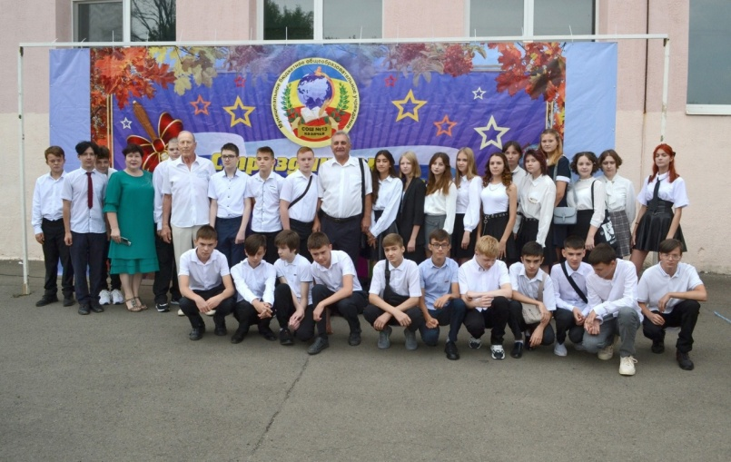
ДЕНЬ ЗНАНИЙ В МБОУ СОШ №13 г. ДОНЕЦКА
На День знаний в рамках Всероссийской акции «Поделись своим Знанием. Новые горизонты» на классный час в 8 класс был приглашён почётный ветеран труда, член совета ветеранов города Донецка Ростовской области Михайлов Василий Васильевич. Василий Васильевич поздравил ребят с началом учебного года и рассказал, что тоже учился в школе №13 закончил её в середине 50-х годов. Проживает в городе Донецке с 1943 года, приехал с семьёй сразу после освобождения города от фашистов. С 18 лет работал на шахте «Центральная», начинал свою трудовую деятельность с путевого, освоил все основные шахтёрские профессии. В шахте проработал 36 лет. Василий Васильевич рассказал ребятам о нелёгком, но почетном шахтёрском труде. С большой гордостью рассказал о своём отце Михайлове Василии Семёновиче, 1911 года рождения, участнике Великой Отечественной Войны, который был призван на фронт в 1941 году, командовал взводом охраны Черноморского флота, погиб в 1942 году при обороне Севастополя.
Ребята были увлечены интересным рассказом Василия Васильевича, задавали вопросы. В завершении беседы Василий Васильевич пожелал ребятам хорошо учиться и больше читать.

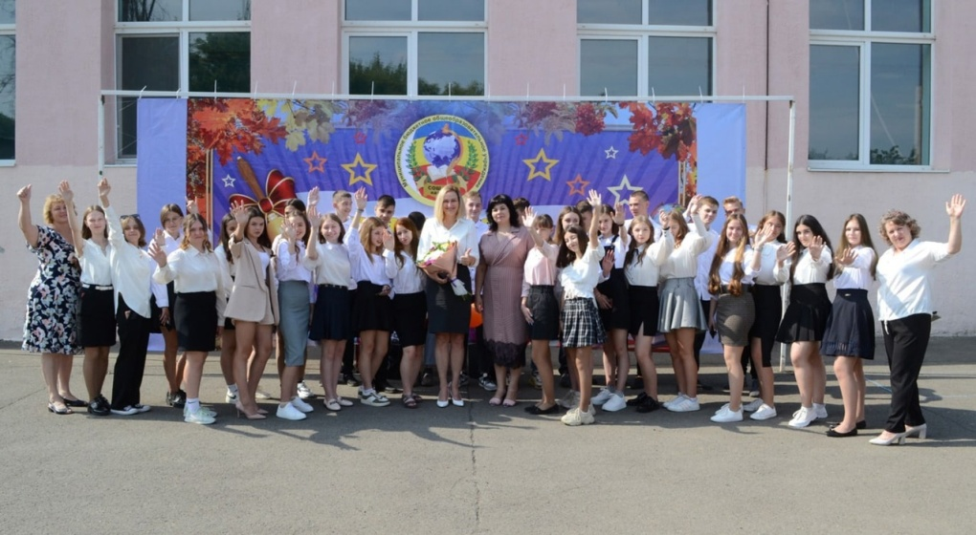
История успеха
По всей стране с 1 по 9 сентября проходит акция «Поделись своим Знанием», которая является частью федерального просветительского марафона «Знание». Так на базе школы номер 13 была зарегистрирована площадка для проведения данной акции и зарегистрирован спикер -первый заместитель главы администрации города Донецка Оксана Валентиновна Забабурина.
Встреча со школьниками прошла в формате беседа с интересными людьми. Тема встреча была определена как "История успеха'.Оксана Валентиновна рассказала учащимся десятого класса свою историю успеха. Ребята узнали о том, как, закончив 10 классов, Оксана Валентиновна начала путь к успеху, стремясь постоянно к совершенству, к саморазвитию и к принятию ответственности за свой выбор.Много было трудных моментов в её жизни, которые она успешно преодолевала, и преодолев, ставила новые задачи для себя, для развития своей семьи, своей профессиональной карьеры. И в настоящее время Оксана Валентиновна берёт ответственность уже за развитие нашего города и благополучие граждан, занимая должность первого заместителя главы администрации города Донецка.Встреча прошла в непринужденной обстановке, внимательно прослушав рассказ Оксаны Валентиновны, ребята задавали вопросы, которые волнуют молодежь в их возрасте.В завершении встречи Оксана Валентиновна пожелала школьникам успешно учиться, развивать отношения с близкими людьми, не отчаиваться и смотреть с надеждой в перед, в будущее!
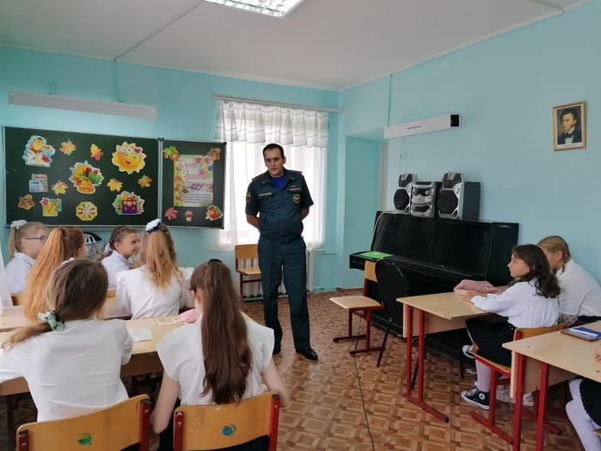
Всероссийский урок безопасности
1 сентября 2022г. в 6б классе прошел Всероссийский открытый урок по основам безопасности жизнедеятельности, приуроченный к началу учебного года, посвященный правилам безопасного поведения в повседневной жизни и действиям в условиях различного рода чрезвычайных ситуаций. На эту тему с учащимися поговорил Старший инспектор ОНД и ПР по г. Донецку Шафидулин Д. Т.
Дамир Тахирович рассказал учащимся о правилах поведения при пожарах, о недопущении сложной ситуации при обращении с огнем п технике безопасности при эксплуатации электробытовых приборов (холодильников, телевизоров, компьютеров, утюгов), о безопасности пользования газовой плитой при приготовлении пищи. Уходя из дома, необходимо обращать внимание о том, что дом оставлен в безопасности. Повторили правила обращения в ситуации с печным отоплением.
Повторили основные правила пешеходов на дорогах улиц. Повторили телефонный номер при обращении в службу спасения в чрезвычайной ситуации.
Кузнецова Ю.А., классный руководитель
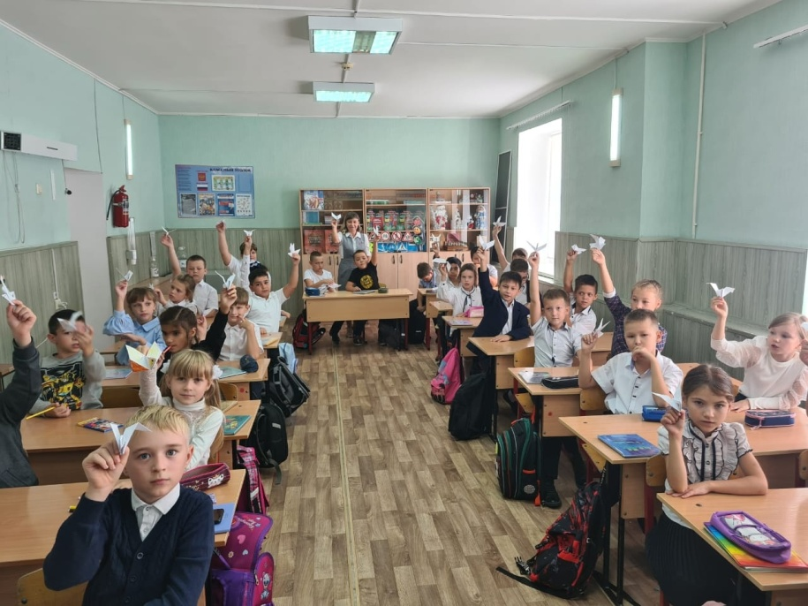
«Эхо Бесланской печали»
Каждый год 3 сентября в России отмечается особая дата - День солидарности в борьбе с терроризмом. Он был официально утвержден федеральным законом “О днях воинской славы России”, который был принят 6 июля 2005 года. С тех пор, в этот день россияне с горечью вспоминают людей, погибших от рук террористов, а также сотрудников правоохранительных органов, которые погибли во время выполнения служебного долга.
В нашей школе 2 сентября прошли информационные часы-беседы «НЕТ – террору!». Целью этих мероприятий было рассказать учащимся о том, кто такие террористы, акцентировать внимание ребят на необходимость проявления бдительности, сформировать правильное отношение к обществу без насилия. Ребята 3 и 6 «Б» классов очень внимательно смотрели тематическую презентацию «Чужой беды не бывает!», из которой узнали о самых больших террористических актах, произошедших в России, в том числе и о трагедии в г. Беслан. В заключении информационного часа учащиеся и педагоги почтили минутой молчания всех погибших.
В рамках проведенных мероприятий ребята смогли принять участие во Всероссийской акции «Голубь мира». А. С. Ситникова в своем 4 классе провела классный час «Беслан-боль и скорбь всей планеты!», в ходе которого познакомила ребят с хронологией событий в Беслане. Затем учащиеся приняли активное участие в беседе, в игровой форме разобрали ситуации на тему: «Если бы…», нарисовали плакаты «Дети против террора!».
Советник директора по воспитательной работе –
Пархоменко Е. Л.

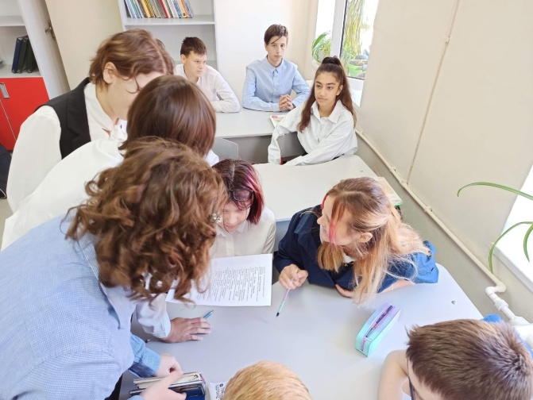
«День как память, отлитый из меди»
День Победы 9 мая – самый главный праздник нашей страны. Но есть еще одна историческая дата, которая не менее важна для всех жителей Земли.
Это 2 сентября – День окончания Второй мировой войны. В 1945 году на борту американского линкора «Миссури» был подписан Акт о безоговорочной капитуляции Японии. Закончилась самая масштабная и кровопролитная война в истории человечества, жертвами которой стали миллионы людей по всему миру.
2 сентября в 8 классе МБОУ СОШ № 13 прошел исторический урок «День, когда родился новый мир». Ведущие мероприятия – Советник директора по воспитательной работе – Е. Л. Пархоменко и учащийся Тимур Костромин рассказали ребятам о значимых сражениях Второй мировой войны, о том, какие страны входили в антигитлеровскую коалицию, а какие в нацистский блок, о знаменитых советских военачальниках. Особое внимание было уделено страшным событиям августа 1945 года, когда американские войска сбросили атомные бомбы на японские мирные города Хиросиму и Нагасаки. Сообщение ведущих было проиллюстрировано интересной тематической презентацией. Затем ребята разделились на 3 команды и сообща находили ответы на вопросы викторины о войне.
Главная мысль, которую вынесли ребята с этого исторического урока – это та, что молодое поколение обязательно должно знать свою историю, помнить о подвигах наших предков, потому что память – это дань уважения тем людям, которые защитили мир от фашизма.
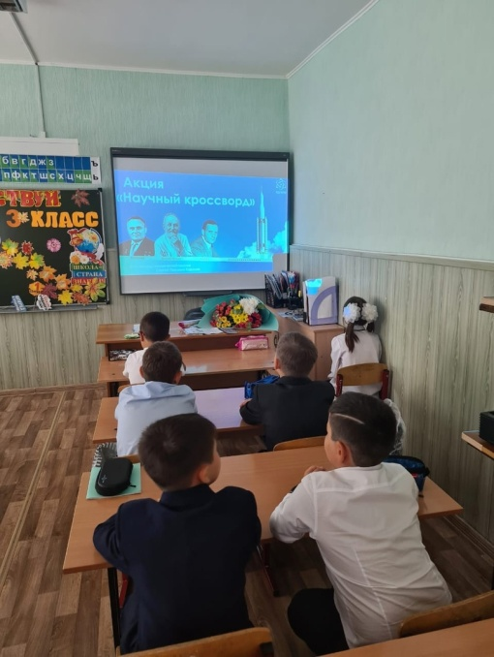
«Тот не тужит, кто с наукой дружит!»
С 1 по 4 сентября на платформе РДШ прошла Всероссийская акция, посвященная Дню знаний, в рамках комплекса акций в формате «Дни единых действий». В номинации «Научный кроссворд» приняли участие два наших педагога О.П. Козленко и Е.О. Уйманова.
В своих классах они вместе с ребятами отвечали на вопросы и вписывали ответы в интерактивный кроссворд. Вопросы были разного уровня сложности и касались знаний по таким школьным предметам, как окружающий мир (3 класс) и география, физика, биология, геометрия, история (8 класс).
Такая форма работы вызывает у учащихся неизменный интерес, поэтому с большим успехом может быть использована в ежедневном образовательном процессе.Советник директора по воспитательной работе Е. Л. Пархоменко
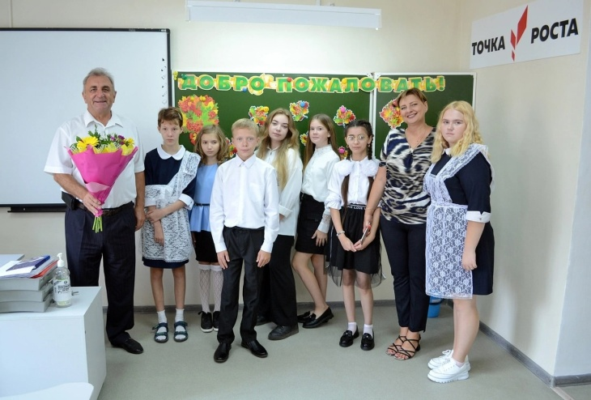
ВСТРЕЧА С ПИСАТЕЛЕМ
День знаний для учащихся 7б класса в новом учебном году стал действительно познавательным. Ребята встретились с замечательным и удивительным человеком, писателем С.А.Калининым.
Творческая встреча прошла в непринужденной и дружеской обстановке, наполненная юмором и оптимизмом, свойственным Сергею Калинину. Ребята узнали интересные факты из жизни писателя; услышали истории создания литературных произведений.
Учащиеся поблагодарили писателя за встречу, отметив, что все его книги читаются легко, на одном дыхании, вселяют надежду, подбадривают и поддерживают, помогают надеяться и мечтать.
Встреча с писателем принесла всем присутствующим массу положительных эмоций и стала для многих удивительным и интересным открытием!
Хочется пожелать Сергею Александровичу новых интересных идей и книг. А нам, читателям – новых встреч, как с самим автором, так и с его произведениями.
Кривушко Л. Г. классный руководитель.
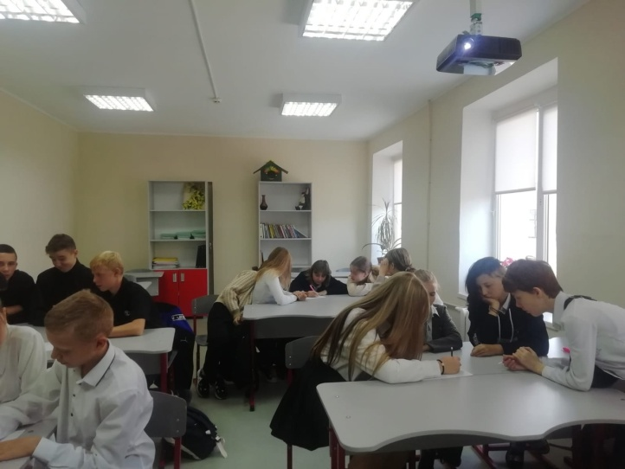
От Дня Знаний – к Дню Грамотности
Когда мы говорим «грамотный человек», то представляем себе человека, который умеет читать и писать. Но так было раньше…В настоящее время понятие «грамотный» означает не только способность писать согласно нормам грамматики и правописания, но и уметь составлять тексты и анализировать прочитанное, обладать знаниями в какой-либо области.
8 сентября 1965 года – в Тегеране состоялось торжественное открытие «Всемирной конференции министров образования по ликвидации неграмотности». Через год ЮНЕСКО объявило эту дату Международным днем грамотности.
Мы отмечаем этот день для того, чтобы привлечь внимание людей к борьбе с неграмотностью и объединить усилия различных международных организаций по распространению образования во всем мире.
В этот день в разных странах мира здания украшают плакатами с фотографиями известных людей (деятелей культуры, спортсменов, актёров и т.д.), читающих книги, газеты и журналы.
В рамках этого праздника советник директора по воспитанию МБОУ СОШ № 13 Е. Л. Пархоменко совместно с обучающимися разных классов провела несколько мероприятий.
В вестибюле школы была организована выставка «Умные книги». Учащиеся начальной и средней школы с большим интересом рассматривали иллюстрации и даже успевали кое-что прочесть. Десятиклассники раздавали на переменах листовки «Пиши правильно», в которых были обозначены основные правила русского языка.
В 7 «А» классе прошел лингвистический турнир «Быть грамотным – быть успешным». Ребята разделились на четыре команды и выполнили ряд заданий. Например, «Составь слово», «Собери пословицу», «Вставь пропущенные буквы» и др.
В 7 «Б» классе состоялся лекторий «Человек интересной судьбы», на котором ребята узнали много нового о В. И. Дале – писателе, этнографе, лингвисте, чьим знаменитым «Толковым словарем живого великорусского языка» мы пользуемся до сих пор.
Такие мероприятия не только доставляют детям удовольствие, но повышают их грамотность, приобщают к богатству нашего великого и могучего русского языка.
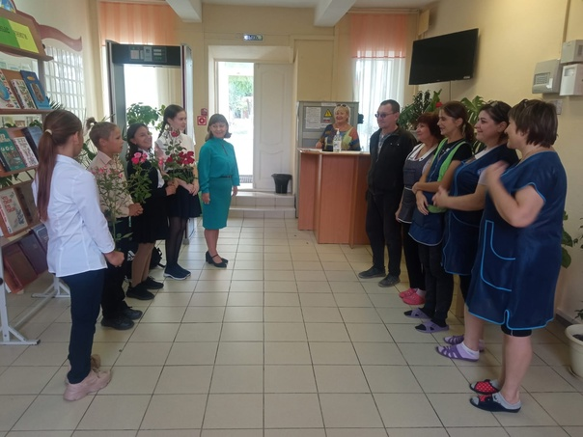
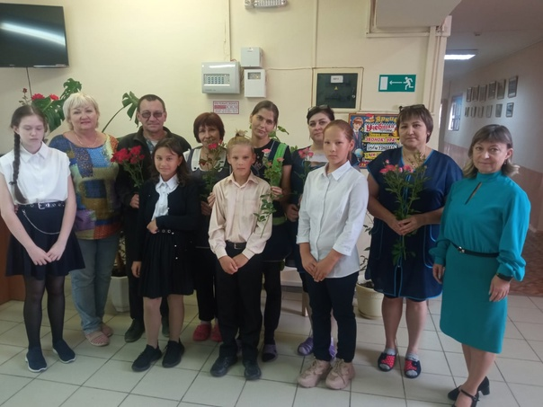
Мы говорим: спасибо вам!
Российское движение детей и молодежи объявило о проведении по всей стране с 8 по 10 сентября необычной акции «Спасибо за заботу!». Наша школа с большим удовольствием приняла в ней участие. Советник директора по воспитательной работе – Е. Л. Пархоменко с ребятами 2 класса (педагог С.В. Пилипенко) выбрали номинацию «Поздравление мелками». Малыши нарисовали на асфальте у школы цветы, сердечки, солнышко – все то, что у них ассоциируется со словом «добро». Почему «добро»? Потому что, когда у второклашек спросили: какие же они – ваши технички и повара - первое определение было «добрые». Учащиеся 6 «Б» класса (педагог Ю. А. Кузнецова) подготовили слова благодарности в стихах и подарили женщинам цветы.
В жизни очень важно уметь благодарить окружающих за все хорошее, что они делают. Поэтому такие акции в школе, по нашему мнению, должны стать доброй традицией. Ведь всегда найдутся те люди, которым хочется сказать: «Спасибо за заботу!».

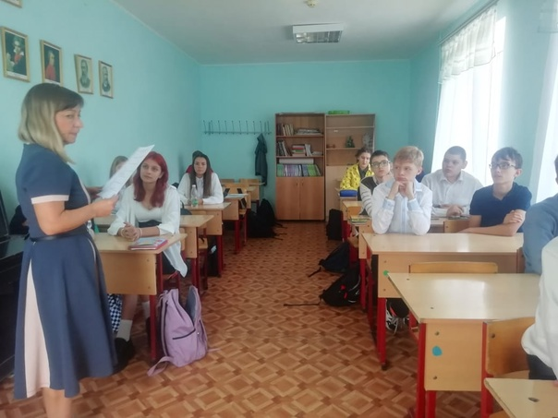
«Недаром помнит вся Россия!»
В календаре памятных дат России 7 сентября – особая дата. В этот день в 1812 году близ г. Можайска при селе Бородино состоялось знаменитое сражение, которому впоследствии было посвящено множество литературных произведений и художественных полотен.
В МБОУ СОШ №13 советник директора по воспитанию Е. Л. Пархоменко провела интеллектуальную игру, посвященную 210-годовщине Бородинского сражения для обучающихся 8 класса. Накануне ребята на уроке истории (педагог О.В. Фролова) посмотрели художественно-документальный фильм, рекомендованный Российским движением школьников «Великие битвы России. Бородинское сражение».
В игре принял участие весь класс. Мальчишки и девчонки поделились своими впечатлениями о фильме, а затем активно отвечали на вопросы ведущей игры – Е. Л. Пархоменко.
Уважение к истории, традициям и культуре своей страны – это то, чего порой так не хватает молодому поколению России. Поэтому воспитание чувства патриотизма является основой формирования личности гражданина, а полученные в ходе мероприятия знания обязательно пригодятся ребятам при сдаче экзаменов.

В преддверии 210-й годовщины Бородинского сражения, Российское движение школьников запустило необычную акцию «Читаем вместе с советником». По условиям, советник директора и родители должны прочесть одно из двух литературных произведений: «Бородино» М. Лермонтова или «Генералам двенадцатого года» М. Цветаевой. МБОУ СОШ № 13 от души благодарит мам учащихся, которые откликнулись на предложение и помогли в создании этого ролика. Вот имена этих прекрасных женщин: Арпинэ Альбертовна Карапетян, Светлана Николаевна Фролова, Анжела Анатольевна Казарина, Елена Николаевна Суслова, Анна Александровна Борзило, Дарья Владимировна Дядюн, Гаяне Ашотовна Горячева, Елена Николаевна Гладышева, Ирина Николаевна Журавлева, Анна Игоревна Гайнеева.
https://vk.com/video-102016830_456239152?list=8514825d2aacb645d4
«Книга подобна воде: пробьет дорогу везде!» 10 сентября 2022
Узнав об интересной акции РДШ «Читающий автобус», я решила попробовать провести ее и в нашей школе. Посоветовались с педагогом 3 класса Еленой Олеговной Уймановой и выбрали басню И. А. Крылова «Ворона и лисица». Это произведение как раз входит в школьную программу по чтению. Юные артистки – учащиеся 3 класса - Вероника Сарана и София Пилипюк прочитали басню по ролям в школьном автобусе и заслужили громкие аплодисменты зрителей https://vk.com/video-102016830_456239153?list=56c2cfda9a8ba6d408
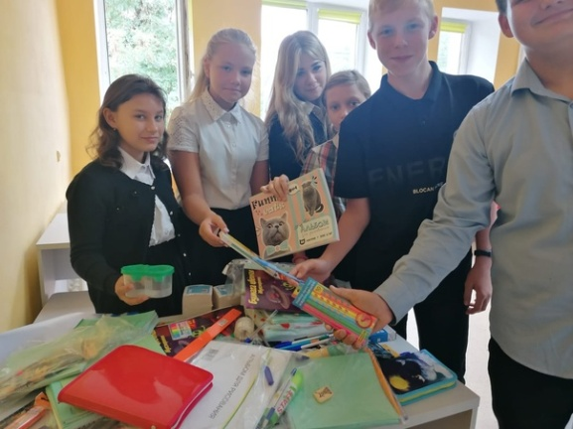
Начни с себя!16 сентября 2022 Добрые дела зачастую не требуют от нас каких-то больших усилий или материальных затрат, а пользу приносят огромную. Причем приносят не только тем, кому они адресованы, но и тем, кто их непосредственно делает.
Чувства сопереживания, понимания, отзывчивости необходимо воспитывать с самого детства, поэтому такие акции, как «ПРОСТЫЕ ПРЕДМЕТЫ ДЛЯ ШКОЛЬНЫХ ПРЕДМЕТОВ», в которой приняли участие обучающиеся нашей школы, помогают ребятам стать неравнодушными к чужой беде и доброжелательными ко всем людям. Делайте добрые дела – это легко, классно, здорово! #РДШ#РосДетЦентр#Навигаторыдетства61#Деньдобрыхдел
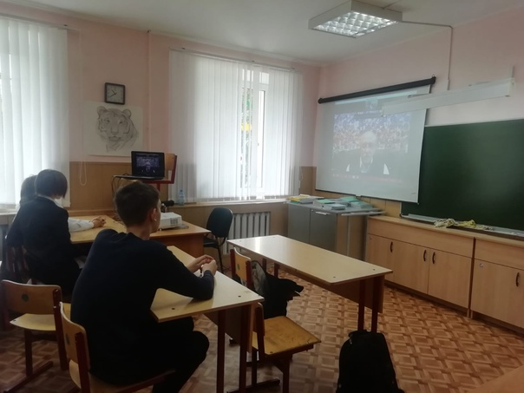
"Космическая" встреча
17 сентября – День рождения Константина Эдуардовича Циолковского – русского исследователя, изобретателя, основоположника современной космонавтики. В эти дни во многих городах России проходят тематические мероприятия, выставки, кинопоказы, лектории, посвященные этому великому ученому, а также космосу и космонавтам.
14 сентября в МБОУ СОШ № 13 состоялась необычная онлайн-встреча. Учащиеся 10 класса смогли пообщаться с нашим знаменитым земляком летчиком-космонавтом Ю. В. Усачевым. Ребята заранее продумали вопросы, которые затем смогли задать Юрию Владимировичу. Встреча прошла в очень теплой и дружеской атмосфере. Десятиклассников интересовало многое: как Юрий Владимирович решил стать космонавтом и как отнеслись к его решению близкие, как он готовился к своему первому полету, что его больше всего поразило на орбите, поддерживает ли он связь с коллегами по МКС и др. В завершении встречи космонавт пожелал учащимся быть настойчивыми в достижении своих целей и выбирать себе ту профессию, которая действительно интересна. А ребята, в свою очередь, выразили огромную благодарность космонавту за встречу и интересную беседу.

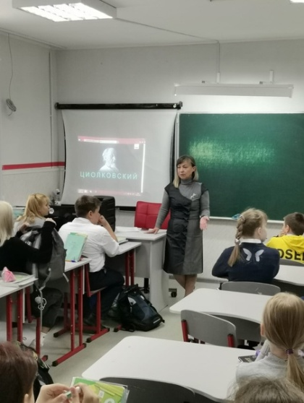
«Путь к звездам»
«Основной мотив моей жизни – сделать что-нибудь полезное для людей, не прожить даром жизнь, продвинуть человечество хоть немного вперед» (К. Э. Циолковский). Ко Дню рождения этого великого русского исследователя советник директора по воспитанию Е. Л. Пархоменко провела ряд мероприятий с учащимися МБОУ СОШ № 13.
В 6 классе прошло тематическое занятие «Циолковский: космические пророчества». Шестиклассники посмотрели презентацию и документальный фильм, а затем выполнили творческие задания: «Космический атлас», «Послание инопланетянам», «Портрет пришельца».
Учащийся 8 класса Сыченко Кирилл написал фантастический рассказ «Чудесные пришельцы», а его одноклассница Онищенко Анастасия нарисовала к нему иллюстрацию.
В 4 классе ребята с большим удовольствием приняли участие в интерактивном мероприятии «Где-то у оранжевой речки…». Учащиеся заранее вместе с педагогом А. С. Ситниковой подготовили проекты на тему «Космос», и затем лучшие работы были представлены ими на мероприятии. Приятным сюрпризом стало то, что некоторые мальчики, интересующиеся космосом, на показе презентации активно дополняли рассказ ведущей увлекательной информацией.
Затем группа ребят с большим энтузиазмом стали рисовать картину на тему «Космическое путешествие», а другая группа - придумывать язык общения с инопланетянами и составлять для них послание.
Космос – очень благодатная тема для развития фантазии и воображения детей, их любознательности и познавательной активности.
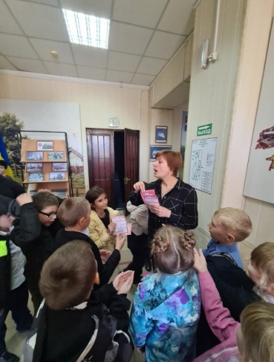
ПРИКОСНУЛИСЬ К КОСМОСУ.
19 сентября третьеклассники МБОУ СОШ13 г. Донецка в очередной раз посетили Донецкий историко-краеведческий музей. В этот раз целью мероприятия была экскурсия в выставочный зал, посвященный космонавтике, ведь 4 октября – годовщина запуска первого в мире искусственного спутника Земли - 65 лет.
Над созданием спутника во главе с основоположником практической космонавтики Сергеем Королёвым работали ученые Мстислав Келдыш, Михаил Тихонравов, Николай Лидоренко, Владимир Лапко, Борис Чекунов и многие другие. Чудо техники имело форму шара диаметром 580 миллиметров, четыре штыревые антенны и весило 83 килограмма 6 граммов. Запуск искусственного спутника Земли имел огромное значение для познания свойств космического пространства и изучения Земли как планеты нашей Солнечной системы. Анализ полученных сигналов со спутника дал ученым возможность изучить верхние слои ионосферы, что до этого не представлялось возможным. Кроме того, были получены полезнейшие для дальнейших запусков сведения об условиях работы аппаратуры, проведена проверка всех расчетов, а также определена плотность верхних слоев атмосферы по торможению спутника.
В сопровождении приветливого экскурсовода Черныш Инны Васильевны ребята посмотрели ролик «День начала космической эры человечества», посетили выставочный зал, где представлено множество экспонатов: вещи, принадлежавшие космонавтам; фотографии, книги, журналы; марки и монеты, посвященные космосу; образцы продуктов питания для пилотов и многое другое.
Ребятам очень понравилась экскурсия, ведь они узнали много новых и интересных фактов о космонавтике. Третьеклассники делились впечатлениями от увиденного друг с другом, с родными и близкими дома. Теперь каждый третьеклассник мечтает стать космонавтом и хоть ненадолго оказаться в космическом пространстве.
Уйманова Е.О., учитель МБОУ СОШ № 13 г. Донецка
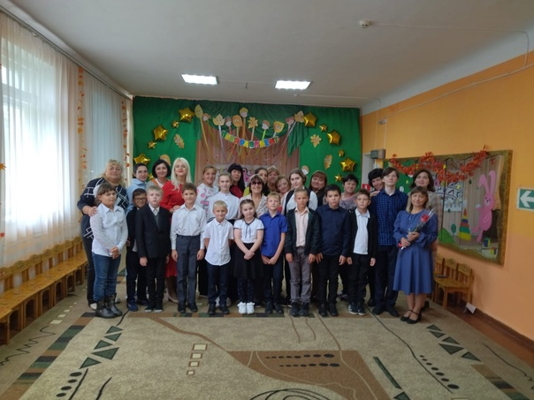
Воспитатель - это важно, это – мудро и отважно!
Многие, наверно, думают, что профессия воспитателя не такая уж и сложная. Покормить детей, уложить спать, поиграть, порисовать и все. Но это совершенно не так! Работать в детском саду очень непросто! Это кропотливый труд, требующий терпения, душевных сил и конечно же, огромной любви к детям. Поэтому каждый год мы поздравляем всех дошкольных работников с их профессиональным праздником и говорим им: «Спасибо за все!»
Советник директора по воспитательной работе – Е. Л. Пархоменко подготовила поздравления с бывшими выпускниками МБДОУ № 4 «Солнышко», а теперь учащимися МБОУ СОШ №13. В День дошкольного работника 27 сентября они отправились в свой бывший детский сад. Хочется отметить, что это был настоящий сюрприз, о котором никто из воспитателей не знал. Тем приятнее и радостнее оказалась эта встреча. Интересно было и то, что ребята – все разного возраста от 8 до 15 лет, а значит и разных годов выпуска.
Учащиеся вручили цветы заведующей МБДОУ – С.В. Бабич и провели с сотрудниками детского сада небольшое экспресс-интервью. Затем каждый выпускник смог пообщаться со своей бывшей воспитательницей.
Мы уверены, что такие встречи станут доброй традицией, и каждый год ребята будут приходить в гости в детский сад, поздравлять и благодарить этих прекрасных женщин за их любовь и доброту к детям!
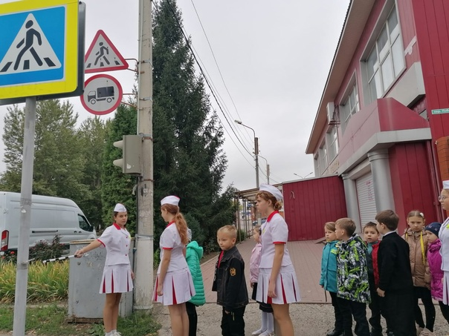
ВНИМАНИЕ – ДЕТИ! – ПОСВЯЩЕНИЕ ПЕРВОКЛАССНИКОВ В ПЕШЕХОДЫ
Отряд юных инспекторов движения МБОУ СОШ № 13 г. Донецка – это творческое объединение школьников, которые помогают школе в организации работы по профилактике детского дорожно-транспортного травматизма, пропагандируют правила дорожного движения (безопасного поведения на улицах и дорогах города) среди учащихся школы.
В рамках реализации программы по профилактике детского дорожно- транспортного травматизма учащиеся 1 класса МБОУ СОШ № 13 г. Донецка приняли участие в областной широкомасштабной акции «Внимание, дети!».
Юные инспекторы движения школы провели для первоклассников мероприятие «Посвящение первоклассников в пешеходы» под руководством Кузнецовой Юлии Александровны. Старшеклассники рассказали младшим школьникам о правилах дорожного движения, о дорожных знаках и о том, как безопасно вести себя на улицах и дорогах города.
Ребята играли, отгадывали загадки, участвовали в викторине в компании героев - Незнайки и Светофора. А еще юные инспекторы движения нашей школы прошли с первоклассниками по улице «Безопасный путь школьника» и торжественно вручили малышам Паспорта Пешехода.
Юные инспекторы движения МБОУ СОШ № 13 г. Донецка уверены, что в вопросах безопасности детей нет мелочей, а беду всегда легче предупредить, чем преодолевать.

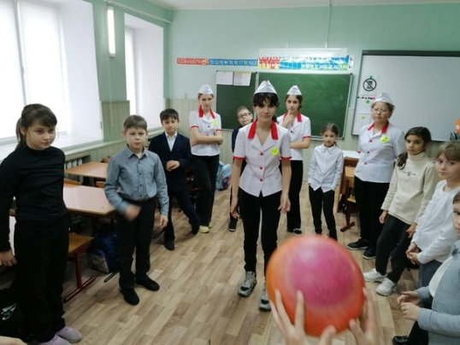
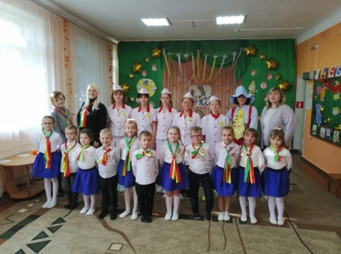
СОБЛЮДАЕМ ПРАВИЛА ДОРОЖНОГО ДВИЖЕНИЯ!
Отряд юных инспекторов движения МБОУ СОШ № 13 г. Донецка – это творческое объединение школьников, которые помогают школе в организации работы по профилактике детского дорожно-транспортного травматизма, пропагандируют правила дорожного движения (безопасного поведения на улицах и дорогах города) среди учащихся своей школы.
Также свою деятельность ребята направляют и на воспитание дошкольников и с удовольствием принимают участие в профилактических мероприятиях детских садов.
В начале октября в детском саду «Солнышко» прошло мероприятие «Посвящение в ЮПИД». ЮПИД – команда юных помощников инспекторов движения, которые вместе со старшими товарищами из школы № 13 повторили важные правила дорожного движения, рассказали о дорожных знаках любимцу всех ребят Незнайке, разгадывали загадки и играли. Теперь малыши точно знают, насколько важно быть внимательными на дорогах, ведь безопасность на улицах и дорогах зависит не только от водителей, но и от пешеходов.
Школьники торжественно вручили малышам эмблемы «ЮПИД», ведь теперь они по праву являются их помощниками, которые продолжат важную деятельность по безопасности дорожного движения в городе. Кузнецова Ю.А., педагог МБОУ СОШ № 13 г. Донецка
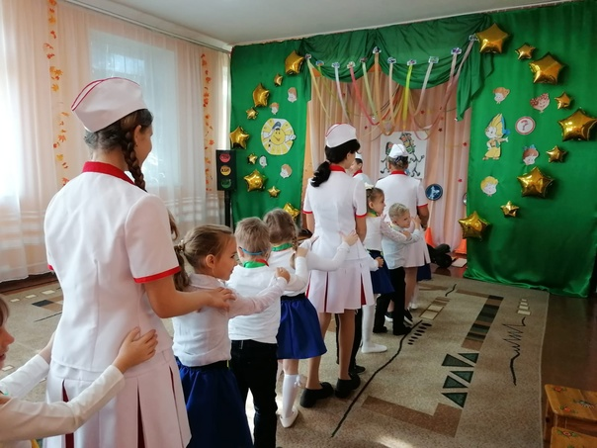
ИГРЫ ПО ПРАВИЛАМ ДОРОЖНОГО ДВИЖЕНИЯ С ОТРЯДОМ ЮИД
Вот и подходит к завершению первая четверть нового 2022-2023 учебного года. В преддверии каникул отряд ЮИД проводит профилактические мероприятия по безопасному поведению на дороге. Игры, викторины, беседы-формы активных занятий, чтобы учащиеся 1-4 классов лучше запомнили ПДД и всегда соблюдали их.

ЛЕКЦИЯ «БЕРЕГИ СЕБЯ! БЕРЕГИ ОКРУЖАЮЩИХ. СОБЛЮДАЙ ПДД!»
С целью ознакомления с историей возникновения правил дорожного движения, повторения правил уличного движения, развития умения самостоятельно пользоваться полученными знаниями в повседневной жизни и изучения правил дорожного движения и профилактика детского травматизма 26 октября 2022 года в 9-30 для учащихся 7 «Б» класса МБОУ СОШ №13 состоялась лекция «Береги себя! Береги окружающих. Соблюдай ПДД!»
Ребятам рассказали и познакомили с разновидностями дорожных знаков. Они узнали, что знаки бывают предупреждающие, запрещающие, информационно- указательные и знаки сервиса. С интересом ребята углубились в историю появления первого светофора и первых автомобилей. В увлекательно-познавательном конкурсе «Азбука пешехода» ребята познакомились с новыми дорожными знаками. На «Перекрёстке загадок» дети с удовольствием отгадывали ребусы и загадки дорожной тематики. В сюжетно - игровой форме организатор мероприятия провёл проверку навыков учащихся. Занимательные вопросы требовали от ребят смекалки и практических знаний.
По окончании мероприятия дети сделали вывод, что не стоит подвергать свою жизнь опасности, необходимо соблюдать правила дорожного движения, быть осторожным на дороге, при езде на велосипеде и играх во дворе.
Художественный руководитель Н.А.Семичаснова

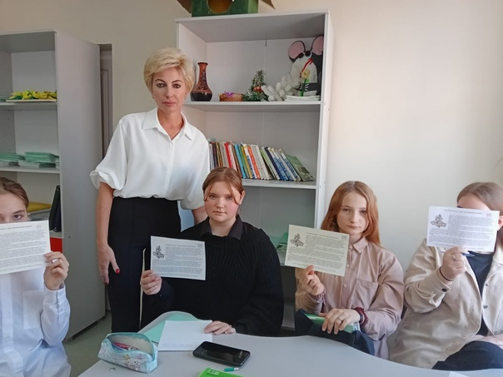
Zа мир без нацизма 28 сетября
Чувство патриотизма, желание поддержать тех, кто выполняет воинский долг по защите мирного населения в ЛНР, ДНР и на территории Украины, объединило многих людей. Не остаётся равнодушным к этим событиям и подрастающее поколение.
Для учащихся 7 «Б» класса МБОУ СОШ №13 художественным руководителем ГДК «Шахтёр» Н.А. Семичасновой проведено мероприятие в поддержку СВО «За мир без нацизма», в основу которого легла тема героизма российских солдат. Были использованы примеры и доказательная база истинного подвига русского бойца во многих исторических битвах.
Ребята задавали интересующие их вопросы, обсуждали тему специальной военной операции на Украине и высказывали своё мнение по этому поводу. С целью ограждения школьников от дезинформации, публикуемой в сети Интернет, Наталья Алексеевна постаралась донести истинные цели и задачи СВО.
В конце мероприятия ребята посмотрели документальный фильм о героях спецоперации «Герои Z. Страна должна знать их в лицо». #ZaРоссию
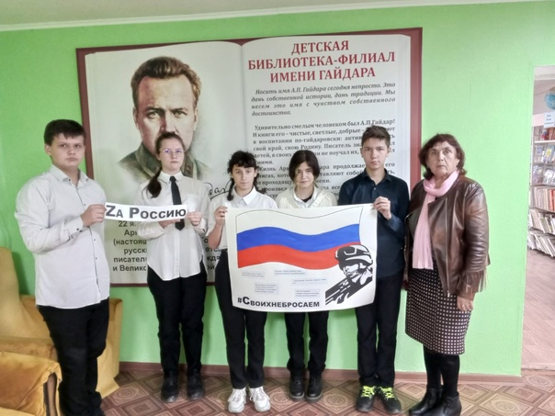
Учащиеся 7а класса участвуют в акции 28 сентября
"Zащита своей земли- святое дело каждого" в поддержку СВО .#ZaРоссию

Официальное сообщество МБОУ СОШ №13 РФ
25 окт 2022 · Госорганизация Я патриот, Я русский Мы Za победу и мир. #заРоссию
https://vk.com/video-102016830_456239169?list=1b2d673c4bf373ed4f

Воспитателем надо родиться! 28.сентября 2022
Ни для кого ни секрет, что характер и привычки формируются у нас в раннем детстве. Конечно, огромное значение имеет атмосфера в семье, отношения между родителями, бабушками, дедушками, другими родственниками. Но не меньший «вклад» в формирование личности ребенка вносит воспитатель детского сада. Эта профессия требует от человека полной отдачи. Многие не выдерживают и меняют сферу деятельности. Но в нашем городе есть воспитатели, которые даже не представляют для себя другой работы.
Такой Воспитатель "с большой буквы" пришел в гости к девятиклассникам МБОУ СОШ № 13 накануне Дня дошкольного работника. Татьяна Алексеевна Гаврюкова проработала в детском саду «Аленушка» 43 года! С большим вниманием слушали учащиеся рассказ этой удивительной женщины. Татьяна Алексеевна рассказала разные веселые случаи из жизни детского сада и своих бывших воспитанников, многие из которых впоследствии привели к ней в группу уже своих детей. А с каким интересом ребята рассматривали фотографии разных лет, узнавая в малышах на фото теперь уже взрослых своих знакомых и друзей. Татьяна Алексеевна показала настоящий «музейный экспонат»: газету «Аленкины новости», которую она выпускала вместе со своими воспитанниками в далеком 1990 году. А ещё Т. А. Гаврюкова – автор трех книг.
В заключении девятиклассники смогли задать интересующие их вопросы, а Татьяна Алексеевна, в свою очередь, призвала девчонок выбирать эту добрую и творческую профессию. Закончилась встреча поздравлением гостьи с Днем дошкольного работника и вручением ей цветов.
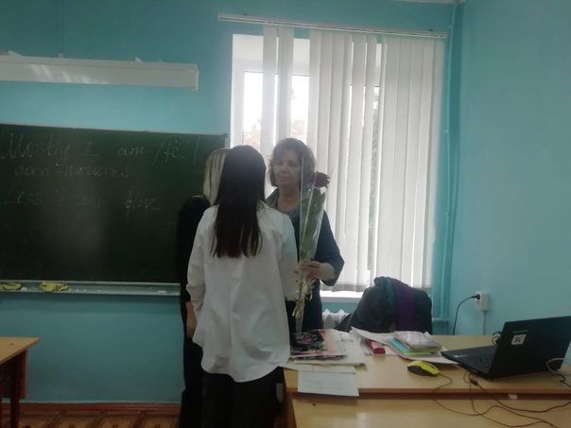
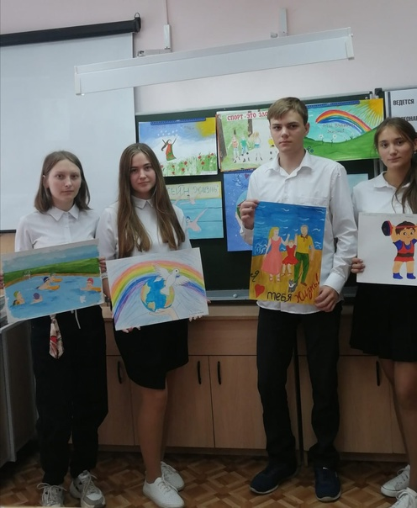
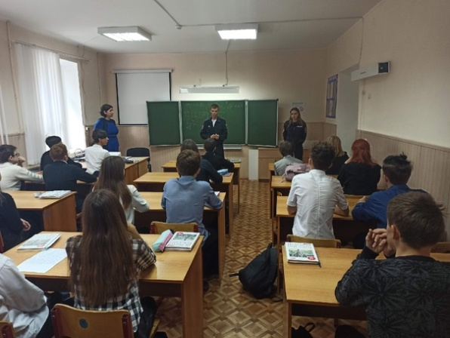
Профилактическая работа инспекторов ПДН
28 сентября с учащимися 8-10 классов встретились инспекторы по делам несовершеннолетних. Они провели с ребятами беседу о недопустимости использования чужих утерянных вещей, особенно цифровых карт.
Так же инспекторы обратили внимание учащихся о том, что любые конфликтные ситуации необходимо решать цивилизованным способом:беседа, переговоры, убеждение. Необходимо уметь владеть своим эмоциональным состоянием и не пытаться донести своё мнение путём драки и избиения другого человека. Подобные разборки часто заканчиваются нанесением телесных повреждений.
Напомнили инспекторы ПДН и о необходимости быть дома после 22-00.
Мы выбираем трезвую жизнь
27 сентября в 8-10 классах прошел классный час «Алкоголь – мифы и факты». Учащиеся обсудили, какие представления об алкоголе являются мифом.
Похититель разума – так именуют алкоголь с давних времен. В первую очередь колоссальный вред наносится мозгу. Употребление алкоголя приводит к плохой восприимчивости информации, а также происходит угасание этических и нравственных норм.
Просмотр фильма «История одного обмана: мифы и факты об алкоголе» помог понять, что мифы об алкоголе – это действительно обман, подтвержденный фактами. В фильме показан краткий, но при этом наглядный и правдивый исторический обзор о появлении и распространении спиртного в России, развенчаны расхожие в обществе мифы об алкоголе, приведена актуальная статистика, высказывания знаменитейших врачей. Фильм снят в позитивном ключе, смотрится очень увлекательно.
Ребята с большим интересом посмотрели фильм и с желанием включились в его обсуждение.
Вывод, к которому пришли десятиклассники: если хочешь жить полноценной жизнью, быть успешным человеком, достойным гражданином, то выбирай здоровую и трезвую жизнь.
Негативное отношение к потреблению алкогольных напитков, умение критически оценивать алкогольную рекламу и желание вести здоровый образ жизни – это именно тот настрой, который ведёт человека к самопознанию, саморазвитию, к поиску положительных путей для самореализации.
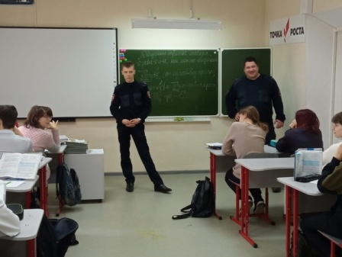
ПРАВОВОЕ ВОСПИТАНИЕ НЕСОВЕРШЕННОЛЕТНИХ – ВСТРЕЧА С ИНСПЕКТОРАМИ ПОЛИЦИИ
23 января 2023 одасотрудниками ПДН ОМВД России по г. Донецку Задорожним Я.В. и Осиповым В.В. с обучающимися МБОУ СОШ № 13 г. Донецка были проведены профилактические беседы, направленные на правовое воспитание несовершеннолетних. Инспекторы рассказали о способах предотвращения мошеннических действий, напомнили номера телефонов экстренных вызовов.
Также сотрудники ПДН поговорили с ребятами о патриотизме и чувстве долга, вспомнили подвиг подростков –героев «Молодой гвардии», восхитились их отвагой и мужеством.
Кривушко Л.Г., педагог МБОУ СОШ № 13 г. Донецка

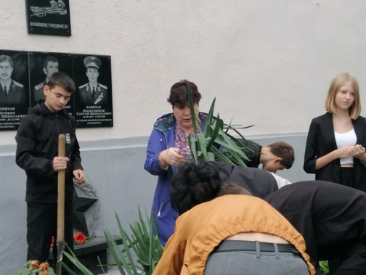
ВСЕРОССИЙСКИЙ ЭКОЛОГИЧЕСКИЙ СУББОТНИК
В период с 03 сентября по 01 октября 2022 года по всей стране проходит Всероссийская акция «Всероссийский
экологический субботник «Зеле!ная Россия» учащиеся 2-10 классов принимают активное участие. За период акции проведены спортивные соревнования, патриотические мероприятия, высажены цветы.
#РостовскаяОбласть
#ЭкоСубботник
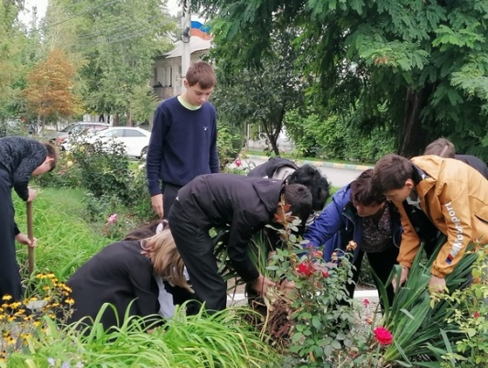

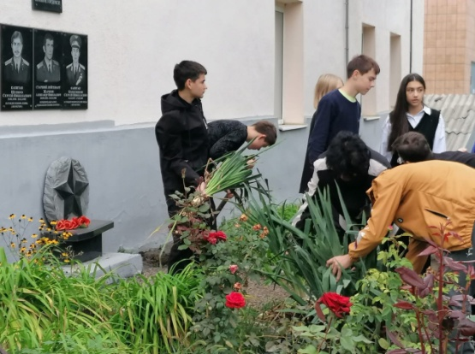
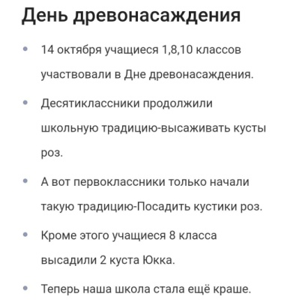

Октябрь
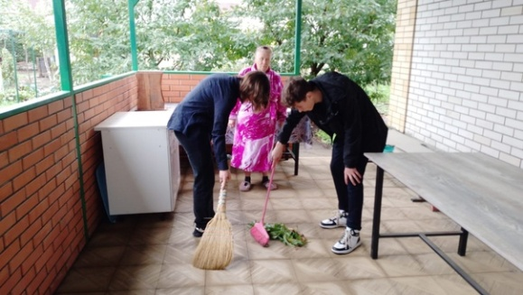
"Поколения вместе" 01 октября 2022
По доброй традиции в первый день октября вся страна отмечает День пожилого человека. Это день Мудрости, Добра и Уважения.
Накануне праздника учащиеся МБОУ СОШ № 13 приняли участие в нескольких акциях. Первоклассники вместе с Советником директора по воспитательной работе Е. Л. Пархоменко выступили со стихами в городском музее, где прошел Фестиваль народного творчества «Нам года не беда, коль душа молода!»
Учащаяся 6 «А» класса Виктория Фролова поучаствовала в акции «На одной волне», организованной РДШ. Вместе со своей бабушкой Надеждой Никодимовной Свининой они выполнили осенние работы на приусадебном участке.
Юнармейцы со своими классными руководителями О. П. Козленко и Е. В. Голубевой посетили на дому Аллу Викторовну Носенко, Евгению Егоровну Выпряжкину и Надежду Степановну Шашкину. Ребята поздравили женщин с Днем пожилого человека и оказали им необходимую помощь.
Уважаемые наши бабушки и дедушки, педагоги и учащиеся МБОУ СОШ № 13 от всей души поздравляют вас с праздником и желают долгих лет жизни, здоровья, тепла и радости в душе!
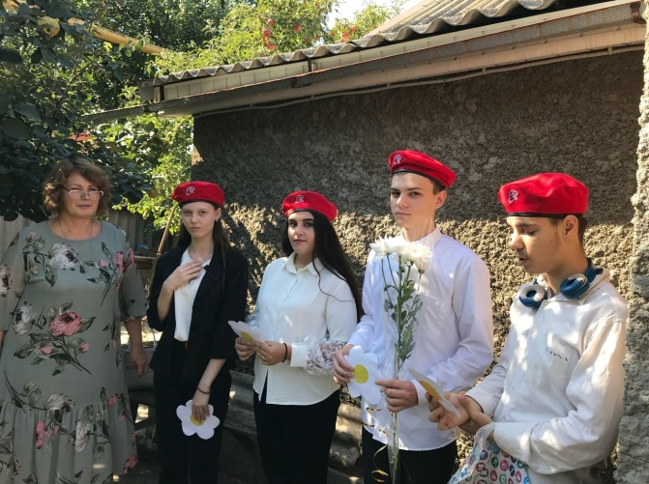
"Поколения вместе"
По доброй традиции в первый день октября вся страна отмечает День пожилого человека. Это день Мудрости, Добра и Уважения.
Накануне праздника учащиеся МБОУ СОШ № 13 приняли участие в нескольких акциях. Первоклассники вместе с Советником директора по воспитательной работе Е. Л. Пархоменко выступили со стихами в городском музее, где прошел Фестиваль народного творчества «Нам года не беда, коль душа молода!»
Учащаяся 6 «А» класса Виктория Фролова поучаствовала в акции «На одной волне», организованной РДШ. Вместе со своей бабушкой Надеждой Никодимовной Свининой они выполнили осенние работы на приусадебном участке.
Юнармейцы со своими классными руководителями О. П. Козленко и Е. В. Голубевой посетили на дому Аллу Викторовну Носенко, Евгению Егоровну Выпряжкину и Надежду Степановну Шашкину. Ребята поздравили женщин с Днем пожилого человека и оказали им необходимую помощь.
Уважаемые наши бабушки и дедушки, педагоги и учащиеся МБОУ СОШ № 13 от всей души поздравляют вас с праздником и желают долгих лет жизни, здоровья, тепла и радости в душе!

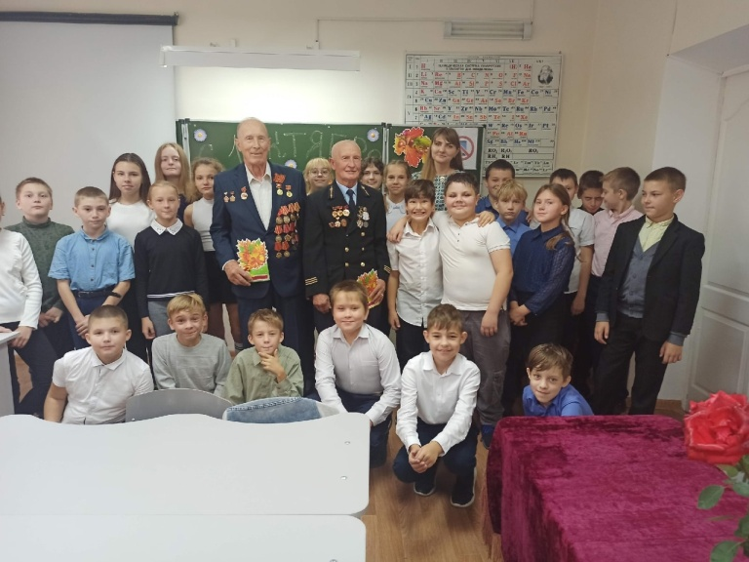
Встреча поколений
В осеннем календаре есть необычная дата, когда сердце переполняется чувством глубокой признательности, когда хочется говорить слова благодарности, быть особенно чуткими и внимательными к людям - это 1 октября или Международный день пожилых людей, который отмечается в Российской Федерации с 1992 года.
29 сентября в МБОУ СОШ№13 состоялась встреча учеников 5 класса и ветеранов труда: Кобцева Юрия Петровича и Михайлова Василия Васильевича.
В начале мероприятия гости и учащиеся посмотрели видеоролик об истории возникновения и традициях празднования Дня пожилого человека. Далее ребята подготовили свои поздравления и пожелания, для старшего поколения нашего города.
Гости мероприятия выступили с ответным словом. Рассказывали о своей жизни, труде, вспоминали детство и школьные годы, делились бесценным опытом и мудростью.
Ребята с интересом слушали и задавали вопросы Юрию Петровичу и Василию Васильевичу. Им было интересно узнать, каким было раньше детство у старшего поколения, какие цели, мечты, стремления у них были.
Завершалась праздничная встреча, вручением подарков, которые ребята приготовили своими руками. Эта встреча была необходима всем: дети получили мудрые наставления на будущее, а гости мероприятия – добрые пожелания и хорошее настроение!
Зинаева Т. А., классный руководитель.

День учителя
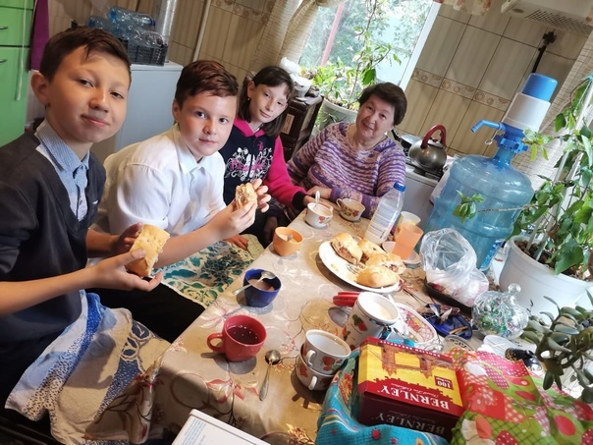
С Днём Учителя учащиеся 7 класса поздравили бывшего директора школы 13 Каретникову Антонину Дмитриевну.Антонина Дмитриевна 24 года проработала в должности директора школы 13. Награждена знаком Почётный работник общего образования Российской Федерации. Школа под её руководством укрепила позиции в качестве одного из лучших учебных заведений города.
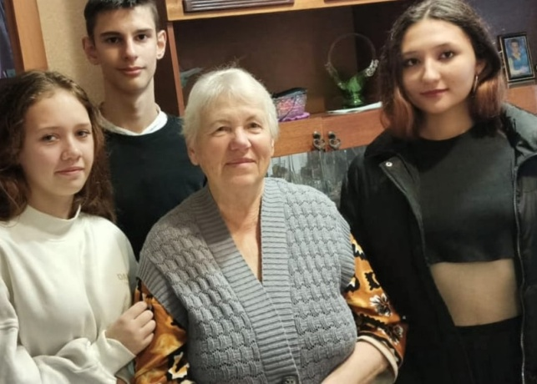
https://vk.com/video-102016830_456239159?list=87efcc4b996dd41461
С Днём Учителя учащиеся 6а класса поздравили Красилову Ирину Алексеевну.
С Днём Учителя учащиеся 2 класса поздравили учителя школы 13 Сербову Людмилу Тихоновну.
Людмила Тихоновна ветеран труда, отличник народного образования, школе отдала 34 года.
https://vk.com/video-102016830_456239158?list=f2a79020be2d55d90e
Учащиеся 9 класса поздравили с Днём Учителя Пузину Нину Алексеевну
Учащиеся 8 класса поздравили учителя истории Суманову Наталью Юрьевну с Днём Учителя.
https://vk.com/video-102016830_456239161?list=f5134e2602a1ccc500

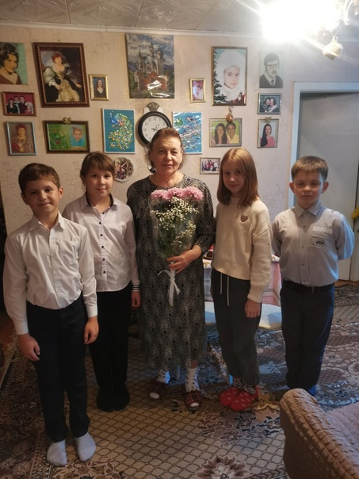
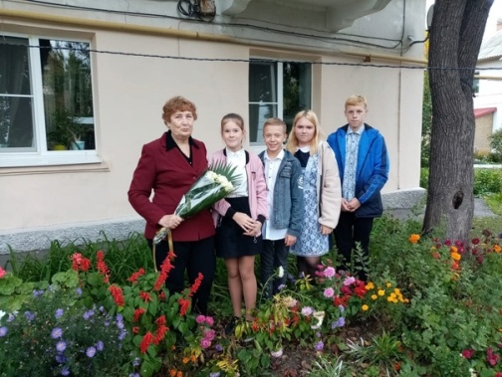
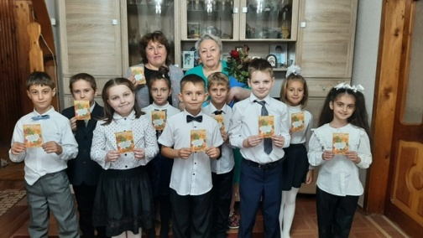
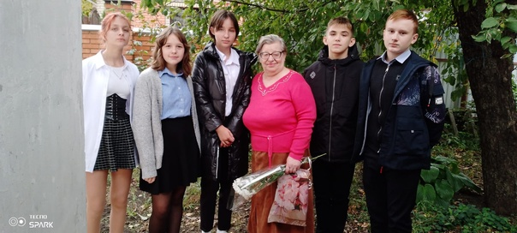
С ПРАЗДНИКОМ, С ДНЕМ УЧИТЕЛЯ!
День учителя – один из самых светлых и добрых праздников в нашей стране. Учитель – это человек с тонкой душой, горячим сердцем, огромным багажом знаний, добрых слов и мудрых советов! Учитель – это талант, самоотдача, поиск, оптимизм, творчество, открытия и победы! Каждый проведенный учителем урок – это маленькая жизнь, всегда интересная и познавательная, которая проходит на одном дыхании. Никакие современные технологии и компьютеры, никогда не заменят живое слово и чувства Учителя.
В преддверии Дня Учителя обучающиеся МБОУ СОШ № 13 г. Донецка поздравили с праздником и выразили самые сердечные слова благодарности ветеранам педагогического труда, посвятившим свою жизнь учительскому труду в стенах школы № 13: Каретниковой Антонине Дмитриевне, Сербовой Людмиле Тихоновне, Сумановой Наталье Юрьевне, Калининой Антонине Акимовне, Тихтиевской Валентине Николаевне, Красиловой Ирине Алексеевне, Пузиной Нине Алексеевне, Моисеевой Вере Акимовне, Оголь Валентине Семеновне.
Дорогие Учителя, на протяжении многих лет вы успешно служили делу обучения и воспитания молодого поколения; остаётесь хранителями знаний, культуры и высших духовных ценностей. Ваш профессионализм, мудрость и богатый опыт бесценен! Низкий поклон и слова признательности за Ваш труд от коллектива педагогов и обучающихся школы № 13!
С праздником, с Днём Учителя!
Тимошенко Е.А., директор МБОУ СОШ № 13 г. Донецка
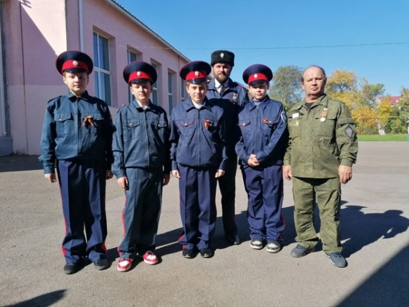
Казачьи стрельбы
7 октября состоялось мероприятие, проводимое казаками городского казачьего общества Гундоровское "Казачьи стрельбы"
Учащиеся 6,7,8 и 9 класса по 4 человека от каждого класса под руководством казака Артюхова Олега Ивановича учились стрелять из пневматической винтовки.
Активное участие в данном мероприятии принимал отец наших учащихся 6 и 9 класса Трофимов Вадим Валерьевич, отдавший службе в армии многие годы.
Неподдельный интерес и активность к стрельбам проявили мальчики и юноши.

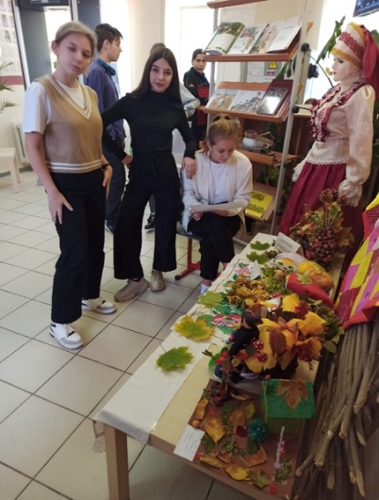
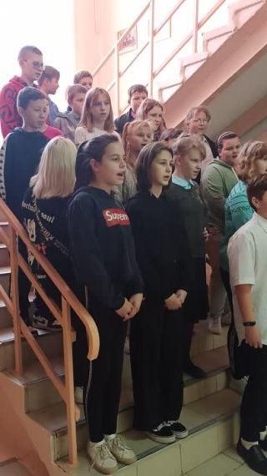
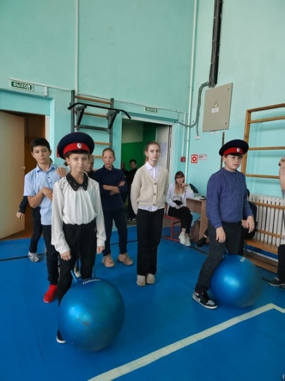
2-е Казачьи игры
14 октября памятный и почитаемый казаками день-День Покрова пресвятой Богородицы, защитницы и покровительницы казаков. В этот день состоялись 2-е Казачьи игры для учащихся 5,6,7 классов. Ребятам предстояло побывать в роли казаков и пройти испытания на ловкость, хитрость, умность, музыкальность и показать творческое мастерство, прибывая на станицы: Музейная, Музыкальная, Удалая, Урожайная, Творческая. Игры показали сплочённость, задор, веселье, музыкальность наших ребят.Помогали проводить игры учащиеся 10 класса.
Самый лучший папа - мой!
Отец - глава семьи, пример мужества и силы для своих детей. Мой папа -Сергей Александрович Давыдов - самый лучший! Главное его положительное качество - это доброта. Он никогда не осудит, не поругает, всегда поймёт и поможет советом.
Помимо большого жизненного опыта, мой папа имеет очень много разных навыков: умеет делать всё, что угодно! Он делает прекрасные поделки из дерева, может починить любую сломанную вещь, а ещё мастерски водит машину. Но главная его страсть - это рыбалка! Он обожает проводить время за этим делом, а особенно любит, когда приходит домой с рыбой и видит наши с мамой удивлённые глаза: как же он всегда приносит такой большой улов?
В общем, мой папа - мастер на все руки, ему можно доверить любое дело, и он всё сделает быстро и качественно! С праздником, папочка! С Днем отца!
#ДеньОтца#СуперПапаРДШ#СпортРДШ#РДШ61#НавигаторыДетства61
Давыдова Александра, МБОУ СОШ № 13, 10 класс
Семья Трофимовых приняла участие в Акции, посвященной Дню отца. Вадим Валерьевич Трофимов - отец пятерых детей, трое из которых - Вадим, Альбина и Александр учатся в МБОУ СОШ № 13. Вадим Валерьевич - прапорщик российской армии в запасе, участник событий в Осетии 2008 года.
https://vk.com/video-102016830_456239166?list=145b3e5115fe2b4328
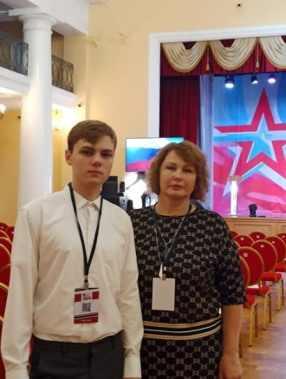
«БЕЗ СРОКА ДАВНОСТИ» - ПРОДОЛЖЕНИЕ ИСТОРИИ
6-8 октября 2022 года в Москве состоялись торжественные мероприятия Фестиваля исследовательских проектов «Без срока давности».
Фестиваль стал финальным событием Всероссийского конкурса исследовательских проектов «Без срока давности». Сам конкурс стартовал в феврале 2022 года по инициативе Министерства просвещения Российской Федерации в рамках образовательно-просветительских мероприятий федерального проекта «Без срока давности». Федеральным оператором конкурса выступил Московский педагогический государственный университет.
В конкурсе участвовали проектно-исследовательские команды школ, гимназий, лицеев, колледжей и техникумов большинства регионов нашей страны. Количество участников Всероссийского конкурса исследовательских проектов «Без срока давности» составило почти 3 тысячи человек, что немало для первого года проведения конкурса. Гусак Андрей и Голубева Елена Вячеславовна (МБОУ СОШ № 13) принимали участие в этом конкурсе. Наша работа – видеоролик «У меня подснежники для Вас» https://rutube.ru/video/778e662cead27f66214c062029227.. прошла конкурсный отбор, мы стали финалистами этого конкурса и приняли участие в торжественных мероприятиях. Хочется сказать большое спасибо Федотову Дмитрию, за предоставленную возможность посетить Москву.
Мероприятия Фестиваля стартовали 6 октября 2022 года. В первый день для финалистов конкурса организована обзорная экскурсионная программа с посещением Красной площади и Московского Кремля, Могилы Неизвестного солдата, Парка «Зарядье», Собора Василия Блаженного; Храма Христа Спасителя, смотровой площадки на Воробьевых горах, Москвы-сити и других достопримечательностей столицы.
Кульминационный день Фестиваля – 7 октября – день торжественной церемонии награждения в Центральном Доме Российской Армии на Суворовской площади. Старинная дворянская усадьба XVIII века сумела предстать перед гостями в ослепительном блеске. Перед началом церемонии участники смогли познакомиться с историей усадьбы и осмотреть подготовленную сотрудниками Дома выставку картин об истории Армии России.
На церемонию прибыли представили органов государственной власти, образовательных и общественных организаций и учреждений. Почетные гости вручали финалистам дипломы и благодарности Министерства просвещения Российской Федерации, а также памятные подарки от организаторов и партнеров конкурса исследовательских проектов.
Во второй половине дня участники Фестиваля посетили с обзорной экскурсией Центральный Музей Вооруженных Сил Российской Федерации.
8 октября нам представилась возможность побывать в военно-патриотическом парке культуры и отдыха Вооруженных Сил Российской Федерации «Патриот».
Мы посетили музейно-храмовый комплекс, который является духовным символом России, прославляющим величайшую победу жизни над смертью.
Экспозиция музея – это подробная история каждого дня Великой Отечественной войны. Протяженность музея – 1418 шагов. Именно столько дней и ночей длилась Великая Отечественная война. В музейной базе данных героев есть информация о более чем 34 млн. участниках войны. В музее свыше 8 тыс. экспонатов. На постаментах вдоль здания музея размещены около 15 000 гильз с землей с мест захоронения воинов из более 44 стран мира.
В музее история героев нашего видеоролика «У меня подснежники для Вас» получила продолжение. Мы нашли в базе данных героев сведения о Лобаго Брониславе Юрьевиче и Кравцовой (Лобаго) Ольге Александровне. В этой же базе данных хранятся сведения и о моем дедушке Отекине Федоре Ивановиче.
Как ни печально, но живых свидетелей тех страшных военных лет становится все меньше. В скором времени они исчезнут вовсе. Поэтому нам, их потомкам и продолжателям традиций, важно помнить их самих и их заслуги. А также сохранять ту незыблемую память поколений, которая зовется историей родной страны.Голубева Е. В., МБОУ СОШ № 13 г. Донецка
Да здравствуют книги!
В преддверии Международного Дня школьных библиотек Советник директора по воспитанию МБОУ СОШ № 13 Е. Л. Пархоменко провела с учащимися 4 класса Акцию «На страницах любимых книг». На уроке технологии ребята вместе с Советником изготовили креативные закладки для книг. https://vk.com/video-102016830_456239168?list=992689afe9bd5c480a
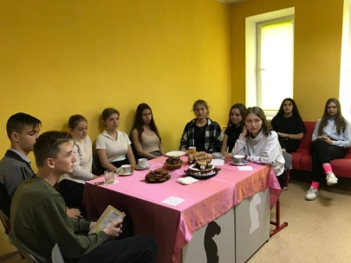
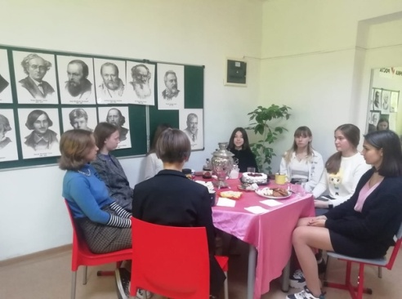
Где жизнь, там и поэзия
В рамках празднования Международного дня школьных библиотек в МБОУ СОШ № 13 прошел ряд мероприятий. Одним из самых интересных стала «Литературная гостиная», которую подготовили и провели учащиеся 10 класса вместе с учителем русского языка и литературы – С. Б. Лобаго.
В школьной «Точке роста» были накрыты столы с настоящим самоваром и сладостями. В начале праздника десятиклассница Алина Мищенко рассказала ребятам о значении поэзии в жизни каждого человека, а ребята прочли четверостишия А. С. Пушкина, М. Ю. Лермонтова, С. А. Есенина, Р. Рождественского и других великих русских и советских поэтов. Затем каждый учащийся прочел стихотворение, которое произвело на него наиболее сильное впечатление и объяснил почему оно ему так нравится.
Гостиная прошла в очень теплой и непринужденной обстановке. Ребята общались, слушали песни, написанные на известные стихи, пили чай из самовара.
Такая форма проведения мероприятий приобщает подростков к лучшим образцам литературы, помогает в сохранении духовных традиций русского народа, формирует культуру речи ребят и закрепляет навыки выразительного чтения. В планах Светланы Брониславовны проводить чаще такие «Литературные гостиные» и приглашать на них наших донецких поэтов и писателей.
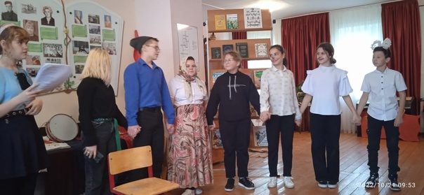
ПОСВЯЩЕНИЕ ПЕРВОКЛАССНИКОВ В ЧИТАТЕЛИ 25 октябрь 2022
В преддверии Международного дня школьных библиотек ученики 1 класса МБОУ СОШ № 13 г. Донецка посетили книжное царство школы. В библиотеке их встретила школьный педагог-библиотекарь Фролова Светлана Николаевна. Она познакомила ребят со значением слова «библиотека», с многочисленными книжными полками и стендами библиотеки.
Ученики узнали о том, что в библиотеке живут книги и ходят к своим читателям в гости. Поговорили о том, как нужно себя вести в библиотеке. Первоклассники поближе познакомились с библиотекой, посмотрели книги на выставках и на полках, полистали те, что особо привлекли их внимание.
Помощники Светланы Николаевны ученики 6 «А» класса рассказали первоклассникам историю появления письменности, показали театрализованное представление «Приключения Репки», загадали ребятам загадки про книги.
Убедившись в том, что все учащиеся первого класса готовы стать читателями библиотеки, Светлана Николаевна взяла с детей «клятву читателя» и посвятила всех первоклассников в читатели, вручив им сертификаты читателей библиотеки.
Праздник получился очень тёплый и познавательный. Ребята поняли важность деятельности библиотеки и обязательно станут постоянными ее посетителями. Коробская Т.А., классный руководитель 1 класса МБОУ СОШ № 13 г. Донецка

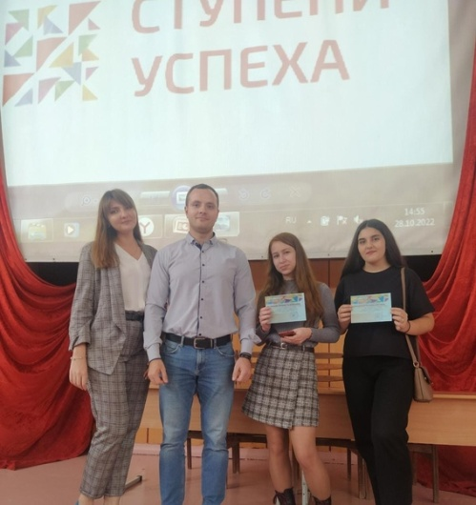
МОБИЛЬНЫЙ ТЬЮТОР
«Мобильный тьютор» - это образовательный проект, который охватывает всю Ростовскую область. Он позволяет учащимся получать знания от высокопрофессионального профессорско-преподавательского состава ведущих вузов области независимо от места проживания. Аналогов у проекта «Мобильный тьютор» в нашей стране нет.
Основная цель проекта - популяризация науки и олимпиадного движения. В рамках его реализации команды педагогов и психологов Регионального центра выявления и поддержки одаренных детей «Ступени успеха» проводят занятия с учащимися и педагогами по подготовке их к олимпиадам высокого уро
28 октября обучающиеся 10 класса МБОУ СОШ№ 13 г. Донецка Давыдова Александра и Магомедова Эльмира с учителем химии Зинаевой Т.А. приняли участие в мастер-классе по химии, который состоялся в г. Каменске-Шахтинском в рамках реализации проекта «Мобильный тьютор».
Программа мероприятия включала в себя презентацию ГБУ ДО РО «Ступени успеха», где участники узнали о вариантах обучения в данном учреждении и о перспективах развития своих способностей. Далее участников ожидал антистресс-тренинг «Перезарядись!», где был представлен комплекс методик и приёмов, которые помогут справиться со стрессом. Педагоги смогут использовать эти знания для психологической подготовки школьников к олимпиадам.
Мастер-класс по химии для обучающихся провёл доцент, кандидат химических наук Зайцев Станислав Александрович. Он разобрал с ребятами современные олимпиадные задачи по химии, ответил на интересующие вопросы. Педагогам же Зайцев А.С. рассказал об истории создания и работе Специализированного учебно-научного центра Южного федерального округа.
Педагоги и обучающиеся получили новые знания и сертификаты участников проекта «Мобильный тьютор».
Т.А. Зинаева, учитель химии и биологии МБОУ СОШ № 13 г. Донецка

1 ноября в СОШ №13 состоялось яркое красочное событие, ознаменовавшее каникулы - Осенний бал - 2022.
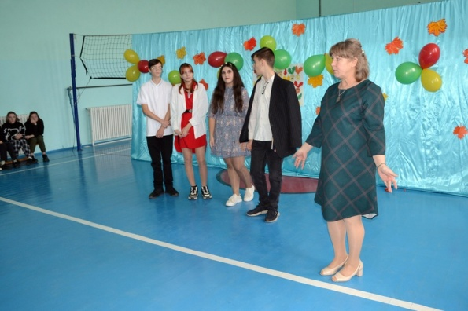
Обитатели школы выбирали Мистера и Мисс Осень - 2022. Претендентами на эти статусы заявили себя ученики 8 класса: Егор Шувалов и Виктория Косова, а также ученики 10 класса: Владимир Шишкин и Александра Давыдова. В ходе литературных, мастеровых, артистических конкурсов претенденты показали свои умения и способности. Мнение жюри и опрос болельщиков показали единство взглядов - почетный статус Мистер Осень - 2022 заслужил Владимир Шишкин, а Мисс Осень - 2022 - Александра Давыдова.
Конкурс болельщиков развлек зрителей, а выступление хореографического коллектива "Образ" завершило Осенний бал настоящей трепетной историей в танце.

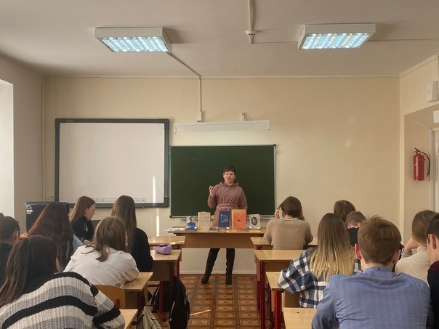
ПОЭТИЧЕСКАЯ ВСТРЕЧА
28 ноября исполнилось 142 года со дня рождения величайшего поэта Александра Александровича Блока.
Этому событию была посвящена встреча учеников 10 класса с заведующей отделом обслуживания Центральной городской библиотеки имени Горького Михеевой М. В. Мария Викторовна принесла книги о биографии А. Блока, сборники стихов поэта.
Во время встречи школьники узнали, что первые стихотворения Александр написал в пять лет. В 10 лет Блок создал два номера журнала «Корабль». В 14 лет он издавал рукописный журнал «Вестник», в 17 — ставил пьесы на сцене домашнего театра и играл в них, в 22 — опубликовал свои стихотворения в альманахе Валерия Брюсова «Северные цветы». Создатель поэтичного и таинственного образа Прекрасной Дамы, автор критических статей, Блок стал одним из самых известных поэтов Серебряного века.
Парадоксальное сочетание мистического и бытового, отрешённого и повседневного вообще характерно для всего творчества А. Блока в целом. Это есть отличительная особенность и его психической организации, и, как следствие, его собственного, блоковского символизма. Блок был крайне чувствителен к повседневным впечатлениям и звукам окружающего его города и артистов, с которыми сталкивался и которым симпатизировал.
До революции музыкальность стихов Блока убаюкивала аудиторию, погружала её в некий сомнамбулический сон. Позднее в его произведениях появились интонации отчаянных, хватающих за душу цыганских песен
Александр Блок был важной фигурой в "серебряном" веке русской литературы - именно после его смерти эта эпоха была завершена.
Школьники с интересом слушали рассказ Марии Викторовны о семье поэта, его творчестве, личной жизни. Вместе с сотрудником библиотеки старшеклассники читали стихи великого поэта, анализировали их, восхищались. Давыдова Александра, ученица 10 класса МБОУ СОШ № 13 г. Донецка

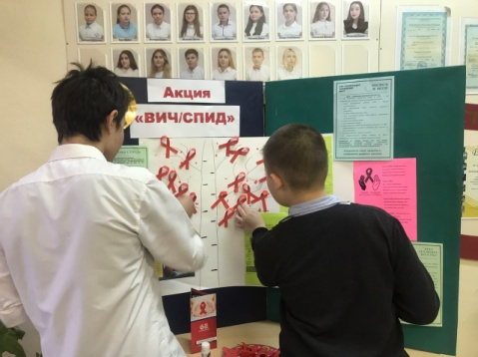
1 декабря в МБОУ СОШ N 13 г. Донецка прошла акция для всех участников образовательного процесса «День борьбы со СПИДом», которую организовала и провела педагог-психолог Смирнова В.С. Профилактика ВИЧ/СПИДа на сегодняшний день актуальна как никогда ранее, ведь количество ВИЧ-положительных людей растет с каждым годом, нам только кажется, что это «далеко», что этого не произойдет с нами, но цифры говорят о другом и заставляют задуматься. Наша акция призывает всех не оставаться равнодушными, ведь это дело каждого из нас. Не зря говорят: «Предупрежден – вооружен». В профилактике ВИЧ/СПИДа, это главная возможность предотвратить заражение.

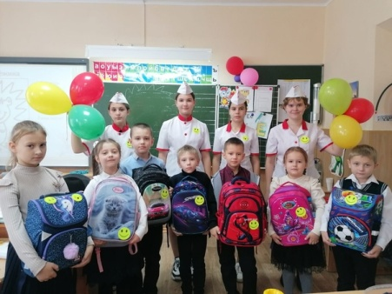
Акция «С мамой по безопасной дороге»
с 7 по 11 ноября в школе проводилась акция «С мамой по безопасной дороге» в рамках широкомасштабной областной акции.
Целью Акции было - снижение детского дорожно-транспортного травматизма на территории Ростовской области, формирование правовой грамотности и правовой культуры в области обеспечения безопасности дорожного движения среди несовершеннолетних пешеходов, популяризация привития детям навыков безопасного поведения на дороге.
С учащимися 1-6 классов были проведены беседы о необходимости соблюдать правила безопасного поведения на дороге, иметь световозвращающие предметы на одежде, так как в сумеречное время пешехода не видно на дороге. Учащиеся начальных классов продемонстрировали наличие световозвращающих смайликов на школьных портфелях и куртках Отряд ЮИД напомнил ребятам безопасный маршрут от дома до школы и обратно.

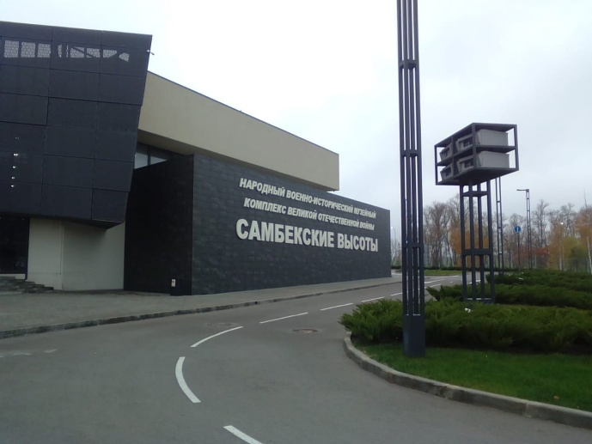
ЕСТЬ МЕСТО ПОД РОСТОВОМ, ТАМ, ГДЕ ПРОШЛА ВОЙНА…….
Самбекские высоты, вы край Родной земли
Самбекские высоты, и в небе журавли
Здесь всех нас озаряет, и гордость за страну
И благодарность людям, прошедшим ту войну
8 ноября 2022 года на экскурсии в Народном военно-историческом музейном комплексе Великой Отечественной войны «Самбекские высоты» побывали учащиеся МБОУ СОШ № 13 г. Донецка.
Когда автобус приблизился к поселку Самбек под Таганрогом, нас охватило чувство гордости и восторга, ведь перед нами раскинулась огромная территория и монументальные сооружения.
В ходе экскурсии мы познакомились с историей постройки Комплекса, а также посетили Донской военно-исторический музей, выставочный павильон, огромный парк с аллеями, экспозицию военной техники времен Великой Отечественной войны, реконструкцию окопов и блиндажей. С болью в сердце смотрели на скульптурную композицию Высота Народной памяти. Но больше всего нас поразил современный интерактивный музей с историческими экспонатами и документами военного времени и тех исторических событий.
Экскурсовод в доступной форме рассказывал нам об обстановке накануне войны и первых днях сражений, о крупных боях и освобождении Ростовской области от немецко-фашистских захватчиков. Мы с ребятами узнали о подробностях возвращения нашей области к мирной жизни; восстановлении хозяйства и производства; как дети ходили в школу и как они учились, на чем писали. Музей наполнен интерактивными картами и реконструкциями, кадрами кинохроники. Особенно нас впечатлила «Расстрельная стена» со звуковым сопровождением.
Каждая экспозиция музея погружает в атмосферу грозного военного времени. Потрясающие реконструкции улиц 40-х годов, заседания областного комитета партии, землянок, а также рассказ юной девушки, живые лица, голос, фотографии и документы – все это воссоздано для сохранения памяти о войне. Материальные факты и свидетельства войны доносятся новому поколению в доступной форме.
В ландшафтно-парковой зоне под открытым небом мы познакомились с техникой военных лет. Посещение этого музея вызвало большой интерес, потому что нам небезразлична история и будущее нашей страны.
Посещение музейного комплекса «Самбекские высоты» укрепило во мне мысль, что память о подвигах, совершенных жителями и защитниками донской земли, является объединяющим началом для нас, нового поколения, живущего сегодня. Я обязательно вернусь сюда весной, чтобы лучше познакомиться с Садом Победы, Аллеей Памяти, посвященной всем погибшим в Великой Отечественной войне.
Обучающиеся МБОУ СОШ № 13 г. Донецка выражают огромную благодарность заведующему муниципальным учреждением отделом образования администрации города Донецка Ереминой Людмиле Леонидовне за организацию поездки в народный военно-исторический музейный комплекс «Самбекские высоты».
12 НОЯБРЯ - ЭКОЛОГИЧЕСКИЙ ПРАЗДНИК «СИНИЧКИН ДЕНЬ»
Птицы – соседи! Птицы – друзья
Вместе нам жить на планете Земля!
Почему именно Синичкин день? Да потому, что синица на Руси – божья птица. В старину на нее гадали: бросали крошки хлеба, кусочки сала. Если синичка сначала станет клевать сало, то в доме будет вестись живность; если станет клевать крошки хлеба, то будет в доме достаток. В народе говорили: «Невеличка синичка, а праздник свой знает».
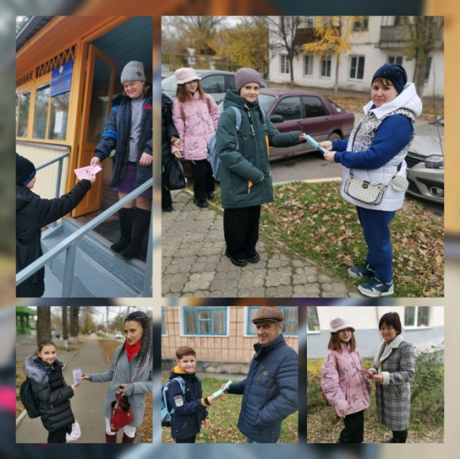
Синичкин день – день встречи зимующих птиц, когда нужно вывешивать кормушки, начинать подкармливать пернатых. В народе считалось, что именно к этому времени синицы, предчувствуя скорые холода, перелетали из лесов ближе к человеческому жилью и ждали помощи. Люди замечали: если птицы целыми стайками появлялись у дома, значит, вот-вот грянут морозы.
В преддверие праздника обучающиеся 4 класса МБОУ СОШ № 13 г. Донецка провели экологическую акцию «Синичкин день». Ребята самостоятельно изготовили листовки для населения нашего города с призывом не бросать пернатых на произвол судьбы в холодное время года, мастерить кормушки, подкармливать птиц. Листовки содержат правила кормления птиц и размещения кормушек. Ребята распространили листовки не только в школе, они вручали их прохожим на улице и с удовольствием давали устные рекомендации всем, кто заинтересовался.
Будем надеяться на то, что помощь пернатым зимой будет оказана населением города, и тогда птицы будут радовать нас своим пением и красотой. Ситникова А.С., классный руководитель
4 класса МБОУ СОШ № 13 г. Донецка

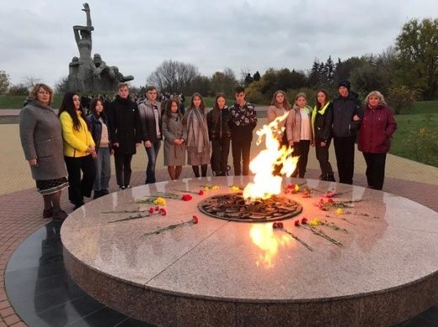
О ЗМИЕВСКОЙ БАЛКЕ И МУЗЫКАЛЬНОМ ТЕАТРЕ РОСТОВА-НА-ДОНУ
9 ноября учащиеся 10 класса МБОУ СОШ № 13 г. Донецка совершили поездку в Ростов-на-Дону. Целью поездки было посещение Змиевской балки и музыкального театра.
Первой нашей остановкой стала Змиевская балка. Во время Великой Отечественной войны одну из самых кровавых расправ в нашей стране над местным населением фашисты учинили на территории Ростова-на-Дону. И сейчас мало кто понимает весь масштаб трагедии, которая случилась в Ростове в августе 1942 года. В Змиевской балке были расстреляны и убиты другими способами, по разным данным, от 27 до 30 тысяч ростовчан. В основном это были евреи, цыгане, а также их родственники и знакомые. Впоследствии здесь же расстреливали подпольщиков, душевнобольных, военнопленных и других советских граждан. Змиевская балка стала местом самого большого массового уничтожения евреев на территории России в период Холокоста, а в масштабе СССР уступила лишь Бабьему Яру в Киеве, где во время Великой Отечественной войны уничтожили более 100 тысяч человек (в некоторых исследованиях упоминается цифра в 150 тысяч человек). Горько и больно было осознавать, что именно здесь, в этом историческом месте, фашистами было загублено столько человеческих жизней и судеб!
Так же в тот день мы посетили Ростовский музыкальный театр, где окунулись в захватывающий мир рок-оперы «Юнона и Авось». В начале 70-х годов прошлого века Андрей Вознесенский услышал в Америке историю любви русского путешественника Резанова и юной Кончиты, малоизвестную в России, но ставшую легендой на Калифорнийском побережье. Вдохновленный глубиной чувств героев, жертвенной верностью Кончиты, он создает поэму «Авось!». Через несколько лет к ней обращается Алексей Рыбников. В «Юноне и Авось» соединились основные грани мышления композитора — русская духовная музыка, народный фольклор, городской романс. После триумфальной постановки Марка Захарова на подмостках московского театра «Ленком» она начала свое победное шествие по театральным площадкам страны и мира. Но пришло время нового сценического прочтения произведения. Специально для ростовского театра была создана новая музыкальная редакция: впервые «Юнона и Авось» была исполнена в сопровождении симфонического оркестра. В этой пронзительной истории — духовная сила и целеустремленность, патриотизм и самоотверженность русских людей, песнь во славу нашей Родины, боль за ее невзгоды и, конечно, память о великой любви, которая могла изменить карту мира.
Насыщенным и очень продуктивным оказался для нас, подростков, этот день. Столько разных чувств пришлось нам испытать – боль потерь и сожаление, восторг и радость, патриотизм и гордость! Давыдова Александра, 10 класс МБОУ СОШ № 13 г. Донецка
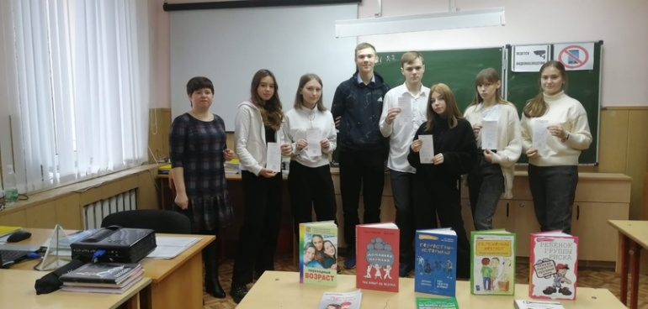
ПОДЕЛИСЬ СВОЕЙ ПРОБЛЕМОЙ
11 ноября обучающихся 10 класса МБОУ СОШ № 13 г. Донецка посетила заведующая отделом обслуживания Центральной городской библиотеки имени Горького Михеева Мария Викторовна. Между ребятами и Марией Викторовной состоялся откровенный разговор. Мария Викторовна говорила со старшеклассниками о проблемах переходного возраста, о домашнем насилии.
Ребята узнали, что переходный возраст — это психологически сложный для подростков переход из детства во взрослую жизнь. Подросток в 16 лет — это формирующийся человек, чей интеллект уже способен перерабатывать полученный опыт, но мозг ещё не даёт возможности этим опытом пользоваться.
Префронтальная кора головного мозга, которая отвечает за когнитивный контроль и принятие решений, в это время только начинает развиваться. Подростки пока не способны нормально воспринимать критику. Не до конца сформированный мозг полагается на лимбическую систему, а это зона эмоций.
Подростки не в силах контролировать свои эмоциональные перепады. Эмоции всегда сильнее, чем того требует ситуация: не ошибка, а провал, не победа, а эйфория. Порой они специально ведут себя рискованно, чтобы получить сильные эмоции, вед когда мир кажется серым и тусклым, его срочно необходимо заполнить новыми ощущениями.
Поступки подростка взрослому человеку кажутся нелогичными, ведь подросток не соотносит значимость правильного решения с действиями и ресурсами, необходимыми для его достижения. Однако не всегда пубертатный период ребёнка оборачивается для семьи проблемами. Многое зависит от нервной системы ребёнка, а также от поведенческой и воспитательной стратегии мамы и папы.
В соответствии со статьей 65 Семейного кодекса РФ при осуществлении родительских прав родители не вправе причинять вред физическому и психическому здоровью детей, их нравственному развитию. Способы воспитания детей должны исключать пренебрежительное, жестокое, грубое, унижающее человеческое достоинство обращение, оскорбление или эксплуатацию детей. Родители, осуществляющие родительские права в ущерб правам и интересам детей, несут ответственность в установленном законом порядке.
Вместе с тем, серьезную обеспокоенность вызывают участившиеся факты допускаемой родителями жестокости в отношении своих же детей, которые становятся жертвами насилия и жестокого обращения в собственной семье. Многие родители до сих пор убеждены, что применение физической силы в отношении ребенка (шлепки, подзатыльники, пощечины) являются допустимым средством воспитания. Однако применение любого физического либо психического насилия в отношении несовершеннолетних, даже в воспитательных целях, является недопустимым и строго преследуется по закону.
Практика показывает, что наиболее распространенными причинами насилия в отношении детей являются асоциальное поведение родителей, злоупотребление ими алкоголем, наркотическими веществами, неблагополучие семей, низкий уровень материального благосостояния, что в итоге влечет халатное отношение родителей к своим обязанностям.
Если вам стало известно, что ребенок подвергается насилию со стороны родителей, либо в семье, в которой проживают несовершеннолетние дети, часто употребляют алкоголь, постоянно собираются посторонние люди, устраивают драки и скандалы, сообщите об этом в полицию, прокуратуру, в комиссию по делам несовершеннолетних и защите их прав, в органы опеки и попечительства. Голубева Е. В., классный руководитель 10 класса МБОУ СОШ №13 г. Донецка

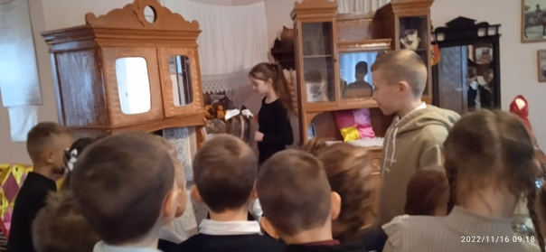
ШКОЛЬНЫЙ МУЗЕЙ ОТКРЫВАЕТ ДВЕРИ
16 ноября учащиеся музееведы 7б класса Никишин Владислав и Мирошниченко Ангелина под руководством руководителя школьного музея "Наследие" Светланы Брониславовны Лобаго провели первую экскурссию для учащихся 1-го класса.
Ребята узнали какие экспозиции и выставки есть в музее, познакомились с казачьим бытом, увидели экспонаты времен Великой Отчественной войны: каски, мины, котелок и др. Экскурссия носила ознакомительный характер, поэтому впереди еще много интересного ждет первоклассников в школьном музее.
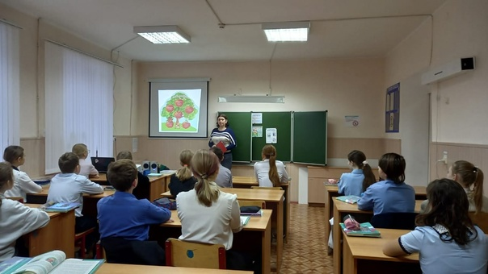
В России в 2022 году Всемирный день ребенка справляется 20 ноября.
В преддверии праздника с учащимися 5-10 классов педагогом по обществознанию Ольгой Валерьевной Фроловой проведены тематические мероприятия на темы: "Всемирный день ребенка", "Конвенция о правах ребенка" "Права и обязанности ребенка", "Поступок и проступрок"
Учащиеся рисовали плакаты на данную тему.
Всемирный день ребенка (Всемирный день прав ребенка) – праздник, к которому имеют отношение все дети. В мероприятиях принимают участие их родители, родственники, близкие люди. Праздник считают своим учителя, воспитатели, правозащитные и благотворительные организации соответствующей специализации. Он отмечается всеми, кто по профилю своей деятельности связан с педагогикой.
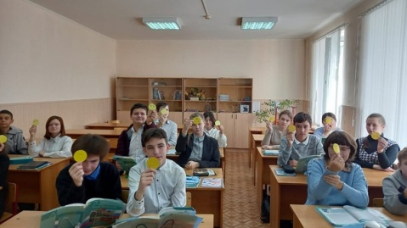
17 ноября в преддверии праздника Международного дня ребенка в 7 а и 7 б прошёл классный час "Поступки и ответственность за них". Цель данного мероприятия познакомить учащихся с понятиями " поступок" и "проступок". Ребята осознали почему так важно уметь отвечать за свои поступки. Убедились в том, что человек, умеющий отвечать за свои поступки, достоин уважения. В ходе урока ребята также рассказывали о своих поступках. В завершении мероприятия ребятам было предложено нарисовать смайлики доброго и сердитого в зависимости от того каких больше поступков они совершили. Фролова О. В. учитель, уполномоченный по правам ребёнка.

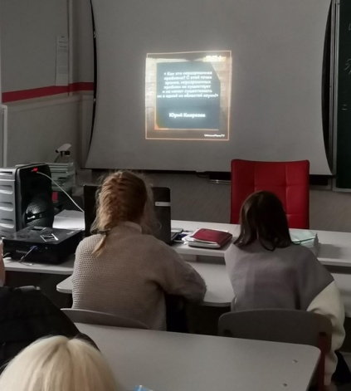
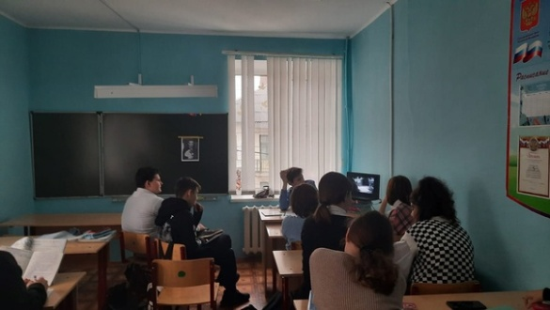
19 ноября 2022 года исполнится 100 лет со дня рождения Юрия Валентиновича Кнорозова, расшифровавшего письмо майя.
Ни разу не побывав в Мексике, не выходя из кабинета, советский исследователь сделал то, чего не добились ученые, годами проводившие полевые исследования в Центральной Америке. Сам Кнорозов иронично замечал: "Я — кабинетный ученый. Чтобы работать с текстами, нет необходимости скакать по пирамидам".
Работал Кнорозов без остановки. Перед собой он поставил много задач: чтение многочисленных текстов майя, дешифровка других систем письма, развитие связанных с головным мозгом теории сигнализации и фасцинации, а главной целью его исследований была системная теория коллектива. В 1980-х Кнорозов добавил к своим темам еще одну — заселение Америки. Курильская гряда, по его мнению, была подступом к Берингии, пути, по которому предки индейцев пересекали обнажавшееся дно океана в сторону Нового Света. Согласно его гипотезе, континент начали заселять за 40 тыс. лет до н.э., то есть на 20 тыс. лет раньше, чем все считали в то время.
1 июля 2022 года президент РФ Владимир Путин подписал указ об увековечении памяти и праздновании 100-летия со дня рождения Юрия Кнорозова
В МБОУ СОШ № 13 г. Донецка прошли мероприятия с учащимися 5-10 классов, посвященные талантливому ученному:
Познавательный час «Русский учёный разгадывает письменность майя», Исторический час «Письменность майя» и другие.

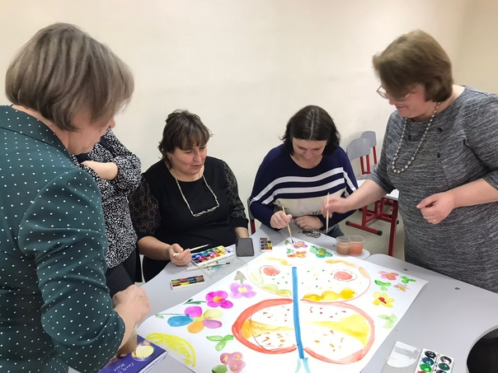
СЕМИНАР-ПРАКТИКУМ «ИСКУССТВО ОБЩЕНИЯ» –
МОТИВАЦИЯ И РЕЛАКСАЦИЯ В ОДНОМ ФЛАКОНЕ
Антуан де-Сент Экзюпери очень мудро когда-то сказал, что единственная настоящая роскошь — это роскошь человеческого общения. Ничего нет в мире более важного и более ценного, чем умение услышать и понять другого человека, быть услышанным и понятым самому. И тем более это важно между учителем и учеником. Ведь именно в этом общении формируются личности наших детей. Формируется будущее нашей страны.
Столь важному вопросу уделяется внимание и в педагогическом коллективе нашей школы. И с целью повышения профессионального мастерства педагогов по взаимодействию с учениками в МБОУ СОШ №13 г. Донецка 17 ноября прошел семинар-практикум «Искусство общения», который подготовила и провела педагог-психолог Валентина Семеновна Смирнова.
К уже имеющемуся у педагогов широкому арсеналу форм взаимодействия с учениками на семинаре были предложены и новые методы и формы работы.
В творческой командной атмосфере в качестве разминки учителя выполняли задания на правильную постановку вопросов. Ведь, как известно, в правильно заданном вопросе уже кроется половина ответа. И задача учителя – доверительной атмосферой, открытой формой вопросов мотивировать ученика к общению, к разговору. К раскрытию своих тревог и желаний, мыслей и чувств.
Важность невербальных (бессловесных) способов общения педагоги смогли оценить в упражнении «На мостике» – когда им пришлось одними жестами и взглядами «договариваться» о том, как разминуться на очень узком участке, не сорвавшись в «пропасть». Ну и куда же без любимого упражнения «Немая сцена» или по-народному – «крокодил», когда только мимикой и пластикой нужно передать другой команде свою просьбу.
И когда участники команд вдоволь потренировались в общении без слов, пришло время обратиться и к нашему «великому и могучему» и поискать эпитеты к случайно заданным словам.
Учитель – это мастер общения. Одновременно он способен доносить свои мысли до десятков учеников. И нагляднее и выразительнее всего это зачастую получается сделать с помощью быстрого рисунка, схемы, наброска. Именно такое задание педагоги получили в упражнении «Коллективный коллаж», в котором к определенному элементу изображения им нужно было добавить свои художественные образы. Такое творческое упражнение оказалось не только продуктивным, но и отлично подняло настроение командам педагогов в осенний день.
Подобные семинары и творческие занятия, проводимые Валентиной Семеновной, служат отличной мотивацией для педагогов в начале учебного года, и прекрасной релаксацией, когда уже прозвенел весенний последний звонок. А в самый разгар учебы – они являются важным напоминанием о творческой, гуманистической сущности нашей профессии. Поэтому неспроста учителя с таким интересом и энтузиазмом приходят на данные мероприятия, давно уже ставшие не просто пунктами годового плана, а одной из любимых традицией нашей школы.
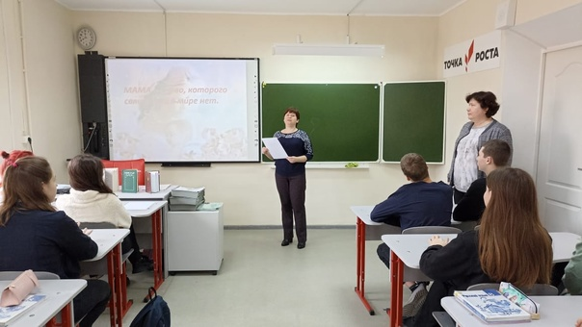
МАМА – СЛОВО, КОТОРОГО СВЯЩЕННЕЙ В МИРЕ НЕТ
В последнее воскресенье ноября в России отмечается День матери.
Мама… В этом слове скрывается особая энергетика, каждый звук в нем пропитан теплом, нежностью и бесконечной любовью. Мама – мудрый советчик и надежный друг. Мама – лучший лекарь наших душевных ран и обид. Мама – помощник во всех наших начинаниях. Мама – верный ангел-хранитель, который неусыпно печется о нашем счастье и благополучии.
День матери – это замечательный трогательный праздник, который своим приходом напоминает, что в жизни каждого из нас самый главный человек – это мама. Именно мама даёт начало новой жизни. Мама окружает добротой, нежностью и заботой. Мама ведёт малышей по длинной дороге взросления, поддерживая, наставляя на верный путь и оберегая от бед. Даже становясь взрослыми, мы ощущаем материнскую любовь, знаем, что мама всегда поймёт, простит и будет любить несмотря ни на что.
24 ноября состоялась встреча учащихся 7 «б», 8 и 10 классов МБОУ СОШ №13 с заведующим отделом обслуживания Центральной городской библиотеки имени Горького Михеевой М. В. В преддверии Дня матери Мария Викторовна подготовила для учащихся художественно-поэтическую гостиную «Мама – слово, которого священней в мире нет». Ребята познакомились с тем, как менялся образ женщины-матери в произведениях живописи отечественных художников разных эпох, с помощью виртуальной экскурсии рассмотрели репродукции картин А. Венецианова, К. Брюллова, К. Петрова-Водкина и М. Савицкого, узнали о влиянии материнского воспитания на известных российских поэтов.
Вместе с сотрудником библиотеки школьники читали стихи Э. Асадова, М. Цветаевой, С. Есенина, А. Блока.
День матери - это прекрасный повод сказать еще раз «спасибо» нашим матерям, подарить им тёплые искренние слова, вновь и вновь повторить, как сильно мы их любим.Голубева Е.В., педагог МБОУ СОШ № 13
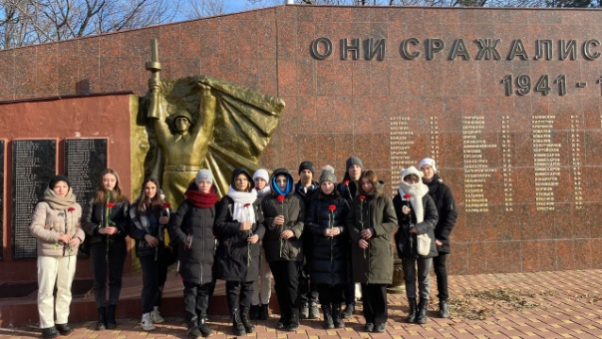
3 ДЕКАБРЯ – ДЕНЬ НЕИЗВЕСТНОГО СОЛДАТА.
Эта дата выбрана неслучайно. В этот день в 1966 году прах Неизвестного Солдата был перенесен из братской могилы советских воинов и захоронен у стен Московского Кремля. Неизвестный Солдат был погребен с воинскими почестями под залпы орудий.
«Имя твоё неизвестно, подвиг твой бессмертен», - начертано на гранитной плите надгробия памятника Неизвестному Солдату.
Безымянный – не значит безликий. Пропасть без вести — не значит раствориться во тьме истории. Неизвестный солдат должен жить в памяти людской.
1 и 2 декабря в МБОУ СОШ № 13 Советник директора по воспитанию - Е. Пархоменко и юнармейцы - Алина Миндолина и Витя Соколов провели информационные часы для учащихся 8 и 10 классов. Ребята прочли стихи «Его зарыли в шар земной!», "На Братских могилах", "Неизвестный солдат" и другие, посмотрели презентацию и почтили память воинов Минутой молчания. После уроков десятиклассники возложили красные гвоздики к стеле "Они сражались за Родину" в парке им. Ю. Усачева.
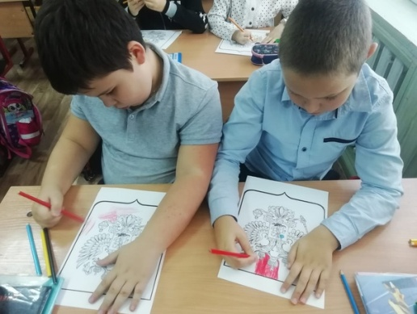
НАШИ СЛАВНЫЕ СИМВОЛЫ
30 ноября - День государственного герба России. Советник директора по воспитательной работе МБОУ СОШ № 13 - Пархоменко Е. Л. и учащийся 7 класса Влад Никишин провели в 5 классе исторический урок "Наш герб". Ведущие рассказали о том, что герб — один из главных государственных символов России, наряду с флагом и гимном. Слово герб происходит от немецкого слова эрбе, что означает наследство. Герб — символическое изображение, которое показывает исторические традиции государства или города. Пятиклассники посмотрели презентацию «История герба России» и познавательный фильм, а затем ответили на вопросы ведущих.
Е. Л. Пархоменко так же провела мероприятие в 3 классе школы. Ребята посмотрели мультфильм "Сказка о двуглавом орле" и нарисовали наш герб.
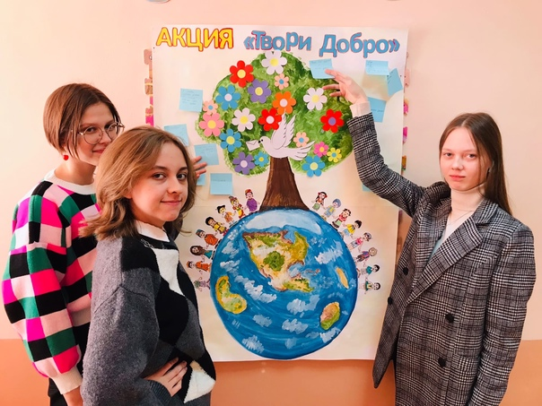
Третье декабря — особый день, в этот день во всем мире отмечается Международный день инвалидов
Есть люди, которые волею судьбы лишены привычных радостей жизни: видеть, слышать, свободно передвигаться, разговаривать. Есть люди, которые родились такими. А есть такие, которые потеряли эти возможности в течение своей жизни.
Третье декабря — особый день, в этот день во всем мире отмечается Международный день инвалидов. Эту дату назвать праздником трудно, ведь инвалидность не является поводом для радости.
Проведение Международного дня инвалидов направлено на привлечение внимания широкой общественности к проблемам инвалидов, на защиту достоинства, прав и благополучия тех, кто пострадал от тяжелой болезни с рождения, в детстве или во взрослой жизни, к вопросам их социальной адаптации и создания комфортных условий жизни для этих людей.
Сегодня в рамках международного дня инвалидов в МБОУ СОШ N 13 г. Донецка прошла акция «Твори добро», направленная на формирование взаимного уважения и равенства между учащимися-инвалидами и их сверстниками. Ребята писали пожелания детям-инвалидам. Они желали здоровья, добра, мира, друзей, успеха, счастья, любви, улыбок, заботы, веры в светлое будущее, выздоровления, много хороших запоминающих моментов и чтобы у всех все было хорошо! День инвалидов – не праздничная дата, а напоминание о том, что рядом с нами живут люди с ограниченными возможностями, им труднее, чем всем остальным, и наш долг – уделять им внимание, помогать и словом, и делом.
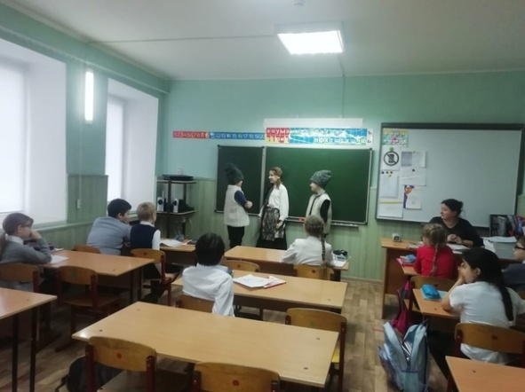
СПЕКТАКЛЬ ДЛЯ МАМЫ декабрь 2022
Учащиеся 4 класса МБОУ СОШ № 13 вместе с Советником директора по воспитательной работе Е. Л. Пархоменко приняли участие в проекте от РДШ - "Спектакль для мамы" . Сначала сняли видео для конкурса, а затем отправились на "гастроли" по классам. Ребята 1-4 классов с большим интересом посмотрели осетинскую сказку "Что дороже?", а после ее окончания наградили юных артистов громкими аплодисментами.

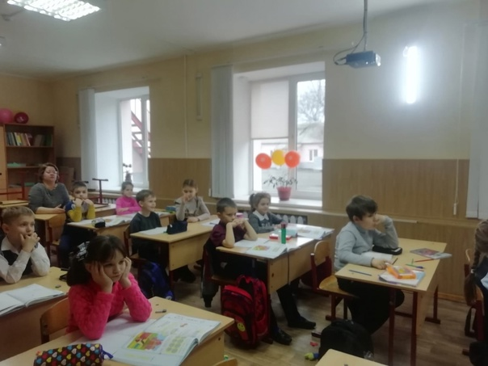

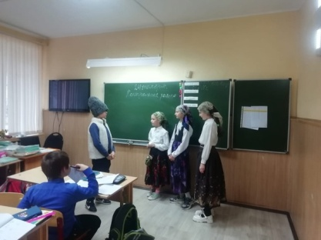

Ежегодно 5 декабря в России отмечается День добровольца (волонтёра), установленный Указом Президента РФ 27 ноября 2017 года. Учреждение праздника преследовало целью не только отметить вклад добровольцев в решение социально-значимых задач общества. Оно было направлено на дальнейшее развитие добровольческого движения, вовлечение в него подростков и молодёжи для их успешной социализации и воспитания.
Быть добровольцем значит делиться своей энергией и теплом души с окружающим миром, дарить людям праздник и получать от этого истинное удовольствие, сознавая важность проделанной работы.
В МБОУ СОШ № 13 много лет существует волонтерский отряд . На его счету много добрых дел. Ребята всегда принимают активное участие во всех добровольческих мероприятиях и акциях.
https://vk.com/video-102016830_456239177?list=f9ba15ec098f2743e9

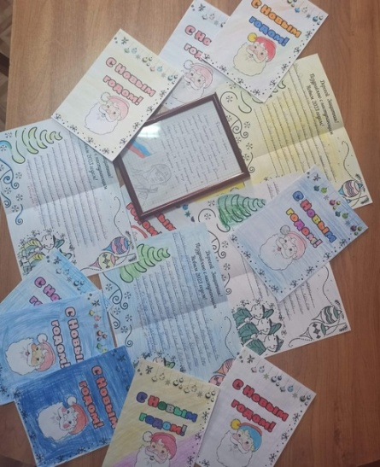
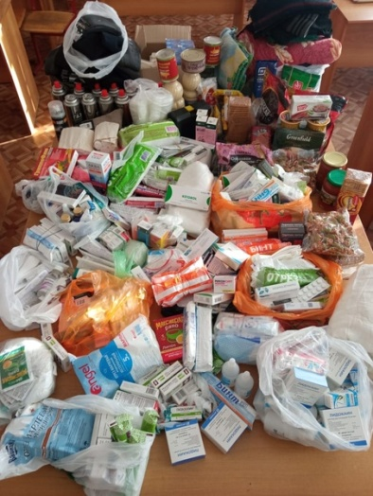
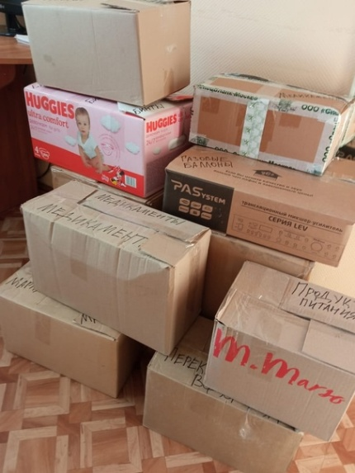
СВОИХ НЕ БРОСАЕМ
В МБОУ СОШ № 13 г. Донецка обратился бывший ученик Даниил С. с просьбой оказания гуманитарной помощи бойцам специальной военной операции. Отец Даниила сейчас находится в зоне боевых действий, а Даниил входит в состав добровольческой группы «Zа наших», оказывающей материальную поддержку солдатам.
Педагоги школы и родители обучающихся сразу откликнулись на призыв. В считанные дни были собраны медикаменты, продукты питания, газовые баллончики, средства личной гигиены, теплая одежда и прочие необходимые солдатам вещи.
Ребята начальной школы написали бойцам новогодние поздравления, теплые слова поддержки и уверенности в том, что каждый солдат вернется домой живым и здоровым.
Большое спасибо всем за участие в этом важном, нужном, благородном деле!
Тимошенко Е.А., МБОУ СОШ № 13 г. Донецка
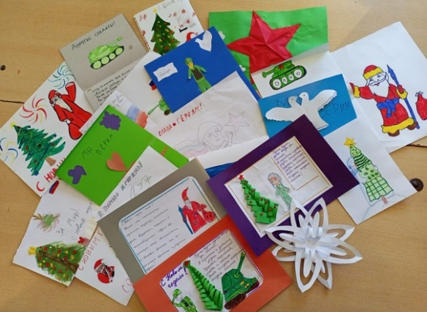
ФРОНТОВАЯ ОТКРЫТКА
В преддверии Нового года 5 декабря по инициативе Минобороны России прошла Всероссийская молодёжная акция «Фронтовая открытка», в реализации которой приняли участие обучающиеся 7-х классов МБОУ СОШ N 13 г Донецка.
В рамках проведения Урока Мужества ребята подготовили красочные новогодние поздравления военнослужащим, выполняющим боевые задачи в зоне специальной военной операции, находящимся на лечении в госпиталях, а также мобилизованным, проходящим военную подготовку.
Новый год – это добрый семейный праздник, который принято встречать в кругу своих родных и близких. Тем, кто находится сейчас вдали от дома, с честью и достоинством выполняет свой воинский долг, детская новогодняя открытка станет трогательным подарком. Она будет греть теплом и придаст сил российским солдатам, которые мужественно отстаивают честь и интересы нашей Родины!
Пусть же эти искренние новогодние пожелания обязательно сбудутся! С Новым годом!!!
Вепрева Ю.Л., педагог МБОУ СОШ № 13 г. Донецка
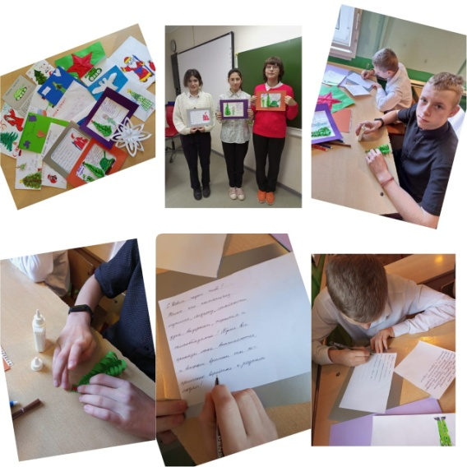

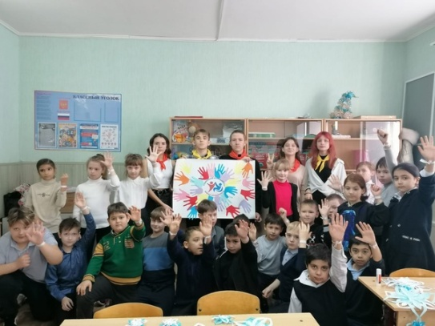
#ДЕНЬИНВАЛИДА
3 декабря - Международный день инвалидов. Во многих странах мира и, конечно же, в России проходит традиционная акция "Белая ленточка".
Почему именно белая лента? Оказывается, на Руси, исстари, белый цвет означает благородство и милосердие.
В этом году к этой доброй акции присоединились волонтеры МБОУ СОШ № 13 во главе с Советником директора по воспитательной работе - Е. Л. Пархоменко. Они пришли к учащимся 3 класса, рассказали о том, кто такие волонтеры, как они помогают людям, которые оказались в сложной ситуации и повязали на запястья белые ленточки. Затем ребята посмотрели видео ролик "Дети-бабочки" и оформили разноцветными ладошками плакат "Социальная сплоченность - равные возможности" в поддержку детей-инвалидов.
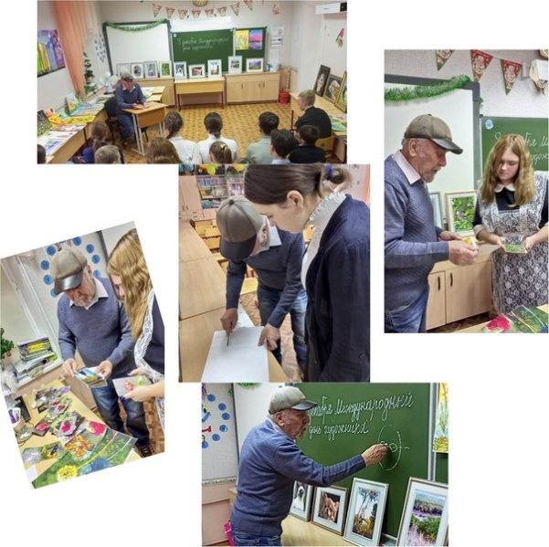
8 декабря в Международный день художника Советником директора по воспитанию – Е. Л. Пархоменко и учителем ИЗО и технологии – Ю. Л. Вепрёвой в МБОУ СОШ № 13 была организована встреча школьников с нашим земляком - художником М. Л. Дядяевым. Михаил Лазаревич принес свои картины и фотографии и рассказал о своем творчестве. Учащиеся, в свою очередь, показали ему свои рисунки, чтобы художник дал свою оценку и практические советы.
М. Л. Дядяев рос в детском доме, так как рано потерял родителей. Там его талант заметила учитель по рисованию и стала всячески помогать в развитии способностей маленького Миши.
В настоящее время М. Л. Дядяев – признанный мастер своего дела. Его работы украшают стены Донецкого дома детства, Дома -интерната для престарелых и инвалидов и другие учреждения нашего города. Также регулярно проходят выставки художника в городском краеведческом музее.
Михаил Лазаревич даже написал портрет президента В. В. Путина по заказу московского музея.
Встреча получилась теплой и душевной, а еще очень полезной. Михаил Лазаревич дал ребятам небольшой мастер-класс по написанию портрета.
Учащиеся задали художнику интересующие их вопросы о его творческом пути, жизни, семье, интересах.
В завершении встречи ребята попросили Михаила Лазаревича чаще приходить к ним в гости, чтобы они смогли получить от него ценные советы и уроки по написанию картин.

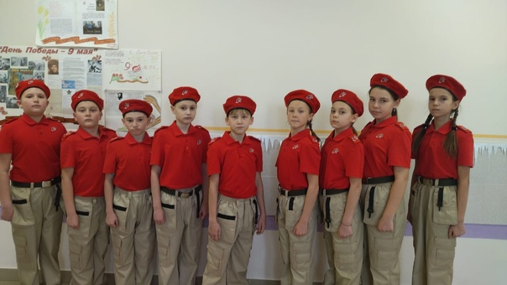
Наши юнармейцы
Патриотизм сегодня становится одной из главных национальных идей. В нашем городе активно набирает обороты Всероссийское детско-юношеское военно-патриотическое общественное движение «Юнармия», главная идея которого – воспитание подрастающего поколения на исторических примерах.
9 декабря в День Героев Отечества в ряды "Юнармии" вступили новые отряды школ Донецка. В их числе были и пятиклассники МБОУ СОШ № 13. Мы верим, что ребята будут с честью носить гордое звание юнармейца и станут достойными продолжателями патриотических традиций старшего поколения.

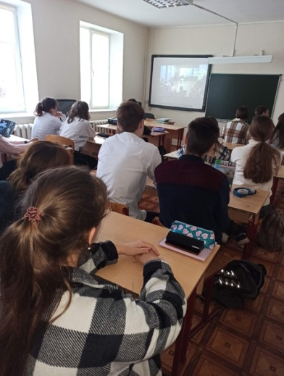
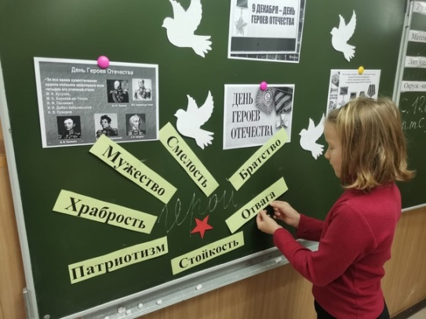
9 декабря в России отмечают День Героев Отечества. Праздник с глубокими историческими корнями. 9 декабря 1769 года Екатерина Великая учредила орден Святого Георгия Победоносца за особые доблесть и отвагу в бою. Этот день вплоть до революции был Днем Георгиевских кавалеров. Традицию чествовать людей, посвятивших жизнь служению Родине, возродили в 2007 году. Поздравляют Героев Советского Союза, Российской Федерации, а также кавалеров Орденов Славы и Святого Георгия.
В школе прошли классные часы, киноуроки, посвящённые этому событию. Учащиеся старших классов приняли онлайн-участие во региональном классном часе с участием губернатора В. Ю. Голубева.

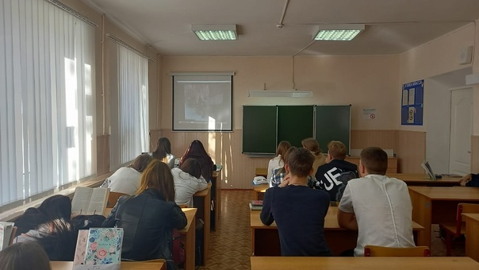
5 декабря 1941 года - день начала контрнаступления советских войск под Москвой
Вспомнили эту дату и учащиеся школы на уроках истории.
5 декабря 1941 года советские войска перешли в наступление. Боевые действия сразу же приняли ожесточенный характер. Несмотря на отсутствие превосходства в живой силе и технических средствах, на сильные морозы, глубокий снежный покров, советские войска левого крыла Калининского и правого крыла Западного фронтов уже в первые дни контрнаступления прорвали оборону противника южнее Калинина и северо-западнее Москвы, перерезали железную дорогу и шоссе Калинин — Москва и освободили ряд населенных пунктов.
Битва под Москвой была отмечена массовым героизмом и самопожертвованием советских людей. За доблесть и мужество, проявленные в боях 40 частям и соединениям было присвоено звание гвардейских, 36 тысяч воинов награждены орденами и медалями, 187 человек удостоены звания Героя Советского Союза. Медалью «За оборону Москвы» награждено более 1 млн. человек (в том числе около 381 тысячи военнослужащих и примерно 639 тысяч гражданских лиц). В честь этого события в России установлена памятная дата – День воинской славы.
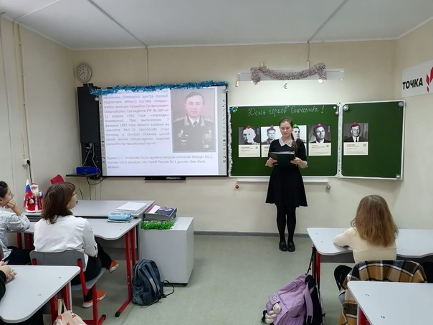
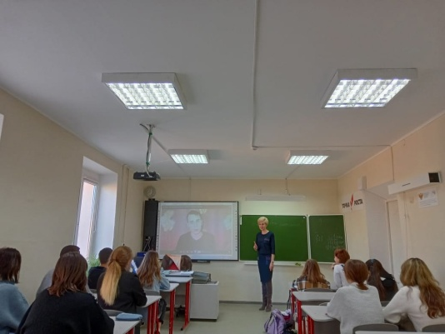
Разговор о правильном и здоровом питании
Художественный руководитель ГДК «Шахтёр» Н.А. Семичаснова в игровой форме провела с учащимися 6-7 классов познавательное мероприятие "Питание -основа жизни". Наталья Алексеевна напомнила ребятам о наборе правильных продуктов, о значении белков, жиров, углеводов и витаминов в процессе обмена веществ в организме человека.
Игровая форма мероприятия способствовала созданию условий для формирования у обучающихся осознанной потребности в сохранении и укреплении здоровья и желания питаться правильно.

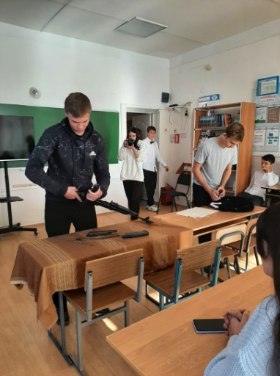
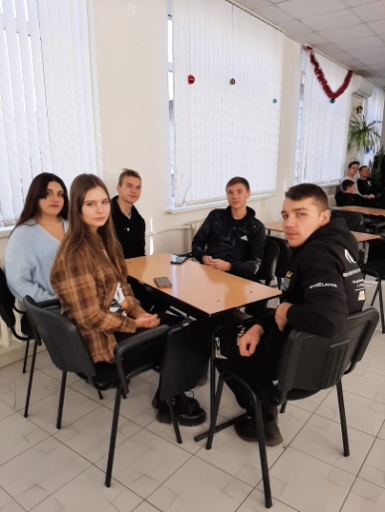
Сильные духом.
Учащиеся 10 класса приняли активное участие в городском соревновании среди молодёжи Сильные духом. Разборка и сборка автомата Калашникова, стрельба из лазерного пистолета, викторина на знание криминалистики позволили ребятам показать хороший соревновательный результат. #Своихнебросаем

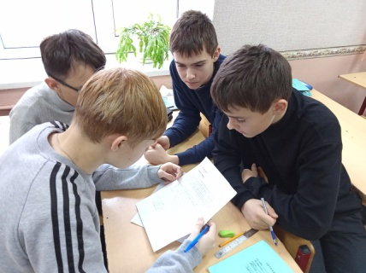
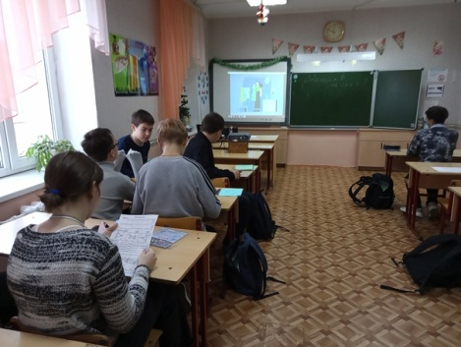
«УРОК ОТВЕТСТВЕННОСТИ»: КАК НЕ СОВЕРШАТЬ ИМПУЛЬСИВНЫЕ ПОКУПКИ
9 декабря в МБОУ СОШ №13 г. Донецка прошел урок финансовой грамотности «Урок ответственности», основанный на материалах компании «Сбер», в рамках Всероссийского марафона «ФинЗож Фест 2022» - марафон полезных финансовых привычек.
В ходе урока ученики 8 класса просмотрели видеоролик о том, как нужно подходить к совершению покупок. Затем разделились на команды и проработали шаги-этапы подхода к осознанному приобретению товаров: «Остановись!», «Исследуй!», «Выбери!», «Используй и утилизируй!». Данные шаги имеют целью способствовать пониманию учащимися подходов к осознанному потреблению.
Ученики отработали способы определения своих потребностей в вещах, критериев отбора товаров для потребления, способы утилизации отработавших свое вещей. В игровой и увлекательной форме ребята проработали полезные финансовые привычки, которые обязательно помогут им рационально управлять своим бюджетом и наиболее оптимально распоряжаться финансами.

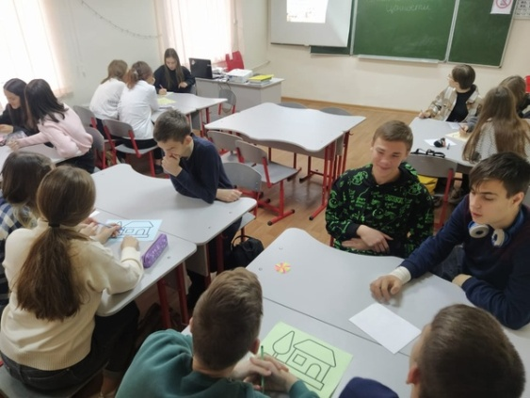
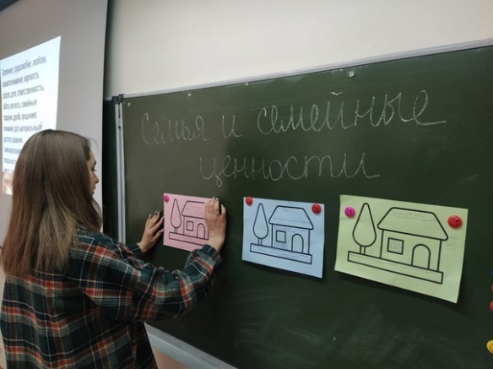
СЕМЬЯ – САМОЕ ТЕПЛОЕ МЕСТО НА ЗЕМЛЕ
Семья – это основа любого общества, важная составляющая в жизни человека. Именно в этой общественной ячейке формируется гармоничная личность, ведь семья придаёт человеку уверенность, чувство опоры, знание того, что в этом огромном мире есть люди, которые ждут, любят и принимают члена семьи с его личными особенностями, достоинствами и недостатками.
В рамках организации внеурочной деятельности «Этика и психология семейной жизни» для обучающихся 10 класса МБОУ СОШ № 13 г. Донецка состоялся круглый стол на тему “Отношение молодежи к семье и ее ценности”. Актуальность темы круглого стола обусловлена тревожным состоянием современной российской семьи, сложностью демографической ситуации в сегодняшней России, необходимостью приобщения молодежи к осмыслению семейных ценностей.
В ходе мероприятия участниками было отмечено, что семья в жизни каждого человека имеет огромное значение. Для семьи характерны такие качества личности как взаимопонимание, поддержка, терпение, сострадание, любовь, положительный пример родителей, благополучие, тепло и уют в семье. Только в семье происходит передача от поколения к поколению самого главного – умения любить и понимать.
Старшеклассники доказали рассуждениями, что родители, а также более старшие члены семьи, способны оказать на формирование личности ребёнка огромное влияние, ведь именно родители закладывают в характер детей умение любить и принимать любовь от других, навыки общения и взаимодействия с противоположным полом, умение оказывать и принимать помощь, принципы поведения в обществе, умение выстраивать в нём гармоничные отношения.
В результате тестирования, защиты докладов и дискуссий ребята пришли к выводу, что только в окружении близких и родных людей человек может чувствовать себя в безопасности. Он понимает, что он нужен, а это рождает уверенность в себе. А уверенный в себе человек способен справиться с любыми трудностями, преодолеть все неудачи.
Т.А. Зинаева, педагог МБОУ СОШ № 13 г. Донецка

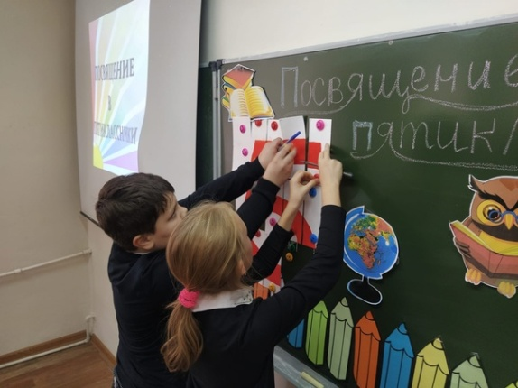
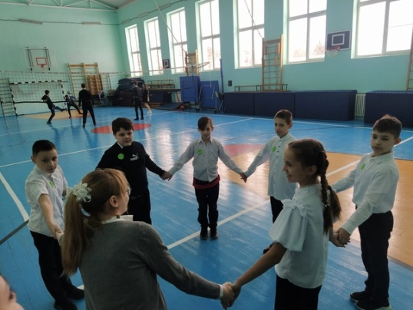
ПОСВЯЩЕНИЕ В ПЯТИКЛАССНИКИ
Пятый класс – особенный класс, ведь ребята перешли в среднюю школу из начальной. В их расписании появились новые предметы, разные учителя, а ведь еще нужно привыкать к новому классному руководителю. Ребята стали старше, требования к ним строже, больше ответственности.
В МБОУ СОШ №13 уже давно стало доброй традицией для вчерашних четвероклассников проводить «Посвящение в пятиклассники». Такое праздничное мероприятие состоялось и в этом году. Это был праздник прощания с детством, ведь ребята уже не те первоклассники, которых родители когда-то за руку привели в школу. Они повзрослели, стали более внимательными, ответственными, дружными.
Главной задачей мероприятия было сплотить класс в одну большую крепкую команду. Посвящение в пятиклассники прошло в формате квеста. Чтобы стать настоящими пятиклассниками, ребятам предстояло пройти много различных испытаний. В каждом кабинете школы ребят ожидало очередное задание. Пятиклассники составили портрет класса, испытали свою логику и смекалку, научились работать в команде и получили позитивные эмоции. По традиции ребята дали клятву пятиклассников, получили дипломы и напутствие классного руководителя о необходимости успешной учебы, взаимопонимания, уважения к старшим, отличного поведения. Т.А. Зинаева, педагог МБОУ СОШ № 13 г. Донецка

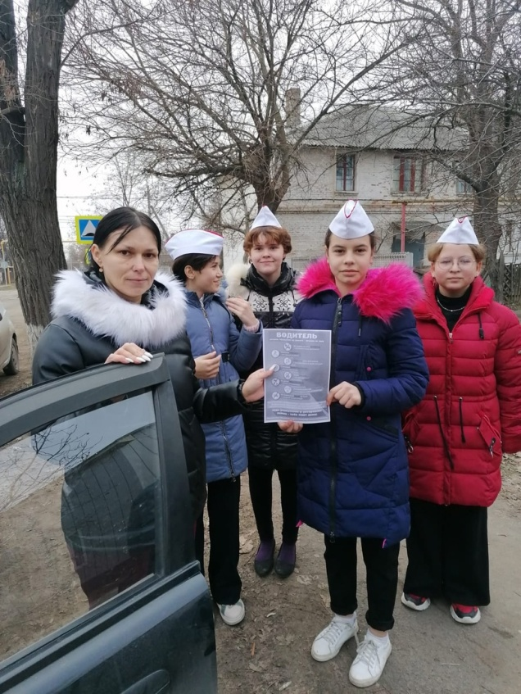
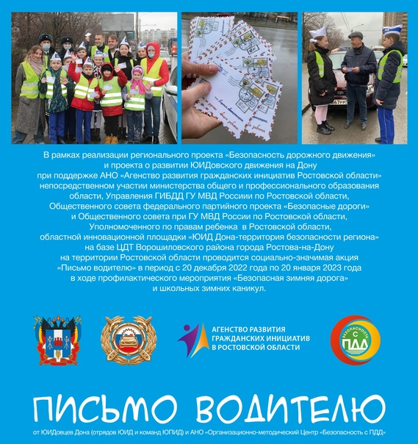
СОЦИАЛЬНО-ЗНАЧИМАЯ АКЦИЯ «ПИСЬМО ВОДИТЕЛЮ»
Социально-значимый проект "Развитие ЮИДовского движения на Дону - большие возможности для безопасного участия в дорожном движении"
реализуется при поддержке АНО "Агентство гражданских инициатив Ростовской области" АНО «Организационно-методический Центр «Безопасность с ПДД» с участием УГИБДД ГУ МВД России по Ростовской области, министерства общего и профессионального образования Ростовской области, Уполномоченного по правам ребенка в Ростовской области, Общественного совета федерального партийного проекта «Безопасные дороги», Общественного совета при ГУ МВД России по Ростовской области, областных инновационных площадок на базе ЦДТ Ворошиловского района и «Детский сад №192» Октябрьского района города Ростова-на-Дону, на базе «Детский сад №51» города Таганрога, ЮИДовцев Дона и некоммерческих организаций.
В рамках областного профилактического мероприятия «Безопасная зимняя дорога» и реализации проекта будет проведена социально-значимая акция «Письмо водителю», направленная на пропаганду соблюдения правил дорожного движения водителями и обеспечения безопасности несовершеннолетних на дороге в период зимних школьных каникул, новогодних праздников с участием сотрудников ГИБДД, ЮИДовцев Дона в период с 20 декабря 2022 года по 20 января 2023 года. В рамках акции ЮИДовцы Дона - отряды ЮИД, команды ЮПИД, а так же сотрудники ГИБДД, инициативные группы «Родительский патруль» проведут профилактическую работу с водителями, с родителями-водителями и вручат им тематические буклеты в количестве более трёх тысяч штук.
Приглашаем принять участие в мероприятиях. Контактное лицо: Давыдова Галина Егоровна, тел.8(905) 454-43-56 и Ковалёва Наталья Владимировна, тел.8 (928)229-44-01
ПИСЬМО ВОДИТЕЛЮ
В рамках областного профилактического мероприятия «Безопасная зимняя дорога» ЮИДовцы школы подключились к социально-значимой акции «Письмо водителю», направленной на пропаганду соблюдения правил дорожного движения водителями и обеспечения безопасности несовершеннолетних на дорогах.

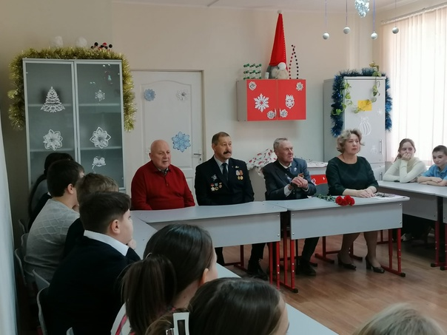
СКВОЗЬ ОГОНЬ АФГАНА
Патриотическое воспитание подрастающего поколения всегда являлось одной из важнейших задач современной школы, ведь детство и юность – самая благодатная пора для привития священного чувства любви к Родине.
25 декабря 1979 года – день ввода войск в Афганистан. Советские войска на территории Афганистана воевали 9 лет, 1 месяц и 19 дней – с 1979 по 1989 год. Родина посылала своих солдат на защиту южных рубежей. И служили молодые ребята Родине честно, добросовестно выполняли свой воинский долг. Они проявили героизм, показали мужской характер и являются примером для нынешней молодежи.
Память об Афганистане забвению не подлежит, потому что живы те, кто воевал, память о погибших свято хранят их товарищи по оружию, их семьи и близкие. И память эта будет жива, пока мы об этом будем говорить.
20 декабря в МБОУ СОШ №13 г. Донецка состоялось торжественное мероприятие для учащихся 5 класса «Сквозь огонь Афгана», посвященное Дню ввода войск а Афганистан.
Вместе с ребятами классный руководитель Зинаева Т.А. попытались перелистать страницы событий этой войны, вспоминая реальные факты, просматривая мультимедийные презентаций с военными фотографиями и видеофильмы, которые трогают самые тайные струны души.
На мероприятии присутствовали почётные гости. Участник боевых действий в Афганистане Дебелов Владимир Дмитриевич рассказал ребятам о своих воспоминаниях, ответил на интересующие их вопросы. Спортивный тренер по дзюдо Беляев Станислав Петрович вспоминал своих воспитанников, погибших в Афганистане; рассказал о важности физической подготовки для подрастающего поколения. В благодарность ребята вручили гостям памятные открытки.
На нашем мероприятии мы не могли не вспомнить о выпускниках нашей школы, участниках афганской войны, Шупиро Сергее Николаевиче, Колесникове Сергее Николаевиче и Жаркове Александре Николаевиче. Выполняя свой воинский долг в Афганистане, как и многие тысячи воинов-интернационалистов, они внесли свой вклад в дело служения нашему Отечеству.
Пятиклассники прочли стихи у мемориала, посвящённого выпускникам-участникам Афганской войны, совместно с отцом одного из воинов Шупиро Николаем Ивановичем возложили цветы к мемориалу «Воинам Афганцам».
Завершилось мероприятие минутой молчания.
Мы не должны забывать этих ребят, которые с честью выполнили свой интернациональный долг, заплатив при этом ценой своей жизни.Зинаева Т.А., педагог МБОУ СОШ № 13 г. Донецка

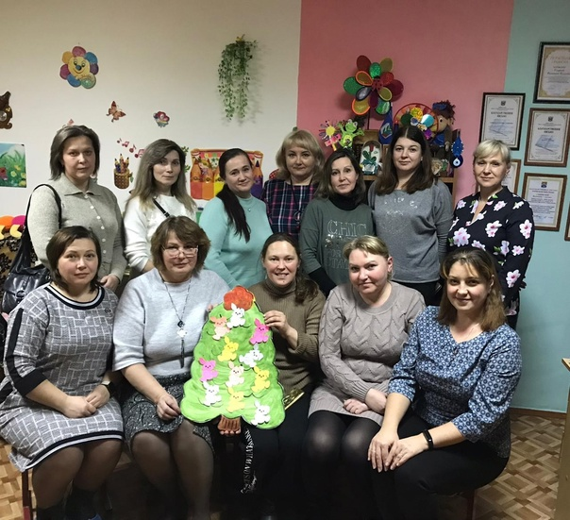
ШКОЛА УСПЕШНЫХ РОДИТЕЛЕЙ
15 декабря в 10 классе МБОУ СОШ № 13 состоялось родительское собрание.
Проходило оно в формате заседания родительского клуба.
Формат работы был выбран не случайно. Родительский клуб - особая форма взаимодействия между участниками, предполагающая взаимный обмен знаниями по проблемам развития и воспитания детей, способствующая углублению понимания и изменению их жизненных представлений.
Работа клуба позволяет сделать родителей и сотрудников школы единомышленниками, сплотившимися для решения одной задачи – воспитания, обучения и развития ребенка.
В ходе заседания были рассмотрены вопросы: Конфликты. Непослушание. Дисциплина. Мотивация учения. Недопустимость жестокого обращения с детьми.
Главной целью нашего клуба является повышение психолого-педагогической компетентности родителей в вопросах гармонизации детско-родительских отношений, воспитания и развития, сохранения и укрепления психологического здоровья детей. Педагог-психолог Смирнова В. С. познакомила родителей с результатами психолого-педагогического тестирования, рассказала об адаптации десятиклассников. Валентина Семеновна дала рекомендации на тему «Как слушать и слышать ребенка, и чтобы ребенок услышал тебя», ответила на вопросы родителей.
Родители с удовольствием участвовали в разговоре, делились опытом воспитания детей, участвовали в акции «Елочка желаний». Голубева Е. В., классный руководитель 10 класса
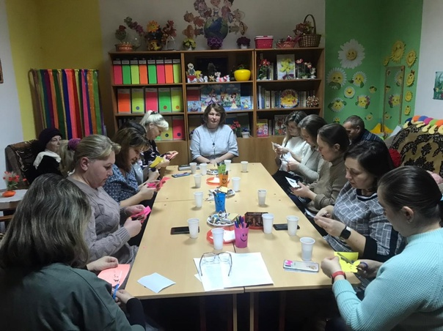

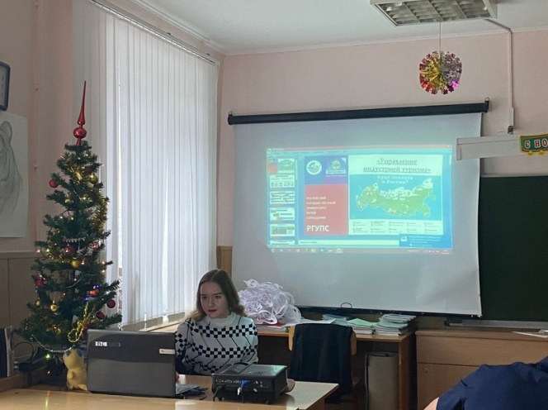
ВСТРЕЧА С ВЫПУСКНИЦЕЙ
Выбор профессии — ответственный шаг, от которого во многом зависит будущее.
В современном мире требования к индивидуальным особенностям человека неуклонно растут, а цели и характер труда, благодаря рыночным отношениям, предъявляют людям необходимость всё более высокого профессионализма в выбранной профессии, готовности к постоянному повышению квалификации и личностному развитию.
Профориентация старшеклассников дает возможность снизить уровень стресса, обусловленного приближающимся поступлением, избавиться от сомнений при выборе предметов для ЕГЭ и направления обучения. Кроме того, она помогает грамотно спланировать свое профессиональное будущее.
Выбор профессии для школьников — дело не одного дня. Встречи с людьми, успешными в своей профессии, студентами, уже сделавшими свой выбор, помогают каждому с самоопределением.
16 декабря учащихся 10 класса МБОУ СОШ № 13 посетила бывшая ученица нашей школы, выпускница 2021 года - Виктория Нужная.
Сейчас девушка учится в престижном ВУЗе - Ростовском государственном университете путей сообщения (РГУПС) на гуманитарном факультете по направлению туризм.
Студентка рассказала нашим ребятам о том, как именно стоит выбирать учебное заведение, о студенческой жизни, а также о преимуществах обучения в том университете, в который поступила она. Для десятиклассников это очень актуальная тема, ведь учиться в школе им осталось совсем недолго, дальше будет нужно определиться с профессией и ВУЗом.
Школьники с большим интересом слушали рассказы девушки, задавали вопросы об учёбе после окончания школы, интересовались студенческими буднями. По окончании беседы ученики поблагодарили выпускницу за столь полезную информацию и мотивацию к поступлению. Возможно, для некоторых из ребят эта встреча станет главной помощью в выборе профессии и места дальнейшего обучения.Давыдова Александра, ученица 10 класса МБОУ СОШ № 13
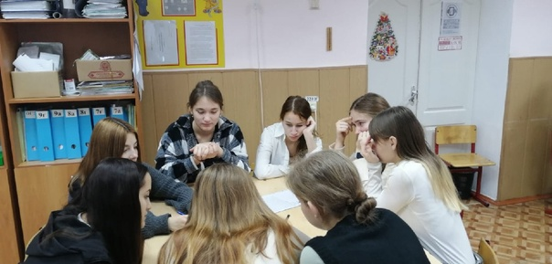
Мы против экстремизма и терроризма!
Терроризм является одной из наиболее глобальных и остро стоящих проблем двадцать первого века. Он подобен заразе, распространяющейся по всему миру.
Ни один человек в мире не остаётся равнодушным к беспрецедентным фактам проявления экстремизма и терроризма на нашей планете. Весь мир выражает свое возмущение и негодование, осуждает злодеяния. Но приходиться признать факт, появления особой категории детей и молодежи, оказавшихся жертвами экстремистских и террористических актов и их последствий.
Это происходит потому, что, к сожалению не все молодые люди знают, что терроризм это зло. Для успешного противостояния экстремизму и терроризму, их профилактике в обществе необходимо знать и понимать преступную сущность этих явлений.
Данной проблеме было посвящено занятие в 10 классе МБОУ СОШ № 13. Цель занятия - показать страшное «лицо» терроризма и ужасающие последствия этого явления; способствовать развитию умения обучающихся анализировать полученную информацию, происходящие события, делать выводы, убедительно и аргументировано доказать свою точку зрения. Для ребят была организована деловая игра, в процессе которой они рассматривали проблемные ситуации и находили решение различных конфликтов. В конце занятия были подведены итоги и сделан вывод, что люди различаются не по национальности, а по уровню культуры поведения и воспитанности. Молодёжь Донецка против экстремизма и терроризма!
Онохова Виктория, учащаяся 10 класса

Школьники поют песни о России в поддержку СВО
#ZаРоссию
Россия наша любимая Родина. Её воспевают в поэзии, прозе, песнях.
Сейчас идёт специальная военная операция. В поддержку СВО ребята написали письма бойцам, собрали гуманитарный груз:медикаменты, продукты. И сейчас школьники поют песни о России, гордятся ею и думают о процветании нашей Родины
Учащиеся 6а класса желают бойцам СВО силы, мужества и победы.
https://vk.com/video-102016830_456239178?list=f2e8ea9f25b2738f32
https://vk.com/video-102016830_456239179?list=8b6719ecb29bebc9e3
https://vk.com/video-102016830_456239180?list=facbf2b7d8e2b8c7a8

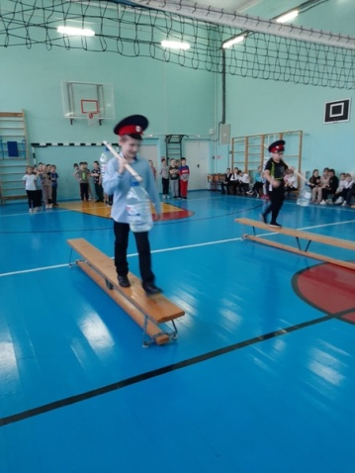
Казачата соревнуются
Учащиеся начальных классов участвовали в соревнованиях "Ловкие, сильные, умелые казачата". Ребята преодолевали препятствия, проявляя гибкость и скоординированность. Все упражнения выполнялись в соревновательном духе:кто быстрее, тот и победитель.
Ловкие казачата показали смелость и сноровку.А быстрее всех стал 4 класс, заняв 1 место, 2 и 3 класс разделили 2 место.

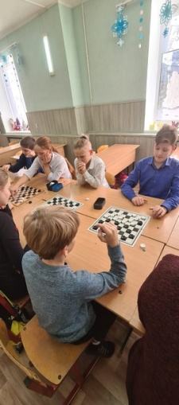
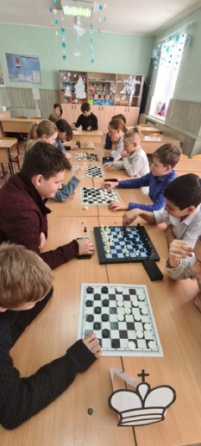
Шахматный турнир
22 декабря в МБОУ СОШ13 состоялся школьный турнир по шашкам и шахматам.
В честном бою на шахматных досках сражались учащиеся 5- 7 классов.
Сражаясь со своими соперниками, учащиеся показали, что игры в шашки и шахматы очень разнообразны и не так просты как могут показаться на первый взгляд. Это соревнование в самообладании, логике, а также в умении просчитывать ходы противника. Преодолевая волнения , каждый участник стремился к победе. По итогам проведённых игр были определены лучшие игроки.
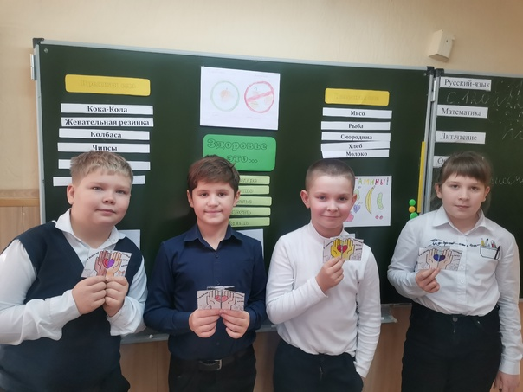
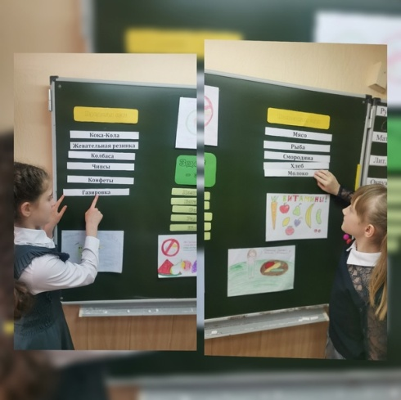
Самое ценное, что есть у человека — это жизнь, а самое ценное в его жизни — здоровье. Здоровье — один из важнейших компонентов человеческого благополучия, счастья, одно из неотъемлемых прав человека, одно из условий успешного социального и экономического развития любой страны.
Проблема здоровья детей сегодня, как никогда, актуальна. Поэтому важно прививать навыки здорового образа жизни с детства. Формирование знаний школьника о здоровье еще не гарантирует, что он будет, следуя им, вести здоровый образ жизни. Для этого необходимо создание у ребенка стойкой мотивации на здоровье. Рождаясь здоровым, самого здоровья человек не ощущает до тех пор, пока не возникнут серьезные признаки его нарушения.
В декабре 4 классе школы № 13 г. Донецка состоялся классный час «Правильное питание — залог здоровья!», в ходе которого дети узнали, что здоровье человека во многом зависит от того, чем он питается.
В игровой форме прошли занятия «Вредно – полезно» для закрепления знаний детей о пользе витаминов и негативного воздействия на здоровье «фаст-фуда». Ребята с интересом составляли списки полезных и вредных продуктов питания, создавали буклеты «Я выбираю здоровый образ жизни».
Ранее ребята и их родители прошли обучение по программе «Основы здорового питания» на сайте ФБУН «Новосибирский научно-исследовательский институт гигиены» Федеральной службы по надзору в сфере защиты прав потребителей и благополучия человека.
Ребята пришли к единому мнению, что каждый для себя должен сделать правильный выбор продуктов питания, вести здоровый образ жизни, быть хозяином своего здоровья. Ситникова А.С., учитель МБОУ СОШ № 13 г. Донецка
Новый год - семейный праздник. Поэтому в большой семье СОШ №13 этот праздник отмечается особенно ярко и весело. Фото новогодних мероприятий смотрите в альбоме ))
Ставьте лайки, комментируйте, отмечайте на фото друзей )
https://vk.com/album-102016830_290544246
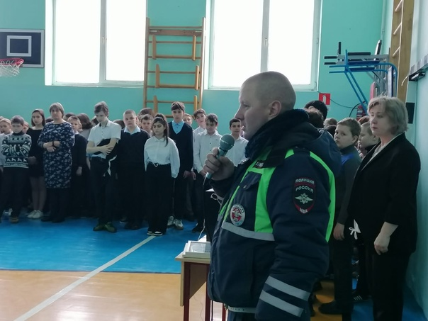
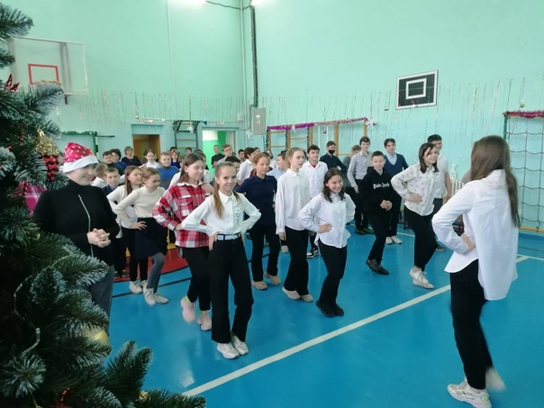
Профилактические мероприятия «Безопасные зимние дороги»

В МБОУ СОШ № 13 г. Донецка в преддверии новогодних каникул проведены мероприятия по профилактике травматизма в период зимних каникул:
⎫ классные часы на тему: «Опасности на зимней дороге».
⎫ акции: «Засветись на дороге», «Пешеход, на переход!», «Пропусти пешехода», «Несовершеннолетний нарушитель ПДД», «Не превышай скорость».
⎫ Отряд ЮИД провел интерактивную акцию «Письмо водителю».
⎫ 10 класс провел общешкольный танцевальный флешмоб «Нам здоровье дано здоровья»
⎫ Инспектор ДПС, постоянный участник у нас в школе профилактических мероприятий по ПДД Бондаренко К.И.принял участие общешкольной информационноц минутке по ПДД
⎫ 28.12.22 состоялась общешкольная линейка по правилам безопасного поведения на дорогах перед уходом на зимние каникулы
⎫ проведены родительские собрания в формате он-лайн и заочно.
В профилактических мероприятиях приняли участие учащиеся 1-10 классов, а это почти 308 человек.
Основная цель мероприятий - активизация деятельности по обучению детей правилам дорожного движения, выработка положительных, устойчивых привычек безопасного поведения на улицах города, напоминание правил безопасного поведения на дорогах.
Руководитель отряда ЮИД Кузнецова Ю. А.
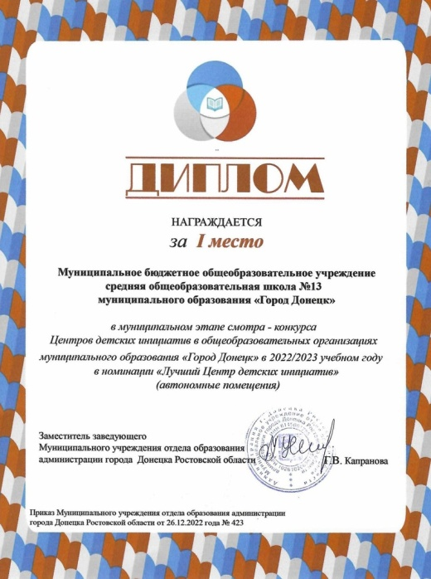
ДЕТСКИЕ ИНИЦИАТИВЫ – ПУТЬ В БУДУЩЕЕ!
С 2022 года в российских школах по инициативе Министерства просвещения РФ на базе образовательных организаций создаются Центры детских инициатив. Они необходимы школам для обеспечения деятельности ученического самоуправления, как центр притяжения детей, определяющих основные направления проведения досуга обучающихся, формирующих их интересы во внеучебное время. Данные центры организуются в целях развития у обучающихся креативного мышления, их самореализации, профориентации, социализации.
Центры детских инициатив – это новые школьные пространства, где ученики создают и реализуют собственные внеклассные проекты, встречаются с представителями детских и молодежных объединений, а советники директоров по воспитанию и классные руководители проводят классные часы и иную внеурочную деятельность.
В МБОУ СОШ № 13 г. Донецка центром детских инициатив руководит советник директора по воспитанию и взаимодействию с детскими общественными объединениями Елена Леонидовна Пархоменко.
По итогам муниципального этапа регионального смотра - конкурса Центров детских инициатив в образовательных организациях Ростовской области в 2022/2023 учебном году Центр детских инициатив МБОУ СОШ № 13 г. Донецка занял I место в номинации «Лучший Центр детских инициатив» (автономное помещение). Впереди региональный этап конкурса. Пожелайте нам удачи! Пархоменко Е.Л., советник директора МБОУ СОШ № 13 г. Донецка
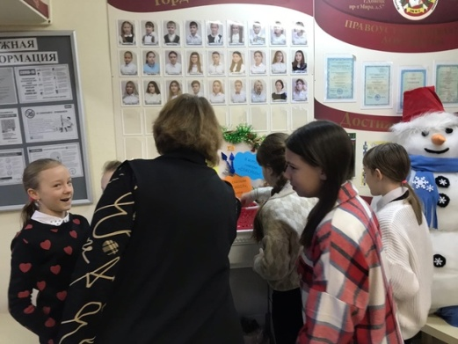
Акция к Международному дню «Спасибо»
11 января — одна из самых «вежливых» дат в году. Это Международный день «Спасибо». Слова благодарности обладают магическими свойствами — с их помощью люди дарят радость друг другу, выражают внимание и передают положительные эмоции — то, без чего наша жизнь стала бы скудной и мрачной.
В этот день организатором в МБОУ СОШ N 13 г. Донецка в школьной Акции «День спасибо" стала педагог-психолог Смирнова В.С. В рамках которой познакомила обучающихся с историей праздника, значением вежливых слов «доброта», «дружба», правилами поведения. Ребята говорили
«Спасибо!» и угощались конфетами.
Конфеты – это не просто сладости, но и источник хорошего настроения и заряда энергии, недаром изначально конфеты были целебным снадобьем. Затем ребята выражали слова благодарности своим учителям. А еще каждого входящего в школу в этот день встречали не только словами «С добрым утром», но и «Спасибо», от чего на лицах детей и взрослых сразу появлялись добрые улыбки. Своей акцией ребята напомнили всем о том, как важно помнить об этом слове и как можно чаще произносить его!
Здоровое питание школьников – залог здоровья (видеоролик 4 класс)
https://vk.com/video-102016830_456239182?list=d9ebccc4fce80e5c9b
Видеоролик «Здоровое питание», созданный обучающимися 10 класса МБОУ СОШ №13 г. Донецка
https://vk.com/video-102016830_456239185?list=29057fa055d7ff9daa
Здоровое питание школьников - видеоролик 6А класса
https://vk.com/video-102016830_456239189?list=6d4c056b9b160a0acf
Ревиззорро в школе. Ролик 5 класса о здоровом питании.
https://vk.com/video-102016830_456239191?list=0ef698645805849134

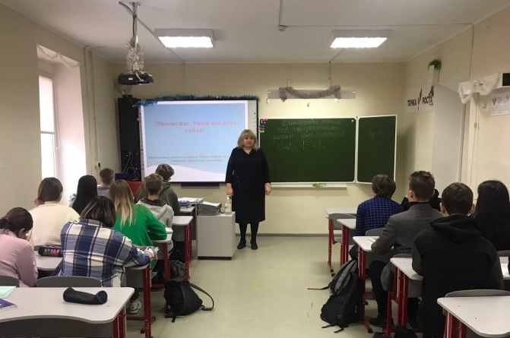
Экзамены. Умей владеть собой.
Надвигается предэкзаменационная пора, пора выпускных и приемных экзаменов с ее радостями и разочарованиями. Выпускникам предстоит преодолеть свой первый серьезный жизненный барьер – переход во взрослую самостоятельную жизнь в современном обществе.
Вся жизнь человека состоит из всевозможных испытаний. С различными контрольными работами, сочинениями, диктантами, тестированиями и другими испытаниями.
Любое испытание – ситуация экстремальная, которая сопровождается напряженным, конфликтным и тревожным состоянием человека. Поэтому 13 .01.23 в МБОУ СОШ N 13 г. Донецка в 9 классе был проведён классный час «Экзамены. Умей владеть собой» с педагогом-психологом Смирновой В.С. . Она ознакомила обучающихся с информацией в области психологии стресса и психотехническими способами снятия внутреннего напряжения, как инструмент самопомощи при подготовке и сдаче испытаний.
Применение способов саморегуляции, поможет ребятам во время экзамена обеспечить самообладание и выдержку, адекватные проблемной ситуации, неизбежно возникающей при испытаниях.
Надеемся, что предложенные рекомендации Валентиной Семеновной помогут выпускникам в успешной подготовке и сдаче ОГЭ.
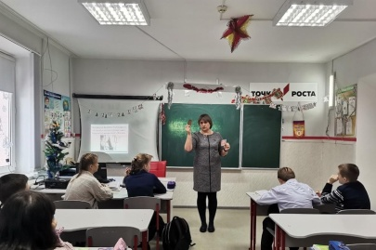
Блокада Ленинграда
В рамках акции «Блокадный хлеб» в 6а классе прошёл классный час на тему «Блокада Ленинграда». Учащимся был представлен вниманию видеоролик, подготовленный на основе рассказов жителей блокадного Ленинграда об испытаниях, выпавших на их долю. Классный руководитель рассказала о гражданском подвиге жителей и защитников блокадного Ленинграда, о значении обороны города в общей Победе в Великой Отечественной войне.

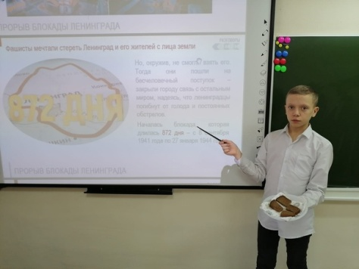
НЕЗАТИХАЮЩАЯ БОЛЬ БЛОКАДЫ
18 января в 7 б классе прошёл час мужества «Незатихающая боль блокады». Цель данного мероприятия: воспитание патриотизма, чувства гордости за наш народ, победивший в жестокой войне, изучение истории страны. Присутствовало 21 человек.
Присутствующим был представлен рассказ о блокаде Ленинграда и символе тех событий - 125 граммовом кусочке хлеба, именно столько в сутки получали дети, служащие и иждивенцы в самые суровые дни блокады, сковавшей город на 872 дня. Ребята узнали о дороге жизни через Ладогу, о том, как жил и как выжил город-герой. Звучали стихотворения О. Берггольц, М. Дудина, Р. Рождественского. Рассказ о маленькой девочке Тане Савичевой, которая вела дневник, где записывала, как постепенно умирали ее родные, многих растрогал до слез.
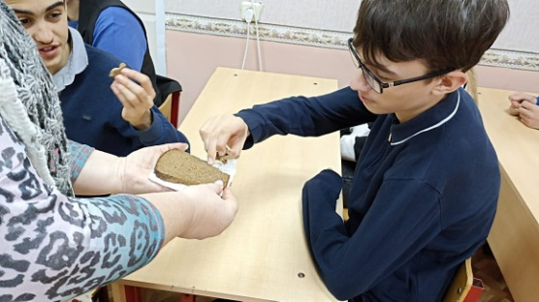
18.01.2023г в 8 классе прошёл классный час посвящённый Всероссийской акции памяти «Блокадный хлеб».
Ключевым символом является кусочек хлеба весом в 125 граммов — именно такая минимальная норма выдачи хлеба была установлена зимой 1941/1942 года в блокадном Ленинграде.
16 января в МБОУ СОШ № 13 во всех классах прошли традиционные уроки «Разговоры о важном». На этот раз они были посвящены снятию блокады Ленинграда.
18 января 1943 года в результате наступательной операции "Искра" была прорвана блокада Ленинграда, но осада Ленинграда продолжалась до января 1944 года. В январе — феврале 1944 года советские войска провели Ленинградско-Новгородскую операцию, в результате которой противник был отброшен на 220—280 километров от южных рубежей города. 27 января отмечается День полного освобождения Ленинграда от блокады. Блокада Ленинграда – одна из самых трагичных и, в то же время, героических страниц в истории Великой Отечественной войны. Она длилась — 872 дня. Согласно утверждению политического философа Майкла Уолцера, «в осаде Ленинграда погибло больше гражданских лиц, чем в аду Гамбурга, Дрездена, Токио, Хиросимы и Нагасаки, вместе взятых».
За годы блокады Ленинграда погибло, по разным данным, от 600 000 до 1,5 млн человек. Интересен факт, что только 3 % из них погибли от обстрелов, тогда как остальные 97 % умерли от голода.
Мы ни в коем случае не должны забывать эту войну! Мы должны пронести через года часть Великой истории для того, чтобы когда-то сказать своим детям, внукам, правнукам «Никто не забыт, ничто не забыто…»
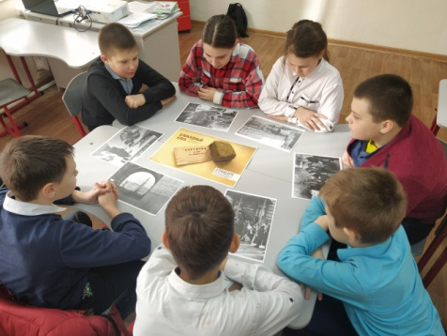
БЛОКАДНЫЙ ЛЕНИНГРАД
19.01.2023 г. в 5 классе МБОУ СОШ № 13 г. Донецка прошёл классный час на тему «Блокадный Ленинград».
Блокада Ленинграда осталась не только на фотографиях, в книгах по истории войны и школьных учебниках, она сохранилась в памяти ленинградцев: многие из них сохранили кусочек блокадного хлеба как напоминание о тех страшных днях.
Истории блокадников бережно хранятся их семьями — чтобы не забывать о том, какими самоотверженными и стойкими были их бабушки и дедушки, спасая себя и своих близких. Сегодня блокадный хлеб стал для нас символом мужества обычных людей и стойкости человеческого духа.
Пока мы помним о ленинградцах — они живы в наших сердцах. И сохранение памяти о них — это самый простой и доступный способ выразить свои чувства по отношению к ним.
Зинаева Т.А., педагог МБОУ СОШ № 13 г. Донецка
Во Всероссийской эстафете "Читаем вместе", посвященной блокаде Ленинграда, приняли участие обучающиеся 5-10 классов МБОУ СОШ № 13. Вместе с Советником директора по воспитанию Е. Л. Пархоменко они записали видео стихотворения О. Берггольц "Ленинградский салют"
https://vk.com/video-102016830_456239186?list=5b36bec5bd18d10a80
Участница областного марафона чтецов на тему "Мы о войне стихами говорим", посвященного 80-летию прорыва блокады Ленинграда - учащаяся 3 класса - Суслова Дарья.
https://vk.com/video-102016830_456239188?list=5806917b56d9d12a34
Участница областного марафона чтецов на тему "Мы о войне стихами говорим", посвященного 80-летию прорыва блокады Ленинграда - учащаяся 8 класса - Ермолаева Виктория.
https://vk.com/video-102016830_456239187?list=45312576ffd705658e

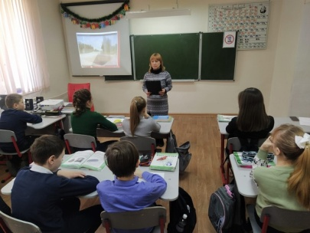
"Жизнь, деленная на граммы"
Ленинград — единственный в мировой истории город, который смог выдержать почти 900-дневное окружение. Более 600 тысяч человек умерло страшной голодной смертью в окруженном немецкими войсками городе, несколько сотен тысяч — в оккупированной нацистами области.
Кольцо блокады сомкнулось вокруг Ленинграда 8 сентября 1941 года. Гитлеровские планы не оставляли Ленинграду никакого будущего: германское руководство и лично Гитлер высказывали намерения сровнять город с землей. Но Ленинград выстоял и победил!
26 января Советник директора по воспитанию МБОУ СОШ № 13 - Е. Л. Пархоменко провела в 5 классе исторический урок "Жизнь, деленная на граммы". Она рассказала обучающимся о том, как выжил Ленинград в страшные годы войны. Обучающаяся 3 класса Дарья Суслова прочла стихотворение Н. Бондаревой "Странный дуэт", восьмиклассница Виктория Ермолаева стихотворение М. Андронова "Это было в Ленинграде".
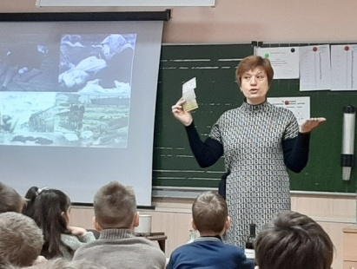
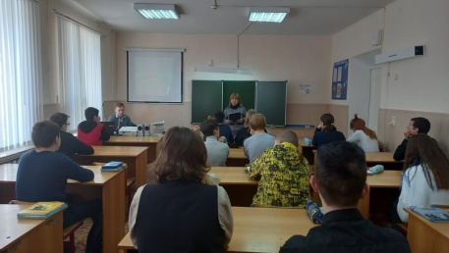
"Да вспомнит Бог их души благосклонно"
"Освенцим…фабрика смерти. Это преступление останется на совести нацизма навсегда. Человечеству хочется приглушить боль, хочется стереть из памяти это кровавое место… Но забывать Освенцим нельзя, потому что забвение – это верный путь к повторению". Такими словами 26 января Советник директора по воспитанию МБОУ СОШ № 13 - Е. Л. Пархоменко начала в 8 классе мероприятие, посвященное памяти жертв Холокоста.
МУЗЕЙНЫЙ УРОК «ЛИКУЙ, ПОБЕДОНОСНЫЙ ЛЕНИНГРАД!» ВО 2 КЛАССЕ.
Блокада Ленинграда - трагическая и великая страница российской истории, унёсшая более 2 миллионов человеческих жизней. Память об этих страшных днях должна вечно жить в сердцах людей.
С целью сохранения памяти исторических событий героической обороны Ленинграда, воспитания патриотизма и гражданственности, чувства уважения и благодарности героям Великой Отечественной войны для ребят из 2 класса, был проведен музейный урок «Ликуй, победоносный Ленинград!»
Инна Васильевна Черныш ( научный сотрудник городского краеведческого музея) рассказала детям о том, что блокада Ленинграда – один из тяжелейших периодов, который когда-либо пришлось пережить городу. 900 дней и 900 ночей люди держались мужественно и благородно.
Суровая блокада города началась 8 сентября 1941 года. Жителям города пришлось многое преодолеть. Главная цель была – выжить. Продовольствия в городе катастрофически не хватало, в городе начался голод. Были предприняты попытки эвакуации женщин и детей подальше от военных действий. Из города увезли около миллиона человек. Эвакуация продолжалась вплоть до 1943 года. С наступлением холодов люди стали умирать прямо на улицах, некоторые умирали дома во сне. Всего лишь 3% населения погибло от бомбежек, остальные 97% - от голода. Большое впечатление на детей произвел рассказ о норме хлеба блокадников, о том, что значили в то время хлебные карточки.
Голод - не единственная трудность, подстерегавшая ленинградцев. Сильные морозы еще больше ужесточили условия их существования. Отопления и водоснабжения в домах не было. Люди делали проруби в Неве и совершали настоящие подвиги, добираясь до воды.
Ребята узнали о том, как маленькие ленинградцы в блокадном городе сражались с голодом, холодом, смертью. Как с первых дней войны старались помочь взрослым: вставали за станки вместо ушедших на фронт родителей, строили оборонительные укрепления, ухаживали за ранеными, собирали металлолом, необходимый для изготовления патронов и снарядов.
Среди выдающихся событий военной истории памятная для нашей страны дата – День снятия блокады города Ленинграда, которая отмечается 27 января. Это и день воинской славы, и день горькой памяти об одной из самых страшных страниц великой войны. Подвиг, совершенный людьми во время блокады, нельзя чем-либо измерить. Его нужно помнить всегда и чтить память героев.
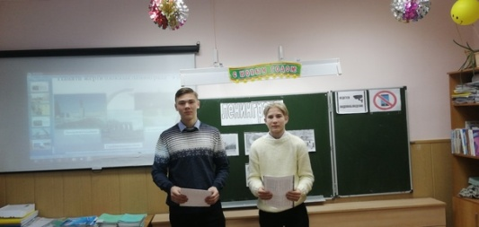
БУДЕМ ПОМНИТЬ!
18 января мы отметили одну из самых значимых дат нашей истории — годовщину прорыва блокады Ленинграда. В 2023 году исполнилось 80 лет со дня, который принес ленинградцам надежду и ликование, а 27 января — День полного освобождения Ленинграда от фашистской блокады.
Ежегодно 27 января в нашей стране отмечается День полного освобождения Ленинграда от фашистской блокады (1944 год). Это День воинской славы России, который был установлен в соответствии с Федеральным законом «О днях воинской славы (победных днях) России» от 13 марта 1995 года. 27 января 1944 года закончилась героическая оборона города на Неве, продолжавшаяся на протяжении 872 дней. Немецким войскам так и не удалось вступить в город, сломить сопротивление и дух его защитников.
Об этом говорили на встрече с заведующей отделом обслуживания Центральной городской библиотеки имени Горького Михеевой М. В. Ученики 10 класса МБОУ СОШ № 13.
Мария Викторовна говорила о том, что битва за Ленинград стала одним из важнейших сражений Второй мировой войны и самым продолжительным в годы Великой Отечественной войны. Она стала символом мужества и самоотверженности защитников города. Ни страшный голод, ни холод, ни постоянные артиллерийские обстрелы и бомбардировки не смогли сломить волю защитников и жителей блокадного города. Несмотря на ужасные лишения и испытания, которые выпали на долю этих людей, ленинградцы выстояли, спасли свой город от захватчиков. Беспримерный подвиг жителей и защитников города навсегда остался в российской истории символом отваги, стойкости, величия духа и любви к нашей Родине.Голубева Е. В., классный руководитель 10 класса
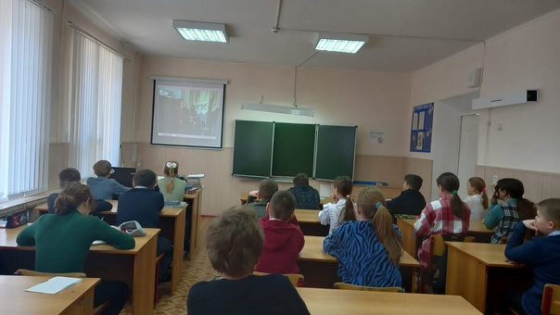
Всероссийский урок «Без срока давности. Ленинград – непокоренный город»
27 января 2023 года в рамках Всероссийской акции, посвящённой Дню полного освобождения Ленинграда от фашистской блокады, в МБОУ СОШ № 13 г. Донецка состоялся Всероссийский урок, посвященный 80-летию со дня прорыва блокадного кольца вокруг города Ленинграда, «Без срока давности. Ленинград – непокоренный город».
Федеральный проект «Без срока давности» инициирован Общероссийским общественным движением по увековечению памяти погибших при защите Отечества «Поисковое движение России». В рамках проекта реализуются образовательно-просветительские мероприятия, среди которых Всероссийские конкурс сочинений, фестиваль музеев и конкурс исследовательских проектов «Без срока давности».
Во Всероссийском уроке приняли участие обучающиеся 5-10 классов МБОУ СОШ № 13 г. Донецка в количестве 200 человек
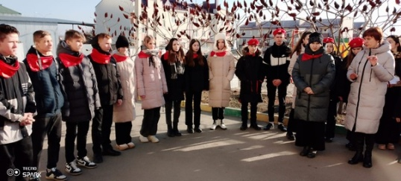
ВСТРЕЧА С ЖИТЕЛЕМ БЛОКАДНОГО ЛЕНИНГРАДА
27.01.2023 г. состоялась встреча обучающихся 8 класса МБОУ СОШ № 13 г. Донецка с жителем блокадного Ленинграда Юрием Павловичем Евстигнеевым. Ребята поздравили ветерана патриотическими стихотворениями и гостинцами, пожелали доброго здоровья и долгих лет жизни.
Юрий Павлович был тронут вниманием молодого поколения, поблагодарил, пожелал ребятам вырасти достойными людьми.
История блокадных лет – пример небывалого человеческого мужества и стойкости, братской взаимопомощи, самоотверженности и сплочения русого народа во имя будущего страны. Козленко О.П., классный руководитель 8 класса
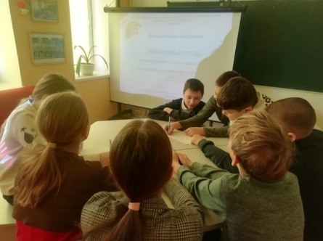
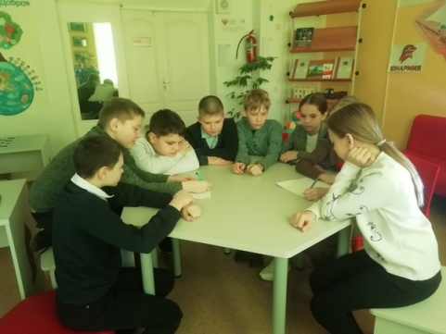
27 января Советник директора по воспитанию МБОУ СОШ № 13 - Е. Л. Пархоменко провела с отрядом юнармии "Факел" интерактивную викторину "Непобедимый город", посвященную полному освобождению г. Ленинграда от фашистской блокады. Юнармейцы разделились на 2 команды и отвечали на вопросы из разных категорий "Памятники", "Оборона", "Город жив", "Украденное детство", "Надо выжить". В итоге обе команды набрали равное количество баллов.

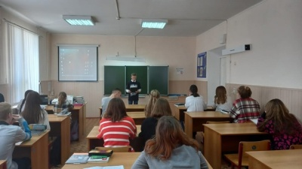
Холокост: память без срока давности
26 января учитель истории для обучающихся 7а и 7б классов провела час памяти:"Холокост: память без срока давности". Мероприятие было посвящено памяти жертв нацизма и героев сопротивления, жертв Холокоста.
27 января исполняется 78 лет с того момента, как солдаты Красной Армии освободили заключённых концлагеря Освенцим. Это одна из самых известных трагедий двадцатого века - преднамеренной попытке полного истребления целых наций, включая мужчин, женщин и детей.
Ребята из рассказа учителя узнали о самом явлении Холокоста, о концлагерях, о жестоком истреблении еврейского народа. Сколько детей прошло через ужасы, ад и пекло фашистских лагерей смерти.
В ходе мероприятия обучающимся был показан документальный фильм:"Из воспоминаний 12-летнего узника Освенцима Анатолия Ванукевича". Ребята читали стихотворение Н.Коржавина "Дети в Освенциме".
Участники мероприятия выразили своё отношение к этой страшной трагедии: произнесли слова, призывающие не забывать о тех горестных событиях, которые имели место быть в истории нашей страны!
Изучение Холокоста вызывает в детях сопереживание трагедий людей других национальностей, прививает отвращение к нацизму и расизму.
Память о Холокосте необходима, чтобы мы никогда не были жертвами, палачами или равнодушными наблюдателями. Закончился час памяти минутой молчания. учитель истории Фролова О.В.

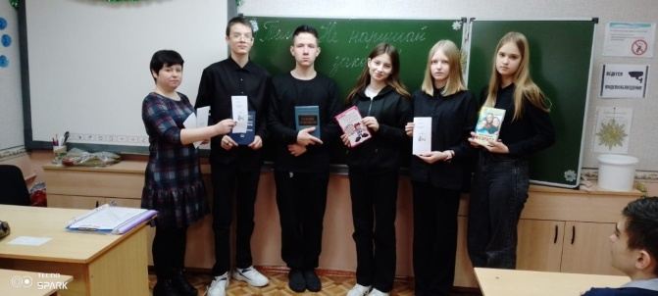
Не нарушай законов!
17.01.2023г в 8 классе прошёл классный час по теме «Не нарушай законов!». Классный час был проведён совместно с МБУК ЦГБ им. Горького г. Донецка. На классный час приглашена библиотекарь первой категории Михеева Мария Викторовна. С детьми провели беседу о том, что необходимо знать и исполнять законы РФ.
Тебе ещё не исполнилось 18 лет, значит ты — несовершеннолетний. Твои права закреплены в Конституции РФ, в других законах Российской Федерации. А также в международном документе — Конвенции ООН о правах ребенка. Но ты должен знать, что кроме прав у тебя есть обязанность — соблюдать законы. Ты будешь успешным, если будешь юридически грамотным и законопослушным гражданином. Как все граждане нашей страны, ты несешь ответственность за нарушение прав других людей и совершение противозаконных поступков. За нарушение или неисполнение законов ты можешь быть привлечен к ответственности:
■ уголовной;
■ административной;
■ гражданской;
■ дисциплинарной.
Ответственность за нарушение несут и ваши родители (законные представители):
- предупреждение;
-административный штраф;
Человек свободен лишь тогда, когда знает свои права и обязанности, добивается их соблюдения и соблюдает их сам. Ребята слушали внимательно и задавали вопросы в ходе беседы. В заключение детям раздали памятку «Не нарушай законов!» В памятке более подробно дана ребятам информация, с какого возраста и за какие преступления наступает уголовная, административная и гражданско-правовая ответственность несовершеннолетних
ТРАДИЦИИ МОЕЙ СЕМЬИ
17 января в 7 б классе состоялся классный час на тему: «Традиции моей семьи». Классный руководитель Кривушко Л.Г. рассказала об истории возникновения праздника, о важности роли семьи в жизни человека. В ходе мероприятия ребята, узнали о том, какие традиции и обычаи соблюдают российские семьи. Затем отвечали на вопросы викторины, вспомнили пословицы о семье, доме, близких людях. Каждый из присутствующих высказывал свое мнение о значимости семьи, на чем держится семья, о традициях и взаимоотношениях в своих семьях.
Обучающиеся делились семейными праздниками и традициями, заранее подготовили сочинения о своей семье, где каждый выбрал себе интересную тему: кто-то писал о семейных праздниках, кто-то о любимых блюдах членов семьи, о свободном времени — как они проводят его со своей семьей, кем они могут гордиться, что значит семья в жизни человека. Мы рисовали рисунки, составляли родословную своей семьи, собирали фотографии и семейные реликвии. В конце мероприятия ребята рассказали о старинных семейных предметах и фотографиях.
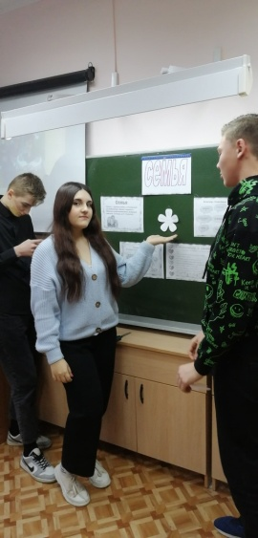
Семья и семейные ценности.
Что такое семейные ценности?
Если спросить любого прохожего на улице, что входит в это понятие, наверняка каждый ответит – любовь, взаимопонимание, уважение, почитание старших и родителей, доброта и взаимовыручка, ответственность за близких людей. Всё это являются фундаментом, на котором строится ячейка общества, залогом ее прочности и долговечности.
Семейные ценности – это обычаи и традиции, которые передаются из поколения в поколение. Это – чувства, благодаря которым она становится крепкой. Это – всё то, что люди переживают вместе внутри дома – радость и горе, благополучие или проблемы и трудности.
Об этом говорили ученики 10 класса 19 января.
Школьники рассуждали о том, что важно, ценно, уважаемо всеми членами семьи, общее поле их интересов. Для старшеклассников семейные ценности приблизительно одинаковы: любовь, родительство, верность, доверие, связь с предками, дом... Словом, все то, без чего семью и назвать-то семьей сложно.
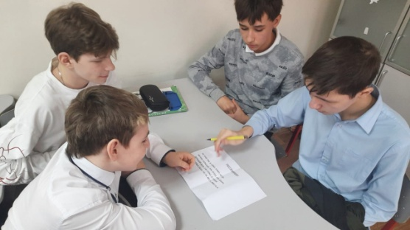
Моя семья
Сегодня прошел очень важный и нужный классный час в 7 А классе.Темой его стали" Традиции моей семьи".Обсудили пословицы и поговорки о семье, дети прочитали свои собственные доклады на эту тему, приносили рисунки и выполняли задания в командах
.
Все мы живем сейчас в непростое время,и должны знать и помнить традиции наших семей ,когда семья состояла не только из родителей,а из бабушек ,прабабушек и прадедушек.
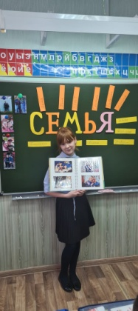
В 3 классе прошел классный час на тему: «Семья. Семейные традиции». Во время урока дети читали стихи о семье, рассказывали интересные семейные истории, показывали реликвии своей семьи.
Закончился классный час песней «Моя семья…» Пел весь класс. После урока каждый унёс домой радугу семи качеств семьи, таких как: доброта, тепло, взаимопомощь, понимание, милосердие, чистота…ЛЮБОВЬ.
Всем очень понравился классный час. Кто- то узнал что- то новое, кто-то поделился интересной историей, но все поняли одно: тот, у кого есть семья, может не бояться остаться один, ведь всегда, в любую минуту, на помощь придут люди, которым ты не безразличен, на которых можно положиться. Придёт семья…

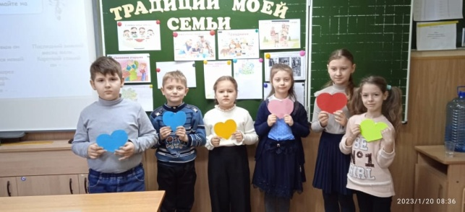
Традиции моей семьи
В первом классе прошёл классный час «Традиции моей семьи». Ребят вместе с родителями подготовили проекты, а затем в классе поделились своими семейными традициями и обычаями, которые передаются в их доме от старшего поколения к младшему, правилами, которые учат уважению к старшим, толерантности и трудолюбию.

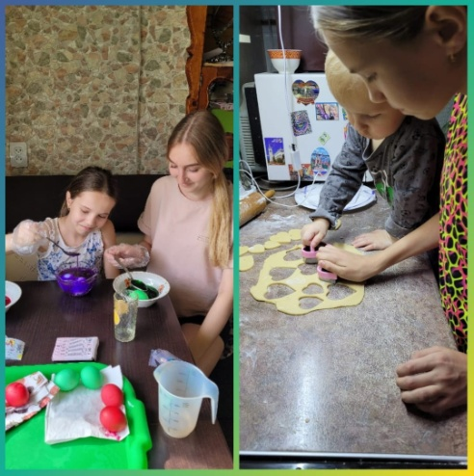
20.01.2023 г. в 5 классе МБОУ СОШ № 13 г. Донецка состоялся классный час на тему «Семейные традиции».
В ходе мероприятия обучающиеся узнали, что семейные традиции важны для каждого члена семьи. Детям они помогают увидеть в родителях не просто строгих воспитателей, но и друзей, с которыми интересно вместе проводить время. Для взрослых семейные традиции дают ощущение единства со своей родней, сближают, укрепляют чувства.
Ребята с удовольствием рассказывали о традициях своих семей, ведь даже скромные еженедельные ритуалы, которые заведены в том или ином союзе, можно считать традицией. Например, уборка по субботам, совместный завтрак в воскресенье утром или просмотр вместе с детьми мультфильмов по пятницам. Более того, привычка желать друг другу доброго утра, целоваться при встрече или прощании, звонок о том, что ты благополучно добрался до места назначения, можно также отнести к нормам, принятым в семье.
По итогам классного часа ребята сделали вывод о том, что роль семейных традиций достаточно велика, ведь они дают ощущение стабильности брака для супругов, воспитывают уважение к старшим, прививают тягу к труду и порядку, сплачивают и объединяют родных, позволяют почувствовать себя неотъемлемой частью чего-то большого, крепкого, того, что мы называем СЕМЬЕЙ.

По тропинкам родного края
Учащиеся, занимающиеся по дополнительной общеобразовательной программе По тропинкам родного края совершили пешеходную экскурсию по городу. Маршрут пролегал от школы к памятнику В. И. Ленину, к городской новогодней ёлке, библиотеке им. Гайдара и библиотеке им. Горького. Совершая экскурсию, ребята узнали историю создания памятника Ленину, обычаи и традиции нового года. В библиотеках ребят радушно встретили работники, устроив мини мастер-классы. Педагог Ситникова А. С. продумала маршрут экскурсии и провела по нему своих учеников!
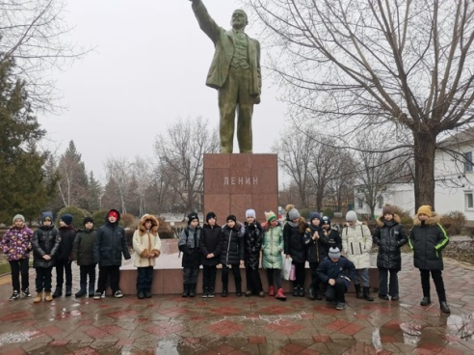
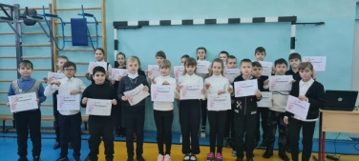
16 января в МБОУ СОШ № 13 прошла утренняя линейка, на которой присутствовали обучающиеся начальной школы. По традиции она началась тожественным выносом флага Российской Федерации и исполнением государственного гимна. Затем заместитель директора по воспитательной работе – С.Я. Забабурина вручила дипломы классам и отдельным ученикам за победы в школьных конкурсах. Затем слово было предоставлено Советнику директора по воспитательной работе и взаимодействию с детскими общественными объединениями – Е. Л. Пархоменко. Она поблагодарила педагогов и ребят 3, 4 классов за активное участие в программе развития социальной активности обучающихся начальных классов «Орлята России» и вручила каждому Сертификат за реализацию трека «Орленок- Мастер» и значок.

25 января отмечается День российского студенчества (Татьянин день), официально установленный Указом Президента РФ № 76 от 25 января 2005 года, а в 2007 году включенный, согласно федеральному закону, в список памятных дат России. Но свою историю и традиции праздник ведет еще с 18 века.
В этот день в 1755 году (в день мученицы святой Татианы) императрица Елизавета Петровна подписала указ «Об учреждении Московского университета», и эта дата стала официальным университетским днем (тогда он назывался «днем основания Московского университета»). А текст Указа был написан Иваном Шуваловым — фаворитом императрицы и другом Ломоносова.
В этот день все, у кого есть друзья и знакомые, обучающиеся в высших учебных заведениях, поздравляют студентов и передают им самые теплые пожелания.
https://vk.com/video-102016830_456239184?list=6c17f388bcc1617b5b
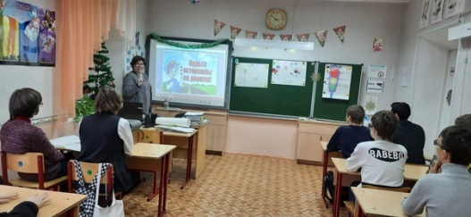
СОБЛЮДАЕМ ПРАВИЛА ДОРОЖНОГО ДВИЖЕНИЯ
В целях организации работы по предупреждению детского дорожно-транспортного травматизма и формированию у несовершеннолетних навыков безопасного и ответственного поведения на дороге в 8 классе МБОУ СОШ № 13 г. Донецка проведен классный час на тему «Безопасность на дороге». Ребята повторили правила дородного движения.
— Правило первое. Выберите безопасное место для перехода. Если вблизи нет пешеходного перехода или перехода со светофором, выберите место, откуда хорошо видно дорогу во всех направлениях. Не пытайтесь пробраться на дорогу между стоящими машинами. Важно, чтобы не только вы хорошо видели дорогу, но и чтобы вас хорошо было видно любому водителю. Выбрав подходящее для перехода место, постойте, осмотритесь.— Правило второе. Перед переходом обязательно остановитесь, прежде чем ступить на проезжую часть, и внимательно осмотрите дорогу. Стоять нужно у края тротуара, немного отступив от бордюра — так, чтобы видеть приближение машин.— Правило третье. Осмотритесь и прислушайтесь. Машина может выехать неожиданно. Но если быть внимательным, «держать ушки на макушке», можно услышать приближение машины еще до того, как она станет видна.— Правило четвёртое. Если приближается машина, пропустите ее, затем снова осмотритесь и прислушайтесь, нет ли поблизости других автомобилей. Когда машина проедет, необходимо снова осмотреться. В первые секунды она может заслонить собой автомобиль, который едет ей навстречу. Не заметив его, можно попасть в «ловушку».— Правило пятое. Не выходите на проезжую часть, пока не убедитесь, что у вас достаточно времени для перехода. Только удостоверившись в полной безопасности, не спеша, переходите улицу. Пересекайте ее только под прямым углом.— Правило шестое. Переходя улицу, продолжайте наблюдение за дорогой, чтобы вовремя заметить изменение обстановки. Обстановка на дороге быстро меняется: стоявшие машины могут поехать, ехавшие прямо — повернуть; из переулка, из двора или из-за поворота могут вынырнуть новые машины.— Правило седьмое. Если во время перехода вдруг возникло препятствие для обзора (например, остановилась из-за неисправности машина), осторожно выглянув из-за нее, осмотрите остаток пути. При необходимости остановитесь, дайте водителю объехать вас. Козленко О.П., педагог МБОУ СОШ № 13 г. Донецка

ДОРОЖНЫЕ ЗНАКИ
январь 2023 г.
Во исполнение письма Министерства общего и профессионального образования Ростовской области от 19.01.2023 № 24/3.2-717, в целях организации работы по предупреждению детского дорожно - транспортного травматизма и формированию у несовершеннолетних навыков безопасного и ответственного поведения на дороге в 7 Б классе проведена викторина «Дорожные знаки».
Ребята повторяли правила безопасного участия в дорожном движении в качестве пешеходов, акцентировали внимание на недопустимости перехода проезжей части вне пешеходного перехода, необходимости убеждаться в своей безопасности при переходе проезжей части по пешеходному переходу и необходимости использовать световозвращающие элементы в темное время суток.
Кривушко Л.Г., классный руководитель 7Б класса МБОУ СОШ № 13 г. Донецка
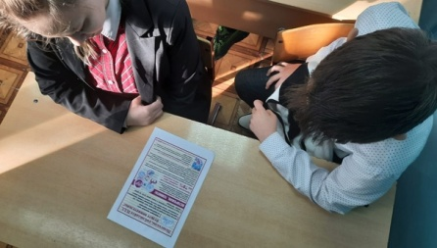
БЕЗОПАСНОСТЬ НА ДОРОГАХ
Сегодня прошел очень информативный и полезный классный час в 7 А классе на тему "Безопасность на дорогах". Ребята повторили правила дорожного движения, обсудили важность использования световозвращающих элементов, поделились опытом их применения, ведь это на 70% сокращает риск гибели пешеходов. Кроссворды, ребусы и загадки на тему правил дорожного движения были нам только в радость и в помощь.
Никишина Е.Е., классный руководитель 7А класса
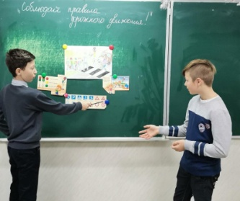
СОБЛЮДАЙ ПРАВИЛА ДОРОЖНОГО ДВИЖЕНИЯ!
24.01.2023 в 6А классе было проведено внеклассное мероприятие в форме игры-викторины на тему: "Соблюдай правила дорожного движения!" Учащиеся активно рассказывали о том, как нужно вести себя в различных ситуациях на улице. Показали свои знания о правилах дорожного движения, о правилах поведения на дороге и в общественных местах.
Андреева Л.А., классный руководитель 6 А класса МБОУ СОШ № 13 г. Донецка
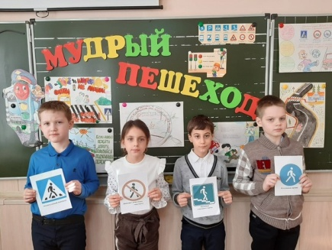
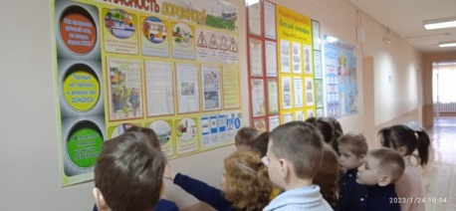
МУДРЫЙ ПЕШЕХОД
С целью профилактики и предупреждения детского дорожно-транспортного травматизма и формированию у несовершеннолетних навыков безопасного поведения на проезжей части в начальных классах МБОУ СОШ № 13 г. Донецка проведен ряд мероприятий – классные часы «Мудрый пешеход» и «Безопасность дорожного движения», викторина «Соблюдаем ПДД», тестирование на знание правил дорожного движения.
Ребята повторяли знакомые правила дорожного движения, изучали памятки безопасного движения, анализировали значение дорожных знаков и ситуации, встречающиеся на дороге.
Педагоги начальных классов МБОУ СОШ № 13 г. Донецка.

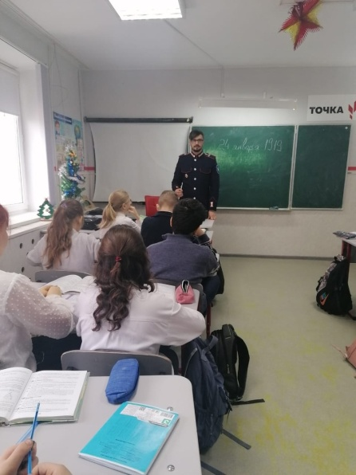
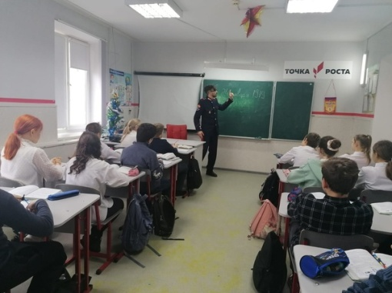
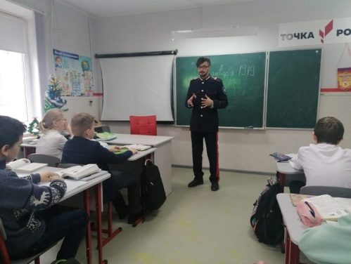
24 ЯНВАРЯ – ДЕНЬ ПАМЯТИ ЖЕРТВ ГЕНОЦИДА КАЗАЧЬЕГО НАРОДА
Именно в этот день в гостях у обучающихся казачьей школы № 13 г. Донецка побывал заместитель атамана ГКО «Гундоровское» по взаимодействию с общественностью и связям с Русской Православной Церковью Кирьяков Александр Николаевич.
Он рассказал казачатам о том, что на протяжении столетий казачество было символом свободы, отваги и силы нашего государства. Казаки испокон веков защищали рубежи России, отстаивая ее интересы, верой и правдой служили Отечеству.
Тысячи смелых воинов подарили стране казачьи земли. Любая власть обязана была считаться с такой силой и, по возможности, старалась привлечь ее на свою сторону. Не стала исключением и Советская власть. Но свободомыслие казаков шло вразрез с целями большевиков, казачество стало представлять серьезную угрозу для новорожденного руководства страны. И власть советов приняла радикальное решение – физически уничтожить неугодных. Геноцид казачьего народа был закреплен и одобрен законодательно директивой ВЦИК от 24 января 1919 года «Об истреблении казачества» — случай, не имевший прецедентов в российской истории.
Из рассказа Александра Николаевича ребята узнали, что геноцид привел к гибели более трех миллионов казаков. За годы действия директивы 1919 года было уничтожено и рассеяно порядка 70% казачьего населения.
Обучающиеся школы с интересом слушали казака, задавали интересующие их вопросы.
В настоящее время казачество является признанным субъектом общественно-политической жизни Ростовской области. Совместно с органами государственной власти и местного самоуправления казачьи общества успешно решают вопросы в сферах охраны общественного порядка, противодействия незаконному обороту наркотиков, предупреждения и ликвидации пожаров, защиты Государственной границы, охраны биоресурсов, значимых объектов культуры и инфраструктуры, военно-патриотического и духовно-нравственного воспитания молодежи и т.д.
Кузнецова Ю.А., педагог МБОУ СОШ № 13 г. Донецка

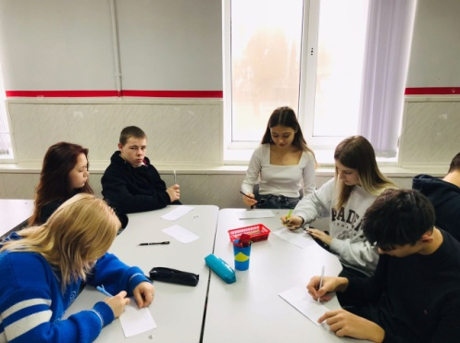
«Моя будущая профессия»
25 января в России традиционно отмечают два праздника: Татьянин день и Всероссийский день студенчества. Эти два праздника совпали по той причине, что именно в день памяти святой Великомученицы Татианы был издан указ императрицы Елизаветы Петровны об открытии московского университета. С тех пор и повелось праздновать День российского студенчества.
24 января, накануне этого праздника, педагог- психолог МБОУ СОШ № 13 – Смирнова В. С. провела тренинговое занятие по профориентации «Выбор профессии – сложный выбор» с обучающимися 9 и 10 классов. Любимое дело выбирается один раз и на всю жизнь, поэтому уже сейчас старшеклассники должны готовиться к этому серьезному выбору.
В начале мероприятия Валентина Семеновна провела с обучающимися психогеометрический тест, а затем ребята приняли активное участие в конкурсах: «Доскажи словечко», «Возьмите меня на работу», «Герои книг», «Вопросы на засыпку» и др. В заключении мероприятия ребята прошли тестирование по профориентации в рамках акции от РДДМ «Взгляд в будущее». По результатам тестирования был создан коллаж «Моя будущая профессия».

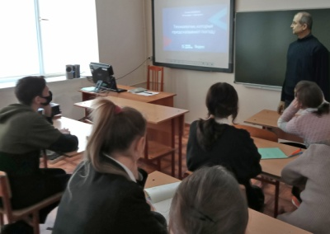
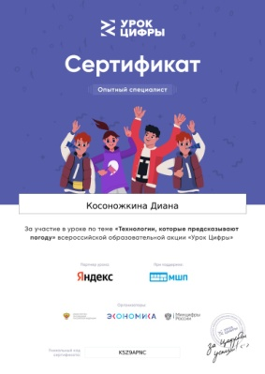
УРОК ЦИФРЫ «ТЕХНОЛОГИИ, КОТОРЫЕ ПРЕДСКАЗЫВАЮТ ПОГОДУ»
25 января в МБОУ СОШ №13 для обучающихся 7-10 классов были проведены Уроки Цифры «Технологии, которые предсказывают погоду». На уроке ребята, просмотрев учебный видеоролик, познакомились с методикой составления прогнозов погоды, с последовательностью этапов их просчетов и корректировки.
Закрепить знания ребята смогли с помощью онлайн-тренажера, в котором они непосредственно выбрали приборы для получения метеоданных, отобрали наиболее значимые факторы, определили методики для корректировки ошибок прогноза. Особо на уроке было уделено внимание значению искусственного интеллекта для расчета метеопрогнозов разной степени долгосрочности.
По результатам прохождения занятия на онлайн-тренажере наиболее активные участники, отлично справившиеся со всеми этапами заданий, получили сертификаты прохождения данного урока. А также единогласным мнением классов проставили заслуженные «звездочки» онлайн-оценки данного занятия.

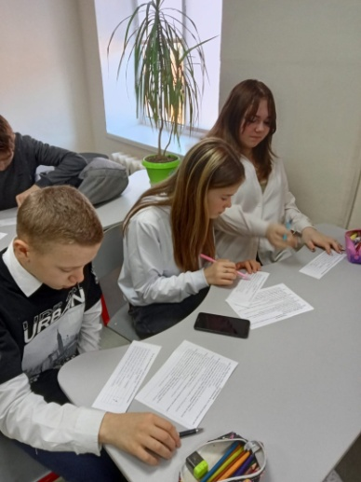
КАК ВЕСТИ СЕБЯ С ДРУЗЬЯМИ
«Скажи мне, кто твой друг, и я скажу, кто ты», - гласит народная мудрость. Выбор друзей может рассказать о человеке гораздо больше, чем, что бы то ни было.
25 января 2023 года для обучающихся 6 а и 7б класса МБОУ СОШ №13 художественный руководитель ГДК «Шахтер» Н.А. Семичаснова провела час доброго общения «Как вести себя с друзьями».
Подростки рассуждали о понятии «дружба», о том, кто есть настоящий друг, какие существуют правила дружбы. Под руководством Натальи Алексеевны ребята составили «Кодекс дружбы». В непринуждённой обстановке обучающимся было предложено решить проблемные ситуации, возникающие между друзьями. Эти ситуации оказались актуальными для всех участников встречи. Ребята охотно поделились своим мнением и способами разрешения возможных споров. Были затронуты вопросы о том, какие виды дружеской любви существуют и что представляет собой духовно-нравственное измерение дружбы. Говоря о дружбе, нельзя не упомянуть о таком важном понятии, как порядочность, которое лежит в основе многих человеческих поступков, и школьники озвучили то, как они понимают данный термин.
А чтобы помочь себе и друзьям исправить недостатки, опираясь на нормы этикета, ребята прошли тестирование, из которого было выявлено, насколько бескорыстно они могут дружить. В конце мероприятия ребята пришли к выводу: настоящей дружбе не страшны разница в возрасте, принадлежность к разным нациям и вероисповеданию. Кривушко Л.Г., классный руководитель 7б класса МБОУ СОШ № 13 г. Донецка

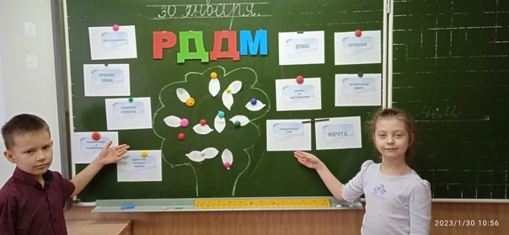
30 января во всех классах МБОУ СОШ № 13 прошли "Разговоры о важном". На этот раз классные руководители и активисты школы рассказали обучающимся о Российском Движении Детей и Молодежи, о задачах, которые стоят перед молодым поколением, о том, какие возможности открывает участие в мероприятиях РДДМ. Особый интерес у ребят вызвала информация о том, какие же направления есть в движении и как можно себя в них реализовать.

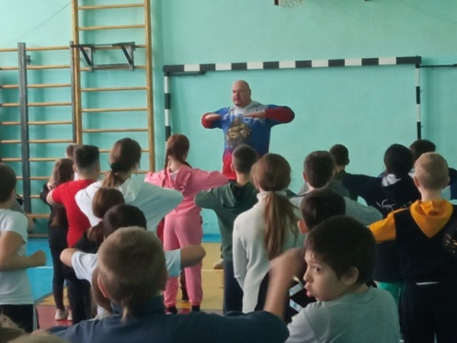
Зарядка с ЧЕМПИОНОМ
С целью формирования здорового образа жизни, пропаганды занятий спортом в МБОУ СОШ № 13 г. Донецка состоялось мероприятие «Зарядка с чемпионом», которую с обучающимися начальных классов провел Пятикратный рекордсмен России по силовым видам спорта, Трехкратный бронзовый призер Чемпионата Мира по силовому экстриму Нагорный Дмитрий Александрович.
Перед тем как приступить к выполнению общеразвивающих упражнений, Дмитрий рассказал о важности и необходимости утренней зарядки, о своём отношении к здоровому образу жизни, тренировочному процессу, которые помогли ему достичь успехов в спорте, о родном спортивном зале школы 13, где началась спортивная карьера чемпиона.
Ребята с большим желанием выполняли все упражнения и прислушивались к каждому слову чемпиона. Все это создало удивительную атмосферу доверия и единения. В зале чувствовался огромный заряд положительной энергии и позитивных эмоций. В мероприятии приняли участие более 100 обучающихся школы.
Зарядка прошла дружно и весело, а после тренировки все желающие смогли сфотографироваться с Дмитрием Нагорным, взять автографы и задать интересующие вопросы. Кузнецова Ю.А., старшая вожатая МБОУ СОШ № 13 г. Донецка
ФЕВРАЛЬ 2023
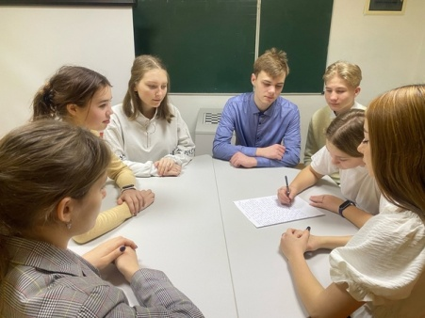
1 февраля обучающиеся 10 класса МБОУ СОШ № 13 под руководством Советника директора по воспитанию - Е. Л. Пархоменко приняли участие в Акции "Письмо потомкам". Старшеклассники написали коллективное мотивационное письмо мужества, в котором рассказали о Сталинградское битве, военачальниках, о мужестве и героизме защитников города. В заключении письма они подчеркнули как важно знать о событиях Великой Отечественной войны и передавать эту память из поколения в поколение. Затем это письмо они передали обучающимся 5 класса, которое зачитала представитель юнармейского отряда "Факел" - Катя Кудрявцева.

Множество стихов, песен и рассказов написано об одном из главнейших сражении Великой Отечественной войны - битве под Сталинградом. Это огромная боль и великая гордость нашей страны!
Юнармейцы отряда "Факел" МБОУ СОШ № 13 под руководством Советника директора по воспитанию - Е. Л. Пархоменко присоединились ко Всероссийской акции "Подвиг Сталинграда бессмертен!"Кудрявцева Екатерина, обучающаяся 5 класса.
https://vk.com/video-102016830_456239190?list=4ea8fcbe2f29f240dd
Сталинград...Миллион жизней, отданных ради мирного неба над нашей головой… Миллион... Но в Сталинградской битве поражает не только масштаб потерь. Восхищает и изумляет стойкость, доброта и великое милосердие русских солдат. А еще мужество и самопожертвование! Об этом в стихотворении "Перекресток" рассказывает обучающаяся 6 класса - юнармеец отряда "Факел" МБОУ СОШ № 13 - Виктория Фролова.
https://vk.com/video-102016830_456239191?list=0ef698645805849134

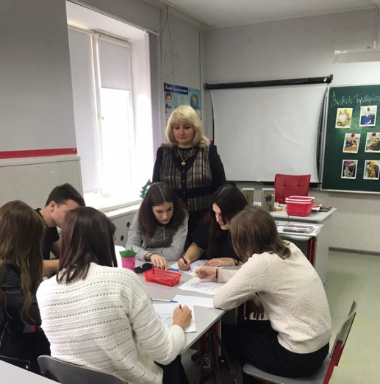
Выбор профессии — сложный выбор.
Каждый ученик рано или поздно встает перед проблемой выбора своей дальнейшей профессии. Эта проблема оказывается достаточно сложно решаемой, так активная позиция в этом плане у многих еще не сформирована. Для учащихся вопросы профориентации значимы, знакомы, но с какой стороны подойти к осознанному их решению, далеко не все себе представляют. Поэтому важна помощь учителей, взрослых на этапе формирования готовности к профессиональному самоопределению.
Те проблемы, которые испытывают выпускники в профессиональном самоопределении, заставляют нас по-новому взглянуть на организацию профориентационной работы в школе. Старшеклассники должны владеть не только комплексом необходимых знаний, умений и навыков, но и обладать такими личностными качествами, позволившими бы им реализовать себя в профессиональном и социальном плане.
В рамках школьного профориентационного проекта «Время выбора» в МБОУ СОШ N 13 г. Донецка в начале февраля 2023 года педагогом-психологом Смирновой В.С. в 9-10 классах был проведен классный час «Выбор профессии — сложный выбор».
На классном часе учащиеся обсудили вопросы: когда нужно начинать задумываться о выборе профессии; легко ли выбрать профессию; что будет, если человек выбирает профессию, которая ему не подходит; как это может повлиять на его жизненный путь; что необходимо, чтобы суметь правильно выбрать профессию. Выяснили различия между понятиями: профессия, специальность, квалификация, должность.
В ходе классного часа учащиеся делились на команды и участвовали в конкурсах, которые способствовали расширению представлений учеников по основам выбора профессии. Во время групповой работы учащиеся определили самые востребованные профессии, устаревшие профессии, профессии будущего.
Размышляя над проблемной ситуацией — «Почему же так много молодых людей ошибаются в своем выборе профессии?», учащиеся перечислили самые распространенные причины ошибок в выборе профессии: давление родителей, отсутствие знаний о выбранной профессии, погоня за модой, переоценка собственных сил и способностей.
В конце мероприятия была проведена Акция «Взгляд в будущее».
Итогом классного часа стал вывод учащихся о том, что для осознанного выбора профессии необходимо сочетание трех слагаемых: «хочу — это все, что нравится человеку, к чему лежит душа; могу — это все, что по силам, по способностям человека; надо — это все, что нужно для общества, страны». Получилась формула осознанного выбора профессии. Педагог-психолог МБОУ СОШ N 13 г. Донецка Смирнова В.С.
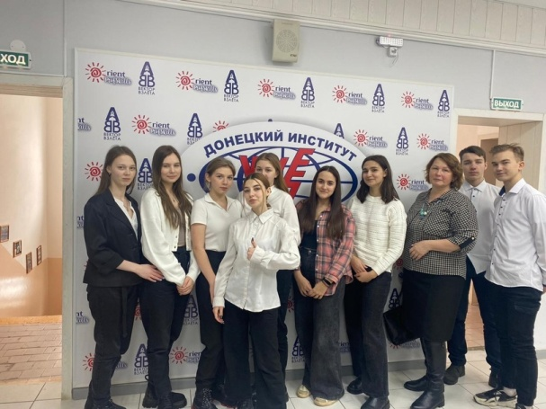
ОРИЕНТИР ПРОФЕССИЙ
6 февраля ученики 10 класса МБОУ СОШ № 13 приняли участие в открытии 2 сезона проекта «Orient ProfSkills», целью которого является выявление профессиональных склонностей обучающихся старших классов с помощью экскурсий на предприятия города, встреч с экспертами и интересных мастер-классов от представителей различных профессий. В проекте будут освещены несколько блоков профессий: рабочие специальности, силовые структуры, кулинария и индустрия красоты, дизайн и IT-технологии, здравоохранение и многие другие. Организаторами данного проекта являются ЧПОУ Донецкий институт Южного Университета (ИУБиП), Центр Занятости населения г. Донецка и Администрация города Донецка совместно с МУ Отделом образования г. Донецка.
Старшеклассники 13 школы с удовольствием примут участие во втором сезоне проекта. Экскурсии интересные, разнообразные, помогают сориентироваться в мире профессий. Присоединяйтесь!
Педагог МБОУ СОШ 13 г. Донецка Голубева Е.В.
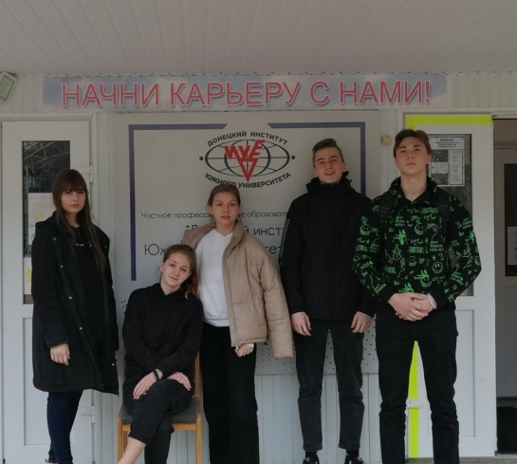
ВЕКТОР ВЗЛЕТА
8 апреля учащиеся 10 класса посетили частное профессиональное образовательное учреждение «Донецкий институт Южного Университета (ИУБиП)».
Школьники были приглашены на 3 сезон цифрового проекта «Вектор взлёта». Данный проект направлен на формирование цифровой компетенции и определение школьниками своей будущей профессии.
Студенты института с помощью преподавателей учили старшеклассников фотографировать, обрабатывать фото, делать рисунки с помощью графического планшета, провели занятие с шлемом виртуальной реальности.
Ребятам очень понравилось путешествие в мир цифровых технологий. Голубева Е. В., классный руководитель 10 класса

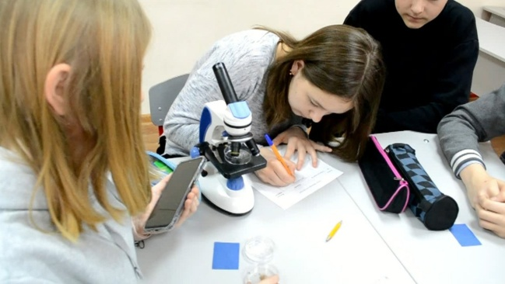
«Точка роста»: 02 февраля 2023 г. – Внеурочное занятие кружка "Биохимики" - "Кухня под микроскопом"
В МБОУ СОШ №13 г. Донецка в рамках кружка "Биохимики" согласно плану работы образовательного центра "Точка роста" прошло внеурочное занятие "Кухня под микроскопом", которое провела учитель химии и биологии, руководитель кружка "Биохимики" - Зинаева Татьяна Анатольевна. На занятии ребята рассмотрели строение различных сыпучих веществ, которые используются в продуктах питания на каждой кухне: соль, сахар, сода, мука, крахмал, какао, кофе. Ребята научились изготовливать из бумаги пакеты для сбора и хранения сыпучих продуктов. Изучив особенности строения веществ, две состязающиеся команды под микроскопом определили предложенные соперниками препараты различных веществ. После чего с помощью режима съемки тайм-лапс сделали и посмотрели видео процесса кристаллизации соли. По итогам занятия ребята сделали выводыы и выбрали тему для следующего исследования в работе кружка. Смотреть видео на Яндекс-диске: https://disk.yandex.ru/i/vmYQExHRHR8N_w
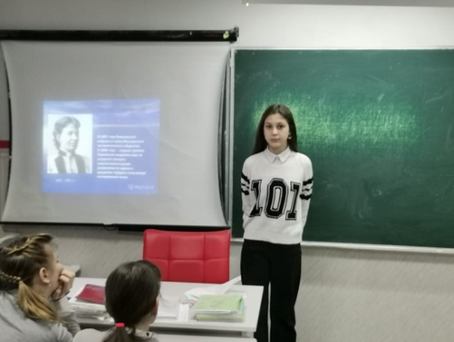
Математика — это не только арифметические задачки. Это особый язык, который учит думать и рассуждать. Математику называют междисциплинарной наукой, потому что она тесно связана с физикой, географией, геологией, химией.
Математика – удивительная наука. Благодаря ей люди научились глубже смотреть на вещи, понимать суть многих явлений и мыслить логически. И все это произошло благодаря научным открытиям великих математиков прошлого и современности.
В День российской науки в 6 А" классе МБОУ СОШ № 13 прошел необычный урок математики. Анна Ананьева, Мирослава Белокур, Анастасия Мищенко и Диана Дегтяренко подготовили для своих одноклассников интересные доклады о Евклиде, Ферроне,
С. Ковалевской и Г. Перильмане. Выступления сопровождались интересными презентациями.

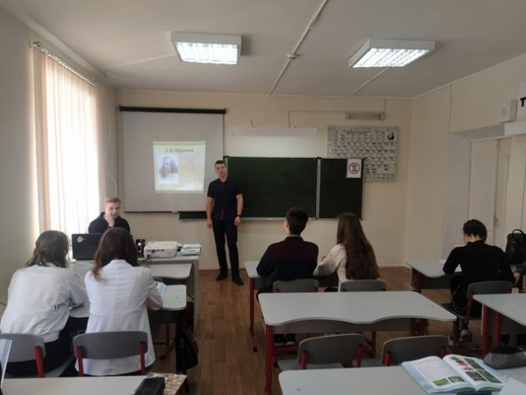
"Путь к науке"
Ежегодно 8 февраля в нашей стране отмечается День российской науки. История праздника насчитывает около 300 лет. За это время отечественные ученые оставили заметный след в каждой научной области и подарили человеческой цивилизации массу выдающихся изобретений.
К этому празднику обучающиеся 10 класса МБОУ СОШ № 13 - Никита Рощупкин и Сергей Щегольков подготовили доклад и презентацию на тему "Дмитрий Менделеев и его вклад в науку". Они рассказали интересные факты из жизни великого ученого, о мифах, окружающих его имя до сих пор. Большая часть доклада была посвящена его главному открытию - таблице химических элементов. Закончили ребята свое выступление тем, что рассказали почему их привлекает химия и почему.

Школа отметила 100-летие гражданской авиации.
В течение 8,9 февраля в школе проходили мероприятия, посвященные развитию гражданской авиации в России
08.02.2023 в 10 классе состоялся круглый стол «Конструкторы и ученые ВОВ». на котором учащиеся говорили о роли и значении конструкторов и ученных в развитии авиастроении.
09.02.2023 года в 8-10 классах прошел информационный час «100-летие гражданской авиации». Учащиеся узнали, что первая авиакомпания называлась «Добролет» и была основана в 1923 году. Но как развиваться предприятию, которое появилось в стране, где не существует рынка и при этом не так давно закончилась война? У государства просто не было лишней копейки. Выход придумал Лев Троцкий. Он велел учредить «Общество друзей воздушного флота». Его задачей стала популяризация первой авиакомпании и сбор пожертвований на ее развитие. Меры сработали: в казну общества потекли миллионы пролетарских и крестьянских рублей.
За несколько десятков лет она прошла долгий и непростой путь – от деревянного биплана до сверхзвукового пассажирского самолета.
08.02.2022 года состоялась товарищеская встреча по тег-регби между командами школы № 3 и школы 13, игра была посвящена 100-летию гражданской авиации.
Учащиеся начальной школы организовали спортивный флешмоб, по девизом «Мы - летчики - сильные и здоровые», посвященный памятной дате 100-летия гражданской авиации.
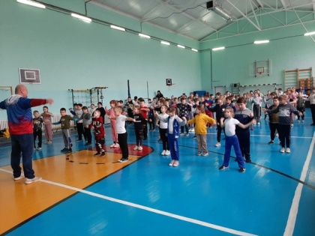
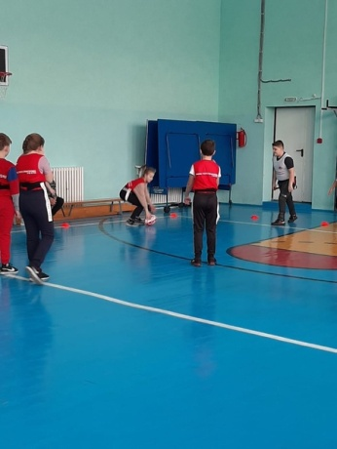
Тэг-регби между школами (товарищеская встреча)
8 февраля состоялась товарищеская встреча по тег регби между командами МБОУ СОШ 3 и МБОУ СОШ 13. Игра была посвящена 100-летию гражданской авиации. В упорной борьбе со счётом 10:9 выиграла команда школы 13.
Тэг-регби — это бесконтактная командная игра, в которой каждый игрок носит пояс с двумя прикрепленными к нему лентами (тэгами) на липучках. Атакующие игроки пытаются увернуться, уклониться и передать регбийный мяч партнерам, в то время как защитники пытаются помешать им совершить попытку, срывая прикрепленные к поясу или шортам ленты с игрока с мячом, вместо полноконтактного захвата игрока.

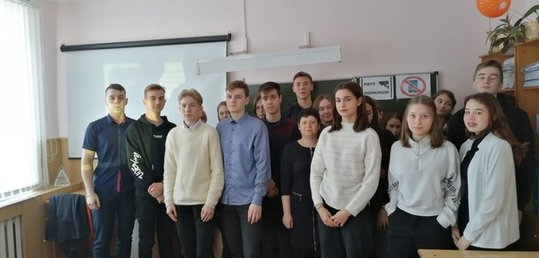
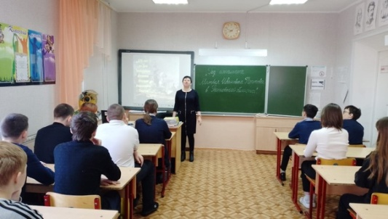
ВИХОРЬ- АТАМАН
Плато́в! Европе уж известно,
Что сил Донских ты страшный вождь.
Врасплох, как бы колдун, всеместно
Падёшь, как снег ты с туч иль дождь.
Г. Р. Державин.
В 2023 году исполняется 270 лет со дня рождения легендарного донского «вихорь-атамана» Матвея Платова. Губернатор Василий Голубев, в целях сохранения культурно-исторического наследия Донского края, воспитания подрастающих поколений в духе патриотизма, гражданской ответственности и готовности к служению Отечеству на основе традиционных казачьих ценностей, а также в связи с 270-летием со дня рождения атамана М.И. Платова, подписал указ о проведении в Ростовской области Года атамана Матвея Ивановича Платова.
О легендарном атамане говорили 8 февраля учащиеся 10 и 8 класса МБОУ СОШ № 13 на встрече с заведующей отделом обслуживания Центральной городской библиотеки имени М. Горького Михеевой Марией Викторовной.
Матвей Платов родился 6 (19) августа 1753 года в городе Черкасске (сейчас– станица Старочеркасская) в семье войскового старшины Ивана Фёдоровича Платова. С 13 лет он находился на военной службе. Когда ему был 21 год, он стал командовать казачьим полком.
С 1801 по 1818 годы Матвей Иванович Платов был войсковым атаманом Донского казачьего войска. В 1805 году основал Новочеркасск. Он участвовал в большинстве крупных сражений Отечественной войны 1812 года. Донские казаки под его руководством внесли весомый вклад в разгром армии Наполеона.
Большой интерес у школьников вызвали факты биографии лихого атамана.
Оказывается, некоторые личные вещи атамана Платова, в частности седло и кубок, находятся в Музее Лейб-гвардии казачьего полка под Парижем во Франции. В Тильзите, где был заключён мир, Платов познакомился с Наполеоном, который в знак признания боевых успехов атамана подарил ему драгоценную табакерку. От французского ордена Почётного легиона атаман отказался, сказав, что не служил Наполеону и не может ему служить.
В 1814 году, после заключения Парижского мира, Матвей Платов сопровождал императора Александра I в Лондон, где его встречали шумными овациями. Вместе с тремя особо отличившимися полководцами армий антинаполеоновской коалиции — российским фельдмаршалом Барклаем-де-Толли, прусским фельдмаршалом Блюхером и австрийским фельдмаршалом Шварценбергом получил в награду от муниципалитета Лондона специальную почётную саблю ювелирной работы (находится в Новочеркасске в Музее истории донского казачества). Стал первым русским, кому присвоили звание Почётного доктора Оксфордского университета, это притом, что сам атаман Платов был почти безграмотным человеком.
Сохраняется память об атамане и в наши дни. В 2012 году Центральным банком Российской Федерации была выпущена монета (2 рубля, сталь с никелевым гальваническим покрытием) из серии «Полководцы и герои Отечественной войны 1812 года» с изображением на реверсе портрета атамана Платова.
7 декабря 2017 года имя Платова присвоено новому аэропорту, открытому неподалёку от Ростова-на-Дону.Классные руководители Голубева Е. В., Козленко О. П.

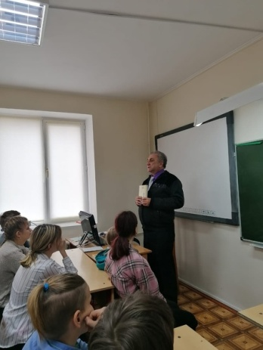
ВСТРЕЧА С ПИСАТЕЛЕМ
9 февраля 2023 в нашей школе прошла встреча с замечательным человеком, писателем Сергеем Александровичем Калининым. Биография Сергея Александровича тесно связана с нашим родным городом Донецком. Здесь он родился, окончил школу.
В литературном творчестве Сергей Александрович сосредоточен на документальной и исторической прозе. Его первая книга «История одной казачьей станицы» была опубликована в 2005 году. В 2010 году была издана книга «Донецк-любимый город мой», представляющая собою историю нашего родного города.
Помимо прозы Сергей Александрович занимается драматургией. По его пьесе «Перо казачье» поставлен спектакль.
Мы очень ждали встречи с настоящим писателем, нашим земляком. У нас было много вопросов к писателю, а Сергей Александрович охотно отвечал на них. Он даже зачитывал отрывки из своих произведений.
Встреча с Александром Сергеевичем Калининым получилась очень интересной. Каждый из нас вынес частичку тепла и доброты их общения с этим замечательным человеком. А ещё мы много узнали о своём родном крае.
Спасибо, Александр Сергеевич! С нетерпением ждем новых встреч с Вами!
ЛЕГЕНДА ДОНА
В рамках патриотического, нравственного воспитания детей и молодежи 06.02.23 в МБОУ СОШ №13 для учащихся 6 «а» класса художественным руководителем ГДК «Шахтёр» Н.А. Семичасновой был проведен краеведческий час «Легенда Дона – Матвей Платов». Целью мероприятия было познакомить учащихся с военной деятельностью и жизнью Платова Матвея Ивановича - атамана Донского казачьего войска.
Учащиеся узнали о жизни и ратных подвигах Атамана Платова, о роли его в Отечественной войне 1812 г. и Заграничном походе русской армии 1813-1814 гг. Просмотрев презентацию «Твои герои, славный Дон», ребята узнали, что в возрасте 21 года Матвей Иванович стал командовать казачьим полком. С 1801 по 1818 годы являлся войсковым атаманом Донского казачьего войска, основал Новочеркасск в 1805 году. Донские казаки под его руководством внесли весомый вклад в разгром армии Наполеона. В честь легендарного атамана М.И. Платова воздвигнуты памятники, его именем названа станица, новый аэропорт рядом с Ростовом-на-Дону. Завершилось мероприятие викториной «Легенда Дона – Матвей Платов», с которой ребята справились на «отлично». Андреева Л.А., классный руководитель 6 а класса

«СЛАВА ПЛАТОВУ – ГЕРОЮ!»
«Будущее должно строиться на том лучшем, что дало прошлое».
В 7б классе 9 февраля прошла викторина «СЛАВА ПЛАТОВУ – ГЕРОЮ!»
В ходе мероприятия обучающиеся узнали о том, как наше государство и наш народ стойко переживали труднейшие для себя времена и одерживали великие победы, добивались больших достижений в мировых войнах, в культуре, науке, которые украшают не только нашу, но и мировую историю.
Ребята подготовили сообщения о проявленном мужестве и героизме Донского казачества в Отечественной войне 1812 года, о вкладе казаков в победу над Наполеоном, которую трудно переоценить. Летучие казачьи отряды наводили ужас на французов во время их бегства из Москвы. Казачьи разъезды первыми вступили в Париж, донцы купали коней в Сене и разбивали биваки на Елисейских полях. Фланговый рейд атамана Платова помешал Бонапарту ввести в бой гвардию, что, в конечном счете, предопределило исход Бородинского сражения.
Манолова Катя так начала своё сообщение: «Душу - Богу, сердце — людям, жизнь — Отечеству, честь — никому!» Ведь именно так с детских лет учили и воспитывали мальчишек-казаков. От своих дедов и отцов они знали историю своих полков еще до поступления в них, дорожили честью и стреми¬лись вплести новые лавры во славу полка, чтобы тем самым порадовать стариков и показать, что они - мо¬лодые, достойные преемники доблести и чести ка¬зачьей!
В ходе викторины учащимся предстояло ответить на вопросы, касающиеся жизни и боевых подвигах атамана Платова.
В конце мероприятия ребята высказали своё мнение о том, что историю своей страны знать важно, так как ответы на многие вопросы настоящего можно найти в прошлом и не стоит ими пренебрегать. Мы должны постоянно помнить заветы наших пра¬дедов. Их нет, но они помогают нам не забыть кодекса чести великого народа, не похожего ни на один другой. Учащийся 7б класса Никишин Влад
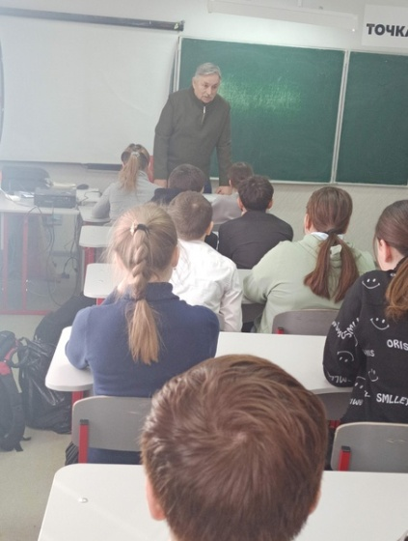
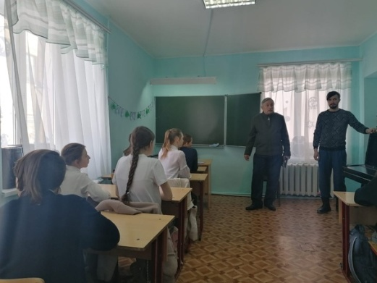
Казачьи наставления о здоровом образе жизни.
9 февраля в казачьи классы пришёл гундоровский казак Жуков Юрий Борисович. Юрий Борисович вырос в казачьей семье, помнит традиции, уклад жизни своих бабушек и дедушек, так как часто мальчишкой бывал у них. Юрий Борисович рассказывал, что казаки люди были достойные, всегда вели образ жизни, ведущий к процветанию рода. Казак человек вольный, сильный, защитник слабых. Употребление алкоголя у казаков, табакокурение никогда не поощрялись. Тем более в среде девушек и женщин. Забота о здоровом поколении всегда была задачей казачек, хранительниц очага и семейного счастья.
Юрий Борисович наставлял казачат стремиться к здоровому развитию, помнить о своей семье, любить Родину.
Обращаясь к девочкам, по-отцовски напомнил, что без женщины нет продолжения рода. Женщина это, своего рода, показатель развития общества. Женщина вдохновляет сильного мужчину на добрые дела, поступки, творчество. А значит она должна быть скромная, здоровая, умная и сильная.
Беречь своё здоровье с молоду, ценить именно это, а не навязываемый интернетом образ современной дивы.
По окончанию встречи ребята благодарили казака дружным кличем Любо!

«Сила в Правде!»
В поддержку СВО учащиеся 1-10 классов провели творческий флешмоб «Сила в правде!». Учащиеся 6-х классов оформили стенгазеты, которые были переданы на передовую бойцам для поддержания силы духа. Учащиеся 5-9 классов написали письма бойцам, которые читают раненные в бою солдаты. Учащиеся 1-4 классов мастерили поделки, макеты, повторяя все виды вооружения, применяемые в специальной операции. В поддержку СВО выступали чтецы, рассказывая стихи по громкой связи школы. Победа будет за нами, потому что Правда на нашей стороне.
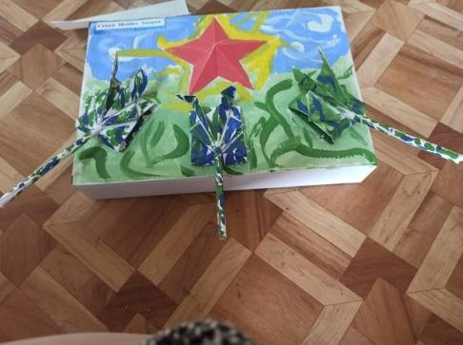
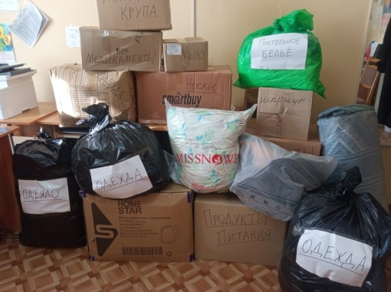
ПОБЕДА БУДЕТ ЗА НАМИ!
В преддверии Дня защитника Отечества администрация МБОУ СОШ № 13 г. Донецка объявила сбор гуманитарной помощи бойцам специальной военной операции. На призыв откликнулись педагоги, родители обучающихся школы, жители города Донецка.
Общими усилиями были собраны предметы первой необходимости, медикаменты и бинты, теплая одежда и обувь, постельное белье и продукты питания для ребят на передовой и в госпиталях. Часть собранных средств администрация школы передала бойцам через волонтеров добровольческого объединения «За наших», часть доставят в госпитали участники благотворительной группы г. Донецка «Территория добра».
Ученики школы передали открытки с поздравлениями, написали теплые слова поддержки защитникам нашего Отечества.
Администрация МБОУ СОШ № 13 г. Донецка выражает благодарность и низкий поклон всем, кто принял участие в сборе гуманитарной помощи – обучающимся и их родителям, педагогам, активным жителям д. №№ 6, 23 микрорайона г. Донецка, всем неравнодушным гражданам города.Наше дело правое! Победа будет за нами! Администрация МБОУ СОШ № 13 г. Донецка

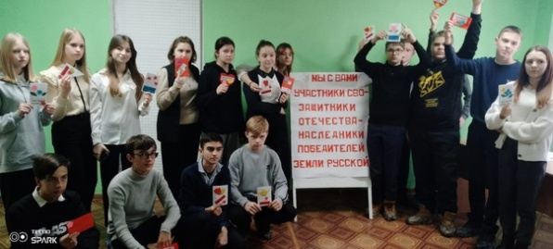
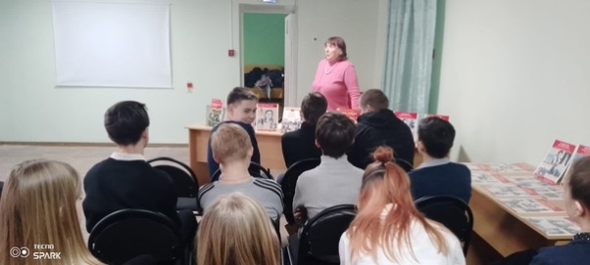
13 февраля учащиеся 8 класса МБОУ СОШ №13 были приглашены в Детскую библиотеку-филиал имени Гайдара. Там прошёл патриотический час по теме «Они освобождали нашу землю от фашистских захватчиков». Раиса Ивановна Фартанова рассказала ребятам о наших защитниках, которые защищали нашу страну в годы Великой Отечественной Войны о героических подвигах наших земляков, в честь которых в нашем городе названы улицы и школы. Ребята написали теплые слова поддержки и поздравления с наступающим праздником «Днём защитника отечества» нашим бойцам письма-открытки.

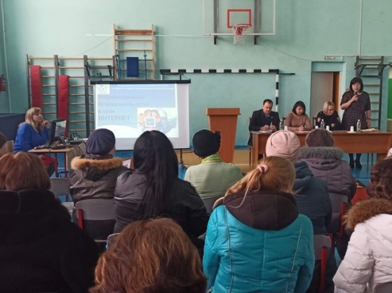
ИНФОРМАЦИОННАЯ БЕЗОПАСНОСТЬ.
В рамках реализации инновационного социального проекта «Счастливый дом» 10 февраля в МБОУ СОШ № 13 г. Донецка состоялось общешкольное родительское собрание на тему «Информационная безопасность».
Интернет является прекрасным источником для новых знаний, помогает в учебе, занимает досуг, но, в тоже время, таит в себе много опасностей. Сегодня все чаще преступления против жизни и здоровья человека, половой неприкосновенности, собственности совершаются с использованием информационно-телекоммуникационных технологий.
Гости нашего мероприятия рассказали родителям обучающихся, как избежать подобных проблем, вовремя распознать вредоносную информацию и предотвратить беду.
Ответственный секретарь комиссии по делам несовершеннолетних и защите их прав Администрации города Донецка Литвякова Татьяна Александровна рассказала присутствующим о способах защиты детей от опасности, которые подстерегают детей при бесконтрольном выходе во всемирную сеть Интернет. Она подчеркнула, что дети и подростки являются наиболее уязвимой, незащищенной частью нашего общества, и в силу особенностей возраста несовершеннолетние обладают «повышенной предрасположенностью» стать жертвой преступлений, совершаемых через сеть Интернет. Пропаганды жестокости и экстремизма, призыва к употреблению наркотических веществ, вовлечения в группы «смерти», киберхулиганства можно избежать, если придерживаться определенных правил цифровой безопасности:
1. Не разрешайте ребенку предоставлять личную информацию через Интернет. Ребенку нужно знать, что нельзя через Интернет давать сведения о себе: своем имени, возрасте, номере телефона, номере школы или домашнем адресе.
2. Оградите ребенка от ненадлежащего веб-содержимого. Не следует открывать письма электронной почты, файлы или Web-страницы, полученные от людей, которые не знакомы или не внушают доверия.
3. Ребенок должен понять, что его виртуальный собеседник может выдавать себя за другого. Встреча в реальной жизни со знакомыми по Интернет-общению не является очень хорошей идеей, поскольку люди могут быть разными в электронном общении и при реальной встрече, и, если ребенок желает встретиться с ними, родителям следует пойти на первую встречу вместе.
Инспектор ПДН ОМВД России по г. Донецку Сурова Алина Александровна проинформировала родителей обучающихся о видах мошенничества в сети Интернет и в телефонном режиме, привела примеры мошеннических действий, а также пояснила, что необходимо предпринять, чтобы их избежать:
1. Минимизируйте личную информацию на своих страницах в социальных сетях.
2. Не отвечайте на сообщения, полученные от незнакомых людей.
3. Не переводите денежные средства на основании предложений, полученных от незнакомых вам лиц.
4. Используйте надежные пароли (желательно использовать цифровое и буквенное сочетание).
5. Не добавляйте незнакомых людей в свой контакт-лист.
6. Не перезванивайте по незнакомым номерам, даже если вам поступил звонок, который был сразу же сброшен.
7. Звоните в банки и государственные структуры только по их официальным номерам.
8. Не переходите по подозрительным ссылкам, которые отправляют звонящие.
9. Если вам позвонили якобы из банка и сообщили о блокировке или других проблемах с картой — сбросьте звонок и перезвоните в банк сами.
10. Если вы потеряли карту или сообщили подозрительному человеку ее номер — сразу же заблокируйте ее и запросите перевыпуск.
В ходе собрания присутствующим были розданы памятки «Стоп, мошенник», «Рекомендации родителям по профилактике кибербуллинга» и др.
На встрече с родителями обучающихся школы присутствовал депутат Донецкой городской Думы, секретарь местного отделения партии «Единая Россия» Вайда Денис Анатольевич. Денис Анатольевич рассказал о социально-экономическом развитии города, о планах на ближайшее будущее, ответил на интересующие горожан вопросы.
Встреча получилась информативной, полезной и очень актуальной. Администрация МБОУ СОШ № 13 г. Донецка

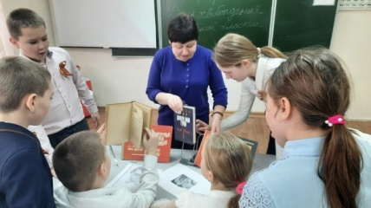
80-лет со дня освобождения Ростовской области от немецко – фашистских захватчиков
с 9 февраля в школе проходит творческий флешмоб, посвященный освобождению Ростовской области от фашистских захватчиков. Учащиеся читают стихи, поют песни военных лет, готовят творческие задания. Стихи слышит вся школа, так как работает школьный радиоузел.
14.02.23 был проведен урок мужества «Был под Ростов сломлен враг». Урок проведен в нетрадиционной форме с приглашением работника библиотеки им. Горького.
В этот день школьное радиовещание оповестило учащихся о героических событиях освобождения Ростовской области 80 лет назад.
14.02.2023 В память о тех событиях учащиеся прикрепили к груди георгиевские ленточки, участвуя в акции «Начало Победы».
Учащиеся начальных классов участвовали в выставке поделок «Великий подвиг! Великого народа!»
Учащиеся отряда юнармии активно готовятся к городскому смотру строя и песни, посвященного 80-летию освобождения нашей родной и неповторимой Ростовской области от фашистов.

Масленица - 2023 в МБОУ СОШ №13 г. Донецка
https://vk.com/video-102016830_456239198?list=f1af7f5e52c323082b
Акция, посвященная воинам-интернационалистам
https://vk.com/video-102016830_456239199?list=9c1a7793c7a1c6d974
https://vk.com/video-102016830_456239200?list=f94a979d0284938061
https://vk.com/video-102016830_456239201?list=ed5135b4b728f98fe4
https://vk.com/video-102016830_456239202?list=1292d9229f34f1f5b2
https://vk.com/video-102016830_456239202?list=1292d9229f34f1f5b2
https://vk.com/video-102016830_456239203?list=8d07433d41a3a41a9a
https://vk.com/video-102016830_456239204?list=d48de2714fb54d47d7
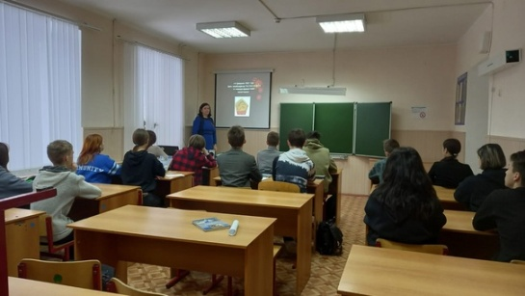
Ровно 80 лет назад, 14 февраля 1943 года
Бойцы Красной армии при поддержке кавалерии казаков и местных партизан смогли выбить навсегда из донской столицы гитлеровскую нечисть.
14 февраля учитель истории для учащихся школы провела мероприятие "Великий подвиг народа".
Фролова Ольга Валерьевна с помощью презентации показала основные этапы и события освобождения Ростовской области, рассказала о великом подвиге народа, сумевшего на протяжении нескольких лет противостоять сильному и каварному врагу.
Учитель обстоятельно и интересно рассказала об освобождении Ростова-на-Дону в феврале 1943 года о второй оккупации, длившейся семь долгих месяцев. За это время на принудительные работы в Германию было вывезено 53 тысячи горожан, расстрелено около 45 тысяч человек. Почти 300 фабрик и заводов взорваны и сожжены, многоэтажные дома и административные здания лежали в руинах. В кровопролитных боях за Ростов-на-Дону пали свыше 20 тысяч советских бойцов. Ребята узнали о невиданной силе духа советских солдат, патриотизме, преданности Отчизне.
В ходе мероприятия школьники сделали вывод, сколько бы ни прошло лет, в наших сердцах будет вечно жить память о защитниках Родины.
В завершение мероприятия все присутствующие почтили память погибших минутой молчания.

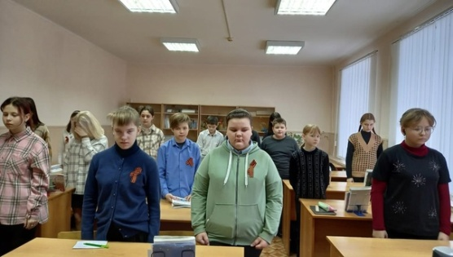
Уроки мужества
15.02.23 года учитель истории Фролова Ольга Валерьевна для учащихся школы провела уроки мужества, посвящённые Дню вывода Советских войск из Афганистана.
15 февраля - особый день для тех, кто участвовал в Афганской войне. 650 тысяч советских солдат приняли участие в этой войне. Служить они уходили мальчишками, а возвращались ветеранами. Они с честью выполнили свой интернациональный долг.
На уроках мужества учащиеся познакомились с историей Афганской войны, узнали о причинах начала ни кем необъявленной Афганской войны и её продолжительности, о невосполнимых потерях советских войск, о наших земляках, которым уже никогда не суждено переступить порог родного дома.
Сегодняшние мальчишки и девчонки должны сохранит память о той войне, о подвигах, о славе, о погибших героях.
ДУХОВНО-НРАВСТВЕННОЕ ВОСПИТАНИЕ
14 февраля учащихся трёх классов посетил благочинный Донецкого прихода иерей Владимир Татаркин. Накануне Дня православной молодёжи ребята услышали слово о Человечности и последствиях неблагоприятного образа жизни. На самом деле встреча получилась настолько продуктивной, что статья не уместилась бы в одно сообщение соцсети.
Выражаем огромную благодарность батюшке за уделённое нам время. Его слово проникают глубоко в сердце и оживает, плодотворно прорастая, словно семя в благородной почве!
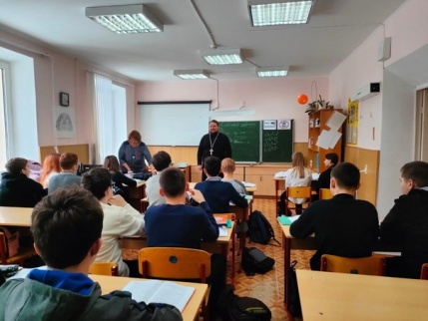
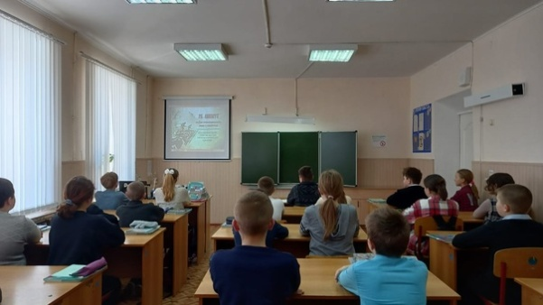
Народный кинопоказ
#перерывнакино
20,21,22 февраля в учащиеся 5-10 классов сделали перерыв на кинопоказ, посвящённый защитникам Отечества.
Задача данного мероприятия- сохранение исторической памяти о подвигах защитников Отечества
Комитетом по молодежной политике Ростовской области совместно с государственным автономным учреждением Ростовской области «Центр патриотического воспитания молодежи Ростовской области» проводится акция «Народный кинопоказ».
В рамках акции учащиеся 5-10 классов посмотрели : инфографический ролик «80 лет Сталинградской битве» об исторических вехах ключевой битвы Великой Отечественной войны, киноновелла «Отряд» о подвиге юных разведчиков под Сталинградом, а также два документальных фильма о ветеранах Сталинградской битвы: «Воспоминания артиллериста» и «Уроки жизни или Похождения бравого солдата Аркадия».
В кинопоказе приняли участие около 200 человек.
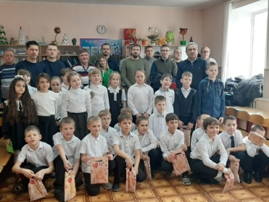
ПАПЫ ДЛЯ НАС ОЧЕНЬ ВАЖНЫ!
В преддверии Дня защитника Отечества во 2 классе МБОУ СОШ № 13 г. Донецка состоялось праздничное мероприятие «Папы для нас очень важны! Папы наши нам очень нужны! В этот день к нам в класс пришли мужчины из семей обучающихся - папы, дедушки, дяди, для которых ребята подготовили праздничный концерт. Песни, стихотворения, слова благодарности подарили ребята своим родным и близким людям.
День защитника Отечества – праздник мужественности, силы и отваги. Все эти качества, а также смекалку и находчивость, продемонстрировали папы и дедушки, участвуя в соревнованиях и эстафетах. Интересно подобранные конкурсы не оставили равнодушными ни самых стеснительных, ни самых серьезных пап.
Данное мероприятие было организовано и проведено в рамках реализации инновационного социального проекта «Счастливый дом». Подобные встречи помогают отцам лучше понять своих детей и их образ мышления, научиться разбираться в мотивах и значениях их поступков, умению выразить собственные чувства в доступной для понимания ребенка форме, любить и уважать ребенка как личность, развивать его творческие способности и как можно больше времени проводить с семьей.Пилипенко С.В., классный руководитель 2 класса МБОУ СОШ № 13 г. Донецка

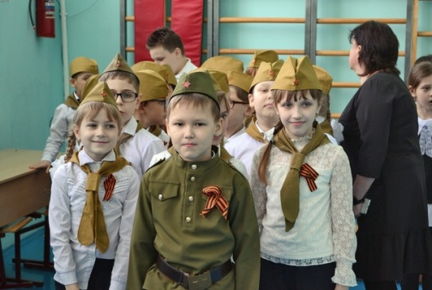
Смотр строя и песни, посвящённый Дню защитника Отечества.
22 февраля состоялся смотр строя и песни отрядов учащихся 2-8 классов. 9 отрядов продемонстрировали красоту синхронного выполнения команд командира: построение, расчёт по порядку, перестроения в 2,3 колонны.
Благодаря классным руководителям, учителям физической культуры все отряды показали чёткий строевой шаг с песней.
У каждого отряда был строгий форменный вид, который дополнялся пилотками, галстуками, георгиевскими ленточками.
Реализация такого общешкольного мероприятия стала возможна при слаженной работе всех участников образовательного процесса:педагогов, учеников и родителей.
Многодневные тренировки сплотили ученические коллективы, подняли патриотический дух.
Активное участие в подготовке и проведении мероприятия принимали казаки городского казачьего общества "Гундоровское" Кирьяков Александр Николаевич и Артюхов Олег Иванович. Александр Николаевич и Олег Иванович стали уже добрыми друзьми и наставниками для наших ребят.
В школе их часто видят, узнают, приглашают на классные мероприятия.
Хочется всем пожелать:так держать!
https://vk.com/video-102016830_456239205?list=782930e429a4e61e97 – видео

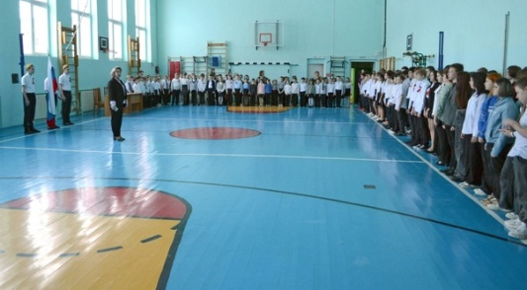
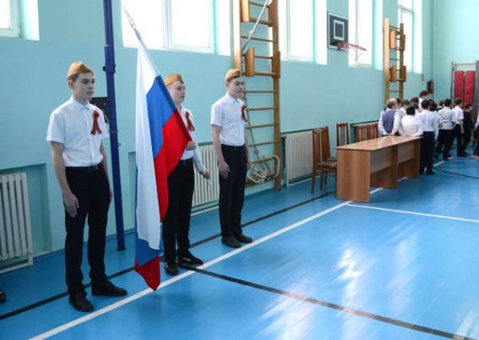
Общешкольная линейка в честь защитников Отечества
22 февраля учащиеся 1-10 классов вместе с педагогами чествовали на линейке защитников Отечества.
Под команду смирно, равнение на флаг, учащиеся исполнили гимн РФ
Аккустика спортивного зала эхом повторяла слова: "Славься Отечество наше свободное...., Славься страна мы гордимся тобой! "
Учащиеся на линейке вспомнили о том, что Россия защищает свои земли, свой народ, свободу и независимость. Защищает на поле боя, где гибнут солдаты, защитники Отечества.
Минутой молчания почтили память всех погибших в специальной военной операции.
Затем девочки всех классов дружным хором скандировали ПОЗ-ДРА-ВЛЯ-ЕМ! Тем самым поздравляя наших мальчиков, будущих зашитников Отечества, а патриотов настоящих!
https://disk.yandex.ru/i/pREUT9iw6_4mfA Исполнение гимна РФ
https://disk.yandex.ru/i/2cu0ugvf488i-Q видеопоздравление
#СВО, #деньзащитникаотечества
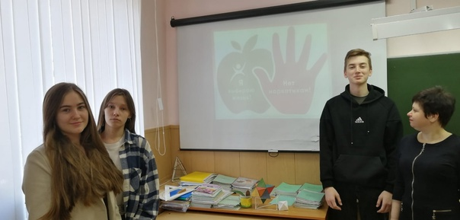
СКАЖИ ЖИЗНИ - ДА!
Генеральная Ассамблея ООН в 1987 г. провозгласила 1 марта Международным днем борьбы с наркоманией и незаконным оборотом наркотиков, определив тем самым всю важность проблемы и проявив свою решимость расширять международное сотрудничество для достижения цели – мирового сообщества, свободного от наркомании.
Проблема наркоманий является одной из наиболее актуальных как для здравоохранения, так и для общества в целом. Помимо того, что наркомания приводит к физической, нравственной и социальной деградации личности, она толкает «потерявших себя» и потерянных людей на преступления.
Злоупотребление наркотиками наносит огромный вред здоровью населения и общественной безопасности, ставит под угрозу мирное развитие и стабильное существование общества.
Незаконная торговля наркотиками подпитывает деятельность сетей транснациональной организованной преступности, системную коррупцию и широкомасштабное насилие.
Об этом на встрече с учащимися 10 класса МБОУ СОШ № 13 говорила заведующая отделом обслуживания Центральной городской библиотеки имени М. Горького М. В. Михеева.
Мария Викторовна призвала молодежь выбирать жизнь, беречь свое здоровье, вести здоровый образ жизни, заниматься спортом, учиться противостоять трудностям.
Школьники решили - Мы выбираем жизнь!Голубева Е. В., классный руководитель 10 класса
МБОУ СОШ № 13 г. Донецка
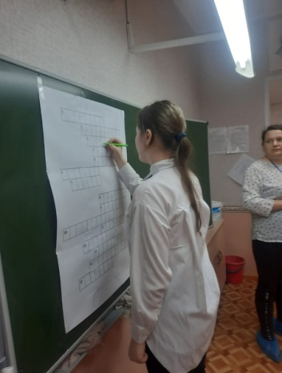
«Негативное влияние курения, алкоголя и наркотиков»
Мероприятия, посвящённые теме здорового образа жизни, всегда актуальны для подрастающего поколения. . Любой современный ребёнок должен понять и усвоить ценность здоровья.
28 февраля для учащихся 6-7 классов МБОУ СОШ №13 прошла профилактическая акция, направленная на предупреждение вредных привычек. Специалисты отделения профилактики Центра социальной помощи семье и детям обсудили с ребятами последствия пристрастия к вредным привычкам, таким как курение, употребление алкоголя и наркотических веществ.
Ребята активно включились в разговор, приводили примеры из жизни
о том, как вредные привычки пагубно влияют на здоровье, поведение и дальнейшую жизнь человека.
Учащиеся рассмотрели варианты, каким образом можно сказать «нет» и не поддаваться давлению манипуляторов, предлагающих покурить, выпить спиртное или попробовать незнакомое вещество.
Самой интересной частью мероприятия, конечно, стали практические задания. Ребята увлеченно разгадывали кроссворд о здоровом образе жизни и развеивали мифы о вредных привычках, отвечая на вопросы викторины.
В заключение мероприятия учащиеся выработали нравственную позицию по отношению к вредным привычкам и сделали вывод, что наше здоровье в наших руках.
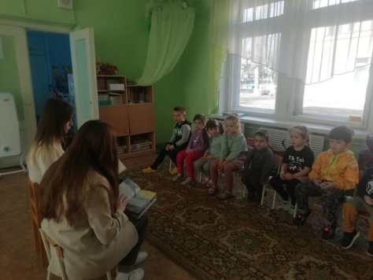
"Читаем вместе"
3 марта в День рождения писателя и педагога К. Д. Ушинского десятиклассницы МБОУ СОШ № 13 Виктория Стасенко и Юлиана Мифтахова вместе с Советником директора по воспитанию - Е. Л. Пархоменко приняли участие в акции "Читаем вместе". Они посетили среднюю группу МБДОУ № 4 "Солнышко" и познакомили малышей с произведениями этого замечательного писателя. Ребята очень внимательно слушали сказки "Лиса и Козел", "Пчелки на разведках", "Петух и Собака" и другие, с большим интересом рассматривали картинки в книгах.
Е. Л. Пархоменко побеседовала с малышами о главных героях сказок, о том, чему учат эти добрые произведения. Воспитатели средней группы -Т. А. Чупахина и В. Д. Кудинова поблагодарили школьниц и Советника, а затем высказали предложение, чтобы такие встречи стали традиционными.

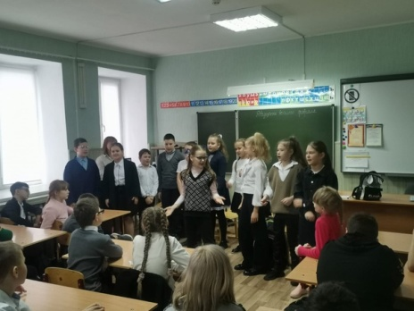
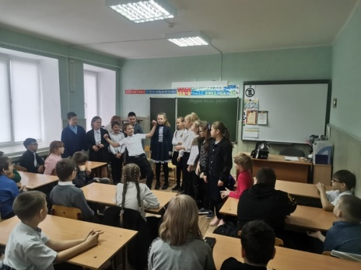
"И невозможное - возможно!"
2 марта к обучающимся 3 и 4 класса МБОУ СОШ № 13 пришли юные артисты театральной студии "Этюд" МБОУ гимназии № 12. Они показали спектакль на школьную тему "И невозможное - возможно!" по пьесе В. П. Лобача. Действие разворачивается в обыкновенной школе. В сценарий введен элемент фантастики, чтобы противопоставить живого подростка и биоробота. Через это отношение в спектакле показываются нравственные проблемы современных ученических коллективов, противостояние добра и зла. Зрители, затаив дыхание. следили за происходящими "на сцене" событиями и в финале громкими аплодисментами высказали свое восхищение игрой юных актеров.

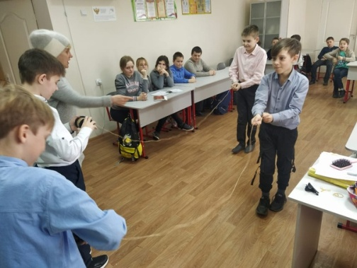
В году есть много замечательных праздников. Но лишь два из них ассоциируются с сильной и слабой половиной человечества – это 23 февраля День Защитников Отечества и 8 Марта – Международный Женский День. Мы решили объединить эти замечательные половины и провели праздник под названием «ФЕВРОМАРТ». В начале концертной программы ребята поздравили друг друга с праздником. Ребята читали стихи, вручали друг другу открытки и грамоты, также подготовили подарки.
Далее ребята приняли участие в конкурсной программе. Конкурсы девочек были направлены на умение привести себя в порядок, приготовить блюдо, на знание цветов. Мальчики же проявили себя как защитники, показали умение оказать помощь товарищу. Завершилось мероприятие праздничным столом с пиццей и дискотекой Зинаева Т.А., классный руководитель 5 класса

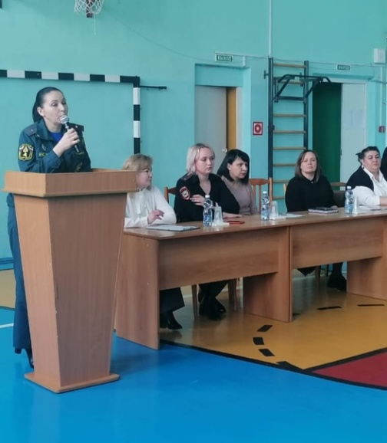
ДЕНЬ БОЛЬШОЙ ПРОФИЛАКТИКИ В МБОУ СОШ № 13
15.03.2023 г. в МБОУ СОШ № 13 г. Донецка состоялось профилактическое мероприятие, направленное на предупреждение совершения обучающимися противоправных деяний, соблюдение правопорядка, формирование здорового образа жизни, организацию досуга подростков.
Специалисты учреждений системы профилактики города (КДНиЗП Администрации города Донецка, ПДН ОМВД России по г. Донецку, ЦЗН г. Донецка, УСЗН г. Донецка, отдела культуры и спорта Администрации города, ОНДиПР по г. Донецку МЧС России) проинформировали обучающихся 7-10 классов о наиболее часто встречающихся видах правонарушений несовершеннолетних и об ответственности за их совершение; о необходимости соблюдения правил пожарной безопасности дома, на улице, в общественных местах; о формах отдыха и оздоровления, доступных в нашем городе; о профориентации и трудоустройстве 14-летних граждан.
День большой профилактики – действенная форма общения с подростками, позволяющая целенаправленно донести важную информацию обучающимся, касающуюся самых разных направлений их жизни. Ребята имеют возможность в режиме реального времени пообщаться со специалистами, курирующими вопросы профилактики, задать интересующие их вопросы, проанализировать ту или иную ситуацию, сделать соответствующие выводы.
Тимошенко Е.А., МБОУ СОШ № 13 г. Донецка
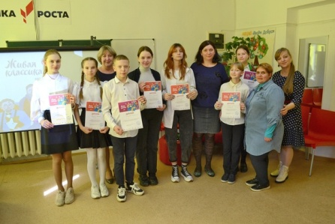
Школьный этап конкурса "ЖИВАЯ КЛАССИКА"
Чтение — двигатель мысли человека. Читая произведения классической литературы, мы обогащаем свою душу, учимся хорошему, доброму, светлому. В МБОУ СОШ №13 состоялся школьный этап Всероссийского конкурса юных чтецов «Живая классика – 2023», в котором приняли участие 9 обучающихся.
Школьники исполнили фрагменты из любимых книг, и, согласно Положению о конкурсе, произведение должно быть вне школьной программы. Выступления оценивались по следующим параметрам: выбор текста произведения; грамотная речь; артистизм исполнения; глубина проникновения в образную и смысловую структуру текста.
Участники выступали с выразительным чтением прозаических произведений. Всем известно, что искусство звучащего слова дано немногим. Умение донести мысль автора — особый дар. Поэтому конкурс был трудным, но очень интересным.
Один за другим звучали чистые детские голоса. Были прочитаны разнообразные отрывки Алмазов Б. А, "Чтобы помнить всю жизнь"Тургенев И.С "Милостыня"," Воробей" Б .А Ганаго "Попугайчик","Письмо Богу","Зеркало" Олегия Тур " Письмо матери" и другие. Участники конкурса очень долго готовились, волнений было много. Отрывки из произведений читали все замечательно! Каждый чтец был хорош по-своему. В каждом ребёнке, подростке есть своя изюминка, какая-то необычная черта.
Члены жюри отметили высокое мастерство выступающих, их творческое воображение, умение чувствовать текст, рисовать зрительные образы, сопереживать эмоционально.
Определить трёх юных чтецов-победителей было сложной задачей. Все выступления очень понравились.
И всё же имена победителей были объявлены. Ими оказались:
Косоножкина Диана , ученица 7-а класса. Никишин Владислав, ученик 7-б класса. Ермолаева Виктория, ученица 8 класса.
Конкурс стал настоящим праздником русского слова, открытием нового в хорошо известном, одарил присутствующих радостью соприкосновения с живой классикой.
Мы уверены, что эти ребята достойно представят нашу школу на районном этапе Всероссийского конкурса «Живая классика — 2023». Ю. Л Вепрëва, учитель технологии и изобразительного искусства.

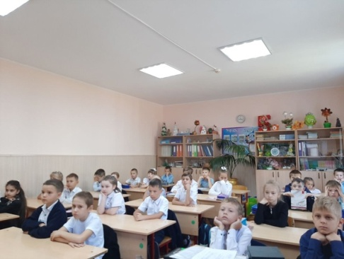
КЛАССНЫЙ ЧАС ВО 2 КЛАССЕ «ГЕРОЯМИ НЕ РОЖДАЮТСЯ, ГЕРОЯМИ СТАНОВЯТСЯ» 17 марта 23
Во 2 классе был проведён классный час «Героями не рождаются, героями становятся»
Это было мероприятие настоящих Героев, тех, кто порой ценой собственной жизни борются за наше счастливое будущее, будущее людей Донбасса.
Имена этих людей должен знать каждый, об их подвигах должны говорить, вспоминать и чтить!
Главной целью мероприятия стало расширение знаний учеников о героических подвигах солдат нашего Отечества, воспитание патриотизма, гражданственности, чувства гордости и уважения к историческому прошлому Родины.
Школьники узнали об истории военных наград, о подвигах, отваге и мужестве героев СВО.

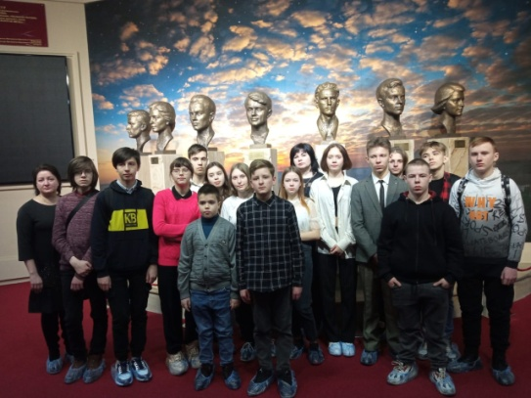
НЕЗАБЫВАЕМАЯ ЭКСКУРСИЯ В КРАСНОДОН – ГОРОД ГЕРОЕВ «МОЛОДОЙ ГВАРДИИ»
Историю своего края должен знать каждый. Но историю, не измененную политикой и временем, а достоверную! Если есть возможность, нужно посещать музеи, выставки, изучать историю своего родного края. В нашей школе № 13 г. Донецка есть музей «Наследие», богатый экспонатами, который всегда помогает нам прикоснуться к истории. А совсем недавно мы побывали в городе Краснодоне и посетили знаменитый «Краснодонский ордена Дружбы народов музей «Молодая гвардия». Его не коснулись военные события, которые происходят сейчас на Украине. Здесь все сохранено в первозданном виде.

Юнармейцы МБОУ СОШ №13 вместе с советником директора по воспитанию Е. Л. Пархоменко приняли участие во флешмобе «Мы рады, что вы с нами!», который был приурочен к годовщине воссоединения Крыма с Россией. https://vk.com/video-102016830_456239207?list=184bea93c3b1b5ac00
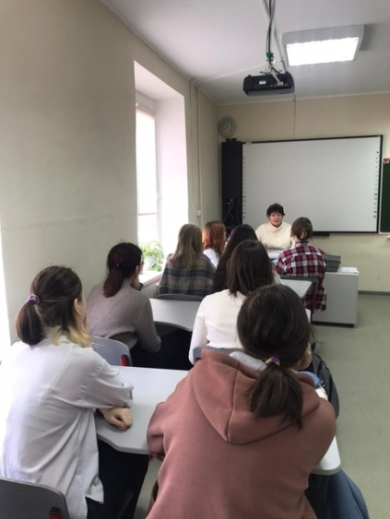
БЕСЕДА-ЛЕКЦИЯ ВРАЧА-ГИНЕКОЛОГА С ДЕВОЧКАМИ 7-9 КЛАССОВ
С целью предотвращения семейного неблагополучия, формирования здорового образа жизни для девочек 7-9 классов детский врач-гинеколог Першина В.И. провела лекцию-беседу по соблюдению правил личной гигиены на тему: «О половом созревании и личной гигиене в подростковом возрасте». Врач-гинеколог рассказала о важности и необходимости бережного отношения к своему здоровью. Также она дала полезные советы и рекомендации по соблюдению правил личной гигиены девочек-подростков.
Радионова О.С., медсестра МБОУ СОШ № 13 г. Донецка

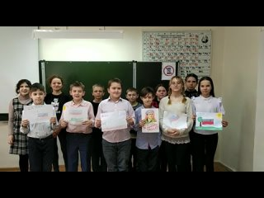
УРОК МУЖЕСТВА В ПОДДЕРЖКУ РОССИЙСКИХ ВОЕННОСЛУЖАЩИХ, УЧАСТВУЮЩИХ В СВО 20 марта 2023 г.
Цель Урока мужества – ознакомление школьников с примерами героизма и мужества представителей разных поколений защитников Отечества, оказание поддержки участникам специальной военной операции, а также мобилизованным военнослужащим, проходящим боевую подготовку.
Россия всегда славилась своими героями, которые, не задумываясь, вставали на защиту своей Родины и ее интересов.
В ходе урока ребята узнали о героизме и самоотверженности военнослужащих, находящихся в зоне СВО, о нелегкой жизни мирного населения, находящегося под постоянными ракетно-бомбовыми ударами со стороны украинской армии. Далее ребята просмотрели видеоролики о сборах и отправке гуманитарной помощи, о настроениях среди участников СВО, чувствах, которые испытывают воины, получая письма от ребят из разных уголков страны, но особенно с малой родины, о боевом духе.
Ребята нарисовали рисунки для военнослужащих, а также записали видео.
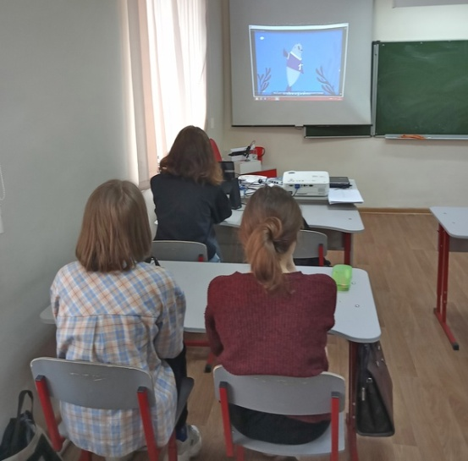
ОТКРЫТОЕ МЕРОПРИЯТИЕ ПО ВОПРОСАМ ЦИФРОВОЙ ГРАМОТНОСТИ – «ЦИФРОВОЙ ЛИКБЕЗ»
21 марта 2023 года в МБОУ СОШ на основе материалов медиа-ресурса «Цифровой ликбез» с учениками 9 и 10 классов было реализовано открытое мероприятие по цифровой грамотности и кибербезопасности. В ходе которого были просмотрены видеоролики на темы «Кибер-буллинга», «Приемы эффективной работы с информацией», «Учись учиться», «Интернет-мошенничество», «Компьютерные и телефонные вирусы». После просмотра видеороликов состоялось живое обсуждение приведенных вопросов – эффективной защиты собственной личности и персональной информации в интернете. Вопросов эффективной обработки информации путем концентрации на самых важных вопросах поставленных перед собой задач.
Выработанные таким образом понятия ключевых вопросов безопасности и эффективность обучения позволят ребятам продуктивно получать знания и безопасно общаться в сети интернет.
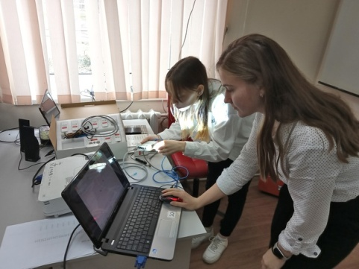
«ТОЧКА РОСТА»: 21 МАРТА 2023 Г. – ПРАКТИЧЕСКИ-ДЕМОНСТРАЦИОННОЕ МЕРОПРИЯТИЕ ПО ОЗНАКОМЛЕНИЮ С НОВЫМ ЛАБОРАТОРНЫМ ОБОРУДОВАНИЕМ ЦИФРОВОЙ ЛАБОРАТОРИИ «SENSORLAB»
«Точка роста»: 21 марта 2023 г. – Практически-демонстрационное мероприятие по ознакомлению с новым лабораторным оборудованием цифровой лаборатории «SensorLab», а также цифровыми микроскопами. В ходе мероприятия обучающиеся 10 класса провели практические исследования в режиме «быстрого опыта» с цифровыми датчиками: давления, температуры поверхности, влажности воздуха. С помощью интерфейса программного приложения SensorLab ученики наблюдали графические зависимости проводимых экспериментов, а также экспортировали цифровые данные в таблицы Excel.
Цифровые микроскопы обеспечивают увеличение до 280 крат и позволяют наблюдать микрообъекты как в физических опытах, так и в гербариях и препаратах живых организмов.
Новое оборудование позволит обучающимся проводить как практические и лабораторные занятия на уроках предметного цикла, так и на внеурочных занятиях в рамках работы центра «Точка роста» и самостоятельных исследованиях.

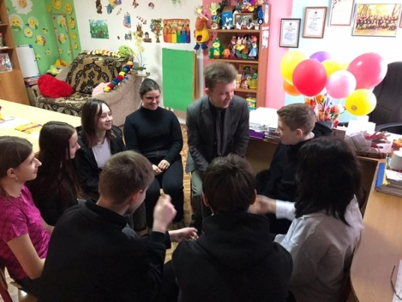
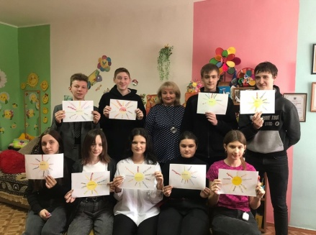
МОЙ ПОРТРЕТ В ЛУЧАХ СОЛНЦА.
В период подготовки выпускников к сдаче ОГЭ очень важна психологическая поддержка.
Ситуация экзамена непростая сама по себе. Усложняется еще тем, что человек начинает тревожиться, переживает по поводу экзаменов.
Повышенная тревога (сильное волнение, беспокойство) мешают сосредоточиться, снижает концентрацию внимания, память, работоспособность. И чем больше человек тревожится, тем меньше у него сил остается на учебу, на подготовку к экзаменам.
Очень часто в минуты волнения даже те ребята, которые хорошо изучили предмет, теряются и не могут продемонстрировать свои знания, получая результаты ниже, чем хотелось. Поэтому в процессе подготовки к единому государственному экзамену очень важно уделить достаточно времени выработке психологической устойчивости.
Педагог-психолог МБОУ СОШ N13 г. Донецка Смирнова В.С. провела с обучающимися 9 класса тренинг “Билет N 13”, который был направлен на снижение тревоги и активизации внимания, памяти, мышления. Ребята с большим интересом включались в работу, выполняя различные упражнения: «Бегущие огоньки», «Ассоциации», «Проект зона риска», «Мой портрет в лучах солнца», «Мои успехи», «Молодец», «Волшебный лес».
Учащимся занятие очень понравилось, они получили массу положительных эмоций, узнали, как вести себя в период подготовки к экзаменам и ждут с нетерпением следующих тренингов.
Педагог-психолог МБОУ СОШ N 13 г. Донецка Смирнова В. С.

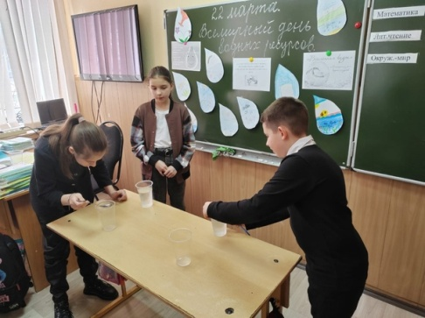
ВОДА -ЭТО ЖИЗНЬ
В истории нашей планеты вода имеет исключительно важное значение.
Не менее важна роль воды и для жизни растительного и животного мира Земли. Вода может существовать без всякого участия жизни, но жизнь без воды невозможна.
На территории нашей страны праздник "Всемирный день воды" отмечается с 1995 года. Его девизом является: «Вода - это жизнь». Он призван подчеркнуть величайшее значение воды в нашей жизни. Воду принято считать одним из самых ценных природных ресурсов.
В 4 классе прошёл классный час "Всемирный день водных ресурсов"
В ходе мероприятия классный руководитель Ситникова А.С. с ребятами провела ряд бесед на тему " Зачем нужна вода? ", "Как защитить воду от загрязнения? " и конечно обсудили "Безопасное поведение на водоёмах"
Поиграли в игру "Перелей-ка". Рисовали рисунки на тему" Для чего необходима вода".
А так же делились на команды и разгадывали кроссворд. Закончили мероприятие просмотром мультфильма.
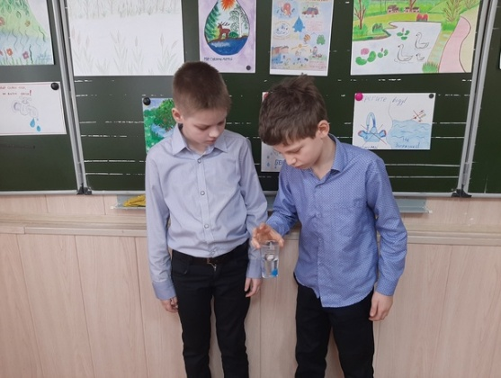
КЛАССНЫЙ ЧАС ВО 2 КЛАССЕ « ВОЛШЕБНИЦА ВОДА»
23 марта в рамках Дня воды для учеников 2 класса состоялся экоурок "Волшебница вода". Учитель рассказала ребятам о значении воды для нашей планеты и её роли в жизни каждого человека. В ходе мероприятия школьники нашли ответы на вопросы: есть ли жизнь без воды; откуда вода берется в водопроводе; сколько воды необходимо, чтобы обеспечить потребности человека. При проведении опытов узнали о свойствах воды. Поделились наблюдениями, как мы теряем воду в природе и в быту. Узнали, кто и как решает водные проблемы. Ребята пришли к выводу, что каждый может стать хранителем воды. Дружно продумали повседневные шаги, которые помогают сберечь воду и те, которые приводят к напрасной трате воды. Ребята также отвечали на вопросы викторины, выполняли творческие задания, разгадывали загадки о воде. С удовольствием посмотрели мультфильм "Приключения Капитошки".
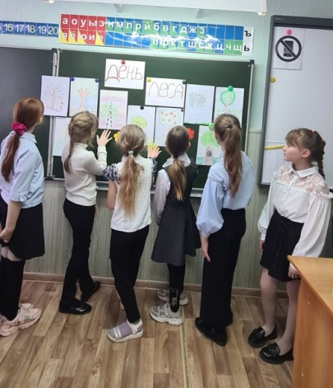
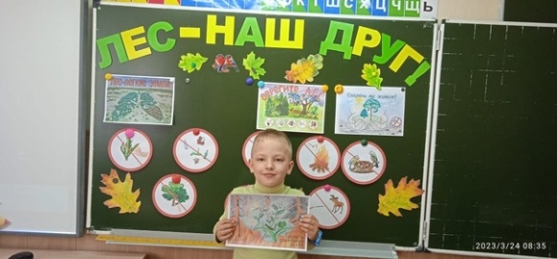
КЛАССНЫЙ ЧАС - "ЛЕС НАШ ДРУГ!"
24 марта в 1 классе прошёл классный час «Лес – наш друг!» Вместе с учителем первоклассники, говорили о том, что леса – наше общее богатство, которое мы должны беречь. Классный час прошёл в форме игры- путешествия, где детям нужно было отвечать на вопросы и задания. «Узнай дерево по описанию», «Лесные загадки», «Правила поведения в лесу». Ребята узнали много нового и интересного и еще раз убедились, что должны беречь природу и бережно к ней относиться.

ДЕНЬ ЛЕСА" В 3 КЛАССЕ
В рамках празднования Дня леса в 3 классе прошло мероприятие в форме игры. Ребята собирали пословицы , разгадывли загадки, вспомнили о птицам и животных, проживающих в наших лесах. Узнали много нового и интересного и ещё раз убедились , что должны беречь природу.

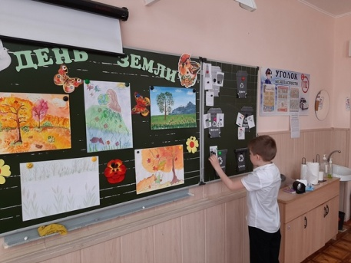
КЛАССНЫЙ ЧАС ВО 2 КЛАССЕ «ДЕНЬ ЗЕМЛИ»
3 апреля во 2 классе в рамках «Разговор о важном» был проведён классный час, посвященный Дню Земли. Это дата ежегодно отмечается в апреле и напоминает землянам о глобальных проблемах взаимодействия человека с окружающей средой. Ребята убирали «мусор на планете Земля», читали стихи о природе, делились своими впечатлениями о красоте запомнившихся уголков природы, о бережном отношении ко всему, что нас окружает. рассказывали о здоровье планеты, привлекали внимание к ее проблемам.
На классном часе педагог поговорил с детьми о том, что наша планета нуждается в защите, ведь всем нам хочется, чтобы на ней цвели сады, в небе светило солнце, звучал детский смех.
Дети узнали почему Землю называют голубой планетой, а также побеседовали о том, что Земле грозит опасность и исходит она от нас- людей. Ребята приняли участие в экологическом турнире, отвечали на вопросы «Знаки Природы». Была проведена Викторина «День Земли». Учащиеся пришли к выводу, что только развитие отрасли переработки отходов, воспитание экологической культуры в подрастающем поколении принесет свои плоды и человечество не потеряет свою удивительную зеленую планету.

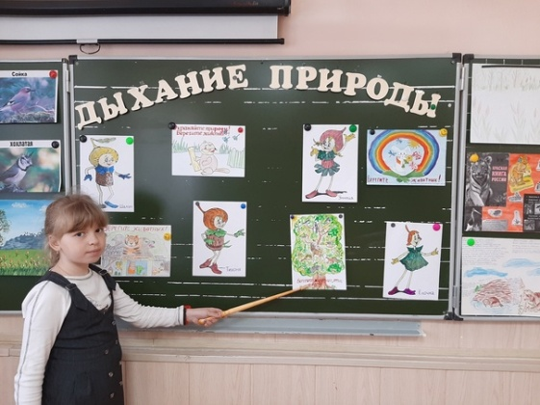
Эколят – Молодых защитников Природы».
В рамках ежегодного Всероссийского «Дня Эколят» обучающиеся 2 класса отправились в увлекательное путешествие в страну Экология («Дыхание природы»), где познакомились с животными родного края и России. Учащиеся с интересом работали на уроке: разгадывали загадки, разучивали правила ответственного поведения в природе, знакомились с удивительными фактами из жизни животных.
В течение дня ребята прослушали гимн эколят, посмотрели фильм, как эколята защищают лес от пожара, поиграли в игру " Цветы первоцветы" и посмотрели видеофильм о героях-эколятах: Умничке, Шалуне, Ёлочке и Тихоне.
Всем участникам Всероссийского урока «Эколята – молодые защитники природы» пришлось серьезно и осмысленно подойти к вопросу целесообразности соблюдения норм и правил ответственного поведения в природе, познания нравственных ценностей, потребности в ведении здорового образа жизни. Проведение данного урока помогло приобрести ребятам определенный опыт по формированию активной гражданской позиции в вопросах сохранения окружающей среды и своего здоровья.
Каждый уголок нашей планеты удивителен и неповторим. Каждое мгновение жизни природы уникально. Трепет листка на ветру, переливы красок крыльев бабочки. Как редко мы задумываемся о том, что Земля – главное богатство человека. Открытие таится под каждым пеньком, на берегу каждого ручейка. Давайте вместе попробуем запечатлеть и сохранить это ощущение чуда жизни на Земле!Классный руководитель Пилипенко С.В.
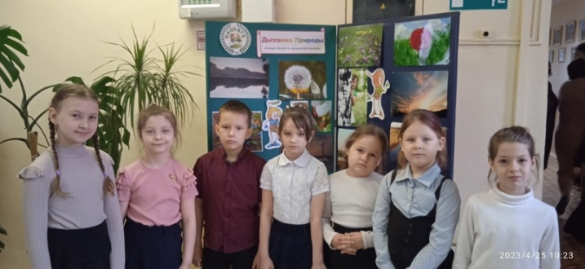
25 апреля в "День Эколят" в первом классе прошла фотовыставка "Дыхание природы". Лучшей фотографией стало фото Ивановой Софии " Первоцветы "

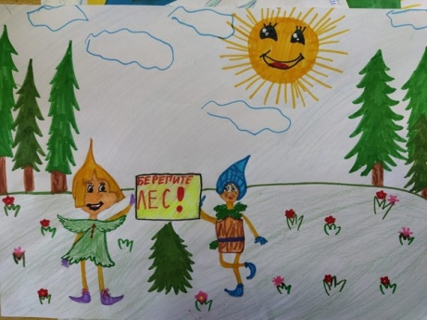
Эколята
25 апреля учащиеся 5 класса МБОУ СОШ №13 приняли участие во Всероссийском Дне Эколят. Была организована выставка работ, посвященных охране природы. Посмотрев на рисунки, мы вспоминаем о бережном отношении к природе, проблемах загрязнения окружающей среды, ищем пути решения экологических проблем. Ежегодный Всероссийский «День Эколят» в школах и учреждениях дополнительного образования субъектов Российской Федерации является одним из мероприятий Всероссийских природоохранных социально-образовательных проектов «Эколята–Дошколята», «Эколята», «Молодые защитники Природы» и Всероссийской акции «Россия – территория Эколят – Молодых защитников Природы».

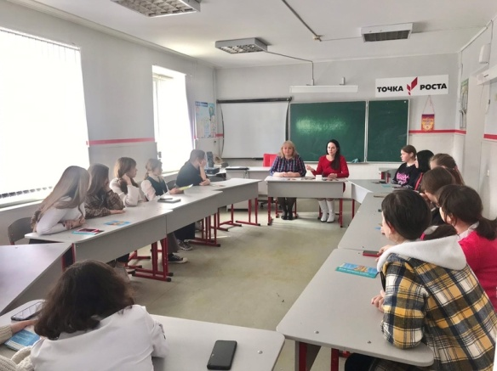
Классный час для девочек «Один шанс из 2000000».
Сегодня, 23 марта 2023 года в МБОУ СОШ N 13 г. Донецка в 7-х классах было организовано и проведено необычное школьное мероприятие только для девочек. Педагог-психолог Смирнова Валентина Семеновна по традиции пригласила поучаствовать коллегу психолога из «Женской консультации» Бородину Н. О. Разговор был очень важным и насущным в современных реалиях. Наши дети постоянно подвергаются прессингу, агрессии, давлению в социальных сетях и не только. Это приводит к страхам, снижению самооценки, потере индивидуальности и необдуманным опрометчивым поступкам. Девочки поддаются новомодным молодежным «правилам»: если ты не в отношениях, то ты не такая! Часто, этим девчонкам даже не кому рассказать, что их преследуют, запугивают, унижают и даже шантажируют парни, сверстники или молодые люди постарше. Бывает так, что случившегося уже не исправить. Так вот для того, чтобы девочки, девушки были уверены в себе, могли в любой стрессовой ситуации сказать «нет», выстроить свои личные границы и не дать их нарушить, сегодня и проводилась такая беседа. Учащиеся с интересом слушали приглашенную гостью, живо реагировали на примеры из нашей жизни, а в конце мероприятия задавали интересующие их вопросы. Будем надеяться, что профилактика положительно повлияет на жизнь и сознание молодого поколения. И в нашем мире будет больше осознанности и ответственности за себя и свое здоровье. Педагог-психолог В.С. Смирнова МБОУ СОШ N 13 г. Донецка
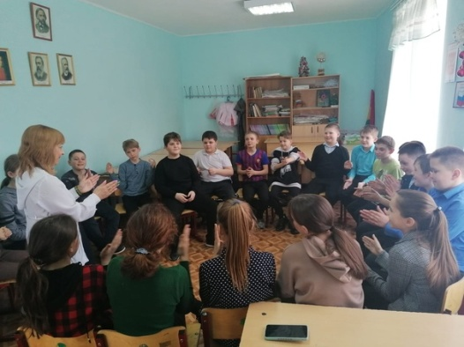
В преддверии Международного Дня театра, который отмечается 27 марта, Советник директора по воспитанию МБОУ СОШ № 13 Е. Л. Пархоменко провела для обучающихся 5 класса мероприятие ""Весь мир - театр!". 26 марта 2023 г. Сначала она рассказала об истории возникновения этого искусства, о жанрах спектаклей, о театральных профессиях. Так как Елена Леонидовна является еще и руководителем детской театральной студии, то она провела для ребят мастер-класс по актерскому мастерству. Пятиклассники узнали какие качества нужны актеру и какие способности ему нужно развивать. С большим интересом ребята участвовали в актерском тренинге и разучивали упражнения по сценической речи.
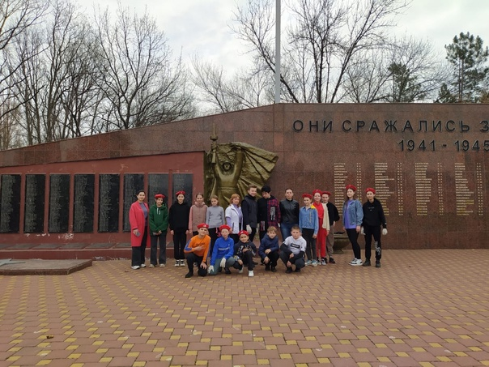
Акция "Верни герою имя"
26 марта стартовала Всероссийская юнармейская акция "Верни герою имя", приуроченная к 78-й годовщине Победы в Великой Отечественной войне. Целью акции является привлечение добровольцев к уборке воинских обелисков и мемориалов и напоминание жителям о великой истории нашей страны. Юнармейцы МБОУ СОШ: 2, 13 и 20 вместе с Советниками директора по воспитанию присоединились к этой акции и провели субботник на территории вокруг Обелиска Славы в городском парке им. Ю Усачева.

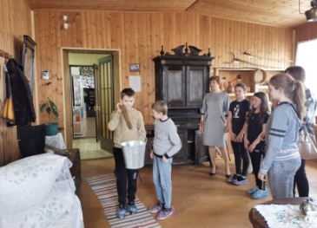
ВЕСЕННИЕ КАНИКУЛЫ – С МУЗЕЕМ! 25 марта 2023
В первый каникулярный понедельник пятиклассники МБОУ СОШ №13 отправились на экскурсию в Донецкий музей! Было интересно узнать об истории нашего края, традициях, известных людях, рассмотреть экспонаты музея. Особенно привлекли внимание ребят предметы казачьего быта: посуда, утюги, ткацкие станки и т.д.
Также хочется отметить экскурсовода - Черныш Инну Васильевну. Экскурсия получилась подробная, яркая, запоминающаяся.

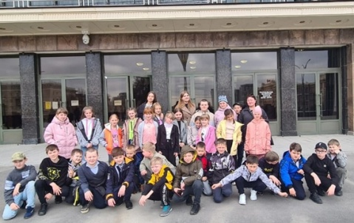
ВЕСЬ МИР – ТЕАТР!
Посещение театра – прекрасное занятие, формирующее мировоззрение человека, способствующее его развитию. А поездка в театр – необходимая и очень значимая часть процесса обучения. Это помогает сплотить коллектив, пробуждает желание думать, рассуждать, делиться впечатлениями. Нам представилась возможность – побывать в Ростовском академическом театре драмы имени Максима Горького на спектакле «По щучьему велению».
Сюжет сказки «По щучьему велению» хорошо известен и взрослым, и детям, и не требует детального изложения. Но в эту сказку интриги добавляет то, что поставил ее главный режиссер Ростовской драмы — Геннадий Шапошников. Спектакль получился интересным, динамичным и волшебно красивым.

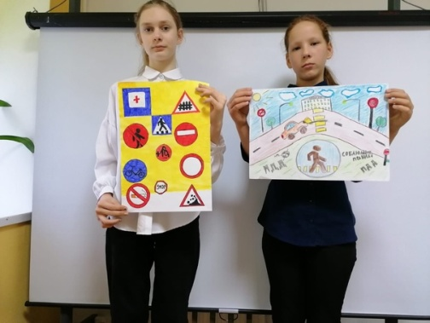
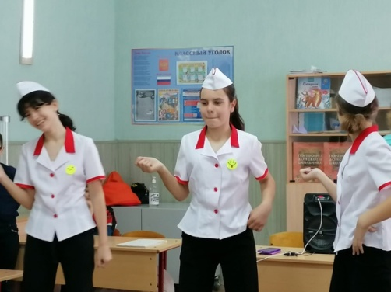
Безопасные весенние дороги
В целях организации работы по предупреждению детского дорожно-транспортного травматизма и формированию у несовершеннолетних навыков безопасного и ответственного поведения на дороге в МБОУ СОШ 13 в период с 15.03-24.03 были проведены беседы, инструктажи, классные часы, игры, викторины. Важная информация размещена в холле школе: плакаты по правилам безопасного участия в дорожном движении в качестве пешеходов. Особенный акцент был сделан на недопустимость перехода проезжей части вне пешеходного перехода, о необходимости использовать световозвращающие элементы в темное время суток

АПРЕЛЬ 2023

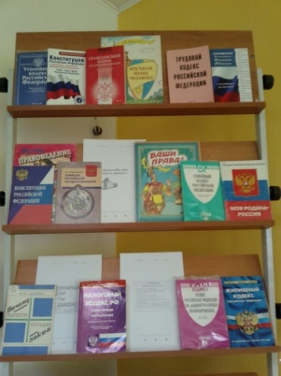
Неделя правовых знаний
В рамках недели правовых знаний педагог-библиотекарь Фролова Светлана Николаевн оформила книжеую выставку на тему "Закон. Права. Обязанности". Учащиеся имеют возможность ознакомиться с тематической литературой.
"Что такое закон и зачем он нужен?"
3 апреля 2023 г. школьный уполномоченный Фролова Ольга Валерьевна для 5 класса провела беседу с элементами игры по теме:"Что такое закон и зачем он нужен?".
Данное мероприятие призвано познакомить учащихся с правилами, регулирующими жизнь человеческого общества, научить подростков предвидеть возможные последствия невинных, казалось бы, шалостей, воспитать средство ответственности за свои поступки, уважительное отношение к закону.
Школьники узнали: "Что такое закон?". В форме игры ребята повторили основные права и обязанности детей из "Конвенции о правах ребёнка", ответили на вопросы викторины, помогли восстановить нарушенные права героев сказки "Золотой ключик".
В 8 классе состоялся классный час на тему: «Уроки безопасности в Интернете»

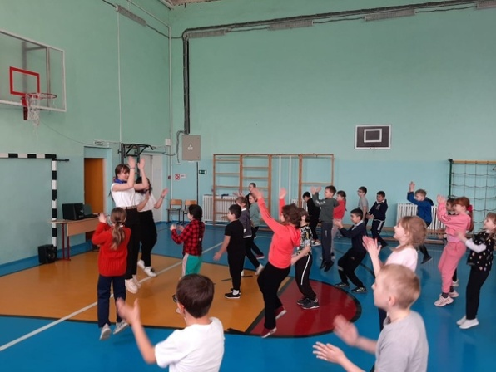
День ТВОЕГО здоровья.
Здоровья!» - именно это пожелание мы слышим чаще всего, когда поздравляем друг друга с днем рождения или с любым другим праздником. Сохранение здоровья касается лично каждого человека, поэтому День здоровья приобретает персонализированный характер и дополняется в названии ещё одним словом - «ТВОЕГО». День ТВОЕГО здоровья - это повод обратить внимание на себя, заявить о своем «здоровом» намерении, сделать то, что каждый раз откладывал и планировал начать «с понедельника».
Учащиеся школы активно отметили
7 апреля Всемирный день здоровья.
Ребята под руководством старшеклассников во флешмобе сделали зарядку,а затем померялись ловкостью, силой, скоростью в весёлых стартах.

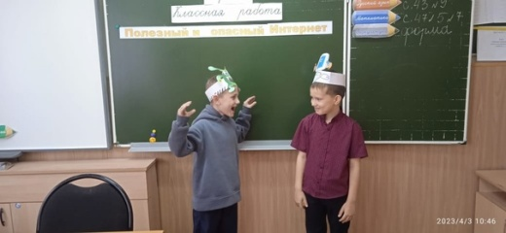
Сеть Интернет для первоклассников
"Полезный и опасный Интернет", так называлось занятие, которое прошло 3 апреля в 1 классе.
Компьютер (Целов Андрей) рассказал ребятам, как выбирать правильную информацию в интернете. Помог первоклассникам определиться какую информацию о себе можно оставлять в социальных сетях. Компьютерный Вирус (Тюшин Сергей) познакомил ребят с опасностями, которые могут их подстерегать в Интернете. А компьютерный Доктор (Глазунова София) познакомила всех с нормами и правилами поведения детей в сети Интернет.
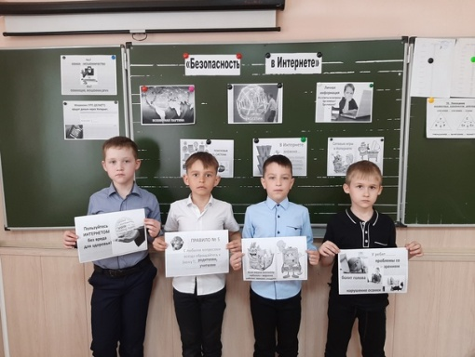
КЛАССНЫЙ ЧАС «БЕЗОПАСНЫЙ ИНТЕРНЕТ»
Пожалуй, ни один современный человек не представляет своей жизни без Интернета. Однако глобальная сеть может принести не только пользу нашим детям, но и нанести значительный вред.
В рамках классного часа была затронута проблема безопасности при использовании детьми сети Интернет.
Обучающиеся узнали о потенциальных рисках при использовании Интернета, путях защиты от сетевых угроз, о проблеме интернет-зависимости, о правилах поведения в социальных сетях. Классный руководитель рассказала ребятам, что Интернет вызывает привыкание, Целью классного часа было обратить внимание обучающихся на опасности интернета, чтобы уберечь детей от интернет-зависимости. Просмотрев мультфильм «Дети и Интернет. Безопасный интернет. Правила поведения в интернете для детей», ребята совместно с учителем подвели итог классного часа, выделив пять самых главных угроз в Интернете и составили правила безопасности, которые помогут избежать интернет-зависимости.
Во время проведения классного часа обучающиеся рассказали об основных угрозах безопасности детей в Интернете: киберхулиганстве, злоупотреблении общим доступом к файлам, о конфиденциальных сведениях, с вредоносной информацией и несанкционированным обменом файлами..
Классный руководитель в ходе проведения классного часа акцентировала внимание учащихся на то, что не всякой информации в Интернете надо верить, что нужно уметь анализировать факты, не заходить на сайты, которые могут навредить.

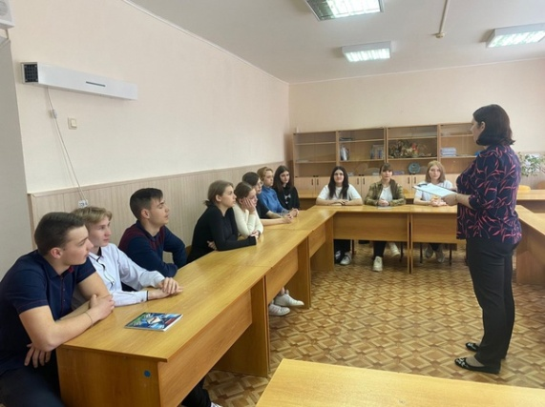
«Право, свобода, ответственность»
7 апреля школьный уполномоченный по правам ребёнка Фролова Ольга Валерьевна провела круглый стол на правовую тему: «Право, свобода, ответственность».
В работе круглого стола приняли участие обучающиеся 10 класса.
Цель проведения круглого стола – показать роль и необходимость свободы в человеческой деятельности, объяснить понятия и термины: «свобода», «необходимость», «ответственность»; рационально решать познавательные и проблемные задания; способствовать выработке гражданской позиции.
В своём выступлении Ольга Валерьевна отметила, что свобода личности в различных её проявлениях выступает сегодня важнейшей ценностью цивилизованного человечества. Значение свободы для самореализации человека было осмыслено еще в древние времена. Стремлением к свободе, освобождением от пут деспотизма, произвола была пронизана вся история человечества. Существуют нормы морали и права, традиции и общественное мнение. Под их влиянием и складывается мораль должного поведения, с учётом этих правил человек поступает и действует, принимает те или иные решения.
Ольга Валерьевна отметила, что молодёжь не всегда помнит о своих обязанностях, ответственности, забывает о нравственных ценностях, традициях.
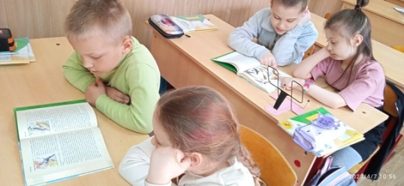
День птиц
В 1 классе, прошёл классный час посвящённый Международному дню птиц. Ребята узнали об истории праздника, о пользе птиц, их роли в природе и жизни человека. Рассказали подготовленные стихи. Интересно и познавательно прошёл устный журнал «Птицы Ростовской области». Первоклассники активно отгадывали загадки о птицах, знакомились с книгами, главными героями которых являются птицы.
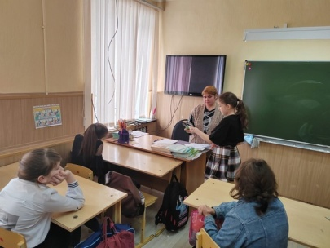
Что такое закон?
7 апреля педагог-библиотекарь Фролова Светлана Николаевна провела занимательный урок. Ребята отвечали она вопросы, приводили примеры и задумывались над вопросами о законах, которые человек должен знать и выполнять. По окончании мероприятия все ребята получили Сертификат, подтверждающий, что они знают Что такое закон!

27 апреля отмечается День российского парламентаризма. Обучающиеся МБОУ СОШ № 13 вместе с Советником директора по воспитанию Е. Л. Пархоменко приняли участие в видео марафоне "О законе речь".
Ученик 9 класса Антон Манин отвечает на вопрос "Зачем нужны законы?""
https://vk.com/video-102016830_456239209?list=c37878b6a46feb8ae7
Командир юнармейского отряда "Факел" пятиклассница Екатерина Кудрявцева приняла участие в видеомарафоне " О законе речь"
https://vk.com/video-102016830_456239210?list=9515e24f2bd77a2c94

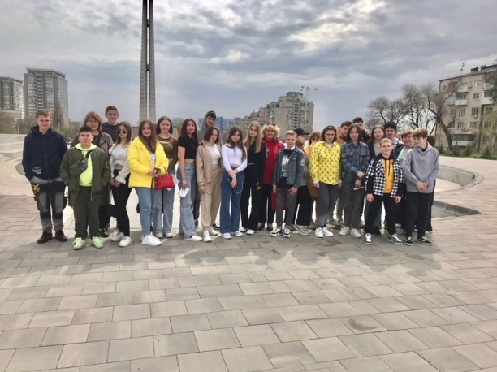
ВСТРЕЧА С КЛАССИКОМ
7 апреля обучающиеся МБОУ СОШ № 13 посетили Ростовский академический театр драмы им. Максима Горького.
Школьники посмотрели спектакль по бессмертной комедии Н. В. Гоголя «Ревизор».
Николай Васильевич Гоголь гениально описал самые разные проявления человеческой натуры. Несмотря на гипертрофированный характер персонажей «Ревизора», они остаются правдивыми, точными, интересными для наблюдения и узнавания — узнавания не только окружающей действительности, но и своего собственного внутреннего мира, характера. Ведь, как говорит Городничий в первых сценах «Ревизора», «нет человека, который бы за собою не имел каких-нибудь грехов…»
Именно поэтому, при каждом обращении к «Ревизору» открывается что-то новое. В этом и заключается секрет популярности гоголевской комедии, которая не сходит с театральных подмостков уже почти 200 лет. Голубева Е. В.

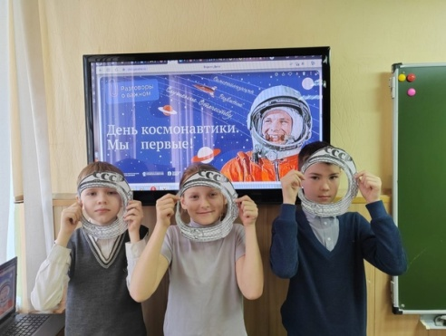
День космонавтики. Мы первые.
День космонавтики — это праздник, который отмечается ежегодно 12 апреля, в день первого полета человека в космос. В 1961 году космонавт Юрий Гагарин на космическом корабле «Восток-1» стартовал с космодрома «Байконур».
В рамках внеурочного занятия "Разговоры о важном" в 4 классе был проведён урок "День космонавтики. Мы первые".
Обучающиеся вспомнили информацию о первом полёте человека в космос, о планетах Солнечной системы, о Вселенной. В классе оформлены выставки детских работ, посвящённые этому празднику.
В заключение была проведена космическая викторина.

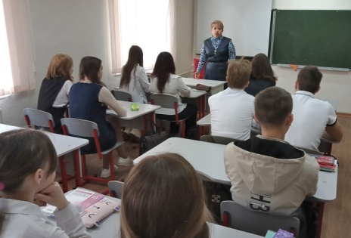
НАШ ГОРОД – НАШ БЮДЖЕТ
11 апреля в МБОУ СОШ №13 г. Донецка в 10 классе прошел урок финансовой грамотности. Казалось бы, это и не новость вовсе. Сейчас во всех школах ведется активная плановая работа по повышению финансовой грамотности и осведомленности учеников в вопросах эффективности и безопасности обращения с финансами. Финансовой грамотности посвящены внеурочные занятия и онлайн-уроки Центрального банка России.
Однако данный урок был для старшеклассников особо важным и актуальным. Ведь провела этот урок с ребятами Гусева Ольга Викторовна – начальник Финансового управления Администрации города Донецка. И на уроке главный финансист города доступным для понимания школьников языком, на реальных и живых примерах затронула важные вопросы финансовой жизни нашего Донецка.
Ольга Викторовна как никто другой знает, из чего складывается бюджет нашего города, как он пополняется и по каким статьям расходуется. Каким образом расставляются приоритеты в финансировании проектов и работ, а также, кто контролирует неукоснительное соблюдение намеченных финансовых планов. Ребятам было очень интересно узнать ответы на эти и другие вопросы, волнующие каждого сознательного дончанина.
Некогда наш Донецк был мощным промышленным центром с множеством угледобывающих предприятий, экскаваторным заводом, что позволяло эффективно содержать развитую городскую инфраструктуру. Однако в связи с закрытием данных предприятий город стал дотационным объектом, существенную часть бюджетных поступлений которого обеспечивают региональные и федеральные структуры. Они выделяют свыше 80% средств на обеспечение города. И тут даже взрослые горожане могут подумать, что, дескать, вот и отлично, деньги поступают – трать куда душе угодно. Хочешь улицы озеленяй, хочешь дороги строй. Но ситуация обстоит совершенно иначе. Как объяснила ребятам Ольга Викторовна: чем выше уровень поступления финансовых дотаций, тем жестче и неукоснительней правила их использования. Тем больше уровней проверки, каким образом и куда потрачен каждый вложенный в наш город рубль.
Так что же, получается, что, будучи зависимыми от региональных и федеральных субсидий, мы, каждый из нас, совершенно не можем влиять на выбор приоритетов, на реализацию желанных для нас проектов и нововведений? Совершенно нет. Главный финансист города рассказала школьникам, что существуют каналы обратной связи между Донецком и региональным центром принятия решений. И эта обратная связь – инициативные группы. Объединяясь в такие группы, сознательные, активные граждане могут выступать с предложениями по благоустройству нашего города, по развитию его инфраструктуры, по улучшению функционирования уже существующих объектов. Даже малое «зерно» начального вклада горожан может сдвинуть «гору» всех необходимых процедур по утверждению и реализации нужных проектов. И такие проекты в нашем городе регулярно осуществляются. Ведь мы каждый год голосуем на специальных платформах за приоритетные проекты по благоустройству районов и объектов города. И наша активность является залогом их реализации. Ведь только голоса горожан могут стать самым убедительным подтверждением, что данный проект реально нужен городу, что жители города будут беречь и поддерживать его в дальнейшем.
Именно на этих вопросах Ольга Викторовна сделала акцент на своем уроке: Донецк – это наш город. И городской бюджет – это такой же наш общий семейный бюджет, в котором каждая вложенная нами самими копейка прирастает дополнительными поступлениями и возвращается нам же в виде чистых улиц, работающих коммунальных сетей и возводимых новых сооружений. Ведь мы живем не только в наших квартирах, мы живем в нашем городе.
И грамотно и ответственно подходить к финансовой жизни города: дисциплинированно платить налоги, выступать с собственными инициативами и поддерживать инициативы других, сохранять и приумножать все, что нас окружает – это обязанность каждого гражданина своего города, своего региона, своей страны.
Незаметно пролетели минуты урока. И судя по заинтересованным лицам школьников, они ощутили свою сопричастность к вопросам городской экономики. И есть надежда, что теперь они будут гораздо внимательнее вникать в цифры городских финансовых планов и отчетов.
После занятия ребята искренне поблагодарили Ольгу Викторовну за интересный урок и высказали желание обсудить еще многие важные вопросы жизни Донецка. Ведь Донецк – это наш город.
Артёмов С.В. – учитель МБОУ СОШ №13 г. Донецка

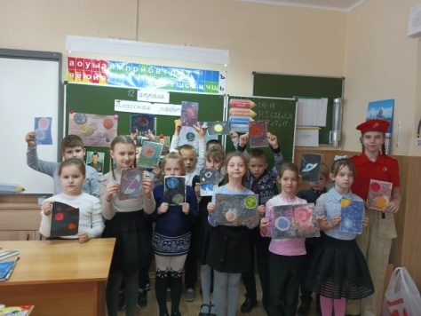
День космонавтики
12 апреля - командир юнармейского отряда "Факел" - Екатерина Кудрявцева вместе с Советником директора по воспитанию Е. Л. Пархоменко провели в 1 классе тематический урок "Путь к звездам". Первоклассники узнали фамилии советских и российских космонавтов и посмотрели познавательный ролик о космосе, Затем Катя вручила малышам открытки с поздравлениями, которые накануне изготовили юнармейцы из 7 класса.
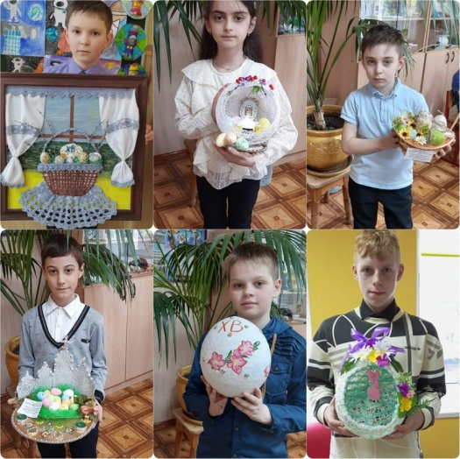
Пасха Красная.
В преддверии празднования Светлого Христова Воскресения в МБОУ СОШ №13 города Донецка была организована общешкольная выставка детских работ, выполненных руками обучающихся начальных и старших классов. Ребята выполняли свои работы с удовольствием в различных видах техники и проявили большой интерес к празднику праздников, торжеству торжеств – Пасхе Христовой.Огромное спасибо всем, кто принял участие в выставке.
Пасха – это праздник, несущий много радости, любви и света. На протяжении многих лет мы стараемся приобщать детей к высшим духовным ценностям, воспитывая честного, самостоятельного, одухотворенного человека, истинного гражданина своей Отчизны. Вепрëва Ю.Л -учитель изобразительного искусства и технологии МБОУ СОШ №13 г. Донецка.

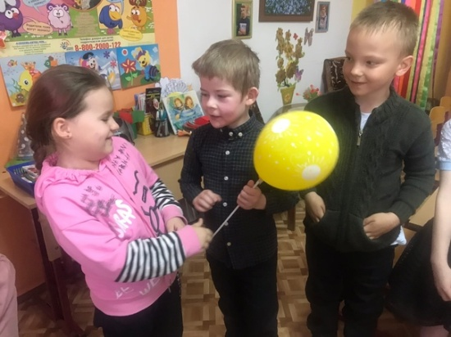
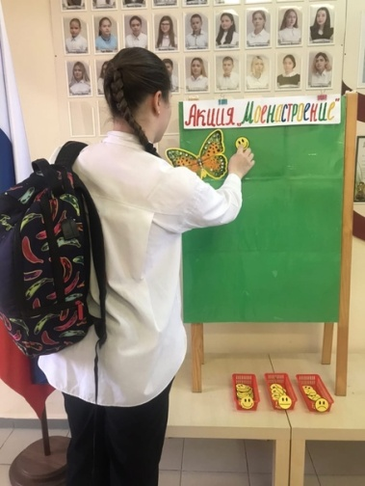
В МБОУ СОШ N 13 г. Донецка началась Неделя Психологии, которая пройдёт с 17 апреля по 21 апреля 2023 года. В понедельник прошла Акция «Мое настроение» с 1 по 10 классы
Неделя Психологии. Понедельник. Занятие с 1 классом «Мое любимое животное »
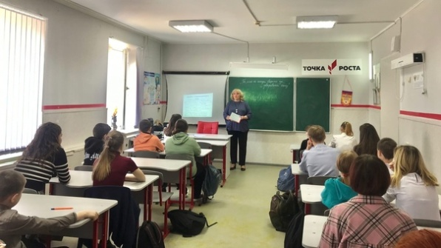
Неделя Психологии. Понедельник. Классный час с элементами тренинга в 6а классе «Конфликты и пути их разрешения»
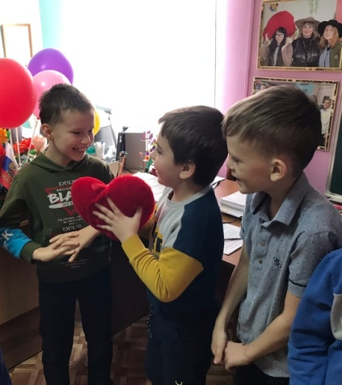

Неделя Психологии. Игровое занятие с 1 классом «Приумножь добро»
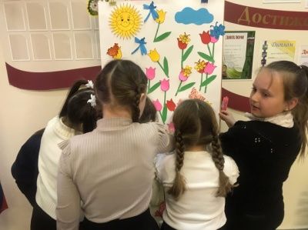
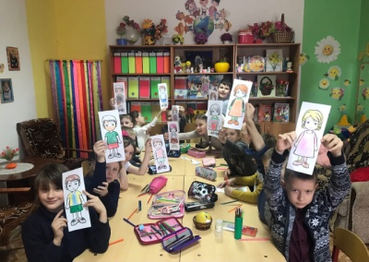
Неделя Психологии. Четверг. Психологическое занятие «Мальчики и девочки» 1 класс
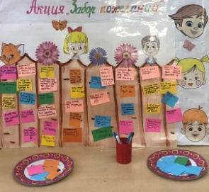
Неделя Психологии. Пятница. Творческая работа «Весеннее настроение» 1-10 классы.
Неделя Психологии. Пятница. Акция «Забор пожеланий»

Неделя Психологии. Занятие «С чего начинается дружба» 4 класс

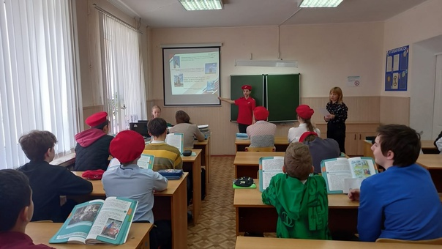
Урок мужества
18 апреля в рамках Всероссийской юнармейской акции, посвященной Дню победы русских воинов князя Александра Невского над немецкими рыцарями на Чудском озере командир отряда "Факел" Екатерина Кудрявцева и Советник директора по воспитанию МБОУ СОШ № 13 Пархоменко Е. Л. провели для юнармейцев 7 "А" класса и их одноклассников урок мужества. Семиклассники узнали о Ледовом побоище, о том, какое значение оно имело для истории Руси, об Ордене Александра Невского и кто их советских военачальников был им награжден. Затем Е. Л. Пархоменко провела с обучающимися историческую викторину по этой теме.

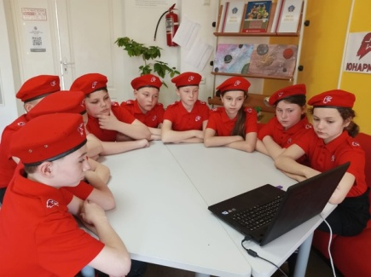
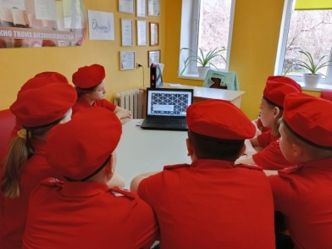
Виртуальная экскурсия
18 апреля Советник директора по воспитанию МБОУ СОШ № 13 - Е. Л. Пархоменко совместно с Советом музея "Наследие" под руководством Лобаго С.Б. провели для юнармейцев виртуальную экскурсию "Александр Невский: вечная память на Псковской земле". Ребята познакомились с достопримечательностями г. Пскова и псковской области, которые посвящены великому русскому полководцу: памятникам, Храму Св. Александра Невского, памятному знаку в довмонтовом городе, музею и др.
Юнармейцы с большим интересом посмотрели фото, задавали вопросы и обменивались информацией о Ледовом побоище и князе Александре Ярославиче.

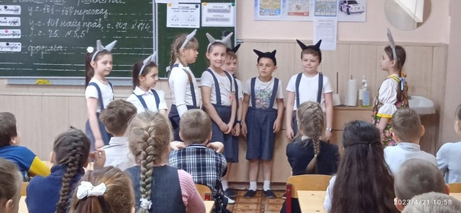
Сказка приходит в гости
21 апреля ребята из младшей группы театральной студии «Этюд» гимназии № 12 пришли в гости к обучающимся 1 и 2 класса МБОУ СОШ № 13. Артисты показали сказку «Волк и семеро козлят», с которой победили в городском театральном конкурсе «Вдохновение».
Необычные приключения маленьких козлят вызвали у зрителей много улыбок и радости. В сценарии сказки рассказывалось о том, как важно хорошо учится и слушаться маму. Артисты пели и танцевали, а зрители подпевали знакомую им песенку.
В заключении праздника руководитель студии – Е. Л. Пархоменко загадала ученикам разные загадки и поиграла с ними в музыкальные игры.
Такие акции, когда дети выступают перед своими сверстниками всегда проходят весело и интересно, и дают массу положительных эмоций как самим начинающим артистам, так и маленьким зрителям.
Военно-спортивная игра "Зарница" проводится с целью развития юнармейского движения как одного из факторов системы гражданско - патриотического воспитания подрастающего поколения. Кроме этого, участие в соревнованиях воспитывает у ребят чувство взаимовыручки и товарищеской поддержки. Юнармейцы отряда "Факел" МБОУ СОШ № 13 во главе с Советником директора по воспитанию Е. Л. Пархоменко и учителем физкультуры О. П. Хантимировой ответственно подходят к подготовке ко всем этапам игры. Они учатся вязать узлы, делать носилки для переноски "раненного", изучают лекарственные травы и способы оказания первой доврачебной помощи. Но это все в будущем, а сегодня 24 апреля наша команда приняла участие в 1 этапе соревнований - стрельбе из лазерной винтовки. Юнармейцы "отстрелялись" очень хорошо! Мы надеемся, что и другие этапы "Зарницы" ребята пройдут так же достойно!
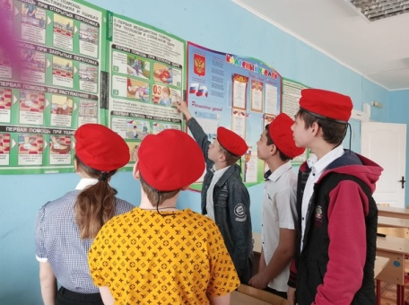
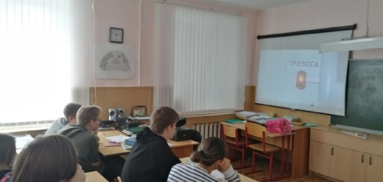
Нет террору! 25.04.2023
В 8-10 классах прошло занятие "Нет террору". Ребята просмотрели видеосюжет, о том, как необходимо действовать в ситуации террористической угрозы.

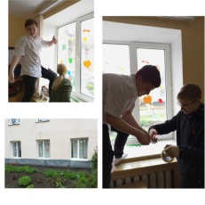
Окна Победы
Учащиеся 6-"а" класса принимали участие в украшении окон ко "Дню Победы", помогая учащимся 4 класса.
#окнапобеды

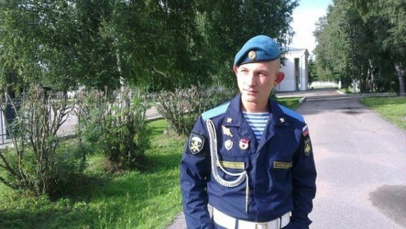
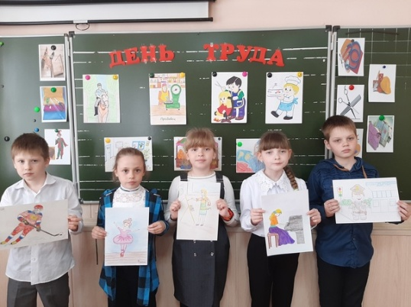
Встреча с мамой Парфенюка Романа, погибшего в СВО.
#СвоихНеБросаем
24 апреля 2023 года состоялась встреча с мамой Романа Парфенюка, учащегося школы №13, Ольгой Владимировной.
Роман учился в школе № 13 с 1 класса по 11 класс (1997-2007 год). Первым учителем Романа была Оголь Валентина Семеновна, которая и помогла нынешним ее ученикам, учащимся уже 7 класса, разыскать Ольгу Владимировну.
В уютной обстановке Центра детских инициатив собрались учащиеся, со своим классным руководителем Никишиной Екатериной Евгеньевной, руководитель школьного музея "Наследие" Лобаго Светлана Брониславовна и заместитель директора Забабурина Светлана Яковлевна, чтобы расспросить Ольгу Владимировну и её сыне.
Роман рос веселым, жизнерадостным, целеустремленным мальчиком. Переходя из класса в класс, получал хорошие отметки, участвовал в бурной школьной жизни. Закончив 9 класс, решил пойти учиться дальше в 10 класс. Со слов мамы, Роман всегда хотел быть военным и поэтому, наверное, поступив учиться в училище после 11 класса, не закончил его, а пошел в армию. Срочную службу Роман служил в морфлоте в Североморске. Придя из армии , Роман женился , вскоре родился сын.
В 2014 году друг позвал служить по контраку во Псков в ВДВ. Так и стал Роман профессиональным военным, знающим как воевать и умеющим в любую минуту защитить Россию, помочь молодым сослуживцам.
В феврале 2022 года Роман позвонил маме в 4-00 утра и сказал, что уезжает воевать в Донбасс. Про СВО ничего не рассказывал, все время успокаивал маму, что все нормально, все хорошо. В мае 2022 года закончился контракт и мама, в надежде, что сын закончит службу, услышала такие слова сына "Мама, я нужен здесь! За моей спиной мои пацаны!" 30 мая 2022 года Роман погиб. Посмертно награжден орденом мужества.
Роман теперь будет примером и образцом для подражания для наших девченок и парней, а мы постараемся сохранить память о Романе - школьнике, мужчине, гражданине и передать другим поколениям его имя и подвиг!
РАЗГОВОРЫ О ВАЖНОМ. «ДЕНЬ ТРУДА. МИР ПРОФЕССИЙ»
24 апреля в рамках «Разговоров о важном» прошло занятие на тему «День труда. Мир профессий».
Внимание школьников обратили на то, что труду посвящен один из государственных праздников РФ, что говорит о его высокой значимости в жизни страны.
В ходе урока дети узнали, как найти свое любимое дело жизни и в чем особенность созидательного труда.
Ученикам 2 класса рассказали о проекте «Билет в будущее», участие в котором позволяет погрузиться в мир различных профессий, узнать о самых востребованных специальностях будущего, пройти тестирования, которые помогают разобраться в своих возможностях.
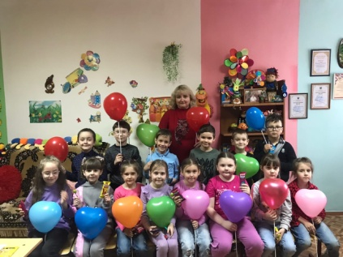
28 апреля 2023 состоялся день открытых дверей для наших будущих первоклассников!
В кабинете педагога-психолога Смирновой В.С. ребята познакомились друг с другом, и дракончиком Памси . Очень оживлённо отгадывали сказочных персонажей из сказок. А затем выполняли задание для Памси «Оживляли фигуры». В конце все получили сладкие призы и воздушные шары. Рябята получили массу положительных эмоций!

МАЙ 2023
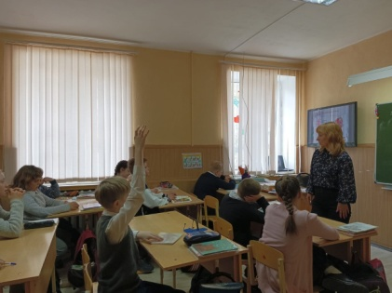
"Свой Первомай себе создай!"
История праздника 1 мая насчитывает более 3 тыс. лет. Еще язычники поклонялись богине Майе – покровительнице земли и плодородия. На протяжении многих столетий менялись традиции праздника и его название. Но он до сих пор отмечается во многих странах, объединяя людей разных национальностей. Праздник олицетворяет собой радость Возрождения и пробуждения Природы.
28 апреля Советник директора по воспитанию МБОУ СОШ №13 – Е. Л. Пархоменко провела для обучающихся 4 класса классный час «История праздника Весны и Труда». Ребята узнали о том, как возник этот праздник и почему он раньше назывался «Днем Международной солидарности трудящихся», какие традиции и символы этого весеннего праздника существуют. Затем они с большим интересом посмотрели тематическую презентацию и ответили на вопросы викторины. В заключении четвероклассники изготовили праздничные открытки для своих родных.
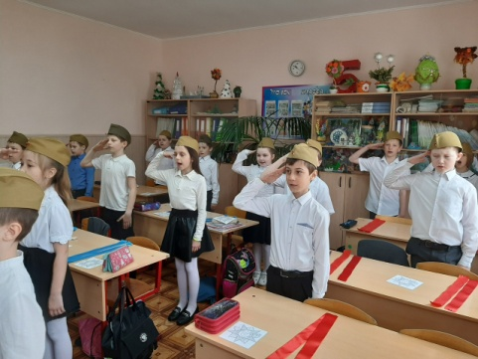
«Этих дней не смолкнет слава»
Незабываемым событием для нас является День Победы в Великой Отечественной Войне, и в этом году вся страна отмечает его 78 – летие. Эта дата наполнена особым смыслом. Это – священная память о погибших на полях сражений. Это – наша история, наша боль, наша надежда…
В преддверии великого события во 2 классе МБОУ СОШ № 13 была проведена литературно –музыкальная гостиная « Этих дней не смолкнет слава.», совместно с ГДК «Шахтёр» руководителем кружка Янченко З.В. и классным руководителем Пилипенко С.В.. Песни военных лет, сопровождавшиеся красивыми видеороликами и слайд – шоу, чтение стихов в исполнении ребят, флешмоб будто перенесли их в то страшное, но значимое в истории время. Минутой молчания почтили память погибших в войне и недавно ушедших ветеранов. Праздник «со слезами на глазах» вызвал бурю эмоций и оставил глубокое впечатление в сердце каждого из ребят.
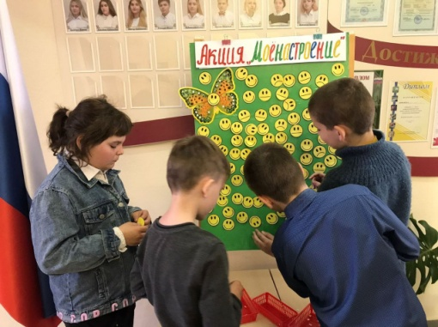
НЕДЕЛЯ ПСИХОЛОГИИ В МБОУ СОШ № 13 Г. ДОНЕЦКА
В МБОУ СОШ № 13 г. Донецка прошла Неделя психологии (17-23 апреля 2023 года). Неделя психологии в школе - комплексное мероприятие, включающее в себя просветительскую, профилактическую коррекционную, консультативную и диагностическую деятельность педагога-психолога.
Цель: развитие и формирование психологической культуры обучающихся и педагогов школы, содействие сохранению, укреплению психологического здоровья учащихся и педагогов, приобщение к ценностям здорового образа жизни через инновационные технологии.
Каждый день Недели психологии был посвящен определенной теме:
1) День позитивного настроения
2) День будущего
3) День сообразительности
4) День независимости
5) День взаимопонимания.
В рамках недели психологии с обучающими и учителями школы были проведены следующие мероприятия: викторина "Профессиональное лото" (загадки о профессиях для начальных классов), игра «Мальчики и девочки», «Преумножь добро», классные часы «Из чего состоит дружба», «Конфликты и пути их разрешения» (участие приняли ученики 1-6 классов), выставка выдающихся деятелей отечественной психологии , тестирование "Познай себя" (участие приняли ученики 7-8 классов и педагоги), акции "Весеннее настроение», «Забор пожеланий» (участие приняли ученики 1-10 классов), выставка творческих работ «Как прекрасен этот мир», «Тюльпановое поле» (участие приняли ученики 1-8 классов). На первом этаже школы в холле располагался "ящик откровений", в который учащиеся и педагоги опускали свои письма о наболевшем, о тревожащем и беспокоящем.
Мероприятия прошли в атмосфере активной и дружной заинтересованности обучающихся, которые с удовольствием приняли участие во всех мероприятиях. Психологическая помощь педагога-психолога в результате «Недели психологии» стала более востребована. Цели недели психологии были успешно достигнуты. Смирнова В.С., педагог-психолог МБОУ СОШ N 13 г. Донецка
Акция «Классика ПОБЕДЫ». Юнармеец отряда "Факел" МБОУ СОШ №13 г. Донецка - Дмитрий Синицын. https://vk.com/video-102016830_456239211?list=e1497d2700740bc02d
Учащаяся 2 класса Марианна Карапетян приняла участие в Акции РДДМ "Классика ПОБЕДЫ". https://vk.com/video-102016830_456239212?list=5a4f867cd137d7af91
Юнармеец отряда "Факел" МБОУ СОШ № 13 Алина Миндолина приняла участие в Акции "Классика ПОБЕДЫ". https://vk.com/video-102016830_456239213?list=29d6abf3e773cf5e91
ФЛЕШМОБ "ДЕНЬ ПОБЕДЫ" В МБОУ СОШ №13 Г. ДОНЕЦКА https://vk.com/video-102016830_456239215?list=8a95aff6f5c610de5e

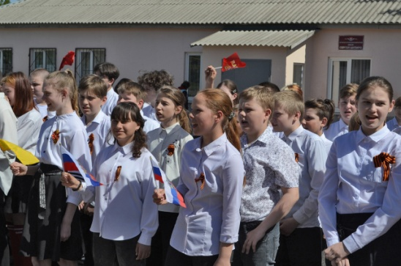
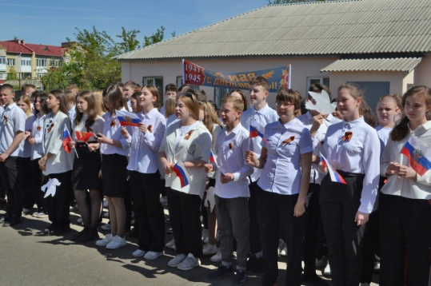
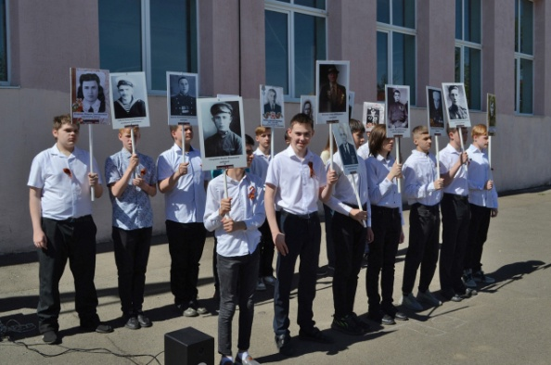
В ПРЕДДВЕРИИ ДНЯ ПОБЕДЫ
В преддверии Дня Победы в МБОУ СОШ № 13 г. Донецка состоялось торжественное общешкольное мероприятие, посвященное 78-й годовщине Победы в Великой Отечественной войне.
По традиции обучающиеся школы в этот день исполняют патриотическое произведение. В этом году марш «Прощание Славянки» ребята, вдохновленные реализацией патриотической акции «Бессмертный полк» и поднятием под гимн России флага Победы, исполнили с особым мастерством.
Почетным гостем торжественного мероприятия стал выпускник школы № 13, Алексей, который в настоящее время является бойцом передовой линии специальной военной операции и командует взводом. Алексей поздравил обучающихся школы с наступающим праздником Победы и объяснил им, как важно ценить и уважать близких и родных людей, делать добрые дела, учиться и любить свою Родину.
Ребята, в свою очередь, пожелали Алексею скорейшего возвращения домой живым и здоровым, а также новых встреч в стенах родной школы. Забабурина С.Я., заместитель директора МБОУ СОШ № 13 г. Донецка
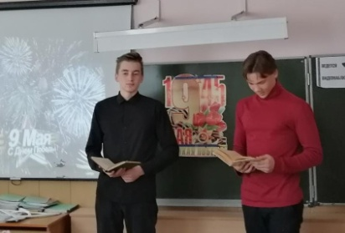
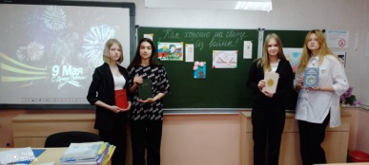
ВОЙНА И ПОЭЗИЯ
Прошло 78 лет с тех пор, как отгремели последние залпы Великой Отечественной войны, но в памяти людей навечно останутся события военной поры.
Священная российская земля – вечная свидетельница бессмертного подвига воинов, отстоявших честь и независимость Родины. Русские люди совершали подвиги на Курской дуге, под Москвой и в Ленинграде, на Волге, на священной Сталинградской земле. О защитниках написаны романы, повести, очерки, огромное количество стихов и песен. Литература, поэзия – это «голос героической души русского народа». Поэзия была самым популярным жанром военных лет.
О поэтах фронтовиках говорили учащиеся 8 и 10 класса МБОУ СОШ № 13 с заведующей отделом обслуживания Центральной городской библиотеки имени Горького Михеевой М. В.
Мария Викторовна рассказывала биографии поэтов, говорила об их военных подвигах и послевоенной судьбе. А потом предложила школьникам прочитать стихи о войне.
Ребята с удовольствием погрузились в мир поэзии и с удовольствием читали вечные строки Э. Асадова, Ю. Друниной, М. Алигер. Голубева Е. В., Козленко О. П., классные руководители

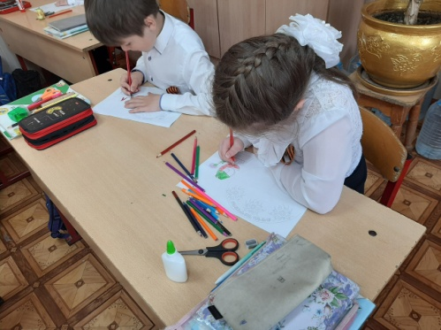
КЛАССНЫЙ ЧАС ВО 2 КЛАССЕ "ДЕНЬ ПОБЕДЫ, БЕССМЕРТНЫЙ ПОЛК"
День Победы – это великий праздник. В этот день чтят память тех, кто погиб и кланяются всем тем, кто остался жив. Для нашей страны эта дата наполнена особым смыслом. Это священная память о погибших на полях сражений, умерших от ран в мирное время. Это дань уважения к ныне живущим ветеранам.
Накануне Дня Победы во 2 классе прошёл классный час "День Победы, Бессмертный Полк"
Цель мероприятия – сохранения исторической преемственности поколений, воспитания бережного отношения к историческому прошлому и настоящему России, формирования духовно-нравственных и гражданско-патриотических качеств подрастающего поколения.
В ходе занятия ребята познакомились с историей возникновения проведения акции «Бессмертный полк», рассказали о своих родственниках – участниках Великой Отечественной войны, их судьбах в страшные годы войны, прослушали фрагменты песни «Журавли», узнали о георгиевской ленточке.
Никогда не забудется подвиг солдата, стоявшего насмерть, и подвиг труженика, ковавшего эту победу в тылу. Наш долг – хранить память об этом подвиге, уважение к стойкости, мужеству, беззаветной любви к своему Отечеству и передать это следующим поколениям.
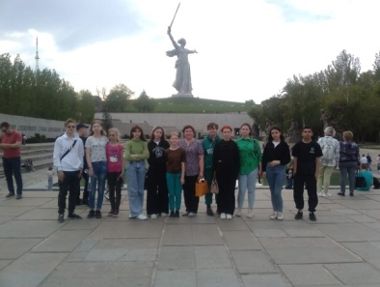
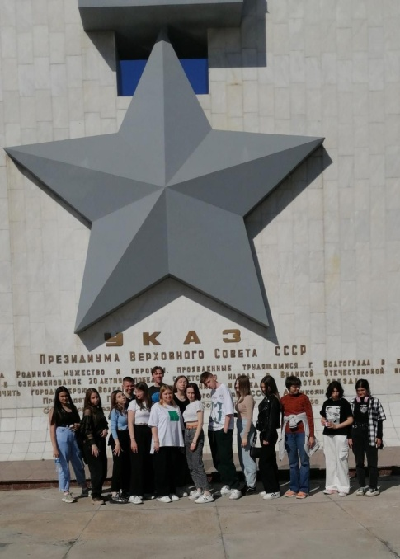
ГОРОД-ГЕРОЙ ВОЛГОГРАД
Волгоград, один из самых славных городов России, раскинулся на западном берегу реки Волги, в нижнем ее течении. Этот город, один из крупнейших на Юге страны, на протяжении всей истории существования не раз менял свое имя и облик: дореволюционный Царицын прошел путь от приграничного военного городка до крупного промышленного центра; советский Сталинград вошел в историю как несокрушимая твердыня человеческого духа; современный Волгоград, являющийся административным центром Волгоградской области, остается важным индустриальным и научным центром России. Его также называют портом пяти морей, ведь Волго-Донской канал соединяет теплые южные моря – Черное, Азовское, Каспийское – с холодными Балтийским и Северным. Благодаря этому в городе интенсивно развивается торговля и кипит деловая жизнь.
Волгоград один из самых известных и значимых городов носящих звание Города – героя. Летом 1942 года немецко-фашистские войска развернули массированное наступление на южном фронте, стремясь захватить Кавказ, Придонье, нижнюю Волгу и Кубань – самые богатые и плодородные земли СССР. В первую очередь, под удар попал город Сталинград, наступление на который было поручено 6-ой армии под командованием генерал-полковника Паулюса.
12 сентября 1942 года враг вплотную подошел к городу. Два месяца ожесточенных оборонительных боев за Волгоград нанесли немцам существенный урон: враг потерял около 700 тысяч человек убитыми и ранеными, а 19 ноября 1942 года началось контрнаступление советских войск.
75 дней продолжались наступательная операция и, наконец, враг под Сталинградом был окружен и разбит. Январь 1943 года принес полную победу на этом участке фронта. Фашистские захватчики были окружены, а генерал Паулюс со всей армией сдался в плен. За все время Сталинградского сражения немецкая армия потеряла более 1,5 миллиона человек.
Сталинград был одним из первых назван городом-героем. Это почетное звание было впервые озвучено в приказе главнокомандующего от 1 мая 1945 года. А медаль «За оборону Сталинграда» стала символом мужества защитников города.
В преддверии празднования дня Великой Победы, Волгоград посетили учащиеся МБОУ СОШ № 13.
В городе-герое Волгограде находится множество памятников, посвященных героям Великой Отечественной войны. Среди них знаменитый мемориальный комплекс на Мамаевом кургане – возвышенности на правом берегу Волги известный еще со времен татаро-монгольского нашествия. Во время битвы за Сталинград здесь происходили особо ожесточенные бои, в результате которых, на Мамаевом кургане захоронено примерно 35 000 воинов-героев. В честь всех павших, в 1959 г. здесь был возведен мемориал «Героям Сталинградской битвы».
Главной архитектурной достопримечательностью Мамаева кургана является 85-метровый монумент «Родина-мать зовет». Памятник изображает женщину с мечом в руке, которая призывает своих сыновей – героев к борьбе. Сюда отдать дань памяти героям приходят люди со всего мира. Минутой молчания почтили память защитников Волгограда наши ребята.
В дни грозных битв и мирного труда Моя Отчизна славилась героями,Но вписаны особою строкою
В историю герои- города.
Голубева Е. В., Козленко О. П., классные руководители
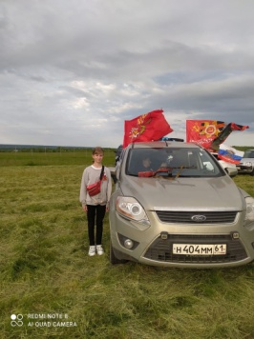
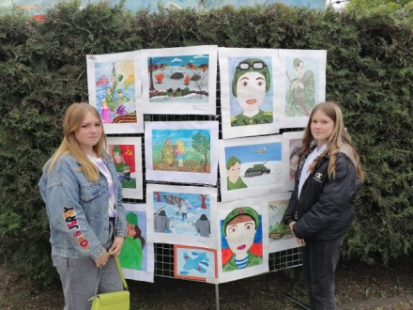
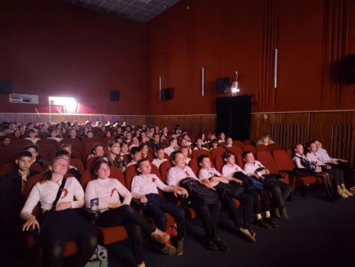
КИНОЛЕНТА ПАМЯТИ
5 мая в патриотической акции "Кинолента памяти", организованной городским историко-краеведческим музеем в преддверии 78-ой годовщины Великой Победы, приняли участие учащиеся 5-10 классов нашей школы. Художественный фильм "Возвращение с фронта" повествовал об истории двадцатилетней Пашке, которая вернулась домой к родным с фронта в самый разгар Великой Отечественной войны, отслужив санитаркой и героически спасая раненых солдат. Параллельно на Западном фронте всё ещё идут ожесточенные бои и воспоминания с фронта настигают героиню каждый день в мирной жизни… ведь каждый день на войне как последний.
Просмотр фильмов о Великой Отечественной войне даёт возможность ребятам почувствовать всю ту боль, страх, ненависть, которые испытывали наши прадеды, отдавая свои жизни на войне.
И сегодня, участвуя в патриотических акциях, мероприятиях, конкурсах, мы отдаём дань памяти 27 миллионам погибших в войне. Погибшим за нашу жизнь! И говорим: СПАСИБО ЗА ПОБЕДУ!
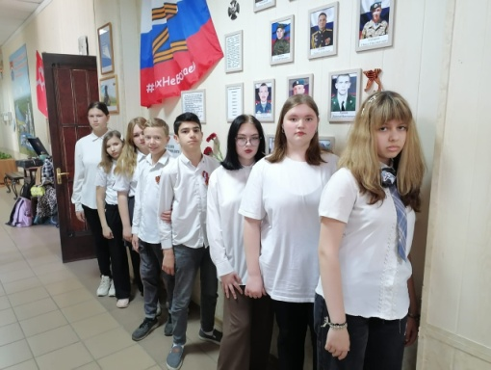

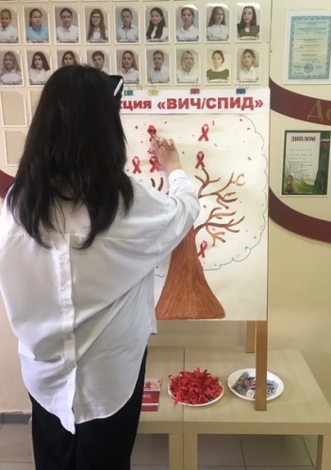
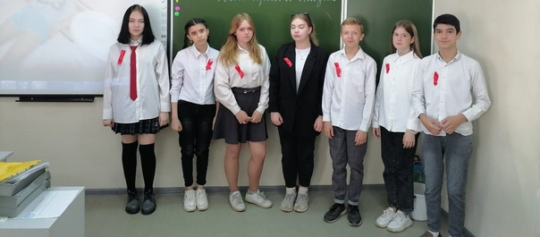
День памяти умерших от СПИДа 15 МАЯ 2023
СПИД унес уже жизнь 35 млн. людей. Каждый день заражаются им тысячи жителей Земли. В их число входят не только взрослые, но и дети до 14 лет. Малая осведомленность людей часто становится причиной смерти из-за СПИДа. Ведь если начать лечение на ранних стадиях, то можно жить полноценной жизнью, которая не будет отличаться от жизни других.
Поэтому день памяти призван обратить внимание общества, что проблема имеет глобальный масштаб. И чем больше люди будут информированы, тем больше шансов поддерживать жизнедеятельность организма.
Учащиеся 5-10 классов сегодня еще раз говорили об этом заболевании, особенностях заражения и лечения. Ребята также приняли участие в акции Красная ленточка.
15 мая в нашей школе прошла акция «Стоп ВИЧ/СПИД», приуроченная Всемирному Дню борьбы со СПИДом. В акции приняли участие педагоги и учащиеся старших классов. В этот день одиннадцатые классы раздавали ленточки и рассказывали, для чего мы крепим себе этот символ борьбы со СПИДом. Ленточка цвета крови, свёрнутая петелькой, является Международным символом борьбы со СПИДом – символом нашего сострадания, поддержки и надежды на будущее без СПИДа. Этот символ неравнодушия, завоевавший огромную популярность во всём мире. Цель акции – привлечь внимание школьников к проблеме СПИДа, проинформировать их о путях передачи ВИЧ, призвать к толерантному отношению к людям с ВИЧ.
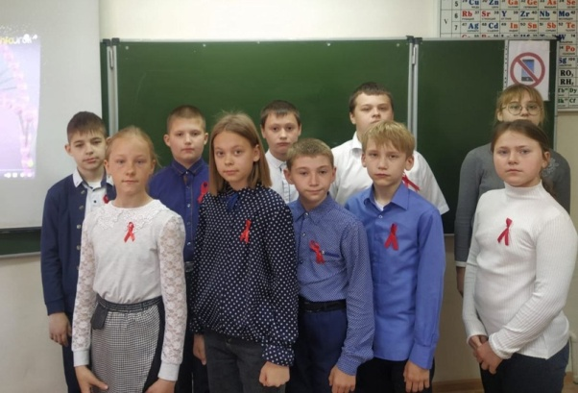
15 МАЯ - ВСЕМИРНЫЙ ДЕНЬ ПАМЯТИ ЖЕРТВ СПИДА
Ежегодно с 1983 года в третье воскресенье мая во всем мире чтят память людей, погибших от СПИДа. Согласно решению Всемирной организации здравоохранения (ВОЗ), этот день был провозглашен с целью привлечения внимания органов государственной власти и населения к проблеме предупреждения распространения ВИЧ/СПИДа, повышения уровня осведомленности о ВИЧ, путях передачи и его профилактике.
Символом борьбы со СПИДом стала красная ленточка, которую прикалывают к одежде в знак скорби и понимания того, что СПИД не имеет социальных границ, национальностей, пола и возраста, в знак международной солидарности в противодействии распространению ВИЧ и борьбы со СПИД.
Прошло более 40 лет с момента регистрации первых случаев заболевания ВИЧ-инфекцией, а СПИД продолжает оставаться одной из главных причин преждевременной смертности в мире.
Учащиеся 5 класса МБОУ СОШ № 13 г. Донецка в этот день посмотрели видеоролик «Знай и помни, чтобы жить». Фильм познакомил ребят с историей Всемирный День памяти жертв СПИДа, который служит делу укрепления организационных усилий по борьбе с пандемией ВИЧ-инфекции, продолжающей распространяться по всем регионам планеты. Каждый год Всемирный День памяти жертв СПИДа проводится под различными девизами, отражающими существующие в данный момент насущные проблемы.
Обсудив видеоролик, ребята пришли к выводу, что Всемирный День памяти жертв СПИДа призван ломать стереотипы и оказывать все виды поддержки людям, встретившим этот ужасный недуг. Зинаева Т.А., педагог МБОУ СОШ № 13 г. Донецка
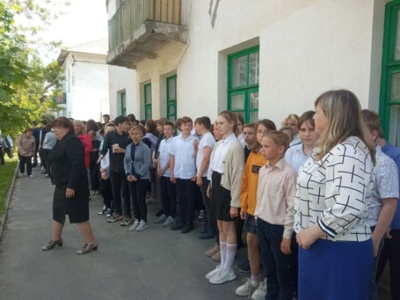
ТРЕНИРОВОЧНАЯ ЭВАКУАЦИЯ В МБОУ СОШ №13
Регулярно в МБОУ СОШ № 13 г. Донецка проводятся тренировки по эвакуации детей и персонала из здания на случаи возникновения пожара или иной чрезвычайной ситуации. Делается это для того, чтобы у обучающихся и сотрудников школы сформировались устойчивые навыки, необходимые для принятия быстрых и чётких решений и выполнения действий, необходимых для предупреждения опасных последствий.
16 мая в первой половине дня прошла тренировочная эвакуация детей и взрослых через все запасные выходы на случай возникновения чрезвычайной ситуации в здании школы. При слаженной командной работе администрации школы, педагогов и технического персонала эвакуация людей из здания школы состоялась за 3 минуты.
Если выработать привычку слаженно действовать во время учений, можно избежать паники при реальном сигнале к тревоге!
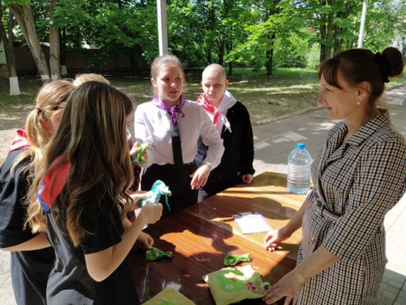
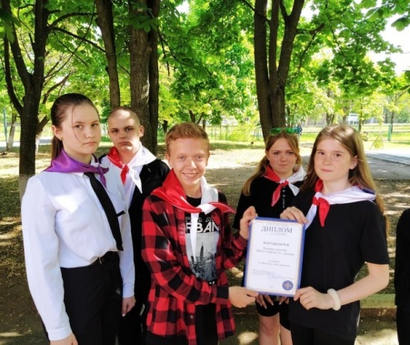
ГОРОДСКОЙ СЛЁТ ЭКОЛОГОВ
Природа хрупка и ранима. В последнее время всё чаще загрязняются и становятся безжизненными водоёмы, теряют плодородие почвы, исчезают представители флоры и фауны, выпадают кислотные дожди – все это тревожный сигнал, призывающий разумно относиться к окружающей нас природе.
С целью развития у обучающихся мотивации и познавательного интереса к экологии и изучению природы сотрудники МБУДО Дом детского творчества г. Донецка организовали городской слёт экологов для донецких школьников.
Команда МБОУ СОШ №13 «Друзья природы» приняла активное участие в мероприятии. Слёт прошёл в виде игры-квеста «Путешествие в 100 шагов». Ребята прошли множество увлекательных испытаний: рассмотрели и предложили решение экологических проблем города и области, вспомнили правила поведения в лесу, разгадали экологический кроссворд, отгадали птиц по голосам, травы - по их аромату, рисовали экологические знаки на заданную тему.
Ярким итогом эко-слёта стало награждение победителей квеста, где команда «Друзья природы» заняла почётное первое место.
Ребята с энтузиазмом обсуждали информацию о важности бережного отношения к природе, а также приняли к сведению, что каждый человек может сделать свой вклад в защиту природы.
Педагоги и обучающиеся МБОУ СОШ № 13 благодарят сотрудников ДДТ за организацию эко-слета и за массу положительных эмоций от участия в нем, ведь подобные мероприятия повышают уровень экологического сознания детей, формируют у школьников понятие, что планета - это наш общий дом!
Зинаева Т.А., педагог МБОУ СОШ № 13 г. Донецка

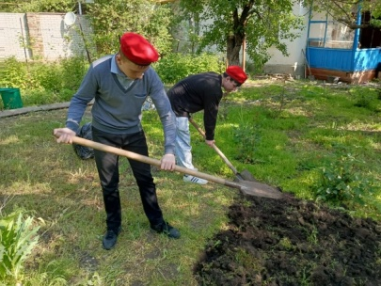
18 МАЯ 2023 Сегодня юнармейцы отряда "Факел" МБОУ СОШ № 13 вместе с Советником директора по воспитанию Е. Л. Пархоменко оказали помощь Ветерану труда, преподавателю ДШИ - Светлане Арсентьевне Рубан. Мальчишки спилили ветки старого дерева, вскопали участок огорода и собрали сухую листву. Светлана Арсентьевна угостила помощников ароматным чаем с пирожными. За чаепитием Светлана Арсентьевна рассказала нам о своей трудовой деятельности, которая составляет уже 53 года! Мы всегда готовы помочь людям, которые нуждаются в нашей помощи!
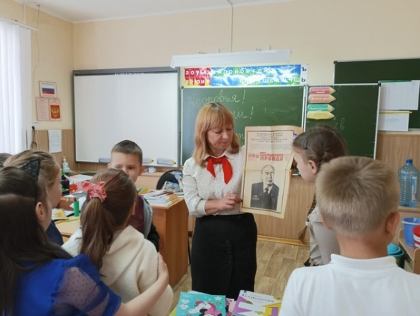
"Это наша с тобою судьба!"
19 мая в России отмечается День детских общественных объединений. В этот день в МБОУ СОШ № 13 прошли "Классные встречи" обучающихся начальной школы с Советником директора по воспитанию - Е. Л. Пархоменко. Она рассказала ребятам о тех детских организациях, которые существовали в СССР, показала тематическую презентацию. Так как Елена Леонидовна сама была октябренком, пионеркой и комсомолкой, то у нее сохранились некоторые предметы советских времен: пионерский галстук, комсомольский билет, газета "Пионерская правда", журналы "Веселые картинки" и "Мурзилка". Она рассказала учащимся о своем детстве и юности, показала фотографии. Ребят 1 и 4 классов очень заинтересовала эта информация и они задали Елене Леонидовне много вопросов. Встречи прошли в очень теплой атмосфере и получились довольно познавательными и интересными!
Экскурсия учащихся СОШ №13 в Успенский собор
https://vk.com/video-102016830_456239216?list=3e6477c89531c570f8
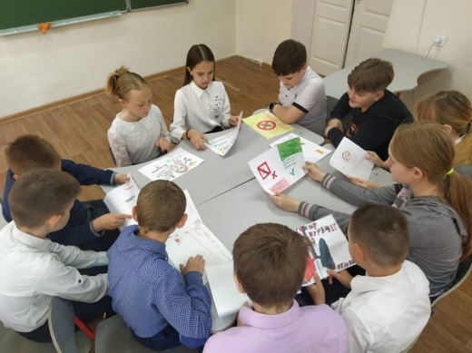
НЕТ - ВРЕДНЫМ ПРИВЫЧКАМ!
С целью профилактики вредных привычек среди подростков, формирования у ребят позитивного отношения к своему здоровью и пропаганды здорового образа жизни 19 мая в МБОУ СОШ №13 прошёл классный час с учащимися 5 класса.
Классный час начался с рассказа классного руководителя о том, какие бывают пагубные привычки, и какой колоссальный вред они наносят организму человека. Ребятам был продемонстрирован фильм «Мы - против!» из которого, они узнали мнение других подростков о вредных привычках, о разрушении личности и здоровья молодых людей. Как же уберечься от вреда? В помощь нашим ребятам занятия творчеством, науками, танцами, спортом. Ребята сделали вывод, что у каждого человека должна быть цель в жизни и путь к этой цели не всегда легок! В ходе мероприятия подростки рассказали о своих любимых видах спорта. Также ребята подготовили ряд листовок, призывающих к соблюдению здорового образа жизни. В заключение мероприятия мы сделали вывод, что наше здоровье в наших руках. Зинаева Т.А.
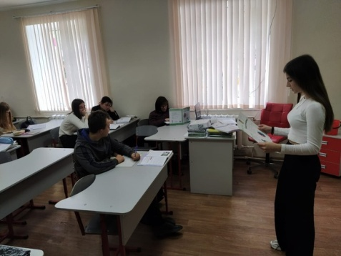
ЗЕМЛЯ - НАШ ОБЩИЙ ДОМ
Для учащихся 7-8 классов был проведен экологический час «Земля - наш общий дом». Цель мероприятия - расширить представление ребят об экологических проблемах, которые возникают по вине человека, воспитать бережное отношение к природе и ко всему живому, побуждать ребят к участию в природоохранных мероприятиях.
В ходе мероприятия ребята узнали об экологических проблемах, как нужно беречь природу и её ресурсы, какое влияние человек оказывает на окружающую среду и что нужно делать для того, чтобы сохранить наш общий дом – планету Земля. Ребята познакомились с экологическими правилами и удивительными фактами, сделали вывод, что человек не может жить без окружающей среды: воздуха, воды, ароматов лугов, шелеста листвы, а она просит взамен только бережного отношения и иногда незначительной помощи. Итогом данных мероприятий стали доклады, ходе которых, учащиеся предложили решение экологических проблем нашего города. Зинаева Т.А.

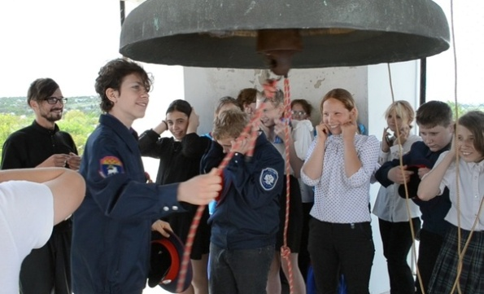
ЭКСКУРСИЯ В ХРАМ УСПЕНИЯ ПРЕСВЯТОЙ БОГОРОДИЦЫ
Наверняка день 18 мая для учащихся 6 «а» и 6 «б» классов МБОУ СОШ № 13 останется в памяти, как один из самых ярких и запоминающихся. Не каждый день ребята выезжают на увлекательные экскурсии. Но этот день прошел насыщенно — дети побывали в православном храме Успения Пресвятой Богородицы в станице Гундоровской.
На подходе к храму ребят встречал заместитель атамана городского казачьего общества «Гундоровское» Кирьяков Александр Николаевич. Он познакомил учащихся с историей появления храма, с его архитектурой. Александр провел ребят по церковному залу, где рассказал про иконы: истории их появления в храме и кто на них изображен. Рассказал об уникальном деревянном иконостасе Успенского храма (одном из старейших на Дону), который своим великолепием украшает храм и сегодня.
Завораживающей прогулкой вверх к церковным куполам завершилась эта познавательная экскурсия. Здесь учащиеся посмотрели на станицу Гундоровскую буквально с высоты птичьего полета. Каждый желающий смог позвонить в колокол. Громким эхом колокольный звон отозвался в многочисленных уголках станицы.
Дети возвращались домой счастливые, переполненные положительными впечатлениями и делясь друг с другом самыми яркими моментами экскурсии.
Педагоги и обучающиеся МБОУ СОШ № 13 г. Донецка благодарят Кирьякова Александра за интересную и познавательную экскурсию, за благотворное сотрудничество. Андреева Л.А., Кузнецова Ю.А. - педагоги МБОУ СОШ № 13 г. Донецка

"Счастье - это..."
22 мая последние в этом учебном году "Разговоры о важном" были посвящены теме счастья. Советник директора по воспитанию МБОУ СОШ № 13 Пархоменко Е.Л. спросила у учащихся разных классов "Что такое счастье?". В интервью приняли участие: Ангелина Мирошниченко, Тимур Костромин, Никита Возовик, Дарья Суслова, Аня Арефьева.
https://vk.com/video-102016830_456239217?list=678330b9cc559150c7
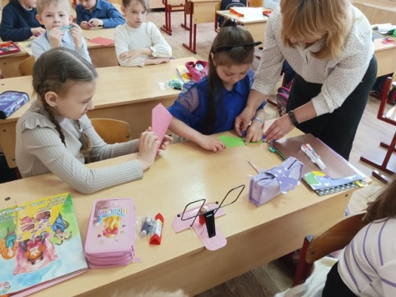
Добрая традиция
23 мая на торжественной линейке, посвященной Последнему звонку, первоклассники МБОУ СОШ № 13 вручили яркие самолетики Навигаторов детства выпускникам 9 класса. Накануне они под руководством Советника директора по воспитанию Е.Л. Пархоменко и учителя Т. А. Коробской сделали их из цветной бумаги и написали на их крыльях добрые пожелания.

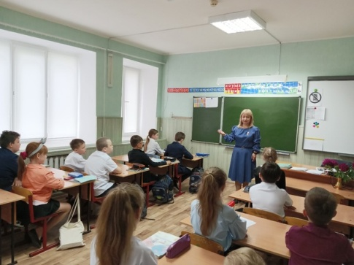
"Аз, буки, веди... "
24 мая в День славянской письменности и культуры в МБОУ СОШ №13 Советник директора по воспитанию Е. Л. Пархоменко провела с учащимися начальной школы несколько мероприятий. Сначала она рассказала школьникам о празднике и его традициях, а затем организовала интерактивные перемены "Найди слово". Ребятам были предложены старославянские слова, и они должны были найти их аналоги на нашем современном языке. Весело и интересно прошли эти перемены! Много было ошибок и смеха, но в результате всем словам нашлась соответствующая пара.

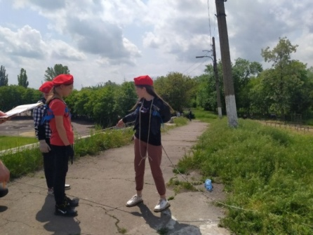
Соревнуются юнармейцы
25 мая состоялся II этап городской военно-патриотической игры "Зарница". На этом этапе юнармейцы приняли участие в туристско-краеведческом маршруте. На стадионе собрались 10 команд, в том числе и юнармейцы нашей школы. Маршрут включал в себя: вязку узлов, определение азимута на объект, спуск и подъем с горы, перенос пострадавшего и др. Так же одним из заданий было рассказ о лекарственных травах, оказание первой помощи и описание экскурсионного объекта. Наши ребята достойно прошли все соревнования и в общекомандном зачете стали четвертыми!

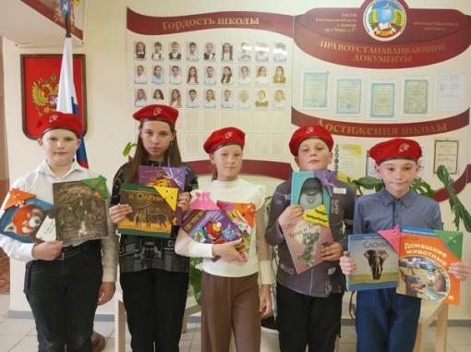
Дети - детям
29 мая 2023Обучающиеся и педагоги МБОУ СОШ №13 приняли участие в Акции "Дети-детям". Они собрали книги для отправки ребятам из ЛНР и ДНР. Юнармейцы отряда "Факел " под руководством Советника директора по воспитанию Е. Л. Пархоменко сделали из яркой бумаги закладки для книг и написали на них добрые пожелания.

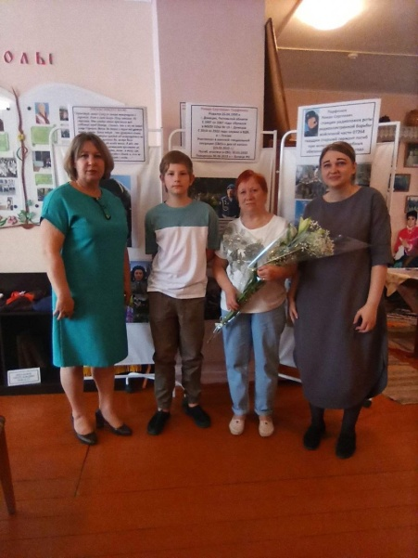
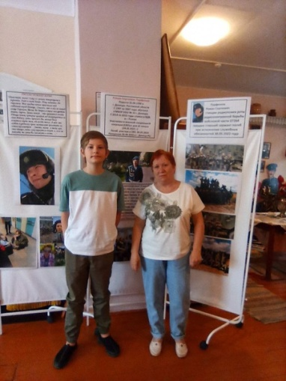
Памяти Романа Парфенюка
29 мая 2023 года в школе № 13 состоялся урок памяти, посвященный годовщине гибели Романа Парфенюка - выпускника школы, участника СВО на Донбассе, погибшего 30 мая 2022 года в г. Бахмут (Артемовск). На встречу с ребятами была приглашена мама Романа Ольга Владимировна Парфенюк с внуком Никитой (сыном Романа Парфенюка). К этому событию учащиеся 7а класса готовились не один день.
Первым учителем Романа была Валентина Семеновна Оголь, которая выпустила не одно поколение учеников, последний её выпуск - это сегодняшние ребята 7 А класса. Созвонившись с ними, она рассказала о Романе и попросила их сохранить и приумножить память об этом человеке. Таким образом 24 апреля 2023 года прошло первое знакомство с Ольгой Владимировной в школе. Мама тихо и скромно вспоминает о сыне, показывает фотографии, комментирует их, ведь только мама лучше всех может рассказать о своем ребенке.
Собрав первый материал о герое-выпускнике нашей школы под руководством классного руководителя Никишиной Е.Е и учителя литературы Лобаго С.Б., ребята стали оформлять стенд памяти, который разместили в школьном музее «Наследие». Диана Косоножкина написала сочинение, посвященное Роману Парфенюку «Он защищал Донбасс» и заняла первое место в муниципальном конкурсе сочинений «За что я люблю свою Родину».
Вспоминая Романа, учащиеся произносили проникновенные слова, зачитывали строки из его писем и сообщений маме. Диана Косоножкина прочитала выдержки из своего сочинения. Ольга Владимировна и все присутствующие с трудом сдерживали слезы.
Говоря заключительные слова, ребята пообещали помогать Ольге Владимировне, приходить в гости и просили её как можно чаще встречаться с ними, еще и еще говорить о патриотизме сына и чести защищать Родину! Для современных парней и девушек жизнь и служба Романа - это настоящий образец для подражания, а его гибель - пример высокого чувства патриотизма!

ИЮНЬ 2023
Лето - звонкая пора!
1 июня в День защиты детей в МБОУ СОШ № 13 гостеприимно распахнул свои двери пришкольный лагерь. Утром в спортивном зале школы прошло открытие летней смены. Праздник "Ура! Каникулы!" для ребят подготовили и провели Советник директора по воспитанию - Е.Л. Пархоменко и юнармейцы отряда "Факел" - Катя Кудрявцева, Алина Ушакова, Арсений Пегунов и Никита Возовик. Они устроили для детей "Богатырские забавы". Школьники соревновались в ловкости, силе, сообразительности и быстроте. А еще танцевали и шутили. Весело и интересно прошел этот праздник! И мы верим, что и вся смена для ребят станет такой же насыщенной мероприятиями и развлечениями..
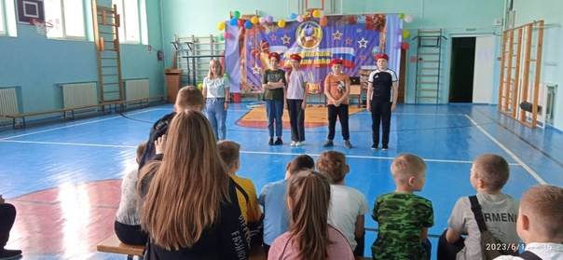

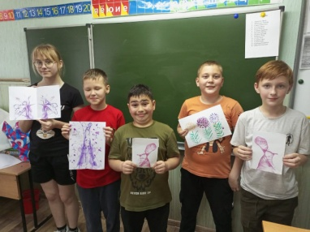
Рисуем лето
1 июня в пришкольном лагере МБОУ СОШ № 13 воспитатель 2 отряда Ю. Л. Вепрева провели мастер-класс "Здравствуй, лето!" по нестандартному рисованию. Ребята познакомились с двумя интересными техниками - ниткография (рисование нитками) и методом тычка (рисование ватными палочками). Ребята были в восторге и пообещали нарисовать такими необычными методами рисунки для украшения стен в отряде.
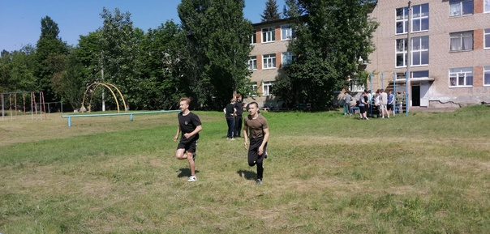
ВОЕННЫЕ СБОРЫ В МБОУ СОШ №13
Сегодня был очередной день военных сборов у десятиклассников. Школьники учились правильно надевать костюм химзащиты, разбирать и собирать автомат, проходить полосу препятствий, бросать гранаты, стрелять по мишени. День прошёл интересно и весело.
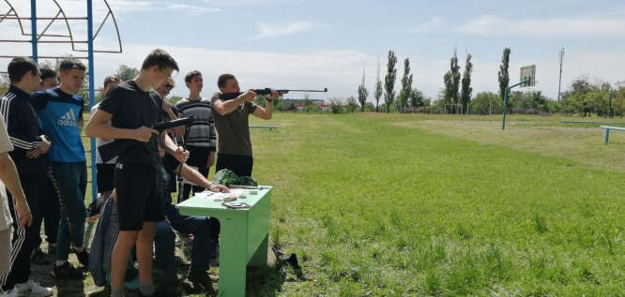

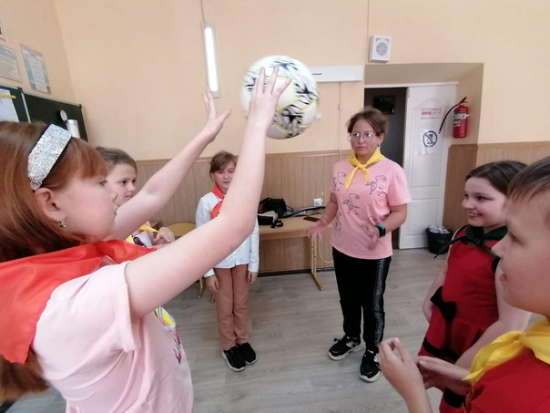
Акция «Внимание, дети!»
06.06.2023 Акция «Внимание, дети!» В рамках реализации профилактического мероприятия по обеспечению безопасности несовершеннолетних на дорогах, а так же с целях воспитания у детей и подростков культуры поведения на улицах и дорогах, снижению аварийности на транспорте с участием несовершеннолетних в пришкольном лагере «Казачья душа» провели широкомасштабной профилактической акцию «Внимание, дети!». Ребята посмотрели обучающий видеоролик по Пдд, узнали какие бывают опасные ситуации на дорогах и на транспорте. Как вести себя, находясь с проезжей частью, играли в игры, провели викторину. Закончили мероприятие девизом»Мы выбираем безопасность
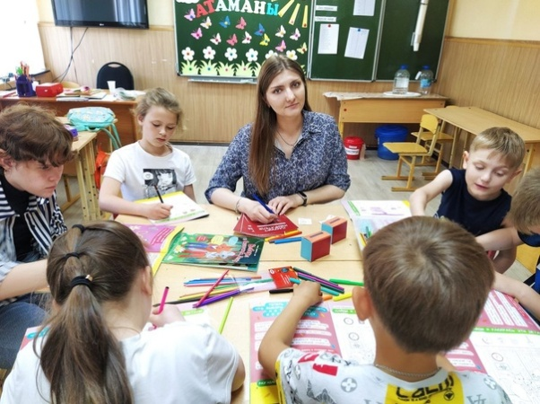
Выборы в Сказочном лесу
3 июня в пришкольном лагере «Казачья душа» МБОУ СОШ №13 прошло мероприятие на тему «Выборы в Сказочном лесу». Данное пособие разработано Избирательной комиссией Ростовской области.
Ребята узнали много нового о том, что такое выборы и зачем они нужны, познакомились с такими понятиями как «Кандидат», «Избиратель», «Конституция», узнали, что такое бюллетень. Воспитатель Зинаева Т.А. помогла ребятам разобраться в таких серьёзных понятиях, как «Демократия», «Выборы», «Депутат», а так же рассказала детям о том, как народ управляет государством, выбирая своих кандидатов.
После знакомства со всеми понятиями, ребятам была предложена сюжетно – ролевая игра «Выборы в Сказочном лесу». В кабинете был оформлен «Избирательный участок», на котором располагались места для избирательной комиссии, кабинка для голосования.
Детвора с огромным удовольствием приняла в ней участие. Каждый хотел быть избирателем и отдать «свой голос» за достойного кандидата в президенты Сказочного леса.
Как показали итоги голосования, больше всего ребята ценят в руководителе честность, щедрость, доброту, умение дружить и мирно жить с окружающими. Что главное для руководителя – не стремление к власти, а искреннее желание улучшить жизнь тех, кто в него поверил. В ходе игры дети смогли почувствовать себя полноправными гражданами, ответственными за судьбу своей Родины.
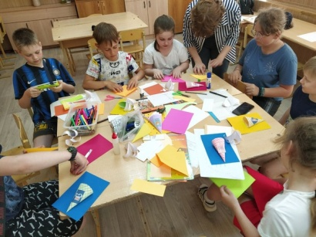
Летнее настроение
Изобразительная деятельность является важным средством эстетического воспитания детей. Она позволяет детям выразить в рисунках, лепке, аппликациях свое представление об окружающем мире, понимание его и отношение к нему.
3 июня в пришкольном лагере МБОУ СОШ № 13 воспитатель 1 отряда Т. А. Зинаева провела мастер-класс по изготовлению аппликации «Мороженное в вафельном рожке».
Аппликация – это один из самых простых, увлекательных и эффективных видов художественной деятельности. Дети с удовольствием работали с бумагой, потому что она легко поддается обработке.
Создавая красивые аппликации своими руками, видя результат своей работы, дети получили массу положительных эмоций. Каждый получил возможность проявить терпение, упорство, фантазию и художественный вкус, проявить творческие способности.
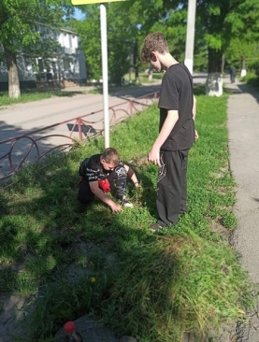
Экологический патруль «Мы в ответе за планету «Земля»
В период с 5 по 10 июня учащиеся школы приняли активное участие в реализации экологических мероприятий, посвященных «Дню эколога». Одно из наиболее значимых мероприятий «Экологический патруль «Мы в ответе за планету «Земля».
Учащиеся 5-8 классов очистили территорию школы от мусора, сорной травы, облагородили школьный розарий.

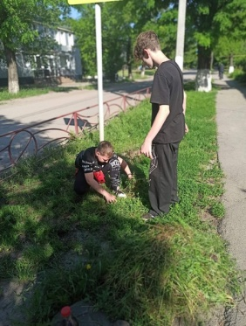
Экологический патруль «Мы в ответе за планету «Земля»
В период с 5 по 10 июня учащиеся школы приняли активное участие в реализации экологических мероприятий, посвященных «Дню эколога». Одно из наиболее значимых мероприятий «Экологический патруль «Мы в ответе за планету «Земля».
Учащиеся 5-8 классов очистили территорию школы от мусора, сорной травы, облагородили школьный розарий.

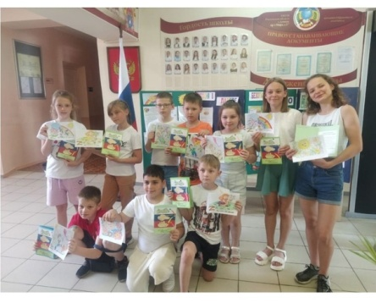
В ПОДДЕРЖКУ ВОЕННОСЛУЖАЩИХ В СВО
Поддержка военнослужащих давно стала доброй традицией для учеников МБОУ СОШ №13. Пришкольный лагерь «Казачья душа» принял участие в акции «Открытка солдату». Данная акция стала одной из самых массовых в России и действительно объединяющей. Она стала одной из слагаемых патриотического воспитания в целом.
Ребята совместно с воспитателями Зинаевой Т.А. и Вепрёвой Ю. Л. подготовили открытки ко Дню России для наших солдат.
Пусть весточки из разных концов нашей необъятной Родины придадут сил нашим воинам, вселят уверенность в них и подарят надежду на скорейшее возвращение домой.
#ВподдержкуСВО, #СВОИХНЕБРОСАЕМ
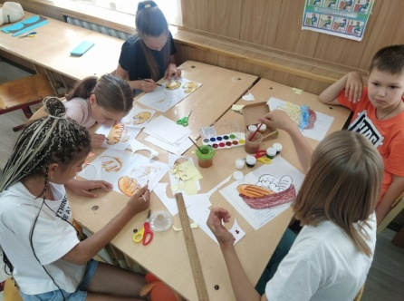
ХЛЕБ ВСЕМУ ГОЛОВА
Хлеб – символ жизни, здоровья и благополучия человека. С ним мы встречаемся каждый день. Без него не обходится ни скромный завтрак, ни будничный обед, ни праздничный стол.
Тема о хлебе всегда актуальна в работе с детьми любого возраста.
В пришкольном лагере «Казачья душа» МБОУ СОШ №13 8 июня было проведено мероприятие, посвященное теме «Хлеб всему голова». Просмотрев ролик, дети познакомились с долгим путём хлеба от поля до стола; узнали о профессиях людей, занятых при производстве хлеба; закрепили представления о том, что хлеб является ежедневным продуктом питания; закрепили понятие «бережное отношение к хлебу». Используя полученные знания, ребята выпустили стенгазету. Они указали историю хлеба, пословицы и поговорки, виды и полезные свойства хлеба.
Благодаря данному мероприятию у детей сформировалось представление о ценности хлеба; обогатились знания о том, как выращивался хлеб в старину и как выращивается сейчас; что хлеб - это итог большой работы многих людей.
Зинаева Т.А., Вепрёва Ю.Л.
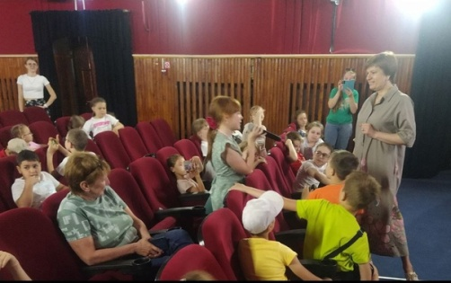
ЕРАЛАШ С МУЗЕЕМ
8 июня отряды пришкольного лагеря «Казачья душа» МБОУ СОШ №13 посетили Донецкий музей. Для ребят работники музея приготовили развлекательную программу «Ералаш». Дети вместе с воспитателями посмотрели видеоролики о весёлой школьной жизни, от души посмеялись и поделились своими историями. В завершение программы воспитатели получили море тёплых слов от ребят.
Воспитатели вместе с детьми выражают благодарность сотрудникам Донецкого музея за организацию мероприятия и отличное настроение!

Командир юнармейского отряда "Факел" МБОУ СОШ № 13 Екатерина Кудрявцева принимает участие в юнармейском марафоне "Это Родина моя", посвященном Дню России. https://vk.com/video-102016830_456239218?list=824d7125c138199ac3
Юнармеец отряда "Факел" МБОУ СОШ № 13 Арсений Пегунов принимает участие в юнармейском марафоне "Это Родина моя", посвященном Дню России. https://vk.com/video-102016830_456239219?list=4dd5f106248f2f2d9c
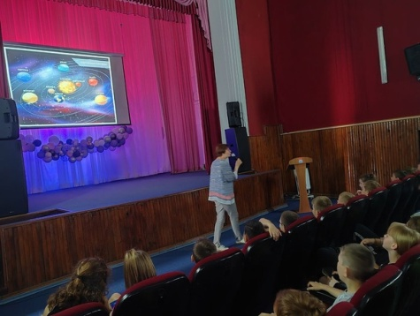
Музейный урок "Первая леди Вселенной"
В 2023 году отмечается 60-летняя годовщина полета в космос первой женщины-космонавта В.В. Терешковой.
13 июня воспитанники прикольного лагеря посетили музейный урок "Первая леди Вселенной". Где ребята увидели документальные кадры полёта первой женщины - космонавта.
В заключение мероприятия ребята с удовольствием поучаствовали в «космических» конкурсах.
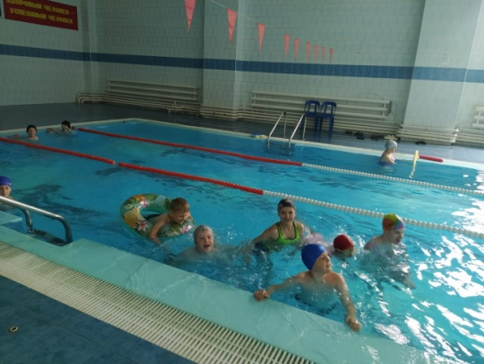
14 ИЮНЯ РЕБЯТА ИЗ ПРИШКОЛЬНОГО ЛАГЕРЯ "КАЗАЧЬЯ ДУША" ПОСЕТИЛИ БАССЕЙН В ДЮСШ №2
14 июня посетителями бассейна в очередной раз стали ребята пришкольного лагеря "Казачья душа" . Плавание – это отличная аэробная нагрузка. Во время занятий в бассейне задействованы все группы мышц, активизируется кровоток, улучшается функционирование сердечно-сосудистой системы. Такая физическая активность также положительно сказывается на дыхательной и нервной системе.Обучающиеся, как и все посетители бассейна, соблюдают правила нахождения в помещениях бассейна, правила поведения на воде во время плавания.После посещения бассейна в ДЮСШ№2 и активного плавания ребята получили не только физическую нагрузку, но и заряд положительных эмоций и покинули бассейн в приподнятом настроении, чувствуя лёгкость и прилив сил Учитель - Зинаева Т.А.
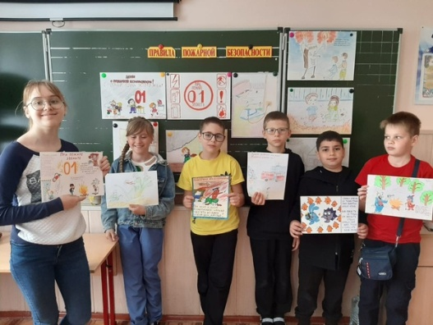
"День пожарной безопасности"
14 июня в летнем лагере «Казачья душа» был организован " День пожарной безопасности", с целью закрепления знаний о пожарной безопасности, привития навыков осторожного обращения с огнем, воспитания чувства ответственности, навыков безопасного поведения.
Для ребят была проведена познавательная игра «Юные пожарные», где дети приняли участие в конкурсах «Примите вызов», «Мы юные пожарные», «Опасность», «Спаси животных», «Собери пазлы», «Загадки». В отрядах воспитатели провели беседу на тему «Огонь – друг и враг человека», конкурс рисунков «Правила пожарной безопасности», мастер-класс.
Ребята с удовольствием учувствовали в конкурсах, научились быстро оценивать опасную ситуацию и принимать оптимальное решение для её преодоления.
Воспитатель Пилипенко С.В.
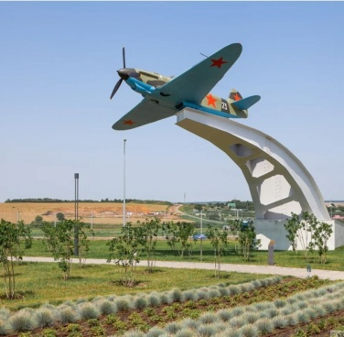
ЭКСКУРСИЯ НА САМБЕК
В ходе реализации инновационного социального проекта «Счастливый дом»
ученики школы МБОУ СОШ №13 г. Донецка посетили народный военно-исторический мемориальный комплекс «Самбекские высоты».
На экскурсии ребята познакомились с историей постройки Комплекса, посетили Донской военно-исторический музей, почтили минутой молчания память павших воинов у Памятника Советскому Солдату-Победителю. Очень тронул рассказ экскурсовода о Реке Жизни, в которой вода всегда прозрачна, как слезы, которыми потомки оплакивают погибших героев.
Глядя на самолет ЯК-1Б, ребята с восхищением слушали рассказ о военных подвигах легендарной лëтчицы Литвяк Лидии Владимировны. С болью в сердце смотрели на скульптурную композицию Высота Народной памяти.
Посещение этого музея вызвало искренний интерес у ребят, они испытывали гордость и восхищение от того, что они узнали на экскурсии. Можно с уверенностью сказать, что им небезразлична история и будущее нашей страны.
Посещение «Самбекских высот» укрепило в ребятах мысль, что память о подвигах, совершенных жителями и защитниками Донской земли, является объединяющим началом для них, живущих сегодня. Вепрева Ю.Л., педагог МБОУ СОШ № 13 г. Донецка
«День доброты»
15 июня в школьном лагере "Казачья душа" был День доброты. Доброта очень важна в современном мире. Потому что она - это международный язык, который люди одинаково хорошо понимают везде, но, к сожалению, не все и не всегда говорят на этом языке. Мне бы очень хотелось, чтобы ребята помнили о том, что добрым может быть каждый из нас, это очень важно! Поэтому с самого утра в нашем лагере звучали часто добрые и вежливые слова. Ребята приняли участие в акции «Дерево добрых слов». Я с удовольствием помогла нашему школьному психологу Валентине Семёновне Смирновой в проведении театрализованной программы «Давайте будем добрыми». Вместе с ребятами Я пожелала всем тёплых и добрых слов, с помощью волшебного кубика сочинили сказку о доброте.
Нашими ладошками мы сложили «Солнце доброты». Ребята с интересом приняли участие в постановке кукольного театра и разыграли придуманную сказку о добре.
В конце праздника мои ребята достали из волшебного сундучка сказочные маски и под весёлые песни все танцевали и веселились. Я думаю, что ребята нашего лагеря ещё раз убедились, что на свете есть сила, способная противостоять любому злу: насилию, войнам, невежеству, грубости и хамству.
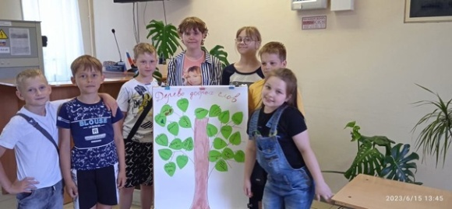
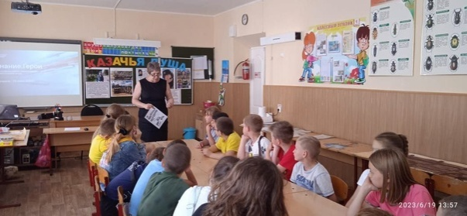
Акция Знание. Герои.
В рамках Всероссийской военно-патриотической просветительской акции Знание.Герои 19 июня в школьном лагере "Казачья душа" состоялась лекция о герое СВО Романе Парфенюке.
С.Я. Забабурина рассказала ребятам о Романе Парфенюке, выпускнике нашей школы, погибшем 30 мая 2022 года в специальной военной операции. Светлана Яковлевна рассказа, как Роман служил, в какой части, как любил Родину и хотел ее защитить.
Внимательно ребята слушали, сохраняя память о герое и желая быть похожим на него. Никто не остался равнодушным!
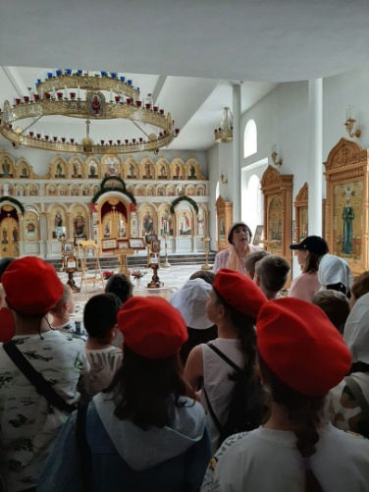
ЭКСКУРСИЯ В ДЕРЖАВНЫЙ ХРАМ ИКОНЫ БОЖИЕЙ МАТЕРИ
16 июня пришкольный лагерь «Казачья душа» МБОУ СОШ №13 посетил Державный Храм иконы Божией Матери. В рамках экскурсии ребятам рассказали об истории храма, его внутреннем устройстве и убранстве.
Ребята узнали, что притвор — это самая первая часть здания за входными дверями. В древности было принято, что именно в притворе стояли и молились грешники перед покаянием и оглашенные — люди, которые только готовились принять Крещение и стать полноценными членами Церкви.
В средней части церкви находятся все молящиеся во время службы. Эта часть еще иногда называется нефом (кораблем – Ноев ковчег спасения). Основные элементы средней части — это солея, амвон, иконостас и клиросы. О каждом элементе ребята получили представление из рассказа экскурсовода.
Также ребята узнали об особо почитаемых иконах – святынях храма, иконостасе и Царских вратах.
В завершении экскурсии детей ожидала викторина, победители которой получили подарки. Ребята получили массу впечатлений от посещения церкви и узнали много интересного. Зинаева Т.А., педагог МБОУ СОШ № 13 г. Донецка

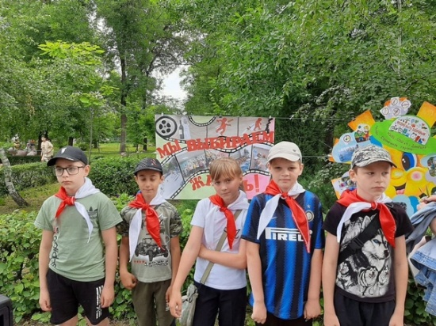
Станция назначения - жизнь!
21 июня команда прикольного лагеря '"Казачья душа" приняли участие в городской антинаркотической акции «Станция назначения – Жизнь!». Акция проводилась в два этапа. Первый этап – конкурс рисунков-плакатов «Твое здоровье - в твоих руках!». На втором этапе дети пришкольных лагерей были участниками очень интересного и познавательного мероприятия под названием квест-игра «Код здоровья - ЗОЖ!».
У каждой команды был маршрутный лист, по которому они перемещались по станциям. На каждой станции они «зарабатывали» балы, выполняя соответствующие задания. Для того чтобы завершить игру и дойти до финала, участникам необходимо было пройти 10 этапов квест-игры. Маршруты были выстроены так, чтобы дети через игру смогли понять и запомнить достаточно серьезные вещи. Как вести здоровый образ жизни? Как правильно питаться, и напротив, что не нужно включать в свой рацион? Чем опасна пагубные привычки курение и наркомания, и что делать для того, чтобы не попасть в эти зависимости? Эти и многие другие вопросы были включены в мероприятие. Ребята отлично справлялись с заданиями, помогали друг другу. Мероприятие прошло весело, а главное познавательно.
По итогам акции команда пришкольного лагеря МБОУ СОШ №13 «Казачья душа» стала победителем акции и награждена грамотой «Станция назначение – Жизнь!
Учитель Пилипенко С.В.
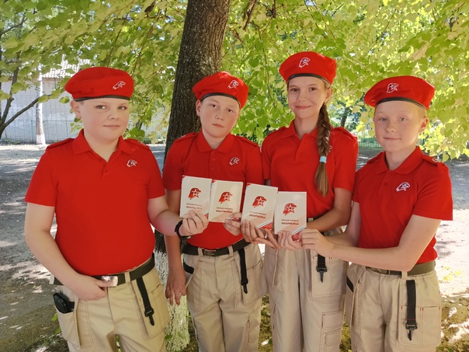
22 июня в Донецком ИУБиП состоялся III Молодёжный образовательный форум "Донецк. Территория развития". На нём были вручены личные книжки юнармейцам, в числе которых были и юнармейцы отряда " Факел" МБОУ СОШ №13. Глава администрации Р. В. Кураев вручил Благодарственные письма руководителям юнармейских отрядов школ города.

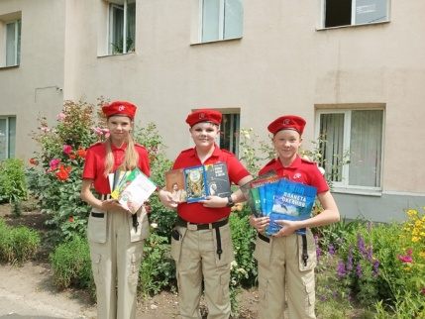
23 июня юнармейцы отряда "Факел" МБОУ СОШ № 13 - Катя Кудрявцева, Алина Миндолина и Захар Мациевский приняли участие в Акции "Дети - детям".

